(Korrigert utgave per 30.03.2023)
Finansdepartementet
Meld. St. 1
(2022–2023)
Melding til Stortinget
Nasjonalbudsjettet 2023
Finansdepartementet
Meld. St. 1
(2022–2023)
Melding til Stortinget
Nasjonalbudsjettet 2023
Tilråding fra Finansdepartementet 30. september 2022, godkjent i statsråd samme dag. (Regjeringen Støre)

Hovedlinjer i den økonomiske politikken og utsiktene for norsk økonomi
Målet for den økonomiske politikken er økonomisk vekst som bidrar til arbeid til alle, mer rettferdig fordeling som reduserer de sosiale og geografiske forskjellene, og en sterk velferdsstat med gode tjenester uavhengig av folks lommebok og bosted. Budsjettet for 2023 er et budsjett for trygg økonomisk styring i en urolig tid.
Det er krig i Europa, og utviklingen fremover er usikker. Russlands aggressive angrep på Ukraina påvirker hele Europa, og Russland benytter nå stopp i gasstilførselen som et økonomisk pressmiddel for å ramme europeiske forbrukere. Prisveksten på varer og tjenester er høy, og energikrisen på kontinentet gir rekordhøye strømpriser. Norge har innført en av de beste strømstøtteordningene i Europa. Vi har tatt imot mange mennesker på flukt, og vi ruster opp forsvar og beredskap. Til sammen innebærer det store utgifter som må dekkes inn i budsjettet for neste år. Samtidig er det klare tegn til overoppheting av norsk økonomi. Det betyr at vi må bruke mindre oljepenger. Ellers vil det ramme vanlige folk i form av høyere priser og raskere renteøkning.
Regjeringens svar er et ansvarlig og rettferdig budsjett, som bidrar til trygghet i folks hverdag – et budsjett som prioriterer verdiene regjeringen jobber for. Vi skal komme ut av denne tiden uten at forskjellene mellom folk får vokse seg større. Så mange som mulig skal ha en jobb å gå til, og folk må ha råd til å betale regningene sine. Regjeringen vil prioritere trygge velferdstjenester i hele landet og styrket beredskap i møte med et urolig Europa.
Det er høy aktivitet i norsk økonomi. Den registrerte arbeidsledigheten har ikke vært lavere siden 2008, og sysselsettingen er høy. Aldri før har flere nordmenn hatt en jobb å gå til. Siden andre kvartal i fjor har det blitt om lag 150 000 flere sysselsatte. Høy sysselsetting og lav ledighet er blant de viktigste målene i den økonomiske politikken. Men situasjonen fører også med seg utfordringer. Mange bedrifter over hele landet melder om mangel på arbeidskraft. Det er fare for at stigende priser forplanter seg, og at priser og lønninger driver hverandre videre oppover. Konsumprisveksten har ikke vært høyere siden 1980-tallet, og prisveksten er bredere nå enn bare for få måneder siden. Utenom energipriser og avgiftsendringer steg konsumprisene med hele 4,7 pst. fra august i fjor til samme måned i år. Økt prisvekst gjelder ikke bare importerte varer og strøm, men i økende grad også norskproduserte varer og tjenester. Vår egen og andre lands erfaring viser at når prisstigningen er høy, er det viktig å reagere raskt for å få den ned. Om inflasjonen kommer ut av kontroll, vil det bli nødvendig å stramme inn så kraftig at det utløser et økonomisk tilbakeslag med stigende ledighet for å få kontroll på lønns- og prisveksten.
For gradvis å bringe den høye konsumprisveksten ned mot inflasjonsmålet på 2 pst. har Norges Bank økt renten og signalisert at den skal videre opp fremover. Penge- og finanspolitikken bør i denne situasjonen virke sammen. Hvis ikke finanspolitikken bidrar til den nødvendige stabiliseringen, vil renten måtte økes mer, slik vi nå ser i USA. Lønnsdannelsen i Norge, med frontfagsmodellen der hensynet til konkurranseutsatt sektor tillegges stor vekt, bidrar til å holde lønnsveksten nede selv med lav ledighet. Samtidig er det fare også hos oss for at vi får en utvikling der priser og lønninger presser hverandre oppover. Høyere rente slår ut i privatøkonomien til folk som har boliglån, og kan gi sterkere krone og svakere konkurranseevne for næringslivet. I lang tid har utfordringer vært løst ved økt oljepengebruk. Nå er medisinen det motsatte – det er tid for lavere oljepengebruk og trygg og ansvarlig økonomisk styring. Målet er å holde arbeidsledigheten lav og sysselsettingen høy, samtidig som vi får dempet prisveksten. Klarer vi det, vil også folks kjøpekraft etter hvert øke.
Regjeringens forslag til budsjett for neste år er basert på en nedgang i oljepengebruken fra 2022 til 2023 på 0,6 pst. av trend-BNP for Fastlands-Norge. Budsjettforslaget gir et uttak på 2,5 pst. av Statens pensjonsfond utland. Økte olje- og gasspriser gir betydelige ekstrainntekter for staten, som overføres fondet. Krigen i Ukraina har kommet samtidig med uro i internasjonale finansmarkeder, og markedsverdien av fondet var i slutten av september lavere enn ved årsskiftet på tross av at inntektene fra petroleum har vært høye så langt i år.
Når regjeringen foreslår å bruke mindre oljepenger og samtidig dekke store ekstrautgifter, blant annet som følge av krigen, blir det enda viktigere at vi prioriterer bedre. Regjeringen ønsker å redusere forskjellene mellom folk, både sosialt og geografisk. I tråd med Hurdalsplattformen skal de med lave og vanlige inntekter få mindre skatt, mens de med de høyeste inntektene må bidra mer.
De største innstrammingene i budsjettet kommer fra omfordeling av ekstraordinære inntekter i produksjon av kraft. Det foreslås også økt arbeidsgiveravgift på inntekter over 750 000 kroner. Grunnrenteskatt på havbruk og vindkraft på land bidrar til å utvide skattegrunnlagene og til økte skatteinntekter over tid. Også på utgiftssiden har regjeringen gjort prioriteringer for å skape handlingsrom til andre formål, se omtale av innstramminger nedenfor.
Høy aktivitet og lav ledighet i norsk økonomi
Aktiviteten i norsk økonomi er høy, den økonomiske veksten har vært sterk, sysselsettingen har økt kraftig og ledigheten er lav. Det er ikke nok arbeidskraft tilgjengelig til å møte bedriftenes behov. Lønnsveksten ser ut til å være på vei opp, og inflasjonen er svært høy. Det er en betydelig risiko for vedvarende høy inflasjon.
Russlands krigføring i Ukraina, samt at stopp i tilførselen av russisk gass brukes som et pressmiddel for å ramme europeiske forbrukere, preger energimarkedene. Sammen med tørke i Europa, problemer med drift av franske kjernekraftverk og tettere tilknytning mellom strømmarkedet i Sør-Norge og Europa, har dette bidratt til at elektrisitetsprisene i Sør-Norge er kommet opp på svært høye nivåer. Økte råvarepriser gir høyere eksportinntekter for Norge, men bidrar også til å dempe aktiviteten hos våre handelspartnere.
Som en liten, åpen økonomi blir vi påvirket av det som skjer i landene vi handler med. Det er fortsatt høy aktivitet ute, men den økonomiske veksten har dempet seg som følge av høy inflasjon, høyere renter og mangel på arbeidskraft i flere land. Hos våre handelspartnere i Europa gir svært høye gasspriser og fall i reallønnen utsikter til svakere vekst. Etter en kraftig gjeninnhenting etter pandemien måtte det forventes at vekstratene ville avta markert fremover, selv om styrken og tempoet i avdempingen var usikker.
Sterk etterspørsel etter varer og tjenester i etterkant av pandemien har bidratt til den høyeste inflasjonen på flere tiår. Lav rente i flere år og omfattende finanspolitiske støttetiltak under pandemien, hvor etterspørselsvirkningen kom med styrke først etter at smitteverntiltakene ble avviklet, har bidratt til den kraftige veksten i etterspørselen etter varer og tjenester i verdensøkonomien. Den internasjonale handelen med varer har aldri vært høyere. Inflasjonen er blitt forsterket av leveringsproblemer som følge av vedvarende flaskehalser etter pandemien, nye nedstengninger i Kina og Russlands angrep på Ukraina. Samtidig er arbeidsledigheten i de fleste land tilbake til de historisk lave nivåene fra før pandemien. På samme måte som i Norge er det betydelig knapphet på arbeidskraft i mange land, særlig i USA hvor lønns- og prisveksten er kommet opp på høye nivåer. Ledende sentralbanker inntok lenge en avventende holdning til inflasjonen, men har det siste året endret syn, og styringsrentene er nå kraftig på vei opp. Fremover ventes innstramminger i pengepolitikken å bidra til å trekke ned den internasjonale økonomiske veksten og redusere prisveksten.
Samlet sett ventes det forholdsvis svak økonomisk vekst hos Norges handelspartnere fremover. Selv om den økonomiske veksten bremser opp, er kapasitetsutnyttelsen høy, og det er mangel på arbeidskraft i både amerikansk og europeisk økonomi.
Her hjemme har den høye etterspørselen etter pandemien gitt sterk sysselsettingsvekst og lav arbeidsledighet. Det er mange utlyste stillinger, og arbeidsgivere rapporterer om store problemer med å rekruttere flere typer arbeidskraft. Det høye presset i arbeidsmarkedet bidrar nå til økende lønnsvekst. Det gjenspeiles blant annet i Norges Banks forventningsundersøkelse, der partene i arbeidslivet forventer en klart sterkere lønnsvekst neste år enn i år. Det regionale nettverket fra Norges Bank rapporterte i september om at pris- og kostnadsveksten og høyere renter vil bidra til at aktiviteten faller litt fremover. Det er fortsatt mange bedrifter som begrenses av kapasitetsproblemer, men andelen er lavere enn i mai. Ifølge det regionale nettverket strever nesten halvparten av bedriftene med å få tak i arbeidskraft.
Anslaget for veksten i fastlandsøkonomien er i denne meldingen justert noe ned siden revidert nasjonalbudsjett, til 2,9 pst. i 2022, 1,7 pst. i 2023 og 2,0 pst. i 2024. Avdempingen av den økonomiske aktiviteten ser ut til å komme noe raskere både ute og hjemme enn tidligere anslått. Vekstanslaget for neste år er om lag på linje med anslaget fra Statistisk sentralbyrå, mens Norges Bank anslår at aktiviteten vil gå noe ned. Alle de tre institusjonene anslår likevel at ledigheten vil holde seg på et svært lavt nivå fremover. Det innebærer at mange arbeidsgivere fortsatt vil ha vanskeligheter med å rekruttere arbeidskraft.
Inflasjonen er nå klart høyere enn både Finansdepartementet og andre prognosemakere så for seg for bare kort tid siden. Denne meldingen er basert på at konsumprisene stiger med 4,8 pst. i 2022 og 2,8 pst. i 2023, som er høyere for begge år enn anslått i revidert nasjonalbudsjett og høyere enn inflasjonsmålet for pengepolitikken på 2 pst. Uten videreføring av strømstøtten i 2023 ville inflasjonen vært anslått 2,4 prosentenheter høyere i 2023. Konsumprisanslagene ble i tråd med vanlig budsjettpraksis utarbeidet tidlig i august. Etter dette har det kommet konsumpristall for juli og august som gjør at anslagene nå fremstår som lave. Konsumprisveksten er blitt trukket opp av høyere priser på strøm i Sør-Norge og økte drivstoffpriser, men også den underliggende inflasjonen har tiltatt markert gjennom sommermånedene. En stund var prisstigningen høyest på importerte varer, men i det siste har prisveksten tatt seg opp også på norskproduserte varer og tjenester, også utenom strøm. Fremover ventes enda mer av inflasjonsimpulsene å komme fra innenlandske forhold, blant annet som følge av høyere lønnsvekst.
Etter to år med smitteverntiltak og historisk høy sparing var det en stor oppdemmet etterspørsel i husholdningene. Ekstraordinær høy sparing under pandemien er blitt etterfulgt av en periode med høy konsumvekst. Fremover ventes forbruksveksten å dempe seg. Høye energipriser, reallønnsnedgang, høyere renter og større usikkerhet om utviklingen fremover har ført til at forbrukertilliten både her hjemme og ute har falt til de laveste nivåene siden finanskrisen. Det kan bidra til mer forsiktighetsmotivert sparing i husholdningene.
Norske husholdninger har mye gjeld og bruker en stor andel av inntekten på å betjene renter og avdrag. I tillegg er flytende renter på boliglån langt vanligere enn i andre land. Effekten av renteøkninger for norske husholdninger er derfor større enn før, og større enn i de fleste andre OECD-landene. Høyere renter skaper derfor usikkerhet om husholdningenes økonomiske tilpasninger fremover, noe som blant annet vil ha følger for utviklingen i boligmarkedet. Boligprisene økte betydelig gjennom pandemien. Dersom stabiliseringspolitikken i sin helhet overlates til pengepolitikken, kan det bli nødvendig å heve rentene mye og raskt fremover.
Usikkerheten i det videre økonomiske forløpet er uvanlig stor. Russlands aggressive krigføring i Ukraina skaper særlig usikkerhet, både når det gjelder lengde og omfang på krigshandlingene og de økonomiske sanksjonene. Russlands avstenging av gasstilførsel for å ramme europeiske forbrukere gjør utviklingen i energiprisene svært usikker. Jo mer energiprisene øker, desto svakere kan den økonomiske veksten i Europa bli. Samtidig er det også risiko for at inflasjonen her hjemme kan stige mer enn lagt til grunn, for eksempel hvis lønnsveksten skyter fart som følge av knappheten på arbeidskraft. Skulle den økonomiske utviklingen gjennom 2023 bli vesentlig annerledes enn lagt til grunn i denne meldingen, kan budsjettopplegget justeres. Revidert nasjonalbudsjett i mai er i så fall en stasjon for dette, og det kan også gjøres justeringer på andre tidspunkt dersom endringene i den økonomiske situasjonen er store.
De økonomiske utsiktene er nærmere omtalt i kapittel 2.
Oljepengebruken reduseres for å dempe presset i norsk økonomi
Regjeringen legger handlingsregelen til grunn for budsjettpolitikken. I tråd med denne skal finanspolitikken bidra til en stabil økonomisk utvikling, både på kort og lang sikt, og brukes til å jevne ut svingninger i økonomien.
Finanspolitikken bør spille på lag med pengepolitikken. Målet er å bevare det gode utgangspunktet vi har, å holde arbeidsledigheten lav og sysselsettingen høy, samtidig som vi får dempet prisveksten. Klarer vi det, vil også folks kjøpekraft etter hvert øke. Hvis ikke finanspolitikken og lønnsdannelsen bidrar i den nødvendige stabiliseringen, vil renten måtte økes mer. Høyere rente slår ut i privatøkonomien til folk som har boliglån og kan gi sterkere krone og svakere konkurranseevne for næringslivet.
For at finanspolitikken skal være opprettholdbar over tid, må utgifter til midlertidige krisetiltak som ble innført under pandemien, fases ut når krisen er over og ikke lede til varig økning i utgiftsnivået. I en situasjon med høy aktivitet i økonomien bør oljepengebruken reduseres og ligge vesentlig under 3 pst. av fondsverdien. Det gir handlingsrom i fremtidige lavkonjunkturer og kriser.
Regjeringens forslag til budsjett for neste år er basert på en nedgang i oljepengebruken fra 2022 til 2023 på 0,6 pst. av trend-BNP for Fastlands-Norge. Bortfallet av koronautgifter fra i år til neste år bidrar til denne reduksjonen. Ifølge makromodellen KVARTS virker budsjettopplegget for 2023 samlet sett om lag nøytralt på aktiviteten. Modellberegningen fanger også opp virkningen av de automatiske stabilisatorene i budsjettet, som isolert sett virker kontraktivt, og hensyntar at aktivitetsvirkningene av de ulike postene på statsbudsjettet er forskjellig.
Regjeringen foreslår endringer i skattesystemet som ikke vil ha bokførte effekter i 2023, men som likevel virker innstrammende. Dette gjelder blant annet grunnrenteskatt på havbruk og vindkraft på land, og innstrammingen i de midlertidige petroleumsskattereglene. De midlertidige reglene ble begrunnet med pandemi og lav oljepris. Leverandørindustrien opplever nå sterk etterspørselsvekst på grunn av høye olje- og gasspriser. Endringen vil over tid dempe presset i økonomien og kan dermed avlaste penge- og finanspolitikken, selv om merinntektene fra petroleumsskatten blir overført direkte til Statens pensjonsfond utland.
Budsjettforslaget gir et uttak på 2,5 pst. av Statens pensjonsfond utland. Etter hvert som fondet og overføringen fra fondet til statsbudsjettet har blitt større, har budsjettet blitt mer og mer sårbart for endringer i internasjonale finansmarkeder. I utformingen av finanspolitikken må det tas hensyn til at verdien av fondet kan falle raskt og mye. Krigen i Ukraina har kommet sammen med uro i internasjonale finansmarkeder, og i første halvår 2022 var oljefondets avkastning -1 680 mrd. kroner (-14,4 pst.). Til tross for høye petroleumsinntekter er fondet i slutten av september fortsatt lavere enn ved inngangen til året. Norske kroner har svekket seg siden årsskiftet, og nedgangen i fondsverdien er derfor enda sterkere målt i utenlandsk valuta, som er det mest relevante for kjøpekraften av fondet. Usikkerheten i fondsverdien taler for et klart lavere uttak fra fondet enn 3 pst. i normale tider.
Høye olje- og gasspriser vil både i 2022 og 2023 gi høye eksportinntekter og betydelige ekstrainntekter for staten. Netto kontantstrøm fra oljevirksomheten anslås til nær 1 200 mrd. kroner i 2022 og 1 400 mrd. kroner i 2023, en økning fra under 300 mrd. kroner i 2021. I tråd med det finanspolitiske rammeverket brukes ikke inntektene fra petroleumssektoren direkte i statsbudsjettet, men spares i Statens pensjonsfond utland. Over tid brukes realavkastningen av fondet, og i det enkelte år tilpasses bruken av oljepenger til situasjonen i økonomien for å bidra til en stabil økonomisk utvikling. Det er stor utsikkerhet om den videre utviklingen både i olje- og gasspriser og i finansmarkedene. Det avhenger blant annet av Russlands krig i Ukraina samt omfanget og varigheten av stopp i tilførselen av russisk gass til Europa. Markedsverdien av fondet anslås om lag uendret fra utgangen av 2021 til utgangen av 2022, mens det i denne meldingen legges til grunn en betydelig verdiøkning i løpet av neste år særlig som følge av høye inntekter fra petroleumsvirksomheten. Dette har primært sammenheng med en forutsetning om høye priser på salg av norsk gass også neste år. Det understrekes at denne forutsetningen er usikker.
Pengepolitikken har vært svært ekspansiv under pandemien. Norges Bank begynte i september i fjor å reversere det ekstraordinært lave rentenivået. Styringsrenten hadde da ligget på null i nærmere halvannet år. Senere er styringsrenten blitt hevet i flere omganger, til 2,25 pst. For gradvis å bringe konsumprisveksten ned mot inflasjonsmålet på 2 pst. har Norges Bank signalisert at styringsrenten skal videre opp fremover, til om lag 3 pst. I rentesettingen legger Norges Bank i tråd med mandatet også vekt på hensynet til høy og stabil sysselsetting. I lys av utsikter til en svakere økonomisk utvikling uttaler Norges Bank at renten ikke vil bli satt like mye opp fremover som hensynet til å få inflasjonen ned isolert sett kunne tilsi.
Budsjettpolitikken er nærmere omtalt i avsnitt 3.1, mens pengepolitikken omtales i avsnitt 3.2.
Regjeringens hovedprioriteringer i budsjettet for 2023
Vi er i en krevende tid med krig i Ukraina, energikrise i Europa og kraftig prisvekst. Samtidig som det er høy aktivitet i norsk økonomi, blir det dyrere for folk å leve. Hovedmålet med dette budsjettet er å bidra til å få kontroll på den kraftige prisveksten, skape trygghet for folks økonomi og arbeidsplasser og bidra til å utjevne de sosiale og geografiske forskjellene. Budsjettet for 2023 er et budsjett for trygg økonomisk styring i en urolig tid. Så mange som mulig skal ha en jobb å gå til, og folk må ha råd til å betale regningene sine. Regjeringen prioriterer trygge velferdstjenester i hele landet, og en styrket beredskap i møte med et urolig Europa.
Hovedprioriteringene for 2023 er:
Et budsjett som omfordeler rettferdig og gir trygghet for folks hverdagsøkonomi
Regjeringen vil utjevne geografiske og sosiale forskjeller. Da må vi fordele bedre. I tråd med Hurdalsplattformen skal de med lave og vanlige inntekter få mindre skatt, mens de med de høyeste inntektene må bidra mer. Det foreslås også en særskilt arbeidsgiveravgift på inntekt over 750 000 kroner, mens de med inntekt under 750 000 kroner skal få lavere skatt, se omtale av skatte- og avgiftsopplegget nedenfor.
Regjeringen vil fortsette å hjelpe folk med høye strømregninger så lenge krisen varer. Den midlertidige strømstønadsordningen for husholdninger og borettslag foreslås derfor forlenget ut 2023. Regjeringen legger til grunn en stønadsgrad på 90 prosent i januar–mars 2023, 80 prosent i april–september 2023 og 90 prosent i oktober–desember 2023. Strømstøtten til jordbruket og veksthus og til frivillige organisasjoner forlenges ut første halvår 2023. Strømtiltakene i bostøtteordningen videreføres i desember, med utbetaling i januar. Fra 1. juli 2022 ble de statlige veiledende satsene for økonomisk sosialhjelp særskilt oppjustert. For 2023 er økningen videreført, og satsene er ytterligere økt i tråd med anslått prisvekst. Videre foreslår regjeringen at Husbanken skal kunne gi støtte til energitiltak i studentboliger, utleieboliger, omsorgsboliger og sykehjem.
Regjeringen vil dempe veksten i levekostnader for å gjøre hverdagen litt enklere for vanlige folk og familier. Maksimalprisen for en barnehageplass foreslås redusert til 3 000 kroner per måned fra 1. januar 2023, og det foreslås å innføre gratis barnehage for tredje barn i familien som går i barnehage samtidig, fra 1. august 2023. Bevilgningen er økt til tilskudd til inkludering av barn og unge, som blant annet dekker kostnader til utstyrssentraler og deltakelse i fritidsaktiviteter.
Regjeringen foreslår å øke bevilgningene til takstreduksjonen for riks- og fylkesveiferjer. Ferjetakstene kan med dette halveres sammenlignet med nivået 1.1.2021. Regjeringen foreslår også å legge til rette for at ferjer til øyer og samfunn uten veiforbindelse til fastlandet kan gjøres gratis.
Regjeringen har allerede sørget for at personer som mottar arbeidsavklaringspenger, får forlengelse dersom de ikke er ferdig avklart. Gjennom å innføre et ferietillegg til dagpenger vil regjeringen bidra til bedre inntektssikring for dagpengemottakere.
Arbeidsledigheten er lav, og behovet for arbeidskraft er stort. Den lave ledigheten og sterke etterspørselen etter arbeidskraft gir gode muligheter for at grupper som ofte står lengre unna arbeidslivet, nå kan komme i jobb. Regjeringen vil blant annet sette i gang et forsøk med arbeidsorientert uføretrygd for nye unge uføre, og bidra til at flere med psykiske lidelser eller rusproblemer kan delta i arbeidslivet gjennom økt bevilgning til individuell jobbstøtte (IPS). Se også omtale av sysselsettings- og inntektspolitikken under.
Regjeringen prioriterer med dette budsjettet de unge. Unge mennesker som vokser opp i dag, har allerede opplevd både pandemi og krig i Europa. Regjeringen vil innføre en ny ungdomsgaranti for personer under 30 år som står utenfor arbeidslivet. Garantien skal gi tett oppfølging og målrettede tiltak for denne gruppen. Regjeringen foreslår en rekke forebyggende og behandlingsrettede tiltak innen psykisk helse og rus. Barn og unge prioriteres særskilt, blant annet gjennom økt tilskudd til helsestasjons- og skolehelsetjenesten, digitale tilbud og oppsøkende arbeid. Regjeringen foreslår også flere tiltak rettet mot barnevernet, blant annet veiledning for økt kvalitet i kommunalt barnevern og utvidet tilbud for helsekartlegging av barn som bor utenfor hjemmet. Regjeringen foreslår å øke tilskuddet for at flere elever i videregående opplæring skal bli kvalifisert og formidlet til læreplass, og å øke støtten til utstyr og til borteboere i videregående opplæring.
Regjeringen vil utjevne geografiske forskjeller og legge til rette for aktivitet i hele landet. Bevilgningene til jordbruksavtalen er økt med 2 mrd. kroner i 2022 og foreslås ytterligere økt med 3,5 mrd. kroner i 2023. Økningen skal bidra til kompensasjon og gi grunnlag for forbedrede inntektsmuligheter i næringen.
Med dagens internasjonale situasjon er det viktigere enn noen gang å legge til rette for økt bosetting i Nord-Norge. Derfor foreslår regjeringen å gi tilbud om gratis barnehage for alle 1–5 åringer i tiltakssonen i Finnmark og Nord-Troms fra 1. august 2023. Regjeringen foreslår samtidig å øke slettingen av studiegjeld i Lånekassen for personer i tiltakssonen, noe som vil gjøre det mer attraktivt for uteksaminerte studenter å bosette seg i de nordligste regionene. Det foreslås også å øke tilskuddet til utbygging av bredbånd i områder uten grunnlag for kommersiell utbygging.
Et budsjett som prioriterer trygghet for våre felles velferdstjenester
Gode velferdstjenester i hele landet er avgjørende for å gi folk trygghet i hverdagen og bidrar til å redusere sosiale og geografiske forskjeller. Regjeringen prioriterer derfor velferdstjenestene i dette budsjettet og fortsetter å investere i vår felles helse, våre eldre og i barna våre. Helsetjenestene skal gi god hjelp, behandling og omsorg til befolkningen i hele landet.
Viktige offentlige velferdstjenester ytes av kommunesektoren. En god og forutsigbar kommuneøkonomi er viktig for at kommunene og fylkeskommunene skal kunne ivareta sine oppgaver. Regjeringens forslag innebærer en vekst i kommunesektorens frie inntekter på om lag 2,6 mrd. kroner. Dette er høyere enn intervallet på 1,8 til 2,3 mrd. kroner som ble signalisert i Kommuneproposisjonen, og innebærer at sektoren får dekket økte demografi- og pensjonskostnader som er anslått til 2,5 mrd. kroner.
Regjeringens forslag til budsjett gir trygghet for god helsehjelp, med sykehus som løser dagens utfordringer. Forslaget legger til rette for vekst i pasientbehandlingen i sykehusene utover behovet som følger av den demografiske utviklingen. Det foreslås også midler til økt vedlikehold, investeringer, beredskapsarbeid og intensivkapasitet.
Allmennlegetjenesten er en del av grunnmuren i helse- og omsorgstjenestene. Regjeringen vil øke rekrutteringen av fastleger og bidra til stabil legedekning i hele landet. Det foreslås å øke bevilgningen til ALIS-avtaler og å øke basistilskuddet til fastlegene, samtidig som innretningen endres for å bedre reflektere legenes arbeidsbelastning.
Budsjettet tar på alvor utfordringene etter en pandemi. Det foreslås bevilgninger til vaksiner og vaksinasjon mot covid-19 og til beredskapslagre for legemidler og smittevernutstyr. Pandemien har også tydeliggjort behovet for spesialsykepleiere, særlig intensivsykepleiere. Regjeringen foreslår bevilgninger til opprettelse av 200 nye utdanningsstillinger i 2023.
Et budsjett som kutter utslipp og legger til rette for grønne arbeidsplasser
Klimakrisen kan ikke settes på vent. Budsjettet legger opp til høye, nødvendige kutt av klimagassutslipp. Utslippsmålene skal nås samtidig som vi sikrer sosial og geografisk omfordeling. I regjeringens første utgave av klimastatus og -plan viser regjeringen at vi vil oppfylle våre internasjonale forpliktelser. Norsk økonomi skal omstilles. Regjeringen presenterer en grønn nærings- og eksportomstillingspakke for å få fart på omstillingstakten, eksportinnsatsen og industriutviklingen i næringslivet.
Regjeringen fortsetter arbeidet med et grønt industriløft som skal bidra til lønnsomme investeringer i nye grønne verdikjeder, utslippskutt og omstilling i eksisterende næringer og industri i hele landet. Virkemiddelapparatet skal mobilisere gode prosjekter som bidrar til hurtig grønn omstilling samt andre prioriterte områder, blant annet relatert til områdene som er pekt ut i regjeringens veikart for grønt industriløft. Regjeringen vil innføre et hovedprinsipp om at prosjekter som mottar støtte gjennom det næringsrettede virkemiddelapparatet, skal ha en plass på veien mot omstillingsmålet for 2030 og at Norge skal bli et lavutslippssamfunn i 2050. Prinsippet favner både prosjekter med nøytral effekt og prosjekter med positiv effekt på grønn omstilling og er for eksempel ikke til hinder for å støtte gode prosjekter i petroleumsnæringen. Virkemiddelapparatet skal mobilisere gode prosjekter som bidrar til grønn omstilling eller svarer til andre viktige formål, blant annet relatert til områdene som er pekt ut i regjeringens veikart for et grønt industriløft.
Regjeringen foreslår også å omprioritere deler av midlene i det næringsrettede virkemiddelapparatet for å forsterke innsatsen rettet mot grønne innovasjonsprosjekter. Regjeringen vil legge til rette for en utlysning på 600 mill. kroner gjennom Grønn plattform for perioden 2023 til 2025. Videre foreslås det at minst 300 mill. kroner innenfor ordningen for innovasjonsprosjekter i næringslivet (IPN) i Forskningsrådet, avsettes til prosjekter som har en plass på vei mot lavutslippssamfunnet. I tillegg foreslår regjeringen å øke øremerkingen til grønne vekstlån innenfor innovasjonslåneordningen til 900 mill. kroner.
Prising av utslipp gjør det lønnsomt å investere i klimavennlige løsninger og øker konkurranseevnen til produksjon med lave utslipp. Regjeringen følger opp planen om å trappe opp klimaavgiftene til 2 000 2020-kroner i 2030, ved å øke avgiftene på utslipp av klimagasser med 21 pst.
Regjeringen bidrar til fremdrift og til å realisere gevinster fra Langskip, det norske demonstrasjonsprosjektet for fangst og lagring av CO2. Langskip omfatter nå oppstart av fangst av CO2 på Hafslund Oslo Celsios avfallsforbrenningsanlegg på Klemetsrud i tillegg til Norcems sementfabrikk. Det er tilgjengelig kapasitet i transport- og lagringskapasiteten på norsk sokkel, som skal bygges og drives av Northern Lights. Lagerinfrastrukturen bygges ut med ledig kapasitet som også kan utnyttes av fangstprosjekter i andre land. Etterfølgende anlegg i Europa og verden er en forutsetning for at CO2-håndtering skal kunne bli et effektivt og konkurransedyktig klimatiltak. Forventede kostnader for Langskip er 27,6 mrd. kroner, hvorav forventet statlig bidrag er 17,9 mrd. kroner.
Regjeringens forslag til budsjett bidrar til å løse fremtidens energiutfordringer, med tiltak for energisparing, teknologiutvikling og satsing på havvind. Regjeringen foreslår å øke bevilgningen til Enova, noe som vil bidra til at selskapet kan øke sin innsats i prosjekter som gir utslippsreduksjoner i ikke-kvotepliktig sektor. Støtten kan for eksempel bidra til økt elektrifisering av fartøy, tungtransport og anleggsmaskiner, og til utslippsreduksjoner i industri i ikke-kvotepliktig sektor. Det foreslås videre økte bevilgninger for å legge til rette for raskere utbygging av havvind og konsesjonsbehandling av fornybar kraft og anlegg for nett. Dette omfatter blant annet midler til grunnundersøkelser for havvindområdene i resterende relevante deler av Sørlige Nordsjø II og Utsira Nord, samt økte midler til konsekvensutredning av nye områder for vindkraft til havs.
Et budsjett som prioriterer vår alles trygghet og viser solidaritet i en urolig tid
Vi lever i en krevende tid med krig i Europa og mye usikkerhet om utviklingen fremover. Regjeringen legger frem et budsjett som bidrar til å holde egen befolkning trygg, både for dagens trusler og de som kan komme. Det er en av de viktigste oppgavene for en regjering. Budsjettet forsterker den norske forsvarsevnen og styrker sivil beredskap. Samtidig bidrar budsjettet til å trygge den nasjonale mat- og legemiddelberedskapen.
Regjeringen foreslår en samlet bevilgningsøkning på om lag 4,5 mrd. kroner til økt operativ evne i Forsvaret og til økt nasjonal militær og sivil beredskap. Av disse foreslås om lag 3,2 mrd. kroner til oppfølging av langtidsplanen for forsvarssektoren og 0,7 mrd. kroner til å videreføre tiltak for økt forsvarsevne og militær og sivil beredskap fra Prop. 78 S (2021–2022). Resterende foreslås til styrking av Heimevernet, til økt vedlikehold av bygg og andre tiltak i forsvarssektoren for økt nasjonal militær beredskap. I tillegg foreslås det bevilgning til implementering av Schengen IKT-systemer under politiet som vil bidra til økt grense-, sikkerhets- og migrasjonskontroll.
Regjeringen prioriterer videre å styrke norsk matberedskap i en krevende tid. Budsjettet vil bidra til at Norge produserer mer mat.
For å trygge forsyningen av legemidler under koronapandemien ble det inngått midlertidige avtaler for å bygge opp nasjonale beredskapslagre av legemidler. Regjeringen foreslår bevilgninger til permanente beredskapslagre for legemidler og smittevernutstyr. Samtidig arbeider regjeringen for tett tilknytning til det europeiske helseberedskapssamarbeidet.
Regjeringen legger frem et budsjett hvor Norge stiller opp for Ukraina. Vi skal ta imot ukrainske flyktninger som trenger beskyttelse, og gi både militær og sivil støtte. Flyktningene som kommer, skal inkluderes i det norske samfunnet gjennom blant annet arbeid og utdanning i kommuner over hele landet. Det er stor usikkerhet om forventede ankomster også i 2023. Det foreslås derfor 0,4 mrd. kroner i økt driftsbevilgning til politiet, UDI og IMDi som beredskap for et mulig høyere ankomstnivå. Regjeringen vil foreslå økt støtte til Ukraina på til sammen 10 mrd. kroner i 2022 og 2023. Av dette foreslår regjeringen 3 mrd. kroner til Ukraina i 2023, hvorav 1 mrd. kroner til militær støtte og 2 mrd. kroner i bistand. Sistnevnte inngår i forslag om et samlet bistandsbudsjett på 43,8 mrd. kroner, som innebærer en økning på 2,5 mrd. kroner sammenlignet med Saldert budsjett 2022.
Innstramminger
For å skape rom for satsingene og økte utgifter på andre områder foreslår regjeringen betydelige omprioriteringer og inndekninger. Dette gjelder særlig innenfor skatte- og avgiftsopplegget, se omtale nedenfor, men også en rekke tiltak på utgiftssiden av budsjettet.
Regjeringen foreslår å ikke starte opp nye store vei- og jernbaneprosjekter i 2023, og det foreslås også reduksjon i bevilgningene til planlegging av slike prosjekter. Det vil i de nærmeste årene være mindre rom for å starte opp store investeringsprosjekt på riksvei og jernbane enn det som følger av Nasjonal transportplan 2022–2033, og det vil ta lengre tid å gjennomføre de prioriterte prosjektene. Frem mot ny nasjonal transportplan skal både Statens vegvesen og Nye Veier se på om det er mulig å nedskalere prosjekter, for eksempel om flere strekninger kan utbedres, fremfor fullskala utbygging. Også innenfor planlegging av statlige, sivile byggeprosjekter tar regjeringen grep for å redusere kostnadene, få bedre kostnadskontroll og unngå ytterligere press i norsk økonomi. Regjeringen har blant annet besluttet vesentlige kutt i senere byggetrinn av prosjektet for nytt regjeringskvartal og nedskalerer prosjektet for campussamling ved NTNU. I tillegg avsluttes forprosjektet for samlokalisering av Havforskningsinstituttet og Fiskeridirektoratet. Rehabiliteringen av Nationaltheatret gjennomgås og utredes videre før det eventuelt fremmes forslag om gjennomføring. Grepene regjeringen foreslår innenfor samferdsel og bygg gir innsparinger i 2023-budsjettet, men ikke minst er de viktige for å skape budsjettmessig handlingsrom i årene fremover.
Utgiftene til CO2-kompensasjonsordningen øker betydelig i 2023-budsjettet og er forventet å øke videre i årene som kommer. Regjeringen foreslår at det innføres et kvoteprisgulv i ordningen. Dette reduserer isolert sett utgiftene under ordningen med 2,7 mrd. kroner i 2023, men andre forhold gjør at utgiftene til ordningen likevel øker med 1,9 mrd. kroner sammenlignet med Saldert budsjett 2022.
Regjeringens forslag om et ettårig trekk i rammetilskuddet for kommuner og fylkeskommuner som ventes å ha ekstra høye inntekter fra konsesjonskraft, bidrar med 3 mrd. kroner til andre prioriterte formål.
Regjeringen foreslår også en rekke andre innsparinger. Tilskuddet til lavere bompengetakster foreslås redusert med 0,4 mrd. kroner. Videre foreslår regjeringen å nominelt videreføre en rekke ordninger, deriblant integreringstilskuddet, lærlingtilskuddet, barnetrygden, kontantstøtten og engangsstønaden. Gevinstuttaket fra endrede jobbreisevaner i staten foreslås økt med 0,7 mrd. kroner. Regjeringen foreslår å tilpasse nivået på arbeidsmarkedstiltak til situasjonen i arbeidsmarkedet, noe som gir om lag 0,7 mrd. kroner i lavere utgifter sammenlignet med Saldert budsjett 2022. Videre foreslår regjeringen å redusere opptjeningsperioden for dagpenger fra tre til ett år. Dette gir om lag 0,2 mrd. kroner i lavere utgifter i 2023 og større innsparinger på sikt. Bevilgningen til skogvern foreslås redusert med 0,2 mrd. kroner i 2023. Regjeringen foreslår at universitetene og høyskolene skal kreve minst kostnadsdekkende studieavgift fra studenter utenfra EØS og Sveits fra og med høstsemesteret 2023.
Regjeringens prioriteringer på utgiftssiden er nærmere omtalt i Gul bok, Prop. 1 S (2022–2023) Statsbudsjettet.
Skatte- og avgiftsopplegget
Skatte- og avgiftsopplegget for 2023 må tilpasses dagens krevende økonomiske situasjon. Det innebærer å gi et vesentlig bidrag til netto inndekning i 2023, samt legge til rette for stabile og gode skatte- og avgiftsgrunnlag i årene som ligger foran oss. Regjeringen foreslår skatte- og avgiftsskjerpelser på 44,8 mrd. kroner i 2023-budsjettet, fullt innfaset. Av dette er 31,2 mrd. kroner fra næringer med ekstraordinært høye overskudd. Som gruppe skjermes husholdningene ved at skatt og avgift på løpende inntekt og forbruk reduseres med om lag 2,5 mrd. kroner. Bokførte økte skatte- og avgiftsinntekter utgjør 46,1 mrd. kroner i 2023.
De høye kraftprisene bidrar til betydelig økte inntekter fra grunnrenteskatten på vannkraft i 2022 og forventes også å gjøre det i 2023. Regjeringen mener at det i tillegg er behov for å omfordele mer av de ekstraordinært høye inntektene fra kraftproduksjonen. Regjeringen foreslår derfor å innføre et høyprisbidrag.
Regjeringen mener videre at energisituasjonen aktualiserer spørsmålet om hvor mye av grunnrenten i vannkraftproduksjon som bør tilfalle fellesskapet. Den høye grunnrenten oppstår som følge av eksklusiv tilgang til en knapp og svært verdifull naturressurs som tilhører fellesskapet. Det foreslås å øke den effektive grunnrenteskattesatsen på vannkraft fra 37 til 45 pst. fra 2022.
I Hurdalsplattformen er regjeringen tydelig på at lokalsamfunn og fellesskapet bør få en rettferdig andel av verdiene som skapes ved utnyttelse av fellesskapets naturressurser. Prinsippet om at fellesskapet skal ha en andel av avkastningen ved utnyttelsen av fellesskapets naturressurser, har tjent Norge godt. Uten dette ville vi i dag ikke hatt Statens pensjonsfond. I likhet med petroleums- og vannkraftressursene er sjø- og vindkraftressurser skatteobjekt som ikke kan flyttes, og som kan bidra til fellesskapet i en tid der mange skattegrunnlag blir mer mobile. Regjeringen foreslår nå at det innføres grunnrenteskatt på havbruk og vindkraft på land, med virkning fra og med inntektsåret 2023. En sentral del av forslaget er at lokalsamfunn som stiller naturressurser til disposisjon, skal sikres en andel av grunnrenten.
Det foreslås også en særskilt arbeidsgiveravgift på inntekter over 750 000 kroner.
Regjeringen er opptatt av å ta utfordringene som vanlige folk opplever i hverdagen, med raskt økende priser på en rekke nødvendighetsvarer, på alvor. Svaret på økte levekostnader er blant annet netto skattelettelser til grupper med inntekt under 750 000 kroner, i tillegg til at veibruksavgiften på drivstoff reduseres. Økt utbytteskatt og økt formuesskatt bidrar til både økonomisk og geografisk omfordeling.
Regjeringen følger opp planen om å trappe opp klimaavgiftene til 2 000 2020-kroner i 2030 ved å øke avgiftene på utslipp av klimagasser med 21 pst.
Regjeringen foreslår å innføre merverdiavgift på kjøpsbeløp over 500 000 kroner ved omsetning av elbiler, samt endringer i bilavgiftene som er viktige skritt for at bilavgiftene fortsatt skal være en viktig finansieringskilde for velferdsstaten i årene fremover. Det vil likevel fremdeles være attraktivt å kjøpe elbil.
Skatte- og avgiftspolitikken er nærmere omtalt i kapittel 4 i denne meldingen og i Prop. 1 LS (2022–2023) Skatter, avgifter og toll 2023.
Sårbarheter i det norske finansielle systemet
Høy gjeld og høye eiendomspriser er de største sårbarhetene i det norske finansielle systemet. I en lengre periode har husholdningenes gjeld vokst mye, og den er nå historisk høy i forhold til inntektene. Det er et tegn på at sårbarheter har bygget seg opp. Den høye gjelden i husholdningene gjør at en forholdsvis stor andel av deres inntekter går til å betjene renter og avdrag. Andelen vil trolig øke fremover, etter hvert som boliglånsrentene settes opp. Makroreguleringen skal bidra til å dempe oppbygging av finansielle ubalanser og forhindre at kredittilbudet reduseres for mye ved makroøkonomiske tilbakeslag. Kravene må derfor tilpasses den økonomiske utviklingen, og ved alvorlige forstyrrelser kan det være avgjørende å handle raskt. De siste årene har det blitt satt inn en rekke tiltak for å bidra til en mer bærekraftig utvikling i husholdningenes gjeld, dempe sårbarheten i husholdningene og gjøre finanssystemet mer robust. Siden 1. januar 2021 har reguleringen av bankenes utlånspraksis for bolig- og forbrukslån vært samlet i utlånsforskriften. Forskriften gjelder til 31. desember 2024 og evalueres høsten 2022. Finanstilsynet har avgitt sin vurdering av behovet for endringer i forskriften ut fra hensynet til finansiell stabilitet. Forslaget er nå på høring.
Norske banker er solide og lønnsomme. Bankene opprettholdt kredittilbudet til husholdninger og foretak gjennom pandemien og er godt rustet til å gjøre det også fremover. Samtidig har utlånstapene, til dels som følge av tilbakeføringer av tidligere tapsavsetninger, vært svært lave. Fremover kan økte renter bidra til høyere netto renteinntekter, som er bankenes viktigste inntektskilde. Økte renter og høy inflasjon kan imidlertid svekke mange låntakeres økonomi, noe som kan føre til økt kredittrisiko for bankene.
Finansiell stabilitet er nærmere omtalt i avsnitt 3.3.
Sysselsettings- og inntektspolitikken
Regjeringen legger vekt på at alle som kan og vil jobbe, skal få mulighet til det. Arbeidskraften er vår viktigste ressurs. Sysselsettingspolitikken skal, sammen med den øvrige økonomiske politikken, bidra til høy sysselsetting og lav arbeidsledighet. Arbeidsledigheten har den siste tiden kommet ned på et svært lavt nivå, og mange arbeidsgivere har store problemer med å skaffe kvalifisert arbeidskraft til ledige stillinger. Sysselsettingspolitikken må da legge til rette for at flere kan delta i arbeidsmarkedet, slik at tilbudet av arbeidskraft øker.
Den lave ledigheten og sterke etterspørselen etter arbeidskraft gir gode muligheter for at grupper som ofte står lengre unna arbeidslivet, nå kan komme i jobb. Derfor vrir regjeringen innsatsen ved å ta ned ordinære arbeidsmarkedstiltak og satse på målrettet arbeid overfor disse gruppene. Det er særlig viktig å få flere ungdom som står utenfor arbeidsmarkedet, inn i jobb og aktivitet. Foruten en ny ungdomsgaranti for personer under 30 år, foreslår regjeringen et avgrenset forsøk med arbeidsorientert uføretrygd for nye unge uføre. Hensikten er å få flere mottakere av helserelaterte trygdeytelser over i ordinært arbeid. De som deltar i forsøket, vil få tett oppfølging fra Nav, samtidig som det gis adgang til ansettelse med lønn som kan fastsettes ut fra den enkeltes arbeidsevne.
Utsatte grupper vil likevel kunne ha særskilt behov for å delta på arbeidsmarkedstiltak. Omfanget av arbeidsmarkedstiltak skal tilpasses situasjonen i arbeidsmarkedet. Det er nå viktig at arbeidsledige raskt kommer ut i jobb, og at tiltak målrettes mot personer med særlig behov for bistand. I lys av den lavere arbeidsledigheten ble tiltaksnivået redusert i forbindelse med Revidert nasjonalbudsjett 2022. Den registrerte arbeidsledigheten ventes å ligge på et svært lavt nivå fremover. I lys av dette foreslås det å redusere bevilgningen til arbeidsmarkedstiltak i 2023 ytterligere.
Regjeringen prioriterer tiltak og virkemidler for å styrke arbeidstakeres rett til faste ansettelser og vil legge til rette for et trygt, seriøst og organisert arbeidsliv. For å øke antallet faste ansettelser har regjeringen fremmet flere forslag til tiltak i regelverket for inn- og utleie fra bemanningsforetak. Regjeringen foreslår å styrke ressursene til Arbeidstilsynet, og i tråd med Hurdalsplattformen har regjeringen lagt frem en handlingsplan mot sosial dumping og arbeidslivskriminalitet. Heltid skal være hovedregelen i det norske arbeidsmarkedet. Regjeringen vil øke kunnskapen om hva slags tiltak som kan bidra til ytterligere bruk av heltid og foreslår en treårig satsing til forsøk med å redusere bruken av deltid.
En velfungerende lønnsdannelse og det inntektspolitiske samarbeidet legger til rette for at vi over tid kan ha høy sysselsetting og lav arbeidsledighet, og samtidig en moderat lønnsvekst. Partene har ansvaret for å gjennomføre lønnsoppgjørene. Myndighetene har ansvaret for at lover og regler legger til rette for et velfungerende arbeidsmarked. Lønnsoppgjørene er lagt opp slik at sentrale tariffområder i konkurranseutsatt sektor (det såkalte frontfaget) forhandler først og danner en norm for lønnsveksten i forhandlingsområdene som følger etter. Det bidrar til at lønnsveksten i økonomien samlet ikke blir høyere enn det konkurranseutsatt virksomhet kan leve med over tid. Arbeidsmarkedet er nå svært stramt, og mange arbeidsgivere har problemer med å rekruttere arbeidskraft. I denne meldingen legges det til grunn at årslønnen øker med 3,9 pst. i år og 4,2 pst. i 2023. Det er viktig at partene i arbeidslivet bidrar til moderate lønnsoppgjør i den situasjonen norsk økonomi nå står i, slik at prisveksten kan komme ned samtidig som vi holder på en lav ledighet og en høy sysselsetting.
Sysselsettingspolitikken og det inntektspolitiske samarbeidet er nærmere omtalt i avsnitt 3.4.

De økonomiske utsiktene

Norsk økonomi
I etterkant av pandemien har norsk økonomi gått inn i en kraftig oppgang. Arbeidsmarkedet er nå svært stramt, lønnsveksten ser ut til å være på vei opp, og inflasjonen har steget til de høyeste nivåene på mange tiår. Det er nå nødvendig med en strammere økonomisk politikk. Fremover ventes veksten å bli lavere, men det er usikkert hvor sterk avdempingen i økonomien vil bli, og hvor raskt den vil komme.
Inflasjonen er nå klart høyere enn både Finansdepartementet og andre prognosemakere så for seg for bare kort tid siden. Konsumprisveksten er blitt trukket opp av høyere priser på strøm i Sør-Norge og økte drivstoffpriser, men også den underliggende inflasjonen har steget. En stund var prisstigningen høyest på importerte varer, men i det siste har prisveksten tatt seg opp og vært klart høyest på norskproduserte varer og tjenester utenom husleie og strøm. Fremover ventes enda mer av inflasjonsimpulsene å komme fra innenlandske forhold, blant annet som følge av høyere lønnsvekst.
Høy inflasjon er krevende for husholdninger og bedrifter. Erfaringen fra tidligere perioder med høy inflasjon har vist at den kan kreve harde prioriteringer i den økonomiske politikken. Dersom inflasjonen festner seg på et høyt nivå, kan det bli nødvendig å stramme inn så kraftig at det kan utløse et økonomisk tilbakeslag med betydelig økt arbeidsledighet for å få kontroll på lønns- og prisveksten. Norges Bank var tidligere ute enn mange andre sentralbanker med å heve renten. Den er satt opp til 2,25 pst. siden i fjor høst, og videre rentehevinger er varslet som følge av utsikter til mer vedvarende høy prisvekst. I rentesettingen legger Norges Bank også vekt på hensynet til høy og stabil sysselsetting. I lys av utsikter til en svakere økonomisk utvikling uttaler Norges Bank at renten ikke vil bli satt opp like mye fremover som hensynet til å få inflasjonen ned isolert sett kunne tilsi.
Russlands invasjon av Ukraina har store konsekvenser for europeisk økonomi. Stans i gassleveranser har ført til enorme prisøkninger på energi og diskusjoner om mulig energirasjonering i Europa til vinteren. Norge har økt sin gassproduksjon så mye som mulig for å avhjelpe situasjonen i Europa. Samlet sett forventes det en økning i gassalget på om lag 8 pst. fra 2021 til 2022. Energiprisene virker inn på prisene på mange andre varer og tjenester og er en av de viktigste bidragsyterne til den kraftige oppgangen i inflasjonen i store deler av verden.
I tillegg bidro en sterk økning i etterspørselen etter varer under pandemien, kombinert med flaskehalser på tilbudssiden, til å øke prisene på internasjonalt handlede varer. Det siste året har også matvareprisene økt markant. Ekstrem tørke har medført dårlige avlinger mange steder, samtidig som Russlands krigføring i Ukraina, som omtales som Europas kornkammer, har bidratt til å presse matvareprisene opp. Under nedstengingene bidro ekspansiv penge- og finanspolitikk til å opprettholde husholdningers kjøpekraft, samtidig som forbruksmulighetene var begrenset. Da samfunnene åpnet opp igjen, bidro oppdemmet kjøpekraft til en sterk samlet etterspørsel etter både varer og tjenester, uten at tilbudet klarte å holde følge.
Prisveksten ble lenge vurdert å være midlertidig. For bare noen måneder siden la sentralbankene ute til grunn at rentene ville kunne heves gradvis tilbake til mer normale nivåer. Men den siste tiden er det blitt klart at prisveksten har spredt seg til et bredere spekter av varer og tjenester. Sentralbankene har derfor endret sin strategi, og møter nå situasjonen med resolutte rentehevinger og uttalelser om at de vil stå ved sine mandater til å bringe inflasjonen ned, også om det skulle medføre kostnader i form av en betydelig svakere økonomisk utvikling. En situasjon der lønns- og prisveksten kommer ut av kontroll, anses å være enda mer kostbar og krevende. Internasjonalt ventes det nå at den økonomiske veksten vil dempes betydelig fremover, og risikoen for et kraftig fall i aktiviteten hos våre handelspartnere er blitt større. Dersom innstrammingene som må til for å dempe inflasjonen medfører et kraftig tilbakeslag ute, vil det ha gjennomslag også inn i norsk økonomi.
Selv om den økonomiske utviklingen i Norge ligner på den hos våre handelspartnere, er anslagene i denne meldingen basert på at vi unngår et markert tilbakeslag i norsk økonomi og betydelig økt arbeidsledighet. Norges Bank var tidligere ute enn mange andre sentralbanker med å heve renten. Fordi Norge er en nettoeksportør av energi, vil de høye gassprisene isolert sett bidra til økt aktivitet i petroleumsnæringen og betydelige inntekter for energiselskapene og for staten. Tilsvarende vil perioder med store fall i energiprisene ramme norsk økonomi hardere enn andre land, slik vi for eksempel så under oljeprisfallet i 2014. Da steg ledigheten i Norge uten at vi så en tilsvarende utvikling i Europa.
Mens gassprisene i Europa har steget til historisk høye nivåer, har lavere vekstutsikter internasjonalt trukket ned oljeprisen, se figur 2.1. Ifølge terminmarkedet skal oljeprisen videre ned til lavere nivåer enn det som ble lagt til grunn i revidert nasjonalbudsjett. Investeringene på norsk sokkel er ventet å stige i 2024. Det vil bidra til å trekke opp aktiviteten i fastlandsøkonomien etter fire år med negative bidrag. Oppgangen må ses i sammenheng med høye gasspriser og de gunstige skattereglene som ble vedtatt i forbindelse med oljeprisfallet våren 2020.
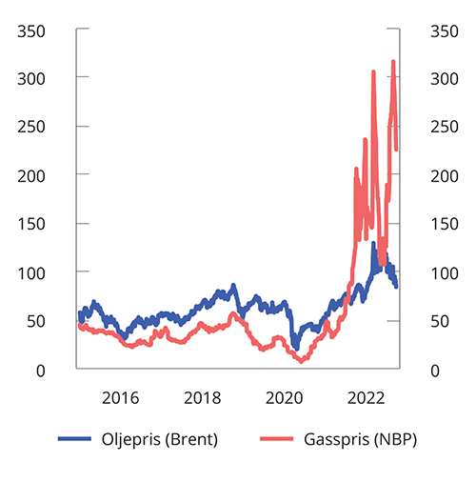
          - Oljepris (Brent) og gasspris i Europa (NBP). USD per fat. Daglige observasjoner
Intercontinental Exchange (ICE) og Macrobond.
Arbeidsmarkedet er stramt, og arbeidsledigheten er svært lav. Etter å ha falt betydelig gjennom første halvår i år, var den registrerte ledigheten 1,6 pst. i august, som er det laveste nivået siden 2008, se figur 2.2. Antall registrerte lønnstakere har fortsatt å øke gjennom sommeren, men i et mer avdempet tempo enn tidligere i år. Siden andre kvartal i fjor har det blitt om lag 150 000 flere sysselsatte. Andelen sysselsatte har økt betydelig det siste halvannet året, se figur 2.3. Det er rekordmange utlyste stillinger, se figur 2.4, og arbeidsgivere rapporterer om store problemer med å rekruttere flere typer arbeidskraft. Korttidsinnvandringen er fortsatt betydelig lavere enn før pandemien. Det kan ha økt utfordringene med å fylle de ledige stillingene. Siden revidert nasjonalbudsjett er anslagene for arbeidsledigheten i år nedjustert, mens sysselsettingen er oppjustert.
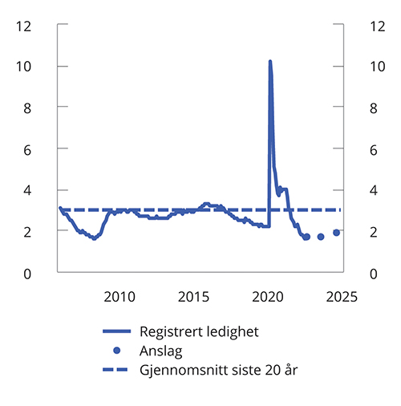
          - Registrert ledighet som pst. av arbeidsstyrken. Januar 2006 – august 2022. Sesongjustert. Årsanslag for 2022, 2023 og 2024
Nav og Finansdepartementet.
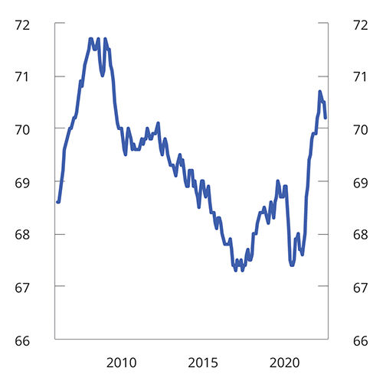
          - Sysselsatte i prosent av befolkningen 15–74 år. Februar 2006 – juli 2022. Tre måneders glidende gjennomsnitt. Sesong- og bruddjustert
Statistisk sentralbyrå.
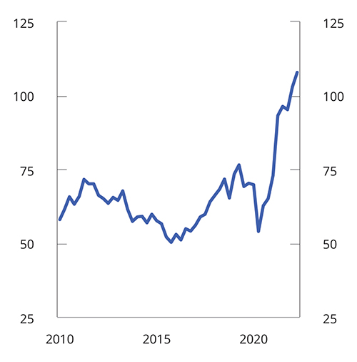
          - Beholdningen av ledige stillinger. Antall i tusen. Sesongjustert. 1. kvartal 2010 – 2. kvartal 2022
Statistisk sentralbyrå.
Presset i arbeidsmarkedet ventes å trekke opp lønnsveksten. Ifølge Norges Banks forventningsundersøkelse, som ble gjennomført i tredje kvartal, venter partene i arbeidslivet en lønnsvekst på 4,4 pst. neste år. Det er en oppjustering på 0,7 prosentenheter fra kvartalet før. I inneværende år ventes den samlede lønnsveksten å bli høyere enn frontfagsrammen på 3,7 pst. Det skyldes blant annet at oppgjøret i stat og kommune endte noe høyere, og at den samlede lønnsveksten også påvirkes av tillegg som gis utenom de sentrale tariffoppgjørene. I en situasjon med så stor etterspørsel etter arbeidskraft som vi nå ser i Norge, kan arbeidsgivere være villige til å øke lønningene betydelig for å tiltrekke seg, eller beholde, godt kvalifisert arbeidskraft. Høy etterspørsel etter varer og tjenester kan dessuten bidra til at bedriftene kan velte kostnadsøkninger over på kundene sine, noe som fører til videre prisvekst. Det kan utløse høyere lønnskrav, som igjen øker prisene, i en oppadgående spiral. Det er slike spiraler den økonomiske politikken nå forsøker å forhindre. I denne meldingen er det lagt til grunn en lønnsvekst neste år på 4,2 pst.
Inflasjonen de siste månedene er den høyeste siden 1988. Fra august i fjor til august i år steg konsumprisindeksen (KPI) med 6,5 pst., se figur 2.5. Uten strømstøtte har Statistisk sentralbyrå (SSB) beregnet at økningen ville ha vært 9,0 pst. Også den underliggende konsumprisveksten, målt ved KPI justert for avgiftsendringer og uten energivarer (KPI-JAE), har steget markert siden i fjor høst og viser at prisoppgangen er bredt basert. Den underliggende inflasjonen var 4,7 pst. i august, det høyeste nivået som er registrert siden målingene startet i 2001. Prisene på både norskproduserte og importerte varer har tatt seg markert opp. Det må blant annet ses i sammenheng med høyere priser ute.
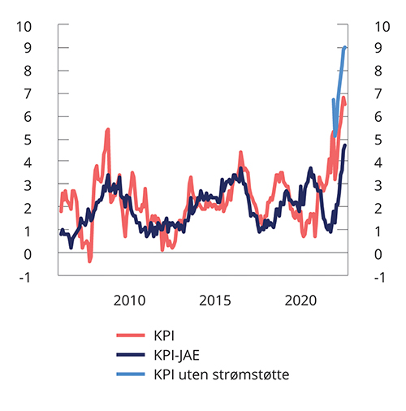
          - Konsumprisvekst med og uten strømstøtte1. Prosentvis endring fra samme måned året før. Januar 2006 – august 2022
1 For å beregne strømstøtteordningens effekt på KPI har Statistisk sentralbyrå (SSB) beregnet en indeks hvor strømstøtten er fjernet slik at kraft måles til markedspris og nettleien er på samme nivå som før strømstøtteordningen, alt annet likt. SSB tar forbehold om at de ikke vet hva markedsprisen på strøm hadde vært i fravær av strømstøtten.
Statistisk sentralbyrå.
Terminmarkedet for elektrisitet tilsier at strømprisene vil være svært høye også gjennom 2023. Regjeringen foreslår at strømstøtten til husholdningene videreføres neste år, med innslagspunkt på 70 øre i alle kvartalene og støttegrad på 90 pst. i første og fjerde kvartal, og 80 pst. i andre og tredje kvartal.
Fremover ventes stadig mer av inflasjonsimpulsene å komme fra innenlandske forhold, blant annet som følge av høyere lønnsvekst. Mens en fortsatt god utvikling i arbeidsmarkedet ventes å bidra til å holde den underliggende inflasjonen oppe, anslås inflasjonen samlet sett å gå ned de neste årene. Anslaget for underliggende inflasjon er rundt 3 pst. de neste årene, mens samlet KPI anslås å komme ned fra 4,8 pst. i 2022 til 2,8 pst. i 2023. Uten strømstøtte ville anslaget for KPI vært 7,2 pst. i 2022 og 5,2 pst. i 2023. Inflasjonsanslagene i denne meldingen utarbeides tidlig fordi de inngår i mange størrelser i statsbudsjettet. De høye inflasjonstallene som har kommet for juli og august, etter at budsjettanslagene ble utarbeidet, indikerer at KPI-veksten kan bli høyere enn lagt til grunn i denne meldingen.
Økte strømpriser påvirker norsk næringsliv ulikt. I NHOs medlemsundersøkelse for august svarte mer enn halvparten av medlemsbedriftene i Sør-Norge at strømprisene vil gi en stor eller middels reduksjon i driftsresultatet, mens hver femte bedrift svarte at økte strømpriser vil gi lavere aktivitet. Tall fra SSB viser likevel at konsekvensene av økte strømpriser er begrenset for de aller fleste bedriftene i Sør-Norge. De finner at 91 pst. av omsetningen i Sør-Norge skjer i bedrifter der økningen i strømutgifter utgjør under 2 pst. av foretakets omsetning. Under 5 pst. av omsetningen i Sør-Norge skjer i foretak der kostnadsøkningen utgjør over 4 pst. av omsetningen. Dette er beregnet basert på en gjennomsnittlig prisøkning fra 40 til 160 øre per kilowattime, som var økningen i den gjennomsnittlige årlige områdeprisen fra første halvdel av 2019 til første halvdel av 2022. Med en spotpris på 400 øre per kilowattime blir kostnadsøkningen tre ganger så stor. Dette er likevel fortsatt moderat sammenlignet med omsetningen. For noen bedrifter utgjør strøm en større andel av innsatsfaktorene. Ordningene som regjeringen foreslår, herunder blant annet forbedret tilgang på fastprisavtaler for alle sluttbrukere og energitilskudds- og lånegarantiordning for bedrifter med strømkostnader som tilsvarer minst 3 pst. av omsetningen i første halvår 2022, antas å kunne hjelpe om lag 20 000 bedrifter i områder med spesielt høye strømpriser. Omkring 100 norske foretak innen kraftkrevende industri bruker nesten like mye strøm som alle norske husholdninger samlet. Disse har et så høyt strømforbruk at det er rimelig å anta at de har inngått fastprisavtaler.
            - Hovedtall for norsk økonomi. Prosentvis volumendring fra året før, der ikke annet er angitt
06J2xt2
 | Mrd. kroner1
 | 2021 | 2021 | 2022 | 2023 | 2024
Privat konsum | 1 616,0 | 4,9 | 5,9 | 1,4 | 2,3
Offentlig konsum | 968,3 | 3,8 | 0,0 | 1,3 | .
Bruttoinvesteringer i fast kapital | 960,5 | -0,9 | 2,3 | 0,3 | 3,5
Herav: Oljeutvinning og rørtransport | 178,7 | -2,7 | -4,5 | -2,2 | 7,8
Bedrifter i Fastlands-Norge | 353,5 | 2,2 | 6,8 | 0,3 | 4,1
Boliger | 206,5 | 0,6 | -0,7 | 1,6 | 0,3
Offentlig forvaltning | 219,5 | -4,0 | 3,2 | 0,8 | .
Etterspørsel fra Fastlands-Norge2 | 3 363,8 | 3,4 | 3,7 | 1,3 | 2,1
Eksport | 1 721,9 | 4,7 | 2,1 | 5,6 | 2,3
Herav: Råolje og naturgass | 861,7 | 2,8 | 1,6 | 8,3 | 2,0
Varer og tjenester fra fastlandet | 717,7 | 4,9 | 1,5 | 4,1 | 3,5
Import | 1 214,2 | 2,3 | 8,3 | 1,1 | 3,2
Bruttonasjonalprodukt | 4 141,9 | 3,9 | 2,7 | 2,8 | 1,9
Herav: Fastlands-Norge | 3 267,4 | 4,1 | 2,9 | 1,7 | 2,0
Andre nøkkeltall:
Sysselsetting |  | 1,2 | 3,3 | 0,8 | 0,3
Arbeidsledighetsrate, AKU (nivå) |  | 4,4 | 3,2 | 3,2 | 3,4
Arbeidsledighetsrate, registrert (nivå) |  | 3,1 | 1,7 | 1,7 | 1,9
Årslønnsvekst |  | 3,5 | 3,9 | 4,2 | .
Konsumprisvekst (KPI) |  | 3,5 | 4,8 | 2,8 | 2,4
Vekst i KPI-JAE |  | 1,7 | 3,2 | 3,1 | 2,8
Råoljepris, kroner per fat (løpende priser) |  | 609 | 986 | 912 | 845
Råoljepris, USD per fat (løpende priser) |  | 71 | 103 | 91 | 85
Tremåneders pengemarkedsrente, pst.3 |  | 0,5 | 2,1 | 3,7 | 3,6
Importveid kursindeks, årlig endring i pst.4 |  | -5,7 | 1,5 | 1,7 | 0,0
1 Foreløpige nasjonalregnskapstall i løpende priser.
2 Utenom lagerendring.
3 Beregningsteknisk forutsetning basert på terminpriser.
4 Positivt tall angir svakere krone.
Statistisk sentralbyrå, OECD, IMF, internasjonale sentralbanker, nasjonale kilder, Norges Bank, Nav, Reuters og Finansdepartementet.
Den siste undersøkelsen fra Norges Banks regionale nettverk viser at aktiviteten i norsk næringsliv fortsatt er svært høy, og mangel på arbeidskraft begrenser videre oppgang i produksjonen. Flere næringer venter lavere produksjon det neste halvåret, se figur 2.6. Det må ses i sammenheng med kapasitetsbegrensninger, kostnadsvekst og svakere etterspørsel. Andelen bedrifter som melder at mangel på arbeidskraft og innsatsvarer begrenser produksjonen, har avtatt noe siden forrige kvartal, se figur 2.7. Samtidig venter bedriftene både i nettverket og i SSBs investeringstelling at industriinvesteringene vil øke fremover.
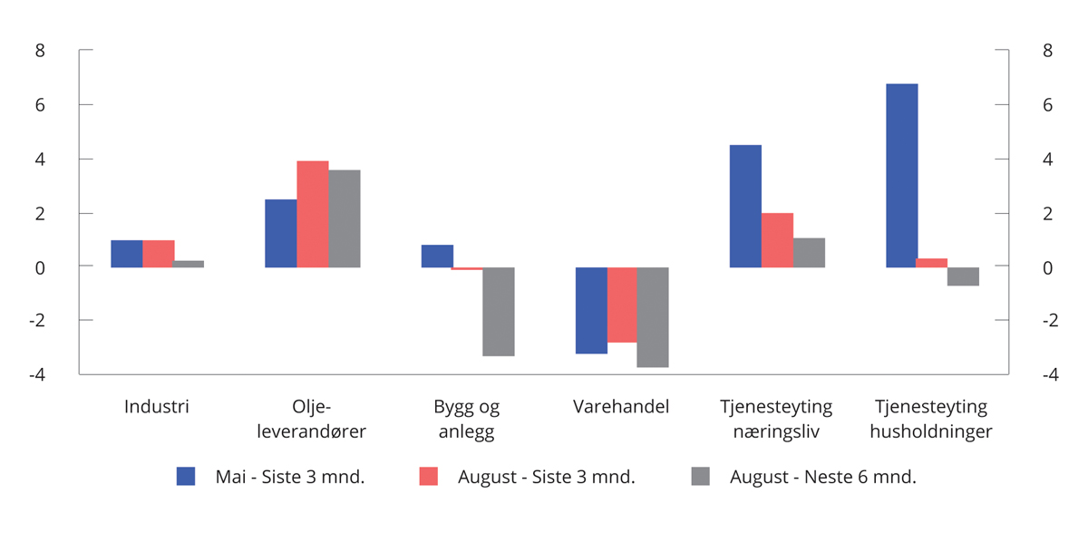
          - Produksjonsvekst siste tre måneder og forventet vekst neste seks måneder i Norges Banks regionale nettverk. Alle næringer. Sesongjustert. Annualisert. Prosent
Norges Bank.
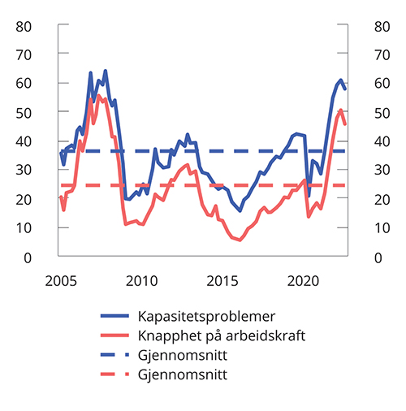
          - Kapasitetsutnyttelse og knapphet på arbeidskraft i Norges Banks regionale nettverk. Prosent. 1. kvartal 2005 – 3. kvartal 2022
Norges Bank.
Husholdningene har økt konsumet kraftig etter at smitteverntiltakene ble avviklet, se figur 2.8. Etter to år med smitteverntiltak og historisk høy sparing, var det en stor oppdemmet etterspørsel i husholdningene. Ekstraordinær høy sparing under pandemien er blitt etterfulgt av en periode med høy konsumvekst. Fremover ventes lavere vekst i forbruket, dels fordi den oppdemmede etterspørselen gradvis tømmes ut, og dels på grunn av høyere priser, høyere renter og generelt økt usikkerhet om utviklingen fremover. Husholdningenes forventning til egen økonomiske situasjon har falt til historisk lave nivåer den siste tiden. Det ser vi også hos våre handelspartnere.
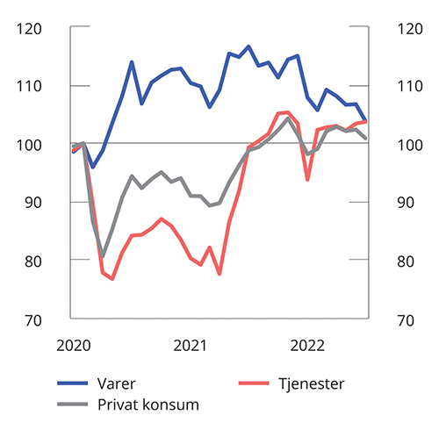
          - Privat konsum. Sesongjustert. Indeks. Februar 2020 = 100
Statistisk sentralbyrå.
Usikkerhet og svekket fremtidstro kan bidra til økt forsiktighetsmotivert sparing. Samtidig har norske husholdninger fortsatt høye finansielle buffere sammenlignet med før pandemien, noe som gjør dem bedre rustet til å møte økte renter og konsumpriser. I 2020 og 2021 sparte husholdningene til sammen over 360 mrd. kroner, eller 140 000 kroner i gjennomsnitt per husholdning. Det er likevel store forskjeller mellom husholdningene, og ikke alle har hatt mulighet til å spare.
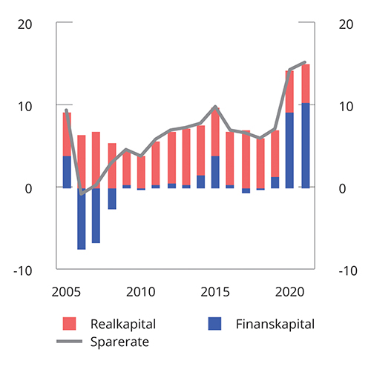
          - Husholdningenes1 sparerate fordelt på realkapital og finanskapital2
1 Inkluderer ideelle organisasjoner.
2 Utenom kapitaloverføringer, inkludert nettoanskaffelse av verdigjenstander.
Statistisk sentralbyrå.
Norske husholdninger har mye gjeld og bruker en forholdsvis stor andel av inntekten på å betale renter og avdrag. Målt som andel av inntekten har gjelden kommet opp på et svært høyt nivå, og er blant de høyeste i OECD. I tillegg er flytende renter på boliglån langt vanligere hjemme enn ute. Samlet sett innebærer det at effekten av renteøkninger er større for norske husholdninger nå enn før, og større enn i de fleste andre OECD-land. Normaliseringen av renten og den videre økningen som er varslet fremover, vil bidra til en betydelig økning i månedlige betalinger av renter og avdrag.
Høyere rente bidrar også til større usikkerhet om den videre utviklingen i boligmarkedet. Boligprisveksten var sterk gjennom pandemien, men avtok gjennom høsten i fjor. Siden nyttår har prisveksten igjen vært høy, se figur 2.10. Den sterke prisveksten i år må ses i sammenheng med et lavt tilbud av boliger, se figur 2.11. Det lave tilbudet henger trolig sammen med den nye avhendingsloven, som trådte i kraft 1. januar, og som stiller strengere krav til tilstandsrapporter ved boligsalg. De nye kravene ser ut til å ha forsinket prosessen med å legge ut boliger for salg. Det har bidratt til et midlertidig redusert tilbud av boliger og skapt prispress i markedet. Fremover vil trolig tilbudssiden ta seg opp etter hvert som effektene av avhendingsloven gradvis forsvinner.
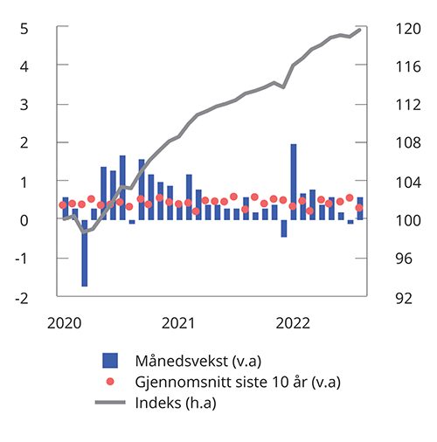
          - Sesongjustert månedsvekst og prisindeks for bruktboliger. Januar 2020 = 100. Prosent
Eiendom Norge, Finn.no og Eiendomsverdi.
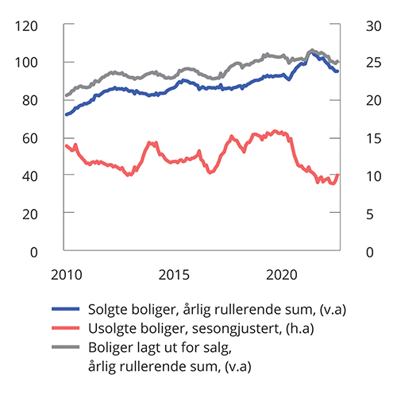
          - Omsetning og boliger lagt ut for salg. Januar 2020 – august 2022. Antall i tusen
Eiendom Norge, Finn.no og Eiendomsverdi.
Samtidig vil en videre økning i boliglånsrentene trolig dempe etterspørselen etter boliger. Hvis renten må heves mye og raskt fremover, kan det bidra til å redusere etterspørselen så mye at prisene begynner å falle, slik vi har sett i Sverige, etter nesten 30 år med nærmest sammenhengende oppgang. Et markert fall i boligprisene, med påfølgende innstramming i konsumet og økte tap i bankene, kan utløse et kraftig økonomisk tilbakeslag.
Samlet sett har aktivitetsveksten i norsk økonomi målt ved fastlands-BNP dempet seg den siste tiden etter en sterk gjeninnhenting i begynnelsen av året. Veksten i fastlandsøkonomien anslås neste år å være om lag som den anslåtte trendveksten på rundt 1¾ pst.
Usikkerheten om den økonomiske utviklingen fremover er uvanlig stor. Avdempingen i økonomien kan komme raskere enn lagt til grunn i denne meldingen. Svært svak forbrukertillit og nedjusterte forventninger fra bedriftene i Norges Banks regionale nettverk peker i retning av at økonomien allerede er i ferd med å kjøles ned, samtidig som presset i arbeidsmarkedet holder seg oppe. Arbeidsledigheten anslås å holde seg svært lav fremover, og mange arbeidsgivere vil fortsatt ha vanskeligheter med å rekruttere arbeidskraft.
Russlands krigføring i Ukraina og stans i gassforsyningen til Europa skaper en usikkerhet om utviklingen fremover som er svært vanskelig å tallfeste. En rask slutt på krigen og gjenoppretting av gassforsyningen til Europa vil bidra til å trekke ned inflasjonen fremover. Likevel kan vi ikke utelukke at de aggressive handlingene eskalerer og strekker ut i tid, og at konsekvensene for Europa blir enda mer alvorlige enn anslagene i denne meldingen er basert på.
Samlet sett er det en klar forventning blant norske prognosemakere om at veksten i norsk økonomi vil avta fremover, selv om det er vanskelig å anslå hvor raskt og mye. Det er en naturlig utvikling i en situasjon der produksjonen stanger mot kapasitetsbegrensninger, det er lite ledig arbeidskraft, inflasjonen er svært høy, og den økonomiske politikken strammes til.

Internasjonal økonomi
Etter en sterk gjeninnhenting ut av pandemien har veksttakten internasjonalt avtatt. Flere av Norges handelspartnere står nå overfor en periode med forholdsvis svake vekstutsikter, preget av høy inflasjon og strammere pengepolitikk. I tillegg har gjentatte nedstenginger i Kina, og Russlands krigføring i Ukraina, forlenget flaskehalsene i internasjonale verdikjeder og gitt mangel på innsatsvarer. I Europa er situasjonen særlig usikker, der en stans i russiske gassforsyninger truer med å utløse energirasjonering og en skarp nedgang i aktiviteten.
BNP for Norges handelspartnere anslås å vokse med 2,6 pst. i år og 1,4 pst. neste år. Sammenlignet med revidert nasjonalbudsjett er det en nedjustering på tre tideler i år og ni tideler neste år. Endringene knyttes særlig til at inflasjonen ventes å være høyere og vare lenger enn tidligere antatt, og at innstrammingen i pengepolitikken har kommet raskere. I Europa gir svært høye gasspriser og fall i reallønnen utsikter til svakere vekst, mens i USA vil raskt stigende styringsrenter avkjøle økonomien.
Taktskiftet kommer fra et høyt aktivitetsnivå. Arbeidsmarkedene er svært stramme, og bedrifter i mange land melder om knapphet på arbeidskraft. Arbeidsledigheten hos handelspartnerne er nær sitt laveste på flere tiår og i flere land er den under nivåene fra før finanskrisen i 2008. Den raske økonomiske innhentingen har bidratt til en bredt basert prisvekst ved å skape ubalanser mellom rask etterspørselsvekst og en treg tilbudsside.
Siden revidert nasjonalbudsjett har inflasjonen fortsatt å stige kraftig. De siste månedene har tolv-månedersveksten i konsumprisindeksene i de fleste land nådd nivåer sist sett på 1980-tallet. I fjor var den høye konsumprisveksten i stor grad knyttet til forhold på tilbudssiden, som flaskehalser i produksjonskjedene og redusert arbeidstilbud, og sentralbankene inntok en avventende holdning. I år har etterspørselsveksten blitt mer fremtredende, særlig i amerikansk økonomi. Konsumprisveksten globalt har blitt stadig bredere basert, og underliggende inflasjon er vesentlig høyere enn sentralbankenes inflasjonsmål. De har reagert med å stramme inn pengepolitikken raskere enn tidligere ventet, og de har signalisert flere rentehevinger fremover. Høy konsumprisvekst og stigende renter ventes å bremse aktiviteten ute.
Det er klart større risiko for at den internasjonale utviklingen blir svakere enn lagt til grunn i denne meldingen enn at den blir sterkere. I Europa er det betydelig risiko for at en fullstendig stans i russisk gasstilførsel vil utløse energirasjonering. Konsekvensene av et slikt utfall er likevel dempet ved at gasslagrene i stor grad er bygd opp før vinteren, og at gassforbruket er kommet ned. I USA har sentralbanken hevet styringsrenten kraftig for å få kontroll på prisutviklingen. Det er fare for at økonomien må gjennom en periode med vesentlig lavere aktivitet og en markert økning i ledigheten for å få kontroll på prisveksten. I Kina kan nye nedstenginger, som følge av covid-utbrudd, dempe aktiviteten ytterligere og forlenge flaskehalsene i internasjonale verdikjeder.
Høy aktivitet ut av pandemien har redusert arbeidsledigheten tilbake til de historisk lave nivåene fra før pandemien. I euroområdet er ledigheten på sitt laveste siden valutaområdet ble opprettet, og i USA og Storbritannia er den lavere enn før finanskrisen i 2008. Parallelt med at ledigheten er svært lav, er antallet utlyste stillinger svært høyt i flere land. Det tyder på at etterspørselen etter arbeidskraft fortsetter å være høy, samtidig som sysselsettingsandelen i noen land fortsatt er lavere enn før pandemien. Knappheten på arbeidskraft og høy aktivitet i økonomien har resultert i økende lønnspress, se boks 2.5. I USA har lønnsveksten vært i underkant av 7 pst. de siste månedene, og det er tegn til et visst lønnspress også i europeiske land. Med utsikter til svakere økonomisk vekst neste år ventes ledigheten internasjonalt å øke noe i en periode. Arbeidsledigheten hos våre handelspartnere sett under ett anslås å stige fra 5,3 pst. i år til 5,5 pst. neste år.
Internasjonalt har inflasjonen overrasket kraftig på oppsiden det siste året. Stigende priser på energi og matvarer har siden pandemien vært hoveddriverne bak det globale prispresset, men en sterk etterspørsel etter varer har også bidratt. Det gjelder særlig i USA, der svært ekspansiv finanspolitikk forsterket etterspørselsveksten etter varer under pandemien, noe som har vedvart etter gjenåpningen. I Europa spiller de høye energiprisene en viktigere rolle. Gassprisene har vært historisk høye i takt med Russlands aggressive kutt i gasstilførselen, og det har drevet inflasjonen til sitt høyeste nivå siden etableringen av euroen. Energiprisene har også trukket underliggende inflasjon opp ved å øke produksjonskostnadene i flere sektorer. Samtidig har avvikling av smitteverntiltak åpnet for turisme og en vridning vekk fra konsum av varer og tilbake til mer konsum av tjenester. Selv om det fortsatt er utfordringer for internasjonale verdikjeder, har leveringstider falt den siste tiden. Det er utsikter til avtakende press fremover i takt med lavere økonomisk aktivitet internasjonalt og forhåpentligvis færre nedstenginger av kinesiske havnebyer. Stigende renter, minkende verdikjedepress og lavere vekstutsikter ventes å dempe prispresset noe neste år, men konsumprisveksten ventes å forbli klart høyere enn sentralbankenes inflasjonsmål ut 2023. Sett under ett anslås konsumprisveksten blant handelspartnerne til i gjennomsnitt 8,0 pst. i 2022 og 5,3 pst. i 2023.
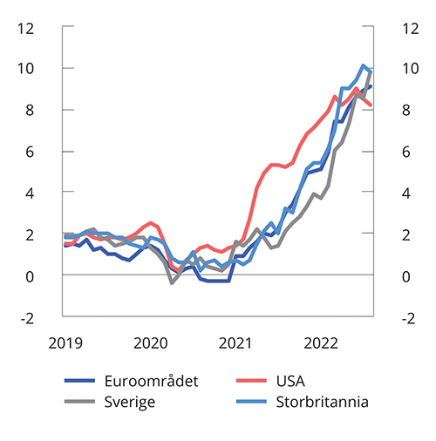
          - Inflasjon. 12-månedersvekst i konsumprisindeks. Prosent
Macrobond.
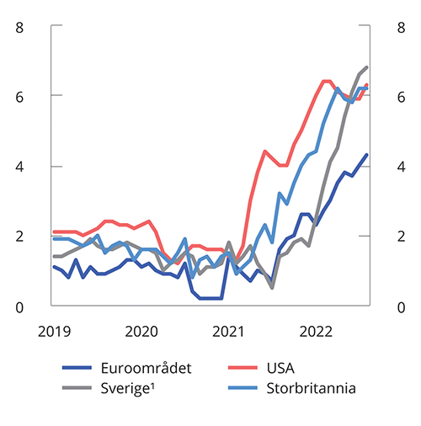
          - Kjerneinflasjon (uten mat- og energivarer). 12-månedersvekst. Prosent
1 Konsumprisindeks med fast rente og utenom energivarer (KPIF-XE).
Macrobond.
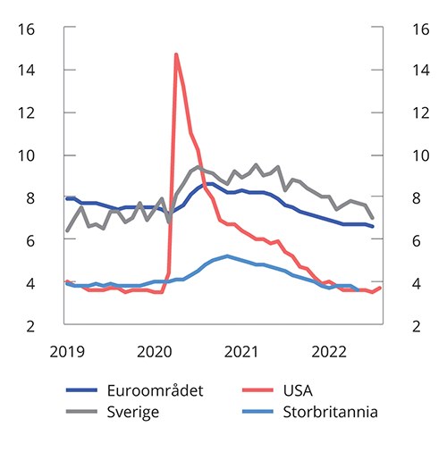
          - Arbeidsledighet som andel av arbeidsstyrken. Prosent
Macrobond.
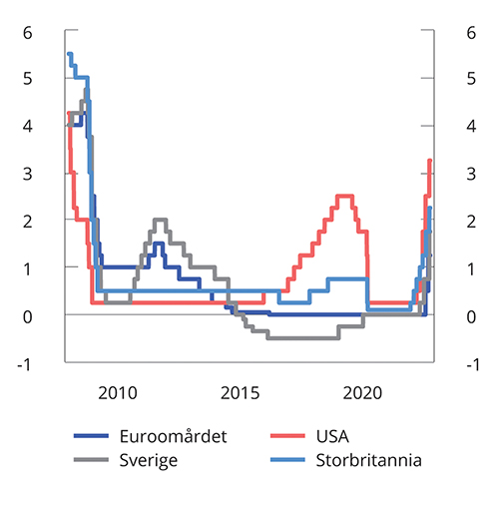
          - Styringsrenter internasjonalt. Prosent
Macrobond.
Høy inflasjon og stigende inflasjonsforventninger har ført til et kraftig taktskifte i pengepolitikken internasjonalt. Den amerikanske sentralbanken har hevet styringsrenten med 3,25 prosentenheter siden mars. Den europeiske sentralbanken hevet i sommer rentene for første gang siden 2011, og hevet rentene igjen med rekordhøye 0,75 prosentenheter 8. september. Den britiske sentralbanken vedtok sitt største rentehopp på 27 år da den hevet renten med 0,5 prosentenheter i august. Sentralbankene har tydeliggjort at det vil være nødvendig å dempe den økonomiske aktiviteten for å få kontroll over prispresset, og de har signalisert videre rentehevinger fremover. De raskt stigende rentene vil dempe veksten blant våre handelspartnere og etter hvert avkjøle økonomiene. Styringsrentene ute ventes å forbli høye inntil pris- og lønnsveksten er nede på mer normale nivåer, og de ventes å ligge vesentlig høyere enn i tiåret før pandemien ut 2023.
Finanspolitikken var på vei til å normaliseres i inneværende år, men Russlands krigføring i Ukraina og rekordhøye energipriser har ført til nytt press på offentlige budsjetter. Flere europeiske land har iverksatt en rekke støttetiltak for å skjerme husholdningene fra de høye energiprisene. I tillegg kommer utgifter til mottak av ukrainske flyktninger og høyere forsvarsutgifter. Deler av tiltakene finansieres av økte skatter på energiselskapers ekstraordinære inntekter, men offentlig underskudd og gjeld ventes å bli høyere i år enn opprinnelig planlagt. I IMFs Fiscal Monitor fra april i år ble det strukturelle budsjettunderskuddet i avanserte økonomier anslått til å falle fra 6 pst. av BNP i 2021 til 4 pst. i år og 3,2 pst. neste år, men utviklingen i Europa trekker i retning av at underskuddene ikke vil bli redusert like raskt som tidligere ventet.
I euroområdet forventes veksten i BNP å bli forholdsvis svak fremover, med en vekst på 1,2 pst. i 2023. Europa står overfor en energikrise, forårsaket av Russlands aggressive kutt i gasstilførselen og EUs embargo mot russisk olje og kull. I tillegg har atomreaktorer vært ute av drift for vedlikehold, og tørt vær har ført til lav vannkraftproduksjon. Selv om EU har lykkes med å nå det avtalte målet om å fylle gasslagrene til 80 pst. av kapasiteten flere uker før tiden, vil energirasjonering kunne bli nødvendig til vinteren hvis den blir særlig kald og tilførselen av russisk gass stopper helt opp. Mens økonomiske støttetiltak i forbindelse med pandemien fases ut, fases energistøtte, både for husholdninger og bedrifter, inn. På fellesskapsnivå arbeides det blant annet med å innføre beskatning av energiprodusenters ekstraordinære inntekter, som forventes å gi økte inntekter på 140 mrd. euro til medlemslandene. I tillegg har Europakommisjonen foreslått ytterligere tiltak for å spare elektrisitet. Til tross for fallende arbeidsledighet og betydelig mangel på arbeidskraft har lønnsveksten i euroområdet forblitt moderat, og den rekordhøye prisveksten svekker husholdningenes realinntekt. Prisstigningen er særlig drevet av økningene i prisene på mat og energi, men den har etter hvert blitt bredere basert særlig fordi energi er en sentral innsatsvare i store deler av produksjonen i økonomien. Inflasjonen ventes å komme ned mot sentralbankens mål i siste halvdel av 2024. Renteøkninger, energikrise og svekket kjøpekraft demper aktiviteten neste år.
Den svenske økonomien har vært preget av et høyt konsumnivå etter gjenåpningen, særlig av tjenester. Høy inflasjon legger nå en demper på konsumet, som ventes å falle gjennom høsten og vinteren. Det antas at Riksbanken vil fortsette å heve styringsrenten for å stagge inflasjonen og inflasjonsforventningene, noe som vil dempe aktiviteten i svensk økonomi fremover. Også i Sverige er arbeidsledigheten lavere enn før pandemien. Det ventes forholdsvis lav sysselsettingsvekst ut året, og en utflating i 2023. Neste år venter det svenske konjunkturinstituttet at svensk økonomi går inn i en lavkonjunktur, drevet av høy inflasjon, stigende renter og fallende aktivapriser. Særlig elektrisitetsprisene vil drive den høye inflasjonen, og ventes til vinteren å ligge dobbelt så høyt som sist vinter, noe som vil trekke inn kjøpekraft fra husholdningene. Svensk BNP ventes å øke med 1 pst. neste år, etter en vekst på 2,2 pst. i år, se tabell 2.2.
            - Hovedtall for internasjonal økonomi. Prosentvis endring fra året før, der ikke annet er angitt
05J1xt2
 | 2020 | 2021 | 2022 | 2023
Bruttonasjonalprodukt:
Handelspartnerne1 | -3,4 | 5,4 | 2,6 | 1,4
Euroområdet | -6,5 | 5,3 | 2,6 | 1,2
USA | -3,4 | 5,7 | 2,3 | 1,0
Storbritannia | -9,3 | 7,4 | 3,2 | 0,5
Sverige | -2,3 | 4,9 | 2,2 | 1,0
Japan | -4,5 | 1,7 | 1,8 | 1,9
Kina | 2,2 | 8,1 | 3,3 | 4,6
Konsumpriser:
Handelspartnerne2 | 1,0 | 2,9 | 8,0 | 5,3
Euroområdet | 0,3 | 2,6 | 7,3 | 3,9
USA | 1,2 | 4,7 | 7,7 | 3,0
Storbritannia | 0,9 | 2,6 | 10,5 | 7,4
Sverige (KPIF) | 0,5 | 2,2 | 6,5 | 5,4
Arbeidsledighet:3
Handelspartnerne4 | 6,3 | 5,9 | 5,3 | 5,5
Euroområdet | 7,9 | 7,7 | 7,1 | 7,4
USA | 8,1 | 5,4 | 3,6 | 3,8
Storbritannia | 4,6 | 4,5 | 3,8 | 4,3
Sverige | 8,5 | 8,8 | 7,4 | 7,4
Memo:
BNP-vekst i verdensøkonomien | -3,1 | 6,1 | 3,2 | 2,9
1 Norges 25 viktigste handelspartnere sammenveid med andeler av norsk eksport av tradisjonelle varer.
2 Norges 25 viktigste handelspartnere sammenveid med konkurranseevnevekter fra OECD.
3 I prosent av arbeidsstyrken.
4 Norges 22 viktigste handelspartnere (kun OECD-land) vektet etter arbeidsstyrkens størrelse i landene.
IMF, OECD, Eurostat og Finansdepartementet.
I Danmark er aktivitetsnivået i økonomien fortsatt høyt. Presset i arbeidsmarkedet er stort, og prisveksten er betydelig. Finanspolitikken ventes å være tilbakeholden for å dempe inflasjonen og presset i arbeidsmarkedet. Selv om det antas at danske husholdninger vil møte de fremtidige økonomiske utfordringene med oppsparte midler fra pandemien, vil inflasjonen trekke inn kjøpekraft. Høy inflasjon og svak eksportvekst, som følge av lav aktivitet i resten av Europa, gjør at veksten i dansk BNP ventes å avta fra 3,0 pst. i år til 1,4 pst. neste år.
I USA fører høy inflasjon og kraftig innstramming i pengepolitikken til svake økonomiske vekstutsikter. Prisveksten er på sitt høyeste siden 1981 og har vært drevet av høye energi- og matvarepriser, samt høy etterspørsel etter varer. Den siste tiden har privat konsum flyttet seg fra varer til tjenester, som følge av gjenåpningen etter pandemien, og prisveksten har også tatt seg opp i tjenestesektoren. De direkte følgene av krigen i Ukraina og sanksjonene mot Russland er begrensede, men sentralbanken peker på at globalt høyere energipriser og mangel på enkelte innsatsvarer ventes å virke inn, også på amerikansk økonomi. Mangel på arbeidskraft og viktige innsatsvarer bidrar til redusert produksjon innenfor noen næringer. Til tross for en økning i løpet av 2022 er yrkesdeltagelsen fortsatt lavere enn før pandemien, mens lønnsveksten har vært svært høy, på rundt 7 pst., de siste månedene. Innstrammingen i pengepolitikken og avviklingen av finanspolitiske pandemitiltak ventes å ha en nedkjølende effekt på økonomien og bidra til at arbeidsledigheten øker neste år.
I Storbritannia ventes det nær nullvekst neste år. De høye energiprisene har ført til at inflasjonen har steget til sitt høyeste siden statistikken begynte i 1989, og prisveksten ventes å stige til over 13 pst. innen utgangen av 2022. Bank of England venter nedgangskonjunktur fra fjerde kvartal i år, drevet av høyere styringsrenter og det største fallet i husholdningenes reallønn på flere tiår. Til tross for mangel på arbeidskraft var reallønnen 1,2 pst. lavere i første kvartal enn i samme periode i fjor. Det er utsikter til at reallønnen faller i både 2022 og 2023, og at veksten i privat konsum vil bli negativ. Arbeidsledigheten antas å øke igjen neste år i takt med at BNP vil falle gjennom flere kvartaler. Inflasjonen ventes å falle gradvis gjennom 2023 og ligge på 4,7 pst. ved utgangen av året.
I Kina er forventet vekst i BNP i år langt lavere enn i de foregående årene. En nedgang i boligmarkedet, som følge av strengere finansielle reguleringer, har i kombinasjon med myndighetenes pandemihåndtering bidratt til redusert økonomisk aktivitet. Boligmarkedet synes igjen å stå overfor en alvorlig likviditetskrise. Samtidig har landet blitt rammet av en alvorlig tørke som har utløst periodevis strømrasjonering og lavere industriell produksjon. Den lavere etterspørselen fra kinesiske kunder etter varer som olje, stål og kobber bidrar isolert sett til å dempe det internasjonale prispresset. På den annen side bidrar de gjentatte nedstengingene, i møte med pandemien, og strømrasjonering til prispress som følge av flaskehalser i produksjonen og mangel på viktige innsatsvarer i verdensmarkedet.

Arbeidsmarkedet
Arbeidsmarkedet har strammet seg kraftig til i løpet av våren og sommeren. Den registrerte ledigheten har den siste tiden vært nede på det samme lave nivået som under høykonjunkturen før finanskrisen i 2008. Mange bedrifter rapporterer at mangel på arbeidskraft begrenser produksjonen. I takt med en mer moderat vekst i økonomien ventes etterspørselen etter arbeidskraft å dempe seg fremover. Arbeidsledigheten ventes likevel å holde seg lav, og mange arbeidsgivere vil fortsatt ha vanskeligheter med å rekruttere arbeidskraft.
Arbeidsledigheten er svært lav
Den registrerte ledigheten har gått kraftig ned siden smitteverntiltakene ble gradvis avviklet fra våren 2021. Etter en liten økning i januar i år, grunnet midlertidige smitteverntiltak, har antallet arbeidssøkere blitt redusert med 38 000 personer frem til august i år. Samlet har det siden mars/april i fjor blitt mer enn 120 000 færre arbeidssøkere, justert for normale sesongvariasjoner. Hoveddelen av nedgangen skyldes færre permitterte, men antall ordinære arbeidssøkere har også gått betydelig ned. Bedringen i arbeidsmarkedet og det store behovet for arbeidskraft bidro til at antallet registrerte helt ledige mot slutten av fjoråret nådde det samme lave ledighetsnivået som rett før pandemien, og gjennom 2022 har antallet helt ledige blitt ytterligere redusert. Justert for normale sesongvariasjoner utgjorde antallet helt ledige 46 500 personer ved utgangen av august, tilsvarende 1,6 pst. av arbeidsstyrken. Det er 0,7 prosentenheter lavere enn ved utgangen av januar, og på samme lave nivå som i mai 2008, da presset i arbeidsmarkedet også var svært høyt. Antall delvis ledige har også gått kraftig ned og er nå på samme lave nivå som før finanskrisen i 2008. Justert for sesongvariasjoner var det ved utgangen av august registrert 79 000 helt eller delvis ledige og arbeidssøkere på tiltak, tilsvarende 2,7 pst. av arbeidsstyrken. I forhold til august i fjor har det blitt færre ledige i alle yrkesgrupper og antallet helt ledige var i august lavere i alle yrkesgrupper enn før pandemien. Det var færre helt ledige i august enn før pandemien i alle aldersgrupper, og også blant innvandrere.
Den høye etterspørselen etter arbeidskraft gjenspeiles ved at tilgangen av nye arbeidssøkere har vært på et svært lavt nivå så langt i år, og at mange arbeidssøkere har kommet seg raskt ut i arbeid. Blant de som registrerte seg som arbeidssøkere i januar 2022, var det kun en sjettedel som var sammenhengende arbeidssøkende frem til august, se figur 2.16.
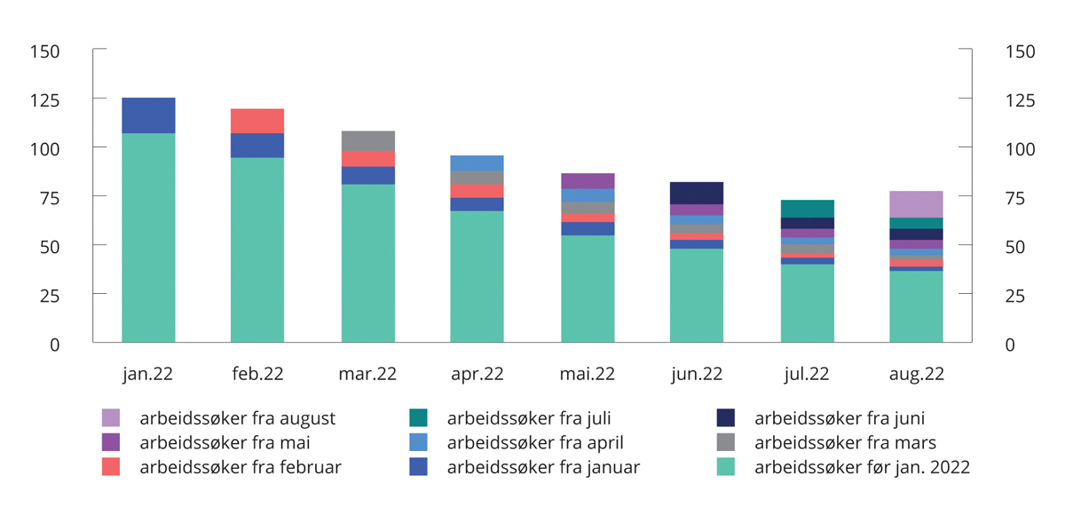
          - Antall arbeidssøkere etter tidspunkt for registrering som arbeidssøker. Sammenhengende perioder. 1 000 personer. Ikke sesongjustert
Nav.
Det store behovet for arbeidskraft har bidratt til at mange personer som har vært ledige lenge, har kommet tilbake i jobb. Antallet som har vært sammenhengende ledige i minst seks måneder har falt betydelig siden årsskiftet, og var i august lavere enn før pandemien.
Arbeidsledigheten, målt ved arbeidskraftundersøkelsen (AKU), har også avtatt betydelig det siste året. AKU-ledigheten utgjorde 3,1 pst. av arbeidsstyrken i juli. Det er 1,4 prosentenheter lavere enn i samme periode året før, og 0,7 prosentenheter lavere enn i februar 2020, justert for sesongvariasjoner.
Sysselsettingen har økt
Det har vært en kraftig økning i behovet for arbeidskraft det siste året. Ifølge nasjonalregnskapet økte sysselsettingen med nærmere 150 000 personer fra andre kvartal i fjor til andre kvartal i år. Sysselsettingen har tatt seg opp i alle næringer, og veksten har vært særlig høy i næringer der sysselsettingen falt mye i starten av pandemien, se figur 2.17. For eksempel økte antall sysselsatte i overnattings- og serveringsvirksomhet med 35 000 personer fra andre kvartal 2021 til andre kvartal 2022. I alle næringer var sysselsettingen i andre kvartal 2022 på samme nivå eller høyere enn i fjerde kvartal 2019, altså like før pandemien. Sammenlignet med før pandemien har veksten vært sterkest i offentlig forvaltning og helse- og omsorgstjenester, samt informasjon og kommunikasjon og bygge- og anleggsvirksomhet.
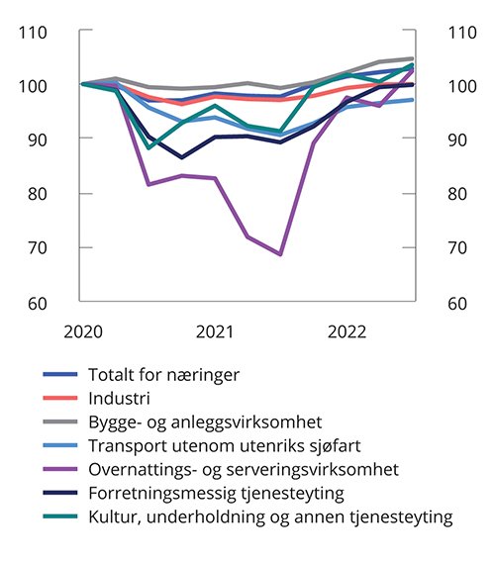
          - Sysselsetting i utvalgte næringer. Sesongjustert. Indeks. 4. kv. 2019 = 100
Statistisk sentralbyrå.
Sammenlignet med før pandemien har antall ledige stillinger særlig økt innenfor overnattings- og serveringsvirksomhet. Den sterke etterspørselen etter folk, og den raske nedgangen i antall arbeidssøkere, har ført til en betydelig mangel på arbeidskraft. Ifølge Norges Banks regionale nettverk fra august meldte nesten halvparten av bedriftene at knapphet på arbeidskraft begrenset produksjonen. Det er noe lavere enn forrige undersøkelse fra mai, men likevel svært høyt historisk. Det stramme arbeidsmarkedet gjenspeiles også i beholdningen av ledige stillinger, som i andre kvartal 2022 var på det høyeste nivået siden SSBs måling begynte i 2010.
De økte rekrutteringsproblemene kan ha sammenheng med redusert tilbud av arbeidskraft fra utlandet. Selv om antall korttidsinnvandrere har økt de siste månedene, var antallet korttidsinnvandrere i juli 2022 fortsatt betydelig lavere enn i samme periode i 2019, se figur 2.18. Antall lønnstakere på korttidsopphold er særlig lavere i industrien, forretningsmessig tjenesteyting og i bygge- og anleggsvirksomhet, se figur 2.19.
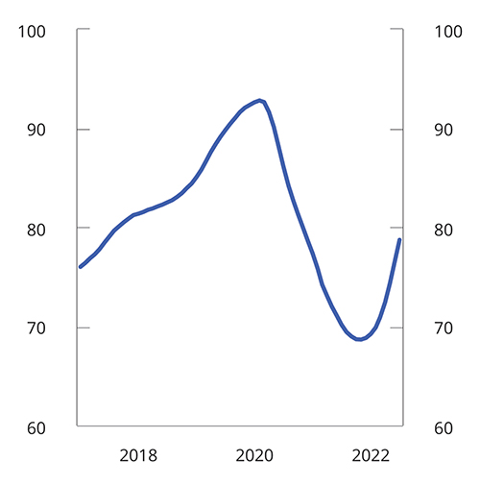
          - Ikke-bosatte lønnstakere. 1 000 personer. Glidende gjennomsnitt siste 12 måneder. Jan. 2017 – jul. 2022
Statistisk sentralbyrå.
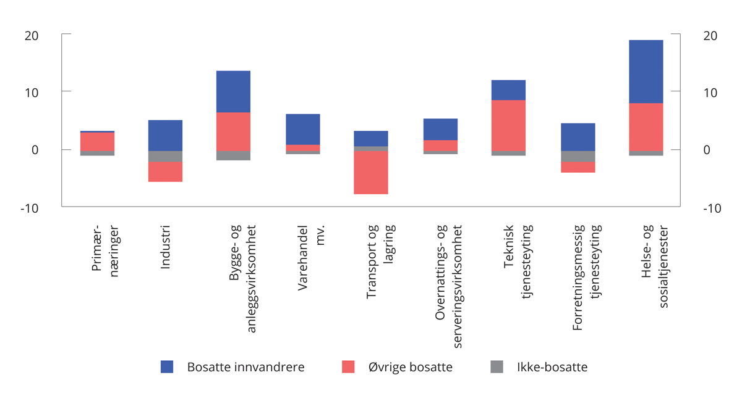
          - Endring i antall lønnstakere fra 2. kvartal 2019 til 2. kvartal 2022. 1 000 personer
Statistisk sentralbyrå.
Sysselsettingsandelen viser hvor stor andel av befolkningen i yrkesaktiv alder som er i arbeid, ifølge AKU. Den kraftige økningen i etterspørselen etter arbeidskraft har ført til en betydelig oppgang i andelen sysselsatte det siste halvannet året. Det lavere antallet ikke-bosatte lønnstakere (dvs. arbeidskraft fra utlandet) kan også ha gjort det enklere for allerede bosatte å komme i jobb. I juli var sysselsettingsandelen 70,2 pst. i aldersgruppen 15–74 år. Det er en økning på 2,6 prosentenheter fra februar 2021, og 1,3 prosentenheter høyere enn i februar 2020. Sysselsettingsandelen har særlig økt i aldersgruppen 15–24 år. Ifølge registertall har over halvparten av oppgangen i sysselsettingen blant ungdom kommet i overnattings- og serveringsvirksomhet og i varehandelen. Det har også vært en betydelig oppgang i sysselsettingsandelene i de andre aldersgruppene. Den samlede sysselsettingsandelen har så langt i år vært på det høyeste nivået siden 2009.
Arbeidsstyrken er blitt større
Arbeidsstyrken defineres som summen av arbeidsledige og sysselsatte i AKU. Yrkesdeltakelsen viser hvor stor andel av befolkningen i yrkesaktiv alder som deltar i arbeidsstyrken. Den sterke etterspørselen etter arbeidskraft har bidratt til at flere har kommet inn i arbeidsstyrken. Justert for sesongvariasjoner var yrkesdeltakelsen 72,4 pst. i aldersgruppen 15–74 år i juli. Det er 1,3 prosentenheter høyere enn i februar 2021 og 0,8 prosentenheter høyere enn i februar 2020. Økningen i arbeidsstyrken har vært særlig sterk i aldersgruppen 15–24 år.
Utviklingen fremover
Flere indikatorer tyder på at etterspørselen etter arbeidskraft har vært sterk også gjennom sommeren. Tall fra Nav viser at tilgangen på nye stillinger har holdt seg høy. Antallet registrerte lønnstakere har fortsatt å øke gjennom sommermånedene, selv om veksten var lavere enn tidligere i år. I samme periode har den registrerte arbeidsledigheten avtatt.
Sysselsettingsveksten i første halvår 2022 har kommet både som følge av færre ledige, og fordi flere har kommet inn i arbeidsstyrken. I takt med en mer moderat vekst i økonomien fremover, legges det til grunn at etterspørselen etter arbeidskraft vil dempe seg. Det trekker i retning av lavere oppgang i sysselsettingen, og vil også dempe knappheten på arbeidskraft. Det legges samtidig til grunn at tilgangen på utenlandsk arbeidskraft gradvis vil øke fremover, men dette er usikkert. Sysselsettingen anslås samlet sett å øke med 0,8 pst. fra 2022 til 2023, svarende til om lag 25 000 personer. I 2024 legges det til grunn en ytterligere avdemping i sysselsettingsveksten. Det ventes også en betydelig lavere vekst i arbeidsstyrken fremover.
Arbeidsledigheten anslås å holde seg på et lavt nivå fremover. Den registrerte ledigheten er anslått til 1,7 pst. av arbeidsstyrken i gjennomsnitt både i 2022 og i 2023. I 2024 ventes arbeidsledigheten å øke noe, men ledigheten vil likevel ligge betraktelig under det gjennomsnittlige ledighetsnivået de siste 20 årene.
            - Utviklingen i arbeidsmarkedet. Prosentvis endring fra året før der ikke annet er angitt
05J1xt2
 | Nivå 2021 | Årlig gj.snitt 2015–2019 | 2020 | 2021 | 2022 | 2023 | 2024
Etterspørsel etter arbeidskraft:
Utførte timeverk, mill. | 4 034 | 0,9 | -2,1 | 2,4 | 3,5 | 0,3 | 0,3
Sysselsetting, 1000 personer1 | 2 827 | 1,0 | -1,5 | 1,2 | 3,3 | 0,8 | 0,3
Tilgang på arbeidskraft:
Befolkning 15–74 år, 1000 personer | 4 024 | 0,8 | 0,4 | 0,1 | 0,6 | 0,7 | 0,5
Arbeidsstyrken, 1000 personer2 | 2 902 | 0,7 | 0,4 | 1,2 | 1,7 | 0,5 | 0,4
Nivå:
Yrkesdeltakelse (15–74 år)3 |  | 71,2 | 71,3 | 72,1 | 72,9 | 72,7 | 72,6
AKU-ledige |  | 4,4 | 4,7 | 4,4 | 3,2 | 3,2 | 3,4
Gjennomsnitt siste 20 år |  | 4,0
Registrerte arbeidsledige4 |  | 2,7 | 4,9 | 3,1 | 1,7 | 1,7 | 1,9
Gjennomsnitt siste 20 år |  | 3,0
1 Sysselsatte personer ifølge nasjonalregnskapet. Tilsvarer bosatte og ikke-bosatte personer som er sysselsatt i innenlandsk produksjonsvirksomhet.
2 Arbeidsstyrken ifølge AKU. Tilsvarer summen av antall sysselsatte og arbeidsledige personer bosatt i Norge. Ikke-bosatte lønnstakere sysselsatt i innenlandsk produksjonsvirksomhet inngår ikke i dette målet.
3 Tilsvarer arbeidsstyrken i prosent av befolkningen i aldersgruppen.
4 Justert for brudd i 2018.
Nav, Statistisk sentralbyrå og Finansdepartementet.

Finansmarkeder
Mot slutten av fjoråret ble det tydelig at den økende inflasjonen som mange hadde ansett som midlertidig, ville bli mer langvarig enn antatt, og at det ville kreve tiltak fra sentralbankene. Russlands invasjon av Ukraina i februar har ført til økte priser, blant annet på energi og matvarer, og etter hvert har dette spredt seg til økte priser også på andre varer og tjenester. Det har forsterket behovet for pengepolitiske innstramminger. Siden årsskiftet er styringsrentene i flere land satt markant opp, både raskere og i større steg enn vanlig, som omtalt i avsnitt 2.2. Det har gitt betydelige økninger i pengemarkedsrentene. Påslaget på norske pengemarkedsrenter avtok gjennom våren, men har økt noe siden sommeren. I denne meldingen er det lagt til grunn at pengemarkedsrentene vil utvikle seg i tråd med markedsforventningene, slik de kommer til uttrykk i terminrentene, se tabell 2.1. Også renter med lang løpetid har steget den siste tiden, se figur 2.20. Renter på norske statsobligasjoner med 10 års løpetid er nå på de høyeste nivåene på nesten 10 år. Påslagene i det norske obligasjonsmarkedet har steget gradvis gjennom året, men er fortsatt klart under nivåene fra pandemien.
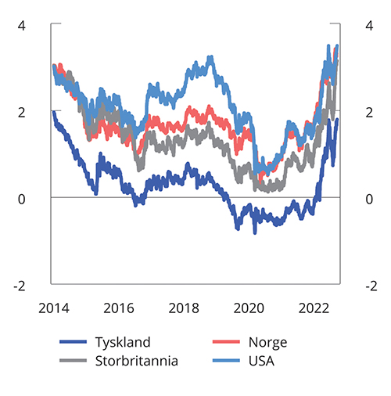
          - Renter på statsobligasjoner med ti års løpetid. Prosent. September 2014 – september 2022
Macrobond.
Innstrammingene i pengepolitikken har ført til en betydelig nedgang i aksjemarkedene globalt, etter at historisk lave styringsrenter og stor likviditetstilførsel ga sterk vekst og høy prising under pandemien. Nedgangen den siste tiden har vært spesielt stor i USA, der veksten også var størst gjennom pandemien, se figur 2.21. I Europa har i tillegg spenninger knyttet til Russlands invasjon av Ukraina og energikrisen preget markedene. Oslo Børs har ikke hatt en like svak utvikling, hovedsakelig på grunn av den sterke eksponeringen mot energisektoren, hvor prisene har steget betydelig.
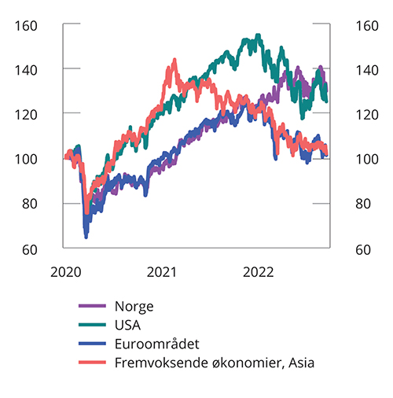
          - Aksjeindekser. Januar 2020 = 100. Januar 2020 – september 2022
Macrobond.
Nedgangen i aksjemarkedene må ses i lys av den sterke veksten i aksjemarkedene gjennom 2020 og 2021. IMF og andre har advart om kunstig høy prising, og fallet den siste tiden kan i noen grad ses på som en korreksjon. Fallet må også ses i sammenheng med lavere kjøpekraft for husholdningene og økt usikkerhet for bedrifter. I tillegg kan det ha virket inn at høyere prisvekst øker driftskostnadene, høyere rente øker finansieringskostnadene, mens mangel på arbeidskraft bremser veksten i produksjonen.
Kronekursen, målt ved den importveide kursindeksen I-44, har svingt mye den siste tiden. Økt styringsrente og oljeprisoppgang førte til at kronen styrket seg etter pandemien, men de siste månedene har lavere rentedifferanse mot våre handelspartnere og lavere risikovilje i finansmarkedene trukket i motsatt retning, se figur 2.22. Kronekursen er nå om lag på samme nivå som før pandemien. Når det oppstår uro i finansmarkedene, søker mange investorer seg til de store valutaene, ofte omtalt som trygge havner i valutamarkedet. Små valutaer, som den norske kronen, faller ofte i verdi i slike situasjoner. Økt finansiell uro kan være med på å øke risikopremien på norske kroner. Dersom den internasjonale finansuroen avtar, kan kronen styrke seg på kort sikt, mens oljeprisen og andre fundamentale forhold trolig betyr mer på lengre sikt. I denne meldingen er det lagt til grunn en videreføring av gjennomsnittlig kronekurs fra august, se tabell 2.1.
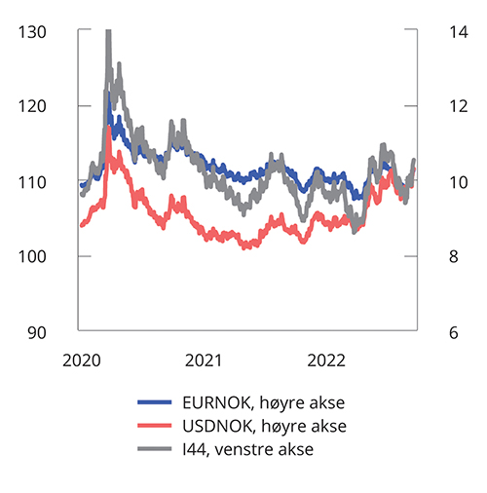
          - Valutakurser. Januar 2020 – september 2022
Macrobond.

Petroleumssektoren
Energimarkedene er sterkt preget av Russlands krigføring i Ukraina. Gassprisene var høye allerede før invasjonen som følge av økonomisk gjenopphenting etter pandemien. Russlands kutt i tilførselen av gass til Europa har presset prisene videre opp til nye toppnivåer. En konsekvens er diskusjoner om mulig energirasjonering i Europa.
Energikrisen i Europa har gjort norsk gassproduksjon enda viktigere for europeisk energisikkerhet. Norge gir et viktig bidrag i dagens situasjon ved å opprettholde og øke produksjonen av gass. Etter søknad fra selskapene har myndighetene gitt reviderte produksjonstillatelser for gass fra flere felt. Samtidig har vedlikeholdsarbeid som ikke vurderes å være kritisk, blitt utsatt og Hammerfest LNG har kommet tilbake i produksjon. Samlet sett forventes det en økning i gassalget på 9 mrd. Sm3, eller om lag 8 pst., fra 2021 til 2022, noe som tilsvarer om lag 100 TWh energi.
Russlands eksport av gass til Europa har den senere tid bare utgjort 10–15 pst. av nivået de siste årene. Eksporten fra Russland gjennom rørledningssystemene Nord Stream 1 og Yamal er nå helt stengt, mens transporten gjennom Ukraina er redusert. EU har vært i stand til å øke rørimporten noe, blant annet fra Norge og Algerie, men i hovedsak er det økt import av flytende naturgass (LNG) som bidrar til å erstatte bortfallet av gass fra Russland.
LNG-handelen har bundet de regionale gassmarkedene i verden tettere sammen de siste to tiårene. Ved kjøp av LNG konkurrerer Europa særlig med land i Asia, og vanligvis vil prisen på LNG i Europa ligge nær spotprisen i Asia. Import av LNG krever spesielle mottaksterminaler. Mottakskapasiteten for LNG er mer utbygget i Storbritannia enn i landene på kontinentet, og det har periodevis bidratt til store prisforskjeller på gass i Europa. Det norske rørtransportsystemet har fleksibilitet slik at ulike deler av det europeiske markedet kan nås. Gassprodusentene på norsk sokkel leverer gass der prisen er høyest – om det er på kontinentet eller i Storbritannia.
Lavere eksport av gass fra Russland har kommet i tillegg til et allerede stramt globalt gassmarked, der etterspørselen steg gjennom 2021 og inn i 2022 som følge av gjeninnhentingen i internasjonal økonomi etter pandemien. I 2022 har oppbygging av gasslagre for vinteren i Europa bidratt til høyere etterspørsel. Europa har produksjonsutfordringer i kraftsektoren. Etterspørselen etter gass til kraftproduksjon er fortsatt høy grunnet blant annet lav tilgang på kjernekraft og vannkraft. For å redusere konsekvensene av lave leveranser fra Russland vedtok EU i sommer å redusere gassforbruket med 15 pst. mellom august i år og mars neste år, sammenlignet med det gjennomsnittlige forbruket de siste fem årene. De høye prisene gjør at industribedrifter i Europa må stoppe eller redusere virksomheten.
Gassprisen har vært svært volatil de siste månedene. Utviklingen i gassprisen fremover er svært usikker og kan endre seg kraftig på kort tid, både i positiv og negativ retning. Forløpet for Russlands krig i Ukraina, utviklingen i Russlands eksport av gass til EU, hvorvidt vinteren blir kald, den økonomiske utviklingen i Europa og i hvilken grad EU-landene lykkes i sine planer om å øke effektiviteten i gassbruken og øke tilførselen av LNG gjennom å øke mottakskapasiteten vil være viktig for den videre utviklingen. Markedsaktørene forventer priser som er høye i et historisk perspektiv de neste årene.
I denne meldingen er det for norsk gasseksport rent teknisk lagt til grunn en gjennomsnittlig pris på 12,7 kroner per Sm3 (35 USD per MMBtu) i år og 11,4 kroner per Sm3 (30 USD per MMBtu) neste år (faste 2023-priser). Anslaget for 2022 er oppjustert med 4,9 kroner per Sm3 siden revidert budsjett. Til sammenligning var prisen i gjennomsnitt om lag 2,1 kroner per Sm3 (7 USD per MMBtu) i årene 2015–2019.
EU-landene produserer knapt gass og er avhengig av import av LNG for å dekke sitt gassbehov. Deler av EU har i dag begrensninger i importkapasiteten for LNG. Det er stor oppmerksomhet om å øke denne, og økning av denne kapasiteten skjer nå. Samtidig forventes det være underskudd på LNG globalt de nærmeste årene noe som gir konkurranse om lastene fra kjøpere i ulike deler av verden.
Den langsiktige grensekostnaden for å bringe LNG fra USA til Europa antas å ligge på 8-9 USD per MMBtu. Dette svarer til gassprisen i USA (Henry Hub) pluss prosess- og transportkostnader for å levere LNG til Europa. Det kritiske spørsmålet er hvor raskt dagens ekstremt høye gasspris i Europa faller ned mot langtidsgrensekostnaden. Prisene i terminmarkedet indikerer at gassprisen vil holde seg høy gjennom denne vinteren. Lenger frem ventes det at gassprisen vil gå gradvis ned, blant annet som følge av at mottakskapasiteten for LNG i Europa blir bedre. Hvor raskt gassprisen faller mot mer normale nivåer er så usikkert at det ikke gis anslag etter 2023 i denne meldingen. I boks 3.5 i kapittel 3 vises hvordan alternative forløp for gassprisen påvirker netto kontantstrømmen og 3-prosentbanen fremover.
Oljeprisen har hatt store svingninger så langt i år. Mot slutten av september var oljeprisen rundt 85 dollar per fat, vel 5 dollar høyere enn ved starten av året, men over 20 dollar lavere enn da revidert budsjett ble lagt frem i mai. Svakere vekstutsikter i internasjonal økonomi har bidratt til å trekke ned etterspørselen etter olje så langt i år. Det samme har redusert etterspørsel som følge av nedstenginger i Kina. Samtidig har rekordhøye gasspriser ført til en viss vridning fra gass til olje, som kan erstatte gass i noen segmenter, herunder i raffinering, industri og kraftproduksjon.
Oljeproduksjonen har tatt seg noe opp så langt i år. OPEC og en del andre produsentland (OPEC+) har siden i fjor sommer gradvis avviklet produksjonskuttene som ble innført i april 2020 da oljeprisen var svært lav. Flere av landene har ikke i dag tilstrekkelig produksjonskapasitet til å fylle sine kvoter. Også Libyas produksjon, som ikke omfattes av OPEC+ sine produksjonskvoter, har periodevis vært lav som følge av politisk uro. Iran har redusert produksjonen som følge av sanksjoner og produserer i dag ca. 2,5 mf/d. Skulle det bli enighet om en ny atomavtale mellom Iran og vestlige land, vil det kunne bidra til at eksporten av olje fra Iran tar seg markert opp til 3,5 mf/d innen noen måneder. EU har vedtatt forbud mot kjøp av russisk olje fra og med desember i år og for raffinerte oljeprodukter fra og med februar 2023. Det er usikkert hvor mye tiltakene vil ha å si for det globale tilbudet av olje da Russland i stadig større grad har omdirigert sin oljeeksport fra Europa til andre deler av verden. I USA har skiferoljeproduksjonen tatt seg opp siden fallet i 2020, men produksjonen er fortsatt lavere enn toppen på 12,9 mf/d nådd i 2019. I dag produseres om lag 11,8 mf/d skiferolje og det er ventet at produksjonen vil øke i år og neste år. Produksjonen av skiferolje i USA har de siste årene respondert mindre på oppgangen i oljeprisen enn historiske erfaringer skulle tilsi. Det må ses i sammenheng med at oljeselskapene har lagt mer vekt på inntjening enn vekst. I tillegg er amerikanske strategiske lagre på det laveste nivået siden oktober 1984 etter at IEA-medlemslandene og USA ble enige om et historisk slipp fra strategiske lagre for å lette presset på oljeprisen. Slippene skal etter planen avsluttes i november i år. Amerikanske myndigheter har uttalt at lagrene vil fylles igjen når oljeprisen bikker under 80 $/fat.
I denne meldingen er det lagt til grunn at oljeprisen vil utvikle seg i tråd med prisene i terminmarkedet fra slutten av juli. Det innebærer at oljeprisen vil gå ned fra et gjennomsnitt på 106 dollar per fat i år til 91 dollar per fat neste år, målt i faste 2023-priser. Gitt valutakursen som er lagt til grunn her, tilsvarer det henholdsvis 1016 og 912 kroner per fat. Anslaget for i år er 4 dollar høyere enn i revidert budsjett.
Petroleumsinvesteringene har falt de to siste årene, etter vekst i 2019, se figur 2.23. De ventes å falle også i år og neste år. I 2024 tilsier selskapenes rapportering til Oljedirektoratet at investeringene på norsk sokkel vil stige noe, etter fire år med negative impulser. Den ventede oppgangen må særlig ses i sammenheng med høye petroleumspriser og at endringene i skattereglene som ble vedtatt i forbindelse med oljeprisfallet våren 2020 har bidratt til at planlagt prosjektaktivitet har gått videre. Erfaringsmessig tar det et par år fra plan for utbygging og drift (PUD) leveres til prosjektet gir investeringer av en viss størrelse. Per 1. august i år har myndighetene godkjent PUD for Kristin Sør, Kobra East og Gekko (KEG), Ormen Lange fase 3, Tommeliten A og Frosk. I tillegg er flere under behandling. Det ventes også at det vil bli levert PUD på en god del flere prosjekter i løpet av året.
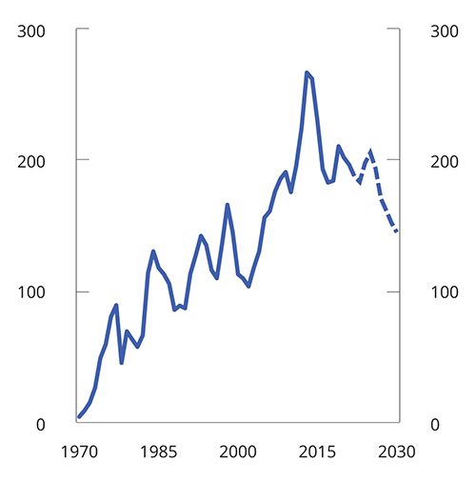
          - Petroleumsinvesteringer. Mrd. 2023-kroner. 1970–2030
Statistisk sentralbyrå, Olje- og energidepartementet, Oljedirektoratet og Finansdepartementet.
Produksjonen av petroleum på norsk sokkel steg i fjor for andre år på rad, se figur 2.24. Oppgangen i oljeproduksjonen siden 2019 må ses i sammenheng med at Johan Sverdrup-feltet kom i produksjon i oktober det året. Også gassproduksjonen økte i fjor, etter å ha falt i tre år på rad. Gassproduksjonen er ventet å stige ytterligere i år, til det høyeste nivået siden 2017. Av petroleumsproduksjonen i fjor var 49 pst. gass og 51 pst. væske, målt i oljeekvivalenter. I begynnelsen av august i år var det 93 felt i produksjon på norsk sokkel. Samlet petroleumsproduksjon ventes å øke frem mot 2024. Deretter ventes produksjonen å gå gradvis ned mot 2030, og fallet ventes å bli ganske bratt etter 2030 gitt at det ikke gjøres nye større funn.
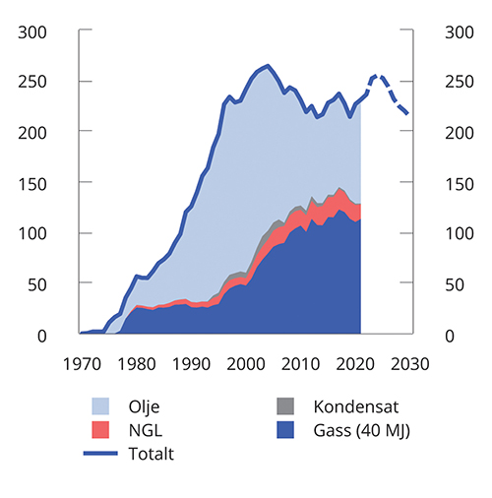
          - Produksjon av petroleum på norsk sokkel. Mill. Sm3 o.e. 1970–2030
Norsk Petroleum, Oljedirektoratet og Olje- og energidepartementet.
Høy gasspris den nærmeste tiden gjør at statens netto kontantstrøm fra petroleumsvirksomheten anslås til 1 169 mrd. kroner i 2022 og 1 384 mrd. kroner i 2023. Av anslaget på statens netto kontantstrøm i 2022 utgjør skatter og avgifter 50 pst., nettoinntektene fra Statens direkte økonomiske engasjement (SDØE) 48 pst. og utbytte fra Equinor 2 pst.
            - Hovedtall for petroleumsvirksomheten
05J1xt2
 | 2021 | 2022 | 2023 | Virkning av en endring i oljeprisen på 10 kroner i 2023 på kontantstrøm i 2023
Forutsetninger:
Råoljepris, kroner per fat | 609 | 986 | 912
Råoljepris, 2023-kroner per fat | 676 | 1016 | 912
Råoljepris, 2023-USD per fat | 71 | 103 | 91
Gasspris, 2023-kroner per Sm3 | 5,1 | 12,7 | 11,4
Gasspris, 2023-USD per MMBtu | 15,7 | 35,0 | 30,1
Produksjon, mill. Sm3 o.e | 231 | 236 | 252
– Råolje, kondensat og NGL | 118 | 114 | 131
– Naturgass | 113 | 122 | 121
Mrd. kroner:
Betalte skatter og avgifter | 92 | 580 | 855 | 4,5
Netto inntekt SDØE | 185 | 562 | 514 | 3,5
Statens netto kontantstrøm | 288 | 1169 | 1384 | 8,0
1 I virkningsberegningen er det lagt til grunn at gassprisen endres prosentvis like mye som oljeprisen, men med et tidsetterslep slik at halvparten av endringen skjer året etter.
Statistisk sentralbyrå, Olje- og energidepartementet, Oljedirektoratet og Finansdepartementet.
              - Konjunkturforløpet og utviklingen i norsk økonomi
Aktivitetsnivået i økonomien svinger over tid i konjunktursykler. Når en ser tilbake, kan aktiviteten beskrives som en bevegelse rundt en langsiktig, underliggende trend, som illustrert i figur 2.25. Når Finansdepartementet vurderer hvor vi er i konjunkturforløpet, ser vi på et bredt spekter av indikatorer som belyser ressursutnyttelsen, tilgangen til ledige ressurser og utsiktene for pris- og lønnsveksten. Et sentralt mål for den økonomiske politikken er høy og stabil produksjon og sysselsetting.
Arbeidsledigheten er en særlig viktig indikator på hvor vi er i konjunkturforløpet. Når arbeidsledigheten er vesentlig lavere enn et historisk gjennomsnitt, se figur 2.26, kan arbeidsmarkedet betegnes som stramt, og det gir erfaringsmessig høyere lønnsvekst enn når ledigheten er høy. Å bruke arbeidsledigheten som et mål på aktivitetsnivået i økonomien krever ikke omfattende beregninger, utover å velge en fornuftig periode for beregning av gjennomsnittlig ledighet. Systemet for lønnsdannelse, ikke minst hvordan partene i arbeidslivet opptrer, vil påvirke ledighetsnivået over tid og hvor stort lønns- og prispress som oppstår ved et gitt nivå på ledigheten. Ledighetstallene publiseres raskt og revideres ikke, slik at det er mulig å vurdere nåsituasjonen.
Produksjonsgapet er et mye brukt mål på presset i økonomien. Det er konstruert ved å beregne forskjellen mellom faktisk produksjon og den underliggende trenden, målt ved bruttonasjonalproduktet (BNP). Siden den underliggende trenden ikke kan observeres, vil størrelsen på produksjonsgapet avhenge av hvordan trenden anslås. Det er ulike beregningsmetoder for å identifisere trenden, og mye brukt er det såkalte Hodrick-Prescott-filteret. Ved bruk av dette filteret kan en velge hvor stivt eller føyelig trenden skal følge konjunkturforløpet. Dette valget vil påvirke størrelsen på produksjonsgapet, og kan bygge på vurderinger av for eksempel produktivitetsutviklingen i økonomien, demografi og innvandring.
En samlet vurdering av indikatorer tyder på at norsk økonomi etter pandemien gikk inn i en kraftig oppgang og raskt kom inn en høykonjunktur. Tydeligst kan dette observeres ved ulike indikatorer for stramheten i arbeidsmarkedet. Arbeidsledigheten har den siste tiden vært like lav som under høykonjunkturen i 2008. Utsiktene som ligger til grunn i denne meldingen, tyder på at vi nå er nær toppen av høykonjunkturen og er på vei inn i en avkjølingsfase med lavere vekst, illustrert i figur 2.25, blant annet fordi mange virksomheter ikke får tak i arbeidskraft, og veksten blir lavere i utlandet. Selv om veksten avdempes, vil økonomien fortsatt en tid være i en høykonjunktur med pris- og lønnspress. Hvor raskt avkjølingen av økonomien vil skje, er usikkert, og her kan det være avvik i vurderingene fra ulike institusjoner. I Pengepolitisk rapport 3/22 fra Norges Bank anslår banken at vi nå er i en markert høykonjunktur, med henvisning blant annet til det stramme arbeidsmarkedet og rapporter fra deres bedriftsnettverk, men at veksten vil avta det neste året slik at høykonjunkturen er over høsten 2023. Statistisk sentralbyrå skiller seg ut. De synes å legge mer ensidig vekt på en mekanisk trendberegning av BNP-veksten i sin vurdering av konjunkturene. De finner at norsk økonomi ikke har vært i høykonjunktur siden 2015, og at norsk økonomi også i år er i en lavkonjunktur, som vil vedvare i flere år. Det ser ut til at de fleste prognoser som er lagt frem nylig, bygger på at veksten avdempes gradvis og at ledigheten holder seg på et lavt nivå en tid fremover. Det er stor usikkerhet om hvor sterkt det stramme arbeidsmarkedet virker inn på lønns- og prisveksten.
I USA har National Bureau of Economic Research (NBER) valgt å datere konjunkturfasene i amerikansk økonomi ved å se på utviklingen i blant annet reelt BNP, sysselsetting, husholdningenes disponible realinntekt utenom offentlige overføringer, privat forbruk, varehandel og industriproduksjon. I Europa anvender Center for Economic Policy Research (CEPR) også et bredt sett av indikatorer når de daterer konjunkturfasene i euroområdet.
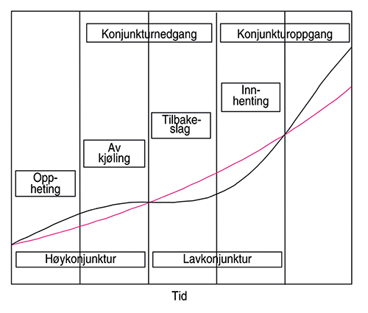
          - Ulike stadier av konjunkturforløpet
NOU 2000: 21 En strategi for sysselsetting og verdiskaping.
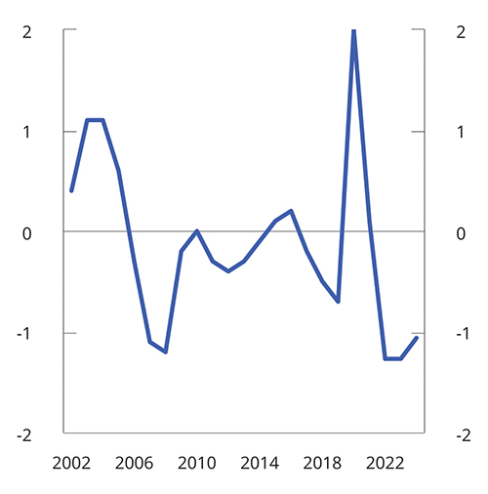
          - Ledighetsgap. Nivået på registrert ledighet som avvik fra gjennomsnittet for årene 2002–2021. Prosentenheter
Nav og Finansdepartementet.
[Boks slutt]
              - Konsekvenser av høy inflasjon
Inflasjonen er veksten i det generelle prisnivået for husholdningene. Priser gir viktige signaler til produsenter og forbrukere om den relative knappheten på varer og tjenester. I markedet bidrar prisene til at tilbud og etterspørsel tilpasser seg hverandre. Når prisen på en vare stiger, vil det være et signal om økt behov for, eller økt knapphet på, varen. Slike prisendringer er viktige for å sikre at produksjonen tilpasser seg endringer i behov og etterspørsel, og at etterspørselen tilpasser seg tilgjengeligheten på varen. Lav og stabil inflasjon er et viktig mål i den økonomiske politikken, og de fleste myndigheter har satt et mål for konsumprisveksten på 2 pst. i året. En viss prisstigning i samfunnet kan gjøre det enklere å tilpasse de relative prisene mellom arbeidskraft, kapital og konsumvarer i økonomien, og reduserer risikoen for nedgangstid med deflasjon.
Når inflasjonen er lav, varierer den lite fra år til år, og prisendringene er i stor grad forutsigbare. Er prisstigningen høy, vil den som regel variere mer. For den enkelte bedrift vil høy og varierende inflasjon gjøre det vanskeligere å vite om prisstigningen er et uttrykk for økt etterspørsel etter deres produkt, eller om det skyldes generell prisstigning på alle produkter. Dersom prisstigningen skyldes høy etterspørsel etter deres produkt, kan bedriften sette opp prisene uten å miste kunder. Dersom prisstigningen er mer bredt fundert, vil det være vanskeligere for bedriften å sette riktig pris. Dagens høye prisvekst skyldes en kombinasjon av disse drivkreftene, og er forsterket av brudd i forsyningskjeder under pandemien og høye energipriser. Høy og varierende inflasjon gir større usikkerhet om prisutviklingen fremover og gjør det vanskeligere for husholdninger og bedrifter å planlegge og ta gode beslutninger om investeringer og forbruk.
Høy prisvekst kan utløse krav om lønnskompensasjon. Høyere lønninger vil igjen veltes over i stigende priser og krav om nye lønnstillegg i en pris-lønns-spiral. Denne spiralen kan forsterkes av lav produktivitetsvekst, som vi ser nå. Dersom produktiviteten ikke kan kompensere for høyere lønninger, samtidig som bedriftenes marginer er små, må kostnadsøkningen tas fullt ut i økte priser. Tilsvarende kan vi få pris-pris-spiraler fordi bedriftene øker sine salgspriser når kostnadene øker.
Erfaringen er at økonomien fungerer bedre med lav inflasjon enn høy. Derfor har Norge og en rekke andre land inflasjonsmål for pengepolitikken. Over tid er det pengepolitikken som kan bestemme prisutviklingen. Sentralbankens virkemiddel er å øke styringsrenten når inflasjonen er for høy, og sette den ned når den er for lav. Oppgaven med å stabilisere utviklingen blir mer krevende dersom høy inflasjon slår ut i forventninger blant husholdninger og bedrifter om vedvarende høy inflasjon, slik vi nå ser tendenser til i USA og flere andre land. I slike situasjoner vil sentralbankene søke å opprettholde troverdigheten til inflasjonsmålet gjennom å formidle at de vil handle kraftfullt for å få inflasjonen ned igjen.
Selv om høy prisstigning innebærer at husholdningenes kjøpekraft svekkes, vil inflasjon ikke nødvendigvis være selvregulerende. Tvert imot viser erfaringen at prisstigning i seg selv ikke er tilstrekkelig til å avhjelpe situasjonen når priser og lønninger stiger sammen. På 1970- og 80-tallet var hensynet til å bringe inflasjonen ned en vedvarende og vanskelig utfordring i den økonomiske politikken. Følgelig er det stor uro i mange land knyttet til at inflasjonen nå er tilbake på høye nivåer. Derfor setter sentralbankene opp rentene nå, og derfor bør penge- og finanspolitikken i denne situasjonen virke sammen.
Dersom lønns- og prisveksten kommer ut av kontroll, er erfaringen at det kan kreve harde innstramminger, med store kostnader i form av nedgangstider og høy arbeidsledighet, å stabilisere økonomien. Å utsette problemet gjør det enda vanskeligere. Noen land har opplevd hyperinflasjon, der pengeverdien faller i rask fart. I slike situasjoner er det svært krevende for bedrifter og husholdninger å opprettholde normal økonomisk aktivitet.
[Boks slutt]
              - Stramheten i det norske arbeidsmarkedet
Målt som andel av befolkningen i arbeidsfør alder har sysselsettingen økt betydelig siden begynnelsen av 2021. For aldersgruppen 15-74 år var sysselsettingsandelen i første halvår i år bare en drøy prosentenhet lavere enn det historisk høye nivået i 2008, se figur 2.3. I flere aldersgrupper er andelen sysselsatte nær nivået fra 2008, se figur 2.27. Blant personer over 50 år har andelen i jobb økt over tid og er nå på linje med eller høyere enn i 2008. Den økte sysselsettingen i denne aldersgruppen henger sammen med innføringen av pensjonsreformen i 2011, høyere utdanningsnivå og bedre helse.
Mens oppgangen i sysselsettingen det siste året har gått sammen med en sterk nedgang i arbeidsledigheten, er ledigheten nå blitt så lav at det trolig er lite rom for videre fall. Fremover må økt sysselsetting enten komme fra vekst i befolkningen i yrkesaktiv alder, herunder innvandring, eller vekst i sysselsettingsandelene.
Økt innvandring, enten fra personer som bosetter seg eller som kommer på korttidsopphold, kan på kort sikt bidra til å dekke noe av etterspørselen etter arbeidskraft, men det er usikkert hvor mye det vil bidra fremover. Det er knapphet på arbeidskraft i mange europeiske land, og forskjellen mellom lønnsnivået i Norge og i flere sentral- og østeuropeiske land har blitt redusert de siste årene.
Sysselsettingsnivået i Norge er høyt sammenlignet med flere andre europeiske land. Det kan likevel være rom for videre vekst i andelen sysselsatte, men det er avhengig av at flere som i dag står utenfor arbeidsmarkedet, kommer inn. Flere innvandrergrupper har blant annet lav andel sysselsatte. Av dem som står utenfor arbeidsmarkedet, er det videre en høy andel som mottar helserelaterte trygdeytelser. Antallet mottakere av uføretrygd målt i pst. av befolkningen har økt over tid, og sammenlignet med 2008 er andelen som mottar uføretrygd nå høyere i alle aldersgrupper under 55 år, se figur 2.28.
Med utsikter til fortsatt lav ledighet vil det trolig være begrenset hvor mye sysselsettingen vil kunne øke uten økt arbeidsinnvandring. Mens arbeidsstyrken de siste 20 årene har økt med om lag 25 000 personer i gjennomsnitt per år, tilsier den demografiske utviklingen fra 2023 isolert sett at veksten blir mye lavere, i underkant av 10 000 personer i årlig gjennomsnitt de neste fem årene. Selv om den økonomiske veksten er på vei ned, kan lav vekst i arbeidsstyrken føre til knapphet på arbeidskraft i flere næringer fremover. Da blir det ekstra viktig å mobilisere personer som i dag står utenfor arbeidsmarkedet, av hensyn til både den enkelte og samfunnet. Det kan for eksempel omfatte ulike innvandrergrupper eller personer med helseproblemer.
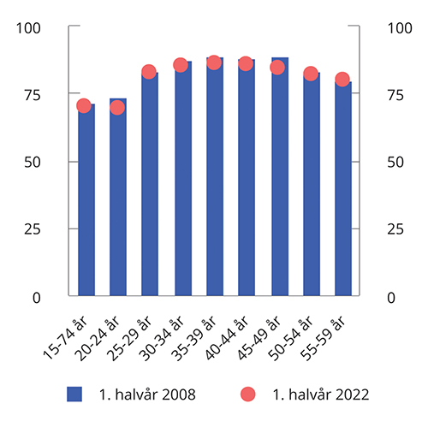
          - Antall sysselsatte etter alder. Prosent av befolkningen etter aldersgrupper1
1 Det har vært en omlegging av AKU fra 2021. SSB har beregnet at omleggingen har bidratt til å øke andelen sysselsatte i aldersgruppen 15-74 år med 0,8 prosentenheter. For aldersgrupper 15-74 år er det benyttet brudd- og sesongjusterte tall. Det foreligger ikke bruddjusterte tall for de øvrige aldersgruppene tilbake til 2008. Omleggingen kan ha påvirket sysselsettingen ulikt i aldersgruppene som er benyttet i figuren. Som en forenkling er sysselsettingsandelen for aldersgruppene over 20 år økt relativt sett tilsvarende som for aldersgruppen 15-74 år i 1. halvår 2008.
Statistisk sentralbyrå og Finansdepartementet.
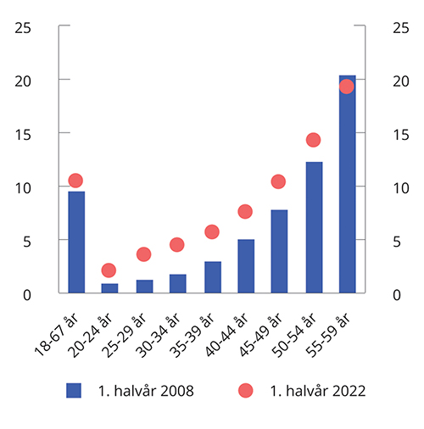
          - Antall mottakere av uføretrygd etter aldersgrupper. Prosent av befolkningen
Nav.
[Boks slutt]
              - Mobiliteten i det norske arbeidsmarkedet
Innføring av strenge smitteverntiltak i forbindelse med koronautbruddet i mars 2020 førte til et stort fall i sysselsettingen. Statistisk sentralbyrå (SSB) har på oppdrag fra Finansdepartementet kartlagt statusen i arbeidsmarkedet i andre kvartal 2022 for personer som var registrert som lønnstakere i første kvartal 2020, men ikke i kvartalet etter.1 Tallene fra SSB viser at mange som sluttet i arbeid har kommet tilbake som lønnstakere. Samtidig har en del arbeidsinnvandrere som sluttet i jobben trolig reist ut av landet.
Av de om lag 170 000 lønnstakerne som sluttet i jobben under nedstengingen våren 2020, var noe over halvparten igjen registrert som lønnstakere i andre kvartal 2022, se figur 2.29. Blant lønnstakere som var registrert bosatt, var om lag 60 pst. tilbake i arbeid i andre kvartal i år, mens tilsvarende andel for lønnstakere på korttidsopphold var bare om lag 35 pst. Bare en liten andel av dem som sluttet i jobben mellom første og andre kvartal 2020 er nå arbeidsledige, mens en forholdsvis stor gruppe verken er registrert som lønnstaker eller arbeidsledig. En del av denne gruppen er lønnstakere på korttidsopphold som har reist tilbake til sine hjemland. Lønnstakere som avsluttet et arbeidsforhold kan også ha gjort det frivillig, for eksempel kan ungdom ha valgt å begynne med utdanning, og eldre kan ha gått av med alderspensjon.2
Tallene fra SSB viser at flere lønnstakere som sluttet i jobben rett etter utbruddet av korona i 2020 og som har kommet tilbake i arbeid, nå arbeider i andre næringer, se figur 2.30. I flere næringer er det en del lønnstakere som har gått over i andre kategorier eller reist ut av landet. Det kan for eksempel omfatte lønnstakere innenfor forretningsmessig tjenesteyting, bygge- og anleggsvirksomhet og overnattings- og serveringstjenester, som har større innslag av kortidsinnvandrere enn andre næringer.
1 At en person ikke lenger er registrert som lønnstaker, skyldes ikke nødvendigvis at vedkommende er blitt arbeidsledig. Mange kan slutte i en jobb frivillig og for eksempel gå over i utdanning, permisjon, ulike pensjonsordninger eller de kan forlate landet.
2 Statistikk fra SSB for de siste årene før pandemien viser at om lag 40 pst. av de som ikke lenger er sysselsatt i et gitt år er i utdanning eller mottar alderspensjon året etter.
Det kan være mange naturlige årsaker til at lønnstakere bytter jobb, både innen samme næring og mellom næringer. For eksempel bytter unge lønnstakere jobb oftere enn eldre lønnstakere.
Store strømmer inn og ut av sysselsetting kan tyde på god mobilitet i arbeidsmarkedet. Den kraftige oppgangen i etterspørselen etter arbeidskraft og den svært lave ledigheten i flere yrkesgrupper har likevel ført til at mange arbeidsgivere har problemer med å rekruttere relevant arbeidskraft. Antallet lønnstakere på korttidsopphold er i flere næringer fortsatt lavere enn før pandemien. At en del lønnstakere nå arbeider i andre næringer enn tidligere, kan også ha ført til økt knapphet på arbeidskraft innenfor enkelte yrkesgrupper.
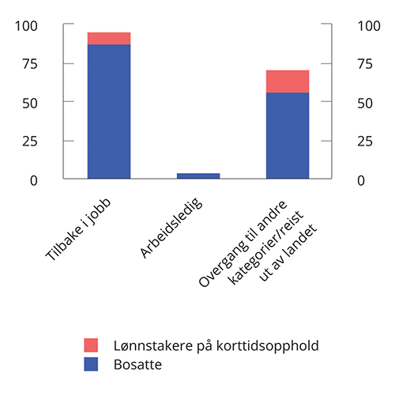
          - Utstrømming fra sysselsetting mellom 1. og 2. kvartal 2020. Status i arbeidsmarkedet i 2. kvartal 2022. 1 000 personer
Statistisk sentralbyrå.
I både bygge- og anleggsvirksomhet og forretningsmessig tjenesteyting, som blant annet omfatter vikarbyråer, har det lavere antallet korttidsinnvandrere trolig bidratt til å øke mangelen på arbeidskraft. I forretningsmessig tjenesteyting er det forholdsvis stor mobilitet over til andre næringer. Det kan for eksempel ha sammenheng med at lønnstakere som tidligere var ansatt innenfor reiseliv, har funnet jobb i andre næringer.
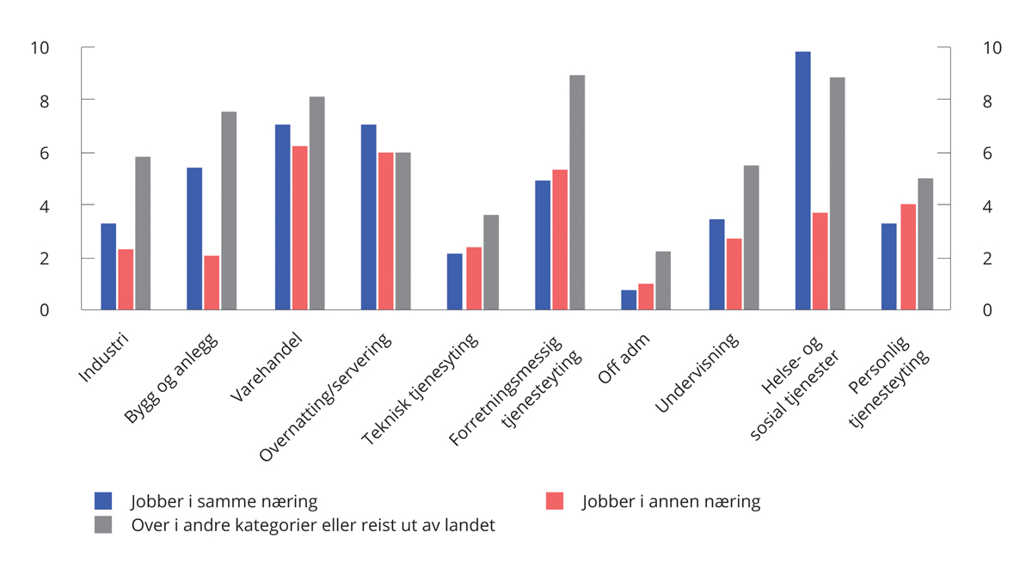
          - Utstrømming fra sysselsetting mellom 1. og 2. kvartal 2020 etter næring. Status i arbeidsmarkedet i 2. kvartal 2022. 1 000 personer
Statistisk sentralbyrå.
[Boks slutt]
              - Mangel på arbeidskraft internasjonalt etter pandemien
Meget stramme arbeidsmarkeder har bidratt til økt lønnspress. Den nominelle lønnsveksten blant våre viktigste handelspartnere har vært sterkest i USA med om lag 7 pst. de siste månedene fra tilsvarende periode i fjor. I euroområdet har timelønnsveksten tatt seg opp til 4 pst. i andre kvartal sammenlignet med samme periode i 2021. Sentralbankene har møtt lønnspresset og den høye inflasjonen med å stramme inn i pengepolitikken – mest markert i USA og mer moderat i Europa.
Den sterke økonomiske veksten utover i 2021 og inn i 2022 har ført til en betydelig økning i sysselsettingen både her hjemme og i resten av OECD-området. I mange land er nå andelen sysselsatte høyere enn før pandemien, se figur 2.31. Samtidig har arbeidsledigheten i OECD-området gått kraftig ned, fra en topp på 8,8 pst. i april 2020 til 4,9 pst. i juli i år. Like før pandemien var den på 5,3 pst. I EU har ledigheten falt fra 6,5 pst. like før pandemien til nå 6 pst., som er det laveste nivået siden århundreskiftet.
Bedriftene i OECD-landene har etterspurt flere arbeidstakere enn de får tak i, og beholdningen av ledige stillinger har økt raskt. I mange europeiske land, som i Tsjekkia, Tyskland, Nederland, Norge og Østerrike, var det i andre kvartal 2022 flere ledige stillinger enn det var arbeidsledige. I andre kvartal i år rapporterte nær tre av ti bedrifter i EU om at mangel på arbeidskraft begrenset produksjonen – opp fra om lag to av ti før pandemien. I EU er vakanseraten1 nesten doblet fra andre kvartal 2020 til i dag.
Ifølge OECD er det flere forhold som gjør det vanskelig å rekruttere arbeidskraft. Utover den sterke veksten i økonomien i etterkant av pandemien kan arbeidstakere og arbeidsgivere ha satt jobbsøking og nyansettelser på vent da smitteverntiltakene var strenge og usikkerheten stor. Oppgangen i etterspørselen etter arbeidskraft kan også dels være et resultat av en gjeninnhentingseffekt og vansker med å koble ledige arbeidstakere med jobber.
I noen land, som for eksempel i USA og Storbritannia, er arbeidsmarkedet svært stramt samtidig som andelen sysselsatte fortsatt er lavere enn før pandemien. Det må ses i sammenheng med at en god del arbeidstakere trakk seg ut av arbeidsmarkedet under pandemien etter å ha mottatt høye kontantbeløp og høy arbeidsledighetstrygd, noe som har bidratt til å forsterke knappheten på arbeidskraft. Både i USA og Storbritannia har andelen personer over 55 år som er utenfor arbeidsstyrken økt i forhold til situasjonen før pandemien. Begge landene har også vært svært avhengige av utenlandsk arbeidskraft som i mindre grad fikk komme under pandemien på grunn av innreiserestriksjoner, samtidig som noen kan ha reist tilbake til sine hjemland og ikke kommet tilbake. I USA trekkes det også frem at mange mødre med små barn har trukket seg ut av arbeidsstyrken på grunn av skolenedstenginger og at skoler og barnehager har hatt strenge smitteverntiltak.2 I EU ligger vakanseraten gjennomgående lavere i østlige enn i vestlige land. Det kan ha sammenheng med at utenlandske arbeidstakere på korttidsopphold har flyttet hjem.
Mangelen på arbeidskraft er nå utbredt, også i typiske lavtlønnsyrker som tjenestenæringer med utstrakt personkontakt, som ble særlig hardt rammet under pandemien, se figur 2.32. Særlig har den prosentvise økningen i antallet ledige stillinger innen serverings- og overnattingsbransjen vært stor til tross for klar lønnsøkning i denne næringen i flere land etter gjenåpning.
Fremover viser de fleste prognoser svakere økonomisk utvikling og lavere press i mange lands arbeidsmarkeder.
1 Vakanseraten er definert som antall ledige stillinger som andel av summen av antall ledige stillinger og antall arbeidsforhold.
2 Pizzinelli, C. og Shibata, I. (2022): Has covid-19 induced labor market mismatch? IMF working paper (wp/22/5).
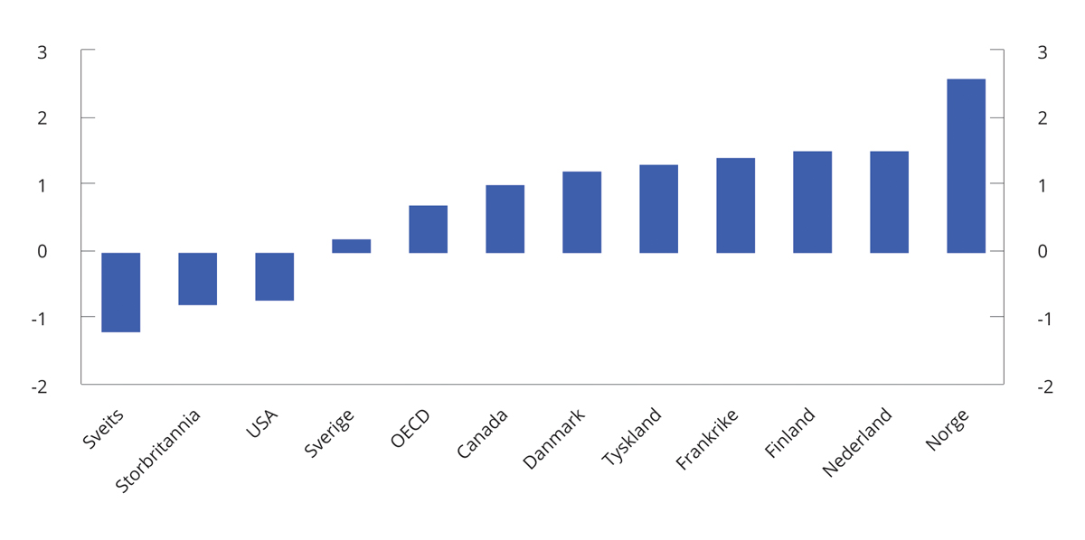
          - Endring i sysselsettingsandelen fra 4. kvartal 2019 til 1. kvartal 2022. 15–64 år. Prosentenheter
OECD (Employment Outlook 2022).
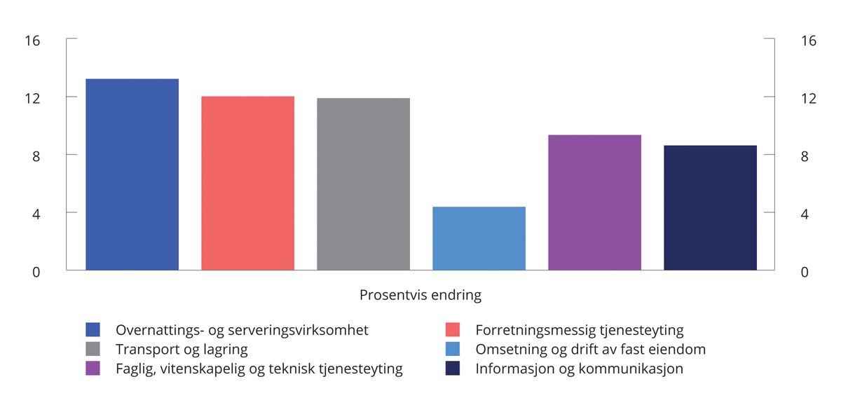
          - Prosentvis endring i antall bedrifter som melder om knapphet på arbeidskraft i EU fra 4. kvartal 2019 til 2. kvartal 20221
1 Sektorene er rangert fra lavtlønnet til venstre til høytlønnet til høyre.
OECD (Employment Outlook 2022).
[Boks slutt]

Den økonomiske politikken
Vi er i en krevende tid med krig i Ukraina, energikrise i Europa og kraftig prisvekst. Som en liten, åpen økonomi påvirkes Norge av utviklingen i verdensøkonomien. Samtidig vil den økonomiske politikken som føres, ha stor betydning for den innenlandske konjunktursituasjonen. Finans-, penge- og sysselsettingspolitikken og det inntektspolitiske samarbeidet påvirker utviklingen i priser, lønninger, sysselsetting og aktivitetsnivået i økonomien.
Hovedmålet med regjeringens forslag til budsjett for 2023 er å bidra til å få kontroll på den kraftige prisveksten, skape trygghet rundt folks økonomi og arbeidsplasser og utjevne sosiale og geografiske forskjeller. Budsjettet for 2023 er et budsjett for trygg økonomisk styring i en urolig tid.

Budsjettpolitikken
I etterkant av pandemien har norsk økonomi gått inn i en kraftig oppgang, se kapittel 2. Arbeidsmarkedet er nå svært stramt, lønnsveksten ser ut til å være på vei opp, og inflasjonen har steget til det høyeste nivået på mange tiår. Det er nå nødvendig med en strammere økonomisk politikk. Finanspolitikken og pengepolitikken må da spille på lag. Regjeringen legger frem et budsjettforslag med lavere oljepengebruk. Fremover ventes lavere vekst, men det er usikkert hvor sterk avdempingen i økonomien vil bli, og hvor raskt den vil komme. I tråd med handlingsregelen er oljepengebruken med regjeringens budsjettforslag anslått å ligge vesentlig under 3 pst. av verdien i Statens pensjonsfond utland (SPU), slik den bør gjøre når det er høy aktivitet i økonomien.
For å redusere oljepengebruken har regjeringen måttet gjøre krevende prioriteringer i budsjettet. Utgiftene øker på mange områder, blant annet til folketrygden og til mottak og integrering av flyktninger. Det brukes dessuten mye penger på strømstøtte til husholdninger og på øvrige strømtiltak. For å finne rom til viktige prioriteringer har det vært nødvendig med utgiftskutt på mange områder. Regjeringen foreslår i tillegg å innhente en større andel av det ekstraordinære overskuddet i kraftproduksjonen til fellesskapet over statsbudsjettet. Regjeringen legger også frem forslag om andre skatteøkninger.
Det store behovet for arbeidskraft har ført mange inn i arbeidslivet, og flere av dem som tidligere har stått uten jobb, opplever derfor en mer solid økonomi. En trygg arbeidsinntekt er bærebjelken i det norske velferdssamfunnet. Samtidig er det mange husholdninger som opplever redusert kjøpekraft, både på grunn av høy prisvekst på varer og tjenester og økende renter. Strømprisene er kommet opp på svært høye nivåer, blant annet som følge av krigen i Ukraina. Regjeringen vil føre en politikk som bidrar til rettferdig fordeling og som reduserer de sosiale og geografiske forskjellene. Blant annet foreslås det å videreføre strømstøtteordningen for husholdninger, og det foreslås netto skattelettelser til grupper med inntekt under 750 000 kroner.
De høye gassprisene gir Norge betydelige inntekter fra petroleumssektoren, som i sin helhet overføres til Statens pensjonsfond utland, jf. boks 3.1. Samtidig er det uro i finansmarkedene, og fondet hadde negativ avkastning første halvår i år. Fremtidige gasspriser er svært usikre. Fondet finansierer i underkant av 20 pst. av utgiftene på statsbudsjettet. I utformingen av finanspolitikken må det tas hensyn til at verdien av fondet svinger, og at fondet og anslaget på fremtidige petroleumsinntekter kan falle raskt og mye og forbli på et lavere nivå over tid.

Innretningen av budsjettpolitikken i 2023
I en situasjon med høy aktivitet i økonomien bør oljepengebruken reduseres. Bruken av fondsmidler, målt ved det det strukturelle oljekorrigerte budsjettunderskuddet, anslås med regjeringens budsjettforslag til 316,8 mrd. 2023-kroner, se tabell 3.1. Det er 18,3 mrd. kroner lavere enn anslaget for 2022 (regnet i 2023-kroner).
Som andel av verdiskapingen reduseres oljepengebruken med 0,6 prosentenheter fra 2022 til 2023, dvs. at budsjettimpulsen er negativ, se figur 3.1 og tabell 3.1. Bortfallet av midlertidige koronautgifter bidrar til denne reduksjonen. For at finanspolitikken skal være opprettholdbar over tid, må utgifter til midlertidige krisetiltak fases ut når krisen er over og ikke lede til varig økning i utgiftsnivået.
            - Den strukturelle oljekorrigerte budsjettbalansen.1 Mill. kroner
04J1xt2
 |  | 2021 | 2022 | 2023
Oljekorrigert underskudd på statsbudsjettet |  | 368 968,6 | 304 445,5 | 257 048,5
+ | Netto renter og overføringer fra Norges Bank. Avvik fra trend | 2 979,0 | 2 717,8 | 11 750,3
+ | Særskilte regnskapsforhold2 | -5 015,3 | -37 711,6 | -40 797,4
+ | Skatter og ledighetstrygd. Avvik fra trend | -16 484,2 | 54 272,7 | 88 791,9
= | Strukturelt oljekorrigert budsjettunderskudd | 350 448,1 | 323 724,3 | 316 793,4
 | Målt i prosent av trend-BNP for Fastlands-Norge | 10,5 | 9,3 | 8,8
 | Endring fra året før i prosentpoeng (budsjettimpuls)3 | -0,8 | -1,2 | -0,6
Memo:
Formuesinntekter i Statens pensjonsfond. Anslått trend |  | 261 277 | 286 066 | 310 408
Strukturelt underskudd medregnet formuesinntekter |  | 89 171 | 37 658 | 6 385
 | Målt i prosent av trend-BNP for Fastlands-Norge | 2,7 | 1,1 | 0,2
1 Se vedlegg 1 for nærmere beskrivelse av hvordan det strukturelle oljekorrigerte underskuddet beregnes.
2 Inkludert midlertidig korreksjon for statens ekstraordinære strømprisrelaterte inntekter utover trenden, se boks 3.3 for mer informasjon.
3 Negative tall indikerer at budsjettet virker kontraktivt. Indikatoren tar ikke hensyn til at ulike inntekts- og utgiftsposter kan ha ulik betydning for aktiviteten i økonomien.
Finansdepartementet.
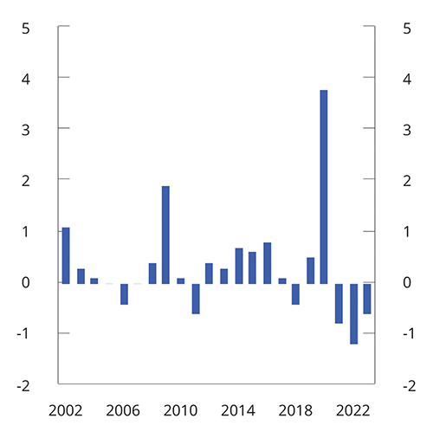
          - Strukturelt oljekorrigert budsjettunder- skudd i prosent av trend-BNP for Fastlands-Norge. Endring fra året før (budsjettimpuls)
Finansdepartementet.
Budsjettimpulsen gir en grov og enkel indikasjon på den samlede virkningen av budsjettet på økonomien. Analyser av de økonomiske effektene av budsjettet ved bruk av de makroøkonomiske modellene KVARTS og NORA, som både tar hensyn til automatiske stabilisatorer og at ulike budsjettposter har ulik virkning på økonomien, tilsier at budsjettet for 2023 virker om lag nøytralt på den økonomiske aktiviteten neste år, jf. boks 3.4.
Når aktivitetsnivået er høyt, bør oljepengebruken ligge vesentlig under den langsiktige finanspolitiske rettesnoren, som er anslått til 3 pst. av fondsverdien. Med regjeringens budsjettforslag for 2023 er fondsuttaket anslått til 2,5 pst., se figur 3.2 og tabell 3.4. I budsjettet er det anslått en fondsverdi ved inngangen til 2023 på 12 500 mrd. kroner. Anslaget er basert på fondsverdien etter første halvår 2022, fremskrevet med forventet realavkastning. Utviklingen i fondsverdien er usikker, og for å motvirke risikoen for å måtte stramme kraftig inn i finanspolitikken ved et eventuelt fondsfall bør fondsuttaket i normale tider ligge godt under 3 pst. Uttaksprosenten vil variere med fondsverdien, som svinger mye. Anslag for risikoen i fondet viser at fondsverdien i to av tre år kan ventes å svinge med inntil 10 pst. Dersom fondsverdien blir 10 pst. lavere enn anslått, vil fondsuttaket bli 2,8 pst. Skulle fondet falle vesentlig mer enn dette i verdi, kan uttaket bli høyere enn den langsiktige rettesnoren. Et fall i fondskapitalen på f.eks. 25 pst. ville gitt et fondsuttak på 3,4 pst. Til sammenligning var avkastningen under finanskrisen i 2008 nærmere -25 pst. målt i utenlandsk valuta.
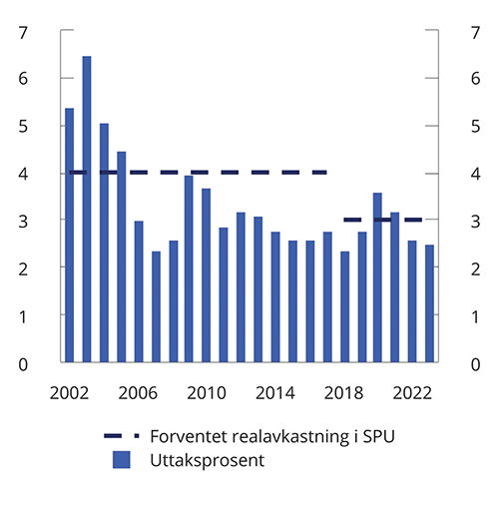
          - Strukturelt oljekorrigert budsjettunder- skudd. Prosent av Statens pensjonsfond utland
Finansdepartementet.
En anslått bruk av fondsmidler på 2,5 pst. av fondet er noe lavere enn nivået før pandemien. Bruken av fondsmidler målt i kroner, og som andel av fastlandsøkonomien, har likevel økt betydelig de siste årene. I perioden 2016–2019 utgjorde oljepengebruken i gjennomsnitt 7,3 pst. av fastlandsøkonomien. For 2023 er anslaget 8,8 pst., eller om lag 66 mrd. 2023-kroner høyere enn i perioden 2016–2019, se figur 3.3.
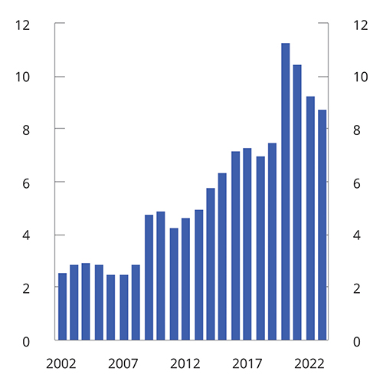
          - Strukturelt oljekorrigert budsjettunder- skudd. Prosent av trend-BNP for Fastlands-Norge
Finansdepartementet.
Den faktiske overføringen fra Statens pensjonsfond utland til statsbudsjettet, det oljekorrigerte budsjettunderskuddet, anslås til 257,0 mrd. kroner i 2023, se tabell 3.2. Når det oljekorrigerte underskuddet er lavere enn det strukturelle, gjenspeiler det at skatteinntektene anslås å ligge over sitt langsiktige trendnivå i 2023. De automatiske stabilisatorene anslås med andre ord å virke innstrammende på økonomien.
            - Statsbudsjettets underliggende utgifter.1 Anslag i mill. kroner og prosentvis endring
04J1tx2
 |  | 2022 | 2023
Statsbudsjettets utgifter |  | 1 656 789 | 1 747 772
- | Statlig petroleumsvirksomhet | 26 700 | 28 300
- | Dagpenger til arbeidsledige | 13 420 | 9 138
- | Renteutgifter | 10 469 | 12 125
= | Utgifter utenom petroleumsvirksomhet, dagpenger til arbeidsledige og renteutgifter | 1 606 201 | 1 698 210
- | Flyktninger i Norge finansiert over bistandsrammen | 4 892 | 1 624
+ | Korreksjon for pensjonspremier mv. helseforetak | 977 | -3 275
+ | Engangsreduksjon i rammetilskuddet til kommunesektoren | 12 066 | 0
= | Underliggende utgifter | 1 614 351 | 1 693 310
 | Verdiendring i pst. | 6,2 | 4,9
 | Prisendring i pst. | 4,7 | 3,5
 | Volumendring i pst. | 1,5 | 1,3
1 Ved beregning av den underliggende utgiftsveksten holdes statsbudsjettets utgifter til statlig petroleumsvirksomhet, renter og dagpenger til arbeidsledige utenfor. For å gjøre utgiftene sammenliknbare over tid er det på vanlig måte korrigert for ekstraordinære endringer og enkelte regnskapsmessige forhold.
Finansdepartementet.
Det samlede overskuddet i statsbudsjettet og Statens pensjonsfond anslås til 1 415,0 mrd. kroner i 2023 og tilsvarer i underkant av 40 pst. av trend-BNP for Fastlands-Norge, se figur 3.4 og tabell 3.2. Størrelsen gjenspeiler høye inntekter fra petroleumsvirksomheten som følge av de høye gassprisene. Netto fondsavsetning, dvs. netto kontantstrøm fra petroleumsvirksomheten fratrukket overføringen til statsbudsjettet, anslås til om lag 1 127 mrd. kroner i 2023. Anslaget for 2022 er 864 mrd. kroner. Til sammenligning var overføringen fra fondet til statsbudsjettet i perioden 2016–2021 i gjennomsnitt nær 100 mrd. 2023-kroner høyere enn netto kontantstrøm fra petroleumsvirksomheten.
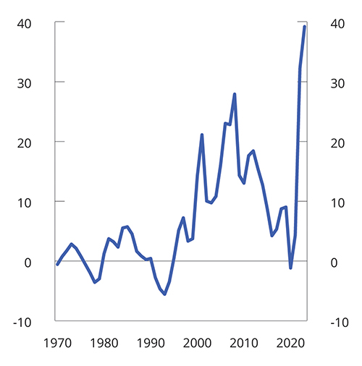
          - Samlet overskudd i statsbudsjettet og Statens pensjonsfond. Prosent av trend-BNP for Fastlands-Norge
Finansdepartementet.
Statsbudsjettets utgifter vokste betydelig under pandemien, noe som gjenspeiles i at utgifter i offentlig forvaltning utgjorde 65,6 pst. av BNP for Fastlands-Norge i 2020 og 62,3 pst. i 2021, se figur 3.5. Med regjeringens budsjettforslag vil andelen være 60,2 pst. i 2023. Statsbudsjettets underliggende utgiftsvekst anslås til 1,3 pst. i 2023, se figur 3.6 og tabell 3.3.
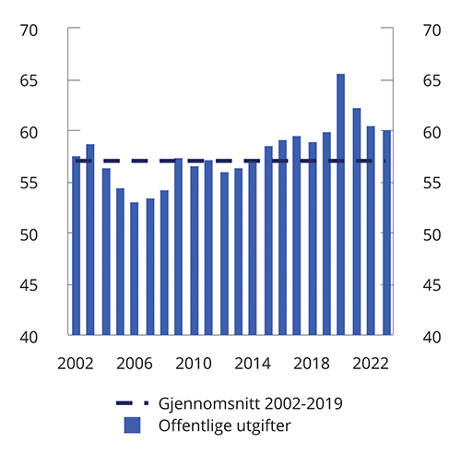
          - Utgifter i offentlig forvaltning.1 Prosent av BNP for Fastlands-Norge
1 Statsforvaltningen utgjør sammen med kommuneforvaltningen offentlig forvaltning.
Finansdepartementet og Statistisk sentralbyrå.
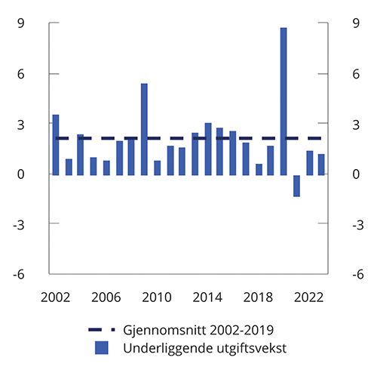
          - Statsbudsjettets reelle, underliggende utgiftsvekst. Prosentvis endring fra året før
Finansdepartementet og Statistisk sentralbyrå.
            - Statens pensjonsfond utland, 3 prosent realavkastning og strukturelt oljekorrigert budsjettunderskudd. Mrd. kroner og prosent
11J2xt2
 | Løpende priser |  |  |  | Faste 2023-priser |  |  |  | Strukturelt underskudd
 | Statens pensjonfond utland ved inngangen til året | 3 pst. av fondskapitalen | Strukturelt oljekorrigert budsjettunderskudd |  | 3 pst. av fondskapitalen | Strukturelt oljekorrigert budsjettunderskudd | Avvik fra 3 pst.- banen |  | Pst. av trend-BNP for Fastlands-Norge | Pst. av fondskapitalen
2001 | 386,6 | - | 17,6 |  | - | 37,1 | - |  | 1,4 | 4,5
2002 | 619,3 | - | 33,2 |  | - | 67,1 | - |  | 2,6 | 5,4
2003 | 604,6 | - | 39,4 |  | - | 76,6 | - |  | 2,9 | 6,5
2004 | 847,1 | - | 43,1 |  | - | 81,5 | - |  | 3,0 | 5,1
2005 | 1 011,5 | - | 45,2 |  | - | 82,8 | - |  | 2,9 | 4,5
2006 | 1 390,1 | - | 41,4 |  | - | 73,3 | - |  | 2,5 | 3,0
2007 | 1 782,8 | - | 43,0 |  | - | 72,7 | - |  | 2,5 | 2,4
2008 | 2 018,5 | - | 52,5 |  | - | 83,5 | - |  | 2,9 | 2,6
2009 | 2 279,6 | - | 91,6 |  | - | 140,5 | - |  | 4,8 | 4,0
2010 | 2 642,0 | - | 98,4 |  | - | 145,6 | - |  | 4,9 | 3,7
2011 | 3 080,9 | - | 90,3 |  | - | 129,0 | - |  | 4,3 | 2,9
2012 | 3 307,9 | - | 104,8 |  | - | 144,9 | - |  | 4,7 | 3,2
2013 | 3 824,5 | - | 118,1 |  | - | 158,0 | - |  | 5,0 | 3,1
2014 | 5 032,4 | - | 141,5 |  | - | 183,9 | - |  | 5,8 | 2,8
2015 | 6 430,6 | - | 164,6 |  | - | 209,0 | - |  | 6,4 | 2,6
2016 | 7 460,8 | - | 195,3 |  | - | 242,0 | - |  | 7,2 | 2,6
2017 | 7 509,9 | - | 207,8 |  | - | 252,3 | - |  | 7,3 | 2,8
2018 | 8 484,1 | 254,5 | 205,6 |  | 300,3 | 242,5 | -57,7 |  | 7,0 | 2,4
2019 | 8 243,4 | 247,3 | 231,0 |  | 283,2 | 264,5 | -18,7 |  | 7,5 | 2,8
2020 | 10 086,2 | 302,6 | 362,8 |  | 341,5 | 409,5 | 68,0 |  | 11,3 | 3,6
2021 | 10 907,1 | 327,2 | 350,4 |  | 354,6 | 379,7 | 25,2 |  | 10,5 | 3,2
2022 | 12 340,1 | 370,2 | 323,7 |  | 383,2 | 335,1 | -48,1 |  | 9,3 | 2,6
2023 | 12 500,0 | 375,0 | 316,8 |  | 375,0 | 316,8 | -58,2 |  | 8,8 | 2,5
Finansdepartementet.
            - Hovedtall i statsbudsjettet og Statens pensjonsfond. Mrd. kroner
05J1xt2
 |  | 2021 | 2022 | 2023
Totale inntekter |  | 1 502,7 | 2 521,1 | 2 875,0
1 | Inntekter fra petroleumsvirksomhet | 312,2 | 1 195,5 | 1 412,6
 | 1.1 Skatter og avgifter | 91,8 | 580,2 | 854,9
 | 1.2 Andre petroleumsinntekter | 220,4 | 615,3 | 557,7
2 | Inntekter utenom petroleumsinntekter | 1 190,5 | 1 325,6 | 1 462,4
 | 2.1 Skatter og avgifter fra Fastlands-Norge | 1 099,5 | 1 219,8 | 1 355,6
 | 2.2 Andre inntekter | 91,0 | 105,9 | 106,8
Totale utgifter |  | 1 584,2 | 1 656,8 | 1 747,8
1 | Utgifter til petroleumsvirksomhet | 24,7 | 26,7 | 28,3
2 | Utgifter utenom petroleumsvirksomhet | 1 559,4 | 1 630,1 | 1 719,5
Overskudd på statsbudsjettet før overføring til Statens pensjonsfond utland |  | -81,5 | 864,4 | 1 127,3
- | Netto kontantstrøm fra petroleumsvirksomheten | 287,5 | 1 168,8 | 1 384,3
= | Oljekorrigert overskudd | -369,0 | -304,4 | -257,0
+ | Overført fra Statens pensjonsfond utland | 390,1 | 304,4 | 257,0
= | Overskudd på statsbudsjettet | 21,1 | 0,0 | 0,0
+ | Netto avsatt i Statens pensjonsfond utland | -102,6 | 864,4 | 1 127,3
+ | Rente- og utbytteinntekter mv. i Statens pensjonsfond1 | 223,7 | 252,8 | 287,8
= | Samlet overskudd i statsbudsjettet og Statens pensjonsfond1 | 142,2 | 1 117,2 | 1 415,0
Memo:
Rente- og utbytteinntekter mv. i Statens pensjonsfond utland |  | 214,1 | 240,4 | 274,5
Markedsverdien av Statens pensjonsfond utland2 |  | 10 907 | 12 340 | 12 500
Markedsverdien av Statens pensjonsfond2 |  | 11 199 | 12 673 | 12 848
Folketrygdens forpliktelser til alderspensjoner2,3 |  | 9 242 | 9 644 | 10 208
1 Inkl. Statens pensjonsfond utland og Statens pensjonsfond Norge. Inneholder ikke kursgevinster eller -tap.
2 Ved inngangen til året.
3 Nåverdien av allerede opptjente rettigheter til fremtidige alderspensjonsutbetalinger i folketrygden.
Finansdepartementet og Statistisk sentralbyrå.

Budsjettpolitikken fremover
Handlingsregelen sier at oljepengebruken over tid skal følge realavkastningen av Statens pensjonsfond utland, anslått til 3 pst. Samtidig skal finanspolitikken bidra til en stabil utvikling i norsk økonomi, både på kort og lang sikt.
Figur 3.7 viser den akkumulerte utviklingen i fondsverdien frem til og med første halvår 2022, fordelt på kontantstrømmen fra petroleumsvirksomheten, fondsuttak, avkastning (fratrukket forvaltningskostnader) og endringer i kronekurs. Fondsverdien er nå om lag 3,5 ganger så stor som den årlige verdiskapingen i fastlandsøkonomien. Bruken av fondsmidler er anslått å dekke om lag 18 pst. av utgiftene på statsbudsjettet i 2023, som er høyere enn årene før koronapandemien, se figur 3.8.
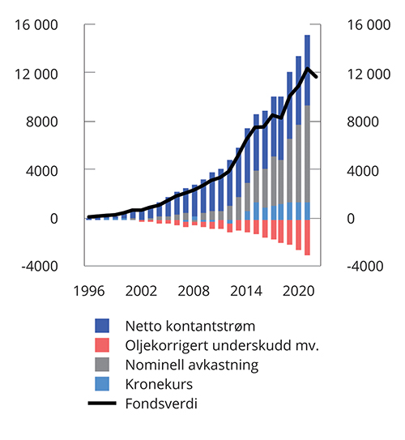
          - Markedsverdien av Statens pensjonsfond utland.1 Mrd. kroner
1 For 2022 vises markedsverdi per første halvår. Nominell avkastning er fratrukket forvaltningskostnader.
Norges Bank Investment Management og Finansdepartementet.
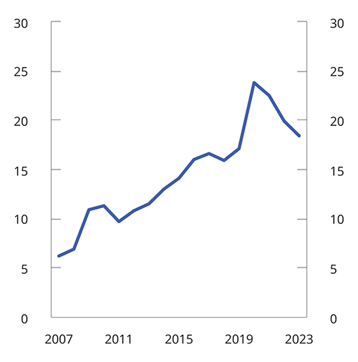
          - Bruken av fondsmidler som andel av utgifter i statsbudsjettet.1 Prosent
1 Utgifter utenom petroleumsvirksomhet.
Finansdepartementet.
Fondets størrelse og økende betydning for finansiering av velferdsstaten gjør oss mer sårbare for varige fall i fondsverdien enn tidligere. Finanspolitikken må innrettes slik at påregnelige fall i fondsverdien ikke tvinger frem store kutt i budsjettutgiftene eller økning i skattene, særlig ikke i en situasjon med nedgang i realøkonomien. For å motvirke risikoen for å måtte stramme kraftig inn i finanspolitikken og dermed forsterke svingningene i økonomien ved en større nedgang i aksjekursene, bør bruken av fondsmidler i normale tider ligge godt under 3 pst.
Finansdepartementet presenterer analyser av bærekraften i finanspolitikken i perspektivmeldingene, som publiseres om lag hvert fjerde år. Siste perspektivmelding ble lagt frem i februar 2021. Analysene av bærekraften i offentlige finanser i perspektivmeldingene tar utgangspunkt i økonomiske fremskrivinger.
Beregningene i Perspektivmeldingen 2021 viste at inntektene på statsbudsjettet er ventet å vokse mindre i perioden frem mot 2030. Anslagene indikerte både at petroleumsinntektene etter hvert vil avta, og at veksten i sysselsetting og produktivitet vil være lavere enn i foregående tiårsperiode. Samtidig vil en økende andel eldre innebære økte utgifter til pensjoner, helse og omsorg. Med en oljepengebruk i tråd med handlingsregelen viser beregninger i Perspektivmeldingen 2021 at handlingsrommet vil reduseres fra 21 mrd. kroner årlig i gjennomsnitt for perioden 2011–2019 til 4 mrd. kroner fra 2023 frem til 2030. Det beregnede handlingsrommet frem mot 2030 er omtrent like stort som utgiftsveksten som anslås å følge fra økte demografidrevne kostnader i kommuner og helseforetak.
Ser vi lenger frem enn 2030, vil utfordringene med økende utgifter som følge av en aldrende befolkning tilta. I Perspektivmeldingen 2021 ble det vist beregninger av inndekningsbehovet frem til 2060. Det langsiktige inndekningsbehovet uttrykker hvilke tilpasninger i form av reduserte utgifter eller økte skatter som vil være nødvendig for å finansiere offentlige utgifter for en gitt bruk av fondsmidler innenfor handlingsregelen. Fremskrivingene i basisforløpet i Perspektivmeldingen 2021 gir et inndekningsbehov på 5,6 pst. av fastlands-BNP frem mot 2060. Det tilsvarer et årlig gjennomsnittlig inndekningsbehov på i underkant av 5 mrd. kroner.
Perspektivmeldingen 2021 viser hvor viktig høy sysselsetting er for bærekraften i offentlige finanser. Særlig vil det bety mye om vi klarer å redusere antall uføretrygdede, bringe sykefraværet ned, integrere flere innvandrere i arbeidslivet, få flere av de som jobber deltid over på heltid, få eldre til stå lenger i arbeidslivet samt få ungdom gjennom utdanningssystemet og inn i jobb. En mer effektiv offentlig sektor vil også øke handlingsrommet.
Politiske målsettinger, som blant annet kommer til uttrykk i intensjonserklæringer, stortingsmeldinger og flertallsmerknader i Stortinget, legger betydelige føringer på fremtidige budsjetter. Oppfølging av langtidsplanen for forsvarssektoren er et eksempel på et høyt prioritert område med politiske bindinger. I tillegg kan uforutsette hendelser kreve store utgifter over statsbudsjettet. Finanskrisen (2009), oljeprisfallet (2014), koronapandemien (2020) og krigen i Ukraina er eksempler på dette.
Bærekraften i offentlige finanser avhenger også av utviklingen i fondsverdien og kontantstrømmen fra petroleumsnæringen. Fondsverdien har utviklet seg gunstigere enn hva som ble lagt til grunn i Perspektivmeldingen 2021, noe som ville påvirket en oppdatert beregning av inndekningsbehovet. Usikkerheten om fondsverdien fremover er imidlertid svært stor, både på grunn av stor usikkerhet om utviklingen i internasjonale finansmarkeder og på grunn av betydelig usikkerhet om kontantstrømmen fremover. Russlands kutt i gassforsyningen til Europa bidrar til at gassprisene nå er svært høye. Netto kontantstrøm fra petroleumsvirksomheten anslås til noe under 1 200 mrd. kroner og 1 400 mrd. kroner i hhv. 2022 og 2023. Hvordan gassprisene utvikler seg, vil ha avgjørende betydning for kontantstrømmen og fondsverdien fremover. Boks 3.5 drøfter hvordan ulike forløp for gassprisene vil påvirke 3-prosentbanen og handlingsrommet i budsjettpolitikken fremover.

Oppdaterte tall for budsjettpolitikken i 2022
Oljepengebruken i 2022 anslås nå til 323,7 mrd. kroner, målt ved det strukturelle oljekorrigerte budsjettunderskuddet. Det er 43,1 mrd. kroner lavere enn anslaget for 2021, målt i 2022-kroner, men om lag på nivå med anslaget i saldert budsjett for 2022, se tabell 3.5.
            - Nøkkeltall i budsjettet for 2022. Anslag gitt på ulike tidspunkt.1 Mrd. kroner
06J1xt2
 | Saldert | Endring | RNB22 | Endring | NB232
Oljekorrigert underskudd | 300,1 | 3,3 | 303,4 | 1,1 | 304,4
Strukturelt oljekorrigert underskudd | 322,4 | 29,8 | 352,2 | -28,5 | 323,7
Prosent av trend-BNP Fastlands-Norge | 9,5 | 0,9 | 10,3 | -1,0 | 9,3
Prosent av kapitalen i Statens pensjonsfond utland | 2,6 | 0,2 | 2,9 | -0,2 | 2,6
Budsjettimpuls (prosentenheter)3 | -2,6 | 2,2 | -0,5 | -0,7 | -1,2
Reell, underliggende utgiftsvekst (prosent) | -3,2 | 4,0 | 0,8 | 0,6 | 1,5
Samlet overskudd i statsbudsjettet og Statens pensjonsfond4 | 211,2 | 663,6 | 874,8 | 242,4 | 1 117,2
1 Saldert budsjett 2022 vedtatt høsten 2021 (Saldert), vedtatt Revidert nasjonalbudsjett 2022 etter stortingsbehandlingen av RNB22 i juni 2022 (RNB22) og Nasjonalbudsjettet 2023 (NB23).
2 Anslagene tar hensyn til oppdaterte anslag på strømstønadsordningen for husholdninger, jf. Prop. 142 S (2021–2022).
3 Endring i strukturelt oljekorrigert budsjettunderskudd målt som andel av trend-BNP for Fastlands-Norge. Positivt tall indikerer at budsjettet virker ekspansivt. Indikatoren tar ikke hensyn til at ulike inntekts- og utgiftsposter kan ha ulik betydning for aktiviteten i økonomien.
4 Inkl. Statens pensjonsfond utland og Statens pensjonsfond Norge.
Finansdepartementet.
Det har vært omfattende endringer i anslaget for oljepengebruken siden saldert budsjett for 2022. I Revidert nasjonalbudsjett 2022 ble oljepengebruken anslått til 352,2 mrd. kroner. Den betydelige økningen skyldtes blant annet vedtak om ekstraordinære tiltak for om lag 60 mrd. kroner til midlertidige koronatiltak, strømstøtte til husholdninger og mottak av flyktninger fra Ukraina. Det ble funnet inndekning for om lag halvparten av disse ekstraordinære utgiftene i revidert nasjonalbudsjett. Inndekningen skjedde ved blant annet en reduksjon i rammetilskuddet til kommunesektoren. Bakgrunnen var at kommunesektoren vil ha forbigående høye skatteinntekter i 2022 som skyldes ekstraordinært høye aksjeutbytter mot slutten av fjoråret. Anslagsendring for strukturelle skatter mv. reduserte også anslaget på oljepengebruken.
Etter revidert budsjett er anslaget for det strukturelle budsjettunderskuddet redusert med 28,5 mrd. kroner. Nedgangen skyldes i hovedsak at departementet har lagt inn en midlertidig korreksjon i beregningen av den strukturelle budsjettbalansen på grunn av ekstraordinære strømprisrelaterte inntekter, se boks 3.3. I motsatt retning trekker et høyere anslag for utgiftene til strømstønadsordningen til husholdningene, som isolert sett øker oljepengebruken.
Budsjettimpulsen, som måler endringen i oljepengebruken fra ett år til det neste som andel av trend-BNP for Fastlands-Norge, anslås til -1,2 pst. i 2022. Budsjettimpulsen må ses i sammenheng med avviklingen av de fleste koronatiltakene.
Bruken av fondsmidler i 2022 anslås nå til 2,6 pst. av kapitalen i Statens pensjonsfond utland ved inngangen til året. Det oljekorrigerte budsjettunderskuddet anslås til 304,4 mrd. kroner.
Anslaget for statens netto kontantstrøm fra petroleumsvirksomheten i 2022 er oppjustert med 236 mrd. kroner siden revidert budsjett, til 1 169 mrd. kroner. Oppjusteringen skyldes hovedsakelig høyere anslag på gassprisen. Det samlede overskuddet i statsbudsjettet og Statens pensjonsfond, som inkluderer rente- og utbytteinntekter fra Statens pensjonsfond utland og Statens pensjonsfond Norge og kontantstrømmen fra petroleumsvirksomheten, anslås til 1 117 mrd. kroner i 2022. Det tilsvarer i overkant av 30 pst. av BNP for Fastlands-Norge. Samtidig hadde Statens pensjonsfond utland negativ avkastning, på -14,4 pst. (tilsvarende -1 680 mrd. kroner), i første halvår i år grunnet nedgang i internasjonale finansmarkeder.

Det økonomiske opplegget for kommunesektoren
Kommunesektoren har blant annet ansvaret for barnehager, grunnskole, videregående skole samt helse- og omsorgstjenester. Som følge av det omfattende ansvaret forvalter kommunesektoren en betydelig del av landets økonomiske ressurser og står for en vesentlig del av landets økonomiske aktivitet. Størrelsen på kommunesektoren innebærer at sektorens samlede ressursbruk har stor virkning på helheten i økonomien.
Siden kommunesektoren utgjør en så stor andel av offentlig sektor, er det nødvendig med et godt samsvar mellom utviklingen i kommuneøkonomien og den overordnede økonomiske politikken. Slikt samsvar sikres gjennom fastsettelse av inntektsrammer for sektoren. Den makroøkonomiske styringen av kommunesektoren er en viktig del av finanspolitikken, både av hensyn til stabilitet i økonomien som helhet og i kommunenes økonomi, se boks 3.7.
De viktigste kommunale inntektene er frie inntekter, som omfatter lokale skatteinntekter og rammetilskudd fra staten. Frie inntekter utgjør om lag 70 pst. av sektorens inntekter og fordeles gjennom inntektssystemet for kommunesektoren. Frie inntekter legger til rette for at kommunene kan foreta prioriteringer og tilby tjenester i tråd med lokale behov. De øvrige inntektene i kommuneopplegget er først og fremst øremerkede tilskudd fra staten, gebyrer og brukerbetalinger. Kommunene har også enkelte inntekter som ikke regnes med i kommuneopplegget, herunder tilskudd til flyktninger o.l., inntekter fra konsesjonsavgifter og konsesjonskraft samt inntekter fra Havbruksfondet.
Kommuneøkonomien er god. Over flere år har kommunesektoren hatt høyere vekst i frie inntekter og lavere utgiftsvekst enn forutsatt i de fremlagte budsjettene. Det har bidratt til at kommunene har bygget opp betydelige sparefond (disposisjonsfond). Samlet sett er kommunesektoren godt stilt til å håndtere økte utgifter selv om det er stor variasjon mellom kommunene.
Siden Kommuneproposisjonen 2023 ble lagt frem i vår, har det kommet ny informasjon som har betydning for utviklingen i kommuneøkonomien fremover. Kostnadsveksten i kommunesektoren har økt, og demografikostnadene i sektoren anslås å øke mer enn ventet som følge av økt innvandring fra Ukraina. Samtidig har en del kommuner hatt ekstraordinært høye kraftinntekter som følge av høye strømpriser den siste tiden.
Regjeringens budsjettforslag for 2023
Regjeringens budsjettforslag for 2023 anslås å gi en realvekst i kommunesektorens frie inntekter på om lag 2,6 mrd. kroner. Det legges opp til at den foreslåtte veksten i frie inntekter fordeles med om lag 1,7 mrd. kroner til kommunene og om lag 0,9 mrd. kroner til fylkeskommunene. De frie inntektene utgjør 462 mrd. kroner i 2023, se omtale i Prop. 1 S (2022–2023) for Kommunal- og distriktsdepartementet.
Veksten i de frie inntektene er høyere enn intervallet som ble signalisert i Kommuneproposisjonen 2023 og dekker de anslåtte merkostnadene til demografi og pensjon. Sammenlignet med det som lå til grunn i Kommuneproposisjonen 2023, er anslaget for merkostnader til demografi oppjustert fra 1,4 til 2,6 mrd. kroner. I Kommuneproposisjonen 2023 var det anslått uendrede kostnader til pensjon, mens det nå ventes en mindrekostnad på 0,1 mrd. kroner. Med en vekst i frie inntekter på 2,6 mrd. kroner gir dette kommunesektoren et økt handlingsrom på 0,1 mrd. kroner, se tabell 3.6.
            - Økning i kommunesektorens handlingsrom i 2023. Mrd. kroner
02J0xt2
Vekst i frie inntekter1 | 2,6
- Merkostnader til demografi | 2,6
- Merkostnader til pensjon | -0,1
- Satsinger innenfor veksten i frie inntekter | 0,0
= Økt handlingsrom. | 0,1
1 Vekst i frie inntekter etter at det er tatt hensyn til bortfall av inntekter fra eiendomsskatt i forbindelse med utfasing av «maskinskatten» tilsvarende 74,5 mill. kroner.
Kommunal- og distriktsdepartementet og Finansdepartementet.
Veksten i inntektene regnes fra anslått nivå på kommunesektorens inntekter i 2022 etter Stortingets behandling av Revidert nasjonalbudsjett 2022 (RNB22), med fratrekk for ekstraordinære og midlertidige skatteinntekter anslått til 14 mrd. kroner. Midlertidige bevilgninger holdes utenom beregningsgrunnlaget.
Ved beregning av realveksten i kommunesektorens inntekter er det lagt til grunn en prisvekst på kommunal tjenesteyting (deflator) på 3,7 pst. fra 2022 til 2023.
Veksten i sektorens samlede inntekter i 2023 anslås til om lag 5,2 mrd. kroner regnet fra anslått nivå på kommunesektorens inntekter i 2023 etter Stortingets behandling av RNB22, se tabell 3.7.
            - Realvekst i kommunesektorens inntekter i 2023. Mrd. kroner
03J2xt2
 |  | Målt ift. anslått nivå for 2022 i:
 |  | Revidert nasjonalbudsjett 2022 | Nasjonalbudsjettet 2023
Samlede inntekter |  | 5,2 | 2,5
Herav:
 | Frie inntekter | 2,6 | -0,1
 | Øremerkede tilskudd mv. | 2,1 | 2,1
 | Gebyrer mv. | 0,5 | 0,5
Memo:
Frie inntekter til endringer i oppgaver1 |  | 2,8 | 2,8
1 Regnes ikke med i veksten i frie inntekter siden bevilgningen er knyttet til nye oppgaver. Inngår over i raden «Øremerkede tilskudd mv.».
Finansdepartementet.
Siden RNB22 er skatteanslaget for 2022 oppjustert. Ekstrainntektene kommunene får som følge av dette, medfører isolert sett lavere inntektsvekst fra 2022 til 2023, selv med uendret inntektsanslag for 2023. Basert på oppdatert anslag på regnskap for 2022 anslås veksten i samlede inntekter å øke med 2,5 mrd. kroner i 2023, mens de frie inntektene anslås å falle med 0,1 mrd. kroner. I 2023 ventes realinntektene å være på linje med nivået før pandemien når det er korrigert for oppgaveoverføringer, samt økte utgifter til demografi og pensjon, se figur 3.12.
Anslagene tar ikke hensyn til mulig produktivitetsvekst fra ett år til det neste. Med en antagelse om produktivitetsvekst i kommunesektoren tilsvarende 0,5 pst., vil det frigjøre om lag 1,6 mrd. kroner. Det pågår et omstillings- og effektiviseringsarbeid i kommunesektoren for å frigjøre ressurser, slik at innbyggerne kan få flere og bedre tjenester. Effektivisering gjør at det kommunale tjenestetilbudet kan styrkes utover det som følger av inntektsveksten. Analyse fra Senter for økonomisk forskning (SØF), gjennomført på vegne av Det tekniske beregningsutvalget for kommunal og fylkeskommunal økonomi (TBU), tyder på at det er et potensial for en mer effektiv ressursbruk i sektoren.
Ekstraordinære inntekter i kommunesektoren fra høye strømpriser
Regjeringen mener det ikke er rimelig at enkelte skal hente ut store overskudd som følge av ekstraordinært høye strømpriser, samtidig som andre får høye utgifter i den ekstraordinære situasjonen vi nå står i. I budsjettet legger regjeringen derfor opp til at de som kan forventes å ha store inntekter som følge av høye strømpriser i år og neste år utover det som må sies å være normal fortjeneste, må dele noe av de ekstraordinære inntektene med fellesskapet. Dette gjelder også flere kommuner og fylkeskommuner, både som eiere av kraftverk og som mottakere av konsesjonskraft.
De høye strømprisene gir en vesentlig høyere verdi på konsesjonskraften enn i tidligere år. Verdien av konsesjonskraften i områdene med høye strømpriser anslås til om lag 13 mrd. kroner i 2022 og 11 mrd. kroner i 2023 basert på prisanslag fastlagt i begynnelsen av august i år, opp fra 4 mrd. kroner i 2021. Hvor mye av den økte verdien som realiseres i form av økt inntekt i den enkelte kommune og fylkeskommune, er samtidig usikkert. Hvordan kraften disponeres, og til hvilken pris den eventuelt selges, varierer betydelig mellom kommuner og fylkeskommuner. Det finnes ingen samlet oversikt over dette. Grunnet denne mangelen på informasjon og usikkerhet har regjeringen lagt opp til å trekke en begrenset andel av anslått verdi.
Regjeringen foreslår et ettårig trekk i rammetilskuddet på til sammen 3 mrd. kroner fra kommuner og fylkeskommuner med inntekter fra konsesjonskraft og som ligger i områdene med høyeste priser (høyprisområdene NO1, NO2 og NO5), fordelt med anslagsvis 2,2 mrd. kroner på kommunene og 0,8 mrd. kroner på fylkeskommunene. Dette tilsvarer anslagsvis under en tredjedel av den anslåtte verdien av konsesjonskraften i disse områdene bare i 2023. Med dette er det tatt høyde for at kommuner kan ha bundet opp prisen i lange kontrakter.
Regjeringen er opptatt av at bidraget den enkelte kommune og fylkeskommune skal gi tilbake til fellesskapet, skal stå i et rimelig forhold til de faktiske inntektene som realiseres. Ingen skal bli trukket for inntekter de ikke kan realisere som følge av juridisk bindende kontrakter som ble inngått før dette forslaget ble kjent. Fordelingen av trekket vil i utgangspunktet baseres på kommunenes og fylkeskommunenes andel av total mengde konsesjonskraft i de aktuelle prisområdene, verdsatt til forventet markedspris. For å få en mer rimelig fordeling vil regjeringen frem til 1. desember i år gi kommunene og fylkeskommunene anledning til å rapportere inn hvordan konsesjonskraften er disponert. Basert på innsendt informasjon vil regjeringen fastsette den endelige fordelingen. Regjeringen vil gi kommunene og fylkeskommunene mer utfyllende informasjon om innrapporteringen. Regjeringen vil følge med på utviklingen og ved behov komme tilbake til Stortinget ifb. Revidert nasjonalbudsjett 2023.
Nye grunnrenteskatter for havbruk og vindkraft vil også gi kommunesektoren økte inntekter. Halvparten av disse skatteinntektene skal gå til kommunesektoren med bokført virkning fra 2024, les mer i Prop. 1 LS (2022-2023) Skatter, avgifter og toll 2023. For nærmere omtale av regjeringens politikk for kommunesektoren vises det til Prop. 1 S (2022–2023) for Kommunal- og distriktsdepartementet.
Maksimalskattørene og kommunesektorens skatteinntekter
Skatt på alminnelig inntekt fra personlige skattytere deles mellom staten og kommunesektoren. Fordelingen bestemmes ved at det i statsbudsjettet fastsettes maksimalsatser på skattørene, som er prosentsatsene for skatten på alminnelig inntekt som går til kommunene og fylkene. Beregningen av skatteandelen tar utgangspunkt i at alle kommuner og fylkeskommuner benytter seg av maksimalsats for skattøren, slik at de selv bærer kostnadene dersom de velger å sette skattesatsene lavere.
I Kommuneproposisjonen 2023 ble det signalisert at skattørene for 2023 skal fastsettes ut fra et mål om at skatteinntektene for kommunesektoren skal utgjøre 40 pst. av de samlede inntektene, i tråd med praksis siden 2011.
Den kommunale skattøren foreslås økt fra 10,95 pst. i 2022 til 11,15 pst. i 2023. Den fylkeskommunale skattøren foreslås økt fra 2,40 pst. til 2,45 pst. Oppjustering av skatteøren skyldes en relativt moderat vekst i skattegrunnlaget i tillegg til at det er lagt opp til netto skattelettelser i skattegrunnlagene for kommunesektoren.
Kommunesektorens inntekter fra skatt på inntekt og formue anslås med dette opplegget å utgjøre 241,1 mrd. kroner i 2023, noe som tilsvarer en nominell reduksjon på om lag 5,0 pst. fra 2022. Reduksjonen skyldes blant annet de midlertidig høye skatteinntektene i 2022 som følge av tilpasninger til endret skatt på utbytte, se omtale i Prop. 1 LS (2022–2023) Skatter, avgifter og toll 2023.
Utvikling i kommuneøkonomien de siste årene
Kommunesektoren er i en god økonomisk situasjon. Over flere år har sektoren hatt høyere vekst i frie inntekter og lavere utgiftsvekst enn forutsatt i de fremlagte budsjettene. Netto driftsresultat for kommunesektoren har i hovedsak ligget over Det tekniske beregningsutvalget for kommunal og fylkeskommunal økonomi (TBU) sitt anbefalte nivå på 2 pst. av driftsinntektene. Mange kommuner har kunnet spare betydelige midler i disposisjonsfond, se figur 3.9. Disposisjonsfondene kan fritt benyttes til finansiering av drifts- eller investeringsutgifter, men det er ikke et mål at fondene skal øke over tid. I perioden fra 2015 til 2021 har disposisjonsfondene økt mer enn veksten i frie inntekter korrigert for oppgaveendringer samt merkostnader til pensjon og demografi. Ved utgangen av 2021 utgjorde disposisjonsfondene om lag 87 mrd. kroner, tilsvarende nesten 14 pst. av driftsinntektene.
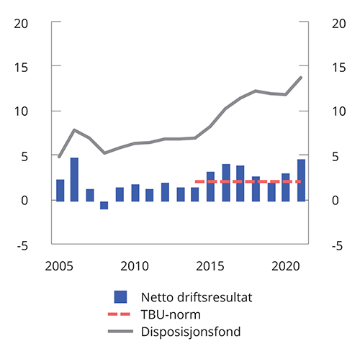
          - Netto driftsresultat og disposisjonsfond i kommunesektoren.1 Prosent av driftsinntekter
1 Korrigert for endringen i regnskapsføringen, slik at de er sammenliknbare.
Det tekniske beregningsutvalget for kommunal og fylkeskommunal økonomi (TBU), Statistisk sentralbyrå og Finansdepartementet.
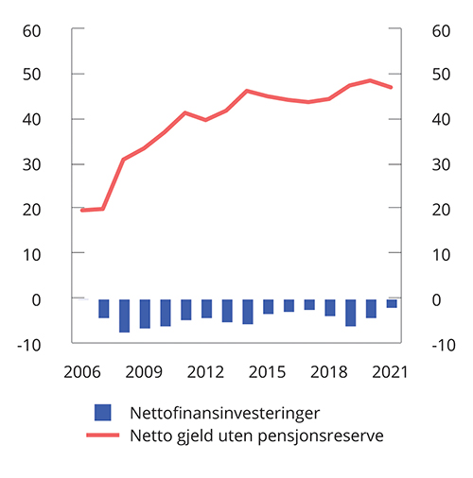
          - Nettofinansinvesteringer og nettogjeld i kommunesektoren. Prosent av inntekter
Kommunal- og distriktsdepartementet, SSB og Finansdepartementet. Det tekniske beregningsutvalget for kommunal og fylkeskommunal økonomi (TBU), Statistisk sentralbyrå og Finansdepartementet.
Oppdaterte tall for realveksten i frie inntekter viser høyere vekst enn det som lå inne i de enkelte statsbudsjettene i perioden 2014–2020. Særlig har skatteinntektene blitt høyere enn anslått. Samtidig har merkostnadene til pensjons- og demografikostnader blitt overvurdert. Samlet har disse merinntektene og mindreutgiftene bidratt til å styrke kommuneøkonomien med i gjennomsnitt 6,7 mrd. 2022-kroner per år i perioden 2014–2021 sammenlignet med det som lå til grunn i de opprinnelige budsjettene, se figur 3.11. Til sammen utgjør dette en styrking utover det som var planlagt for kommunesektoren på nær 54 mrd. kroner over denne perioden.
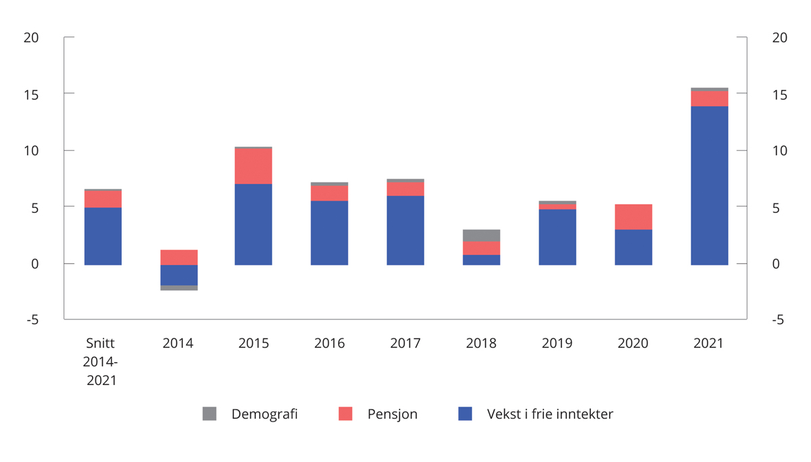
          - Merinntekter og mindreutgifter. Avvik mellom anslag i saldert budsjett og oppdaterte tall for realveksten i frie inntekter1 2, merkostnader til demografi3 og pensjon. Mrd. 2022-kroner
1 Korrigert for midlertidige tiltak og oppgaveendringer.
2 Endringer i skatt, rammetilskudd og kommunal deflator fanges opp i endringer i realveksten i frie inntekter.
3 Avvikene for demografikostnadene som finansieres av de frie inntektene i årene 2014–2017 er anslått til 75 pst. av avvikene for de totale merkostnadene til demografi slik de er anslått av TBU.
Kommunal- og distriktsdepartementet, Det tekniske beregningsutvalget for kommunal og fylkeskommunal økonomi (TBU) og Finansdepartementet.
Høy merskattevekst i 2021 og høy kostnadsvekst i 2022 gjør at realinntekten anslås å gå ned i 2022, se tabell 3.8. Nivået er fortsatt høyt og om lag på linje med nivået i 2020 når det er korrigert for oppgaveoverføringer samt økte utgifter til demografi og pensjon, se figur 3.12.
            - Kommunesektorens inntekter i 2021 og 2022.1 Anslag på ulike tidspunkt. Realvekst fra året før
05J2xt2
 | Samlede inntekter |  | Frie inntekter
 | Mrd. kroner | Pst. | Mrd. kroner | Pst.
2021 (2021-kroner)
Målt ift. oppdaterte anslag for 2020
Nasjonalbudsjettet 2021 | 1,3 | 0,2 | 1,6 | 0,4
Saldert budsjett (inkl. budsjettavtalen) | 1,7 | 0,3 | 1,8 | 0,4
Revidert nasjonalbudsjett 20212 | 9,0 | 1,6 | 5,9 | 1,4
Nasjonalbudsjettet 2022 | 11,4 | 2,0 | 9,4 | 2,2
Revidert nasjonalbudsjett 2022 | 10,5 | 1,8 | 15,2 | 3,5
Anslag nå | 11,3 | 2,0 | 15,2 | 3,5
2022 (2022-kroner)
Målt ift. oppdaterte anslag for 2021
Nasjonalbudsjettet 2022 | -2,2 | -0,4 | -4,0 | -0,9
Tilleggsproposisjonen | 1,3 | 0,2 | -1,5 | -0,3
Saldert budsjett (inkl. budsjettavtalen) | 2,6 | 0,4 | -1,4 | -0,3
Revidert nasjonalbudsjett 20223 | -3,3 | -0,5 | -8,9 | -1,9
Anslag nå | -7,4 | -1,2 | -13,3 | -2,9
1 Midlertidige tiltak, slik som koronatiltakene, er korrigert ut av veksten.
2 Inkludert virkningene av forliket om RNB 2021 mellom regjeringen Solberg og FrP.
3 Inkludert virkningene av forliket om RNB 2022 mellom regjeringspartiene og SV.
Statistisk sentralbyrå og Finansdepartementet.
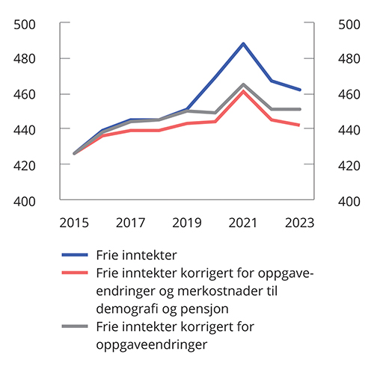
          - Utviklingen i frie inntekter med korrigeringer.1 Mrd. 2023-kroner
1 Korrigert for oppgaveendringer samt merkostnader til demografi og pensjon.
Kommunal- og distriktsdepartementet og Finansdepartementet.
Investeringsnivået i kommunesektoren er forholdsvis høyt etter noen år med sterk investeringsvekst. Høye realinvesteringer gjenspeiles i et underskudd før lånetransaksjoner (negative nettofinansinvesteringer) og økt gjeld i sektoren, se figur 3.10. I 2021 utgjorde netto gjeld utenom avsetning til fremtidige pensjonsutgifter 47 pst. av driftsinntektene. Et høyt gjeldsnivå gjør at kommunesektorens økonomi blir mer sårbar for renteøkninger og lavere inntektsvekst. Kommunesektoren kan benytte fondsmidler til å øke egenfinansieringen av investeringene.

Utviklingen i offentlige finanser
Overskuddet i offentlig forvaltning måles i nasjonalregnskapet ved nettofinansinvesteringene. For Norge anslås nettofinansinvesteringene i offentlig forvaltning til om lag 1 494 mrd. kroner i 2023. Det tilsvarer 26,1 pst. av BNP, se tabell 3.9. Den betydelige økningen i offentlig forvaltnings nettofinansinvesteringer fra 2021 skyldes de høye petroleumsinntektene. For 2022 er netto finansinvesteringer i offentlig forvaltning anslått til om lag 1 272 mrd. kroner.
            - Nettofinansinvesteringer i offentlig forvaltning.1 Mill. kroner og prosent av BNP
05J1tx2
 |  |  | 2021 | 2022 | 2023
A. | Nettofinansinvesteringer i statsforvaltningen, påløpt verdi |  | 396 788 | 1 343 565 | 1 550 968
 | Samlet overskudd i statsbudsjettet og Statens pensjonsfond |  | 142 209 | 1 117 156 | 1 415 003
 |  | Oljekorrigert overskudd i statsbudsjettet | -368 969 | -304 445 | -257 048
 |  | Netto kontantstrøm fra petroleumsvirksomheten | 287 513 | 1 168 801 | 1 384 301
 |  | Rente- og utbytteinntekter mv. i Statens pensjonsfond | 223 665 | 252 800 | 287 750
 | Overskudd i andre stats- og trygderegnskap |  | 4 427 | -2 393 | -1 321
 | Definisjonsforskjell statsregnskapet/nasjonalregnskapet |  | 250 152 | 228 803 | 137 287
B. | Nettofinansinvesteringer i kommuneforvaltningen, påløpt verdi |  | 8 071 | -72 003 | -56 753
 | Kommuneforvaltningens overskudd, bokført verdi |  | -10 176 | -45 072 | -59 379
C. | Offentlig forvaltnings nettofinansinvesteringer (A+B) |  | 404 859 | 1 271 563 | 1 494 215
 | Målt som andel av BNP |  | 9,8 | 22,7 | 26,1
1 Inkluderer statsforvaltningens påløpte, men ikke bokførte skatter, bl.a. knyttet til petroleumsvirksomhet. Det er videre korrigert for at kapitalinnskudd i forretningsdrift, herunder statlig petroleumsvirksomhet, regnes som finansinvesteringer i nasjonalregnskapet.
Statistisk sentralbyrå og Finansdepartementet.
Utviklingen i overskuddet i offentlig forvaltning påvirkes i stor grad av inntektene fra petroleumsvirksomheten og rente- og utbytteinntektene i Statens pensjonsfond. Utenom disse inntektene har staten i nyere tid hatt et underskudd. I tråd med lov om Statens pensjonsfond dekkes dette underskuddet av en overføring fra Statens pensjonsfond utland til statsbudsjettet. Også kommuneforvaltningen har hatt negative nettofinansinvesteringer de siste årene.
En mye brukt indikator for budsjettbalanse internasjonalt er nettofinansinvesteringer i prosent av BNP. Landene i OECD og euroområdet har i gjennomsnitt hatt et visst underskudd i offentlige budsjetter. OECD anslår at medlemslandene samlet vil ha et underskudd i offentlig forvaltning tilsvarende 3,8 pst. av BNP i 2023, se figur 3.13.
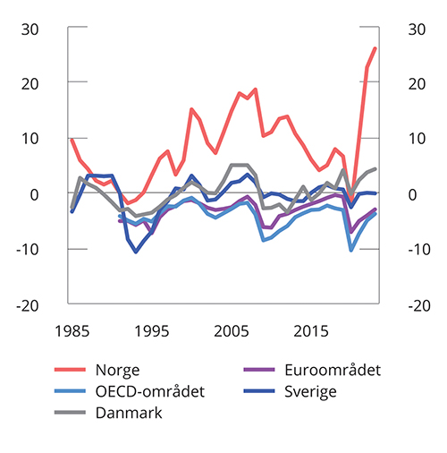
          - Offentlig forvaltnings nettofinansinvesteringer. Prosent av BNP
Finansdepartementet og OECD.
Norge har et skatte- og avgiftsnivå som er høyere enn gjennomsnittet i OECD, men som historisk har vært lavere enn flere av de nordiske landene målt som andel av landets verdiskaping, se figur 3.14. I 2022 og 2023 økte de påløpte skatteinntektene fra utvinning av petroleum betydelig. Andelen skatte- og avgiftsinntekter vil variere noe mellom land avhengig av blant annet i hvilken grad offentlige pensjons- og trygdeutbetalinger er skattepliktige samt hvor stor andel av pensjonssparingen som skjer gjennom det offentlige.
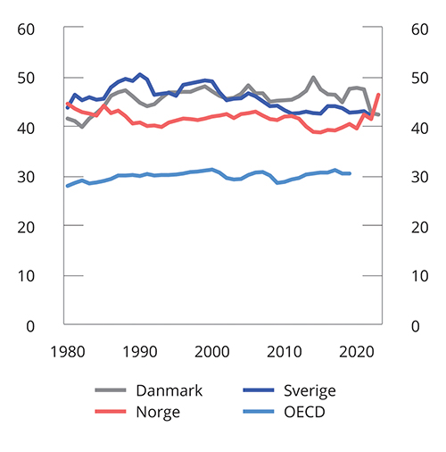
          - Offentlige skatte- og avgiftsinntekter. Prosent av BNP
Finansdepartementet, Finansdepartementet (Sverige), Finansministeriet og OECD.
Fra 2019 til 2021 økte norske offentlige utgifter som andel av fastlands-BNP fra 60 pst. til 62,3 pst. Økningen skyldes både økte offentlige utgifter og redusert verdiskaping i fastlandsøkonomien, og begge deler må ses i sammenheng med pandemien. Lavere vekst i utgiftene sammenlignet med veksten i verdiskapingen gjør at offentlige utgifter er ventet å reduseres til 60,2 pst. av BNP for Fastlands-Norge i 2023, se figur 3.15.
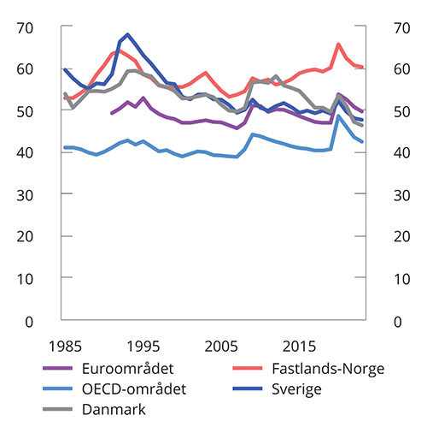
          - Utgifter i offentlig forvaltning. Prosent av BNP
Finansdepartementet og OECD.
Offentlige utgifter består av konsum, overføringer og realinvesteringer. Offentlig konsum i Norge har ligget på et høyere nivå som andel av verdiskapingen enn i andre europeiske land de senere årene, se figur 3.16, og utviklingen følger utviklingen i offentlige utgifter.
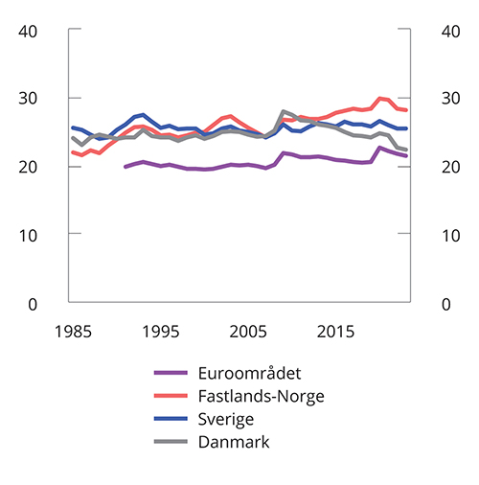
          - Offentlig konsum. Prosent av BNP
Finansdepartementet og OECD.
Offentlig forvaltnings bruttoinvesteringer i realkapital, det vil si den delen av offentlige utgifter som går til å bygge veier, jernbane og offentlige bygg, har også økt. Nivået på offentlige bruttoinvesteringer i realkapital har i lang tid ligget høyere i Norge enn i mange andre OECD-land. Forskjellen har økt etter 2013 som følge av at flere land har redusert investeringene i realkapital for å styrke offentlige budsjetter. Figur 3.17 sammenligner offentlig forvaltnings bruttoinvesteringer i fast realkapital som andel av BNP for Fastlands-Norge med andelene i Sverige og Danmark.
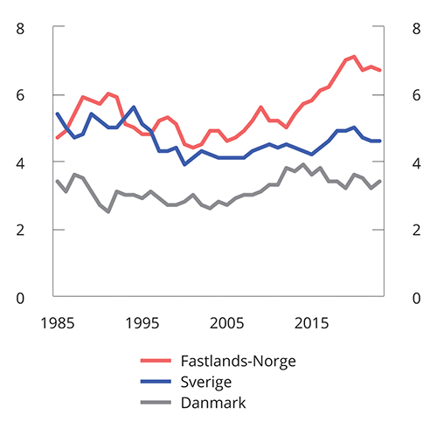
          - Offentlig forvaltnings bruttoinvesteringer i realkapital. Prosent av BNP
Finansdepartementet og OECD.
Utviklingen i offentlig sektors nettofordringer avhenger av det løpende over- eller underskuddet og av endringer i markedsverdien på beholdningen av utestående fordringer og gjeld, som for eksempel på aksjer og obligasjoner. Medregnet kapitalen i Statens pensjonsfond og kapitalinnskudd i statlig forretningsdrift anslås offentlig forvaltnings nettofordringer til om lag 16 160 mrd. kroner ved utgangen av 2023 eller 282,7 pst. av BNP, se figur 3.18. Det aller meste av dette er kapital i Statens pensjonsfond.
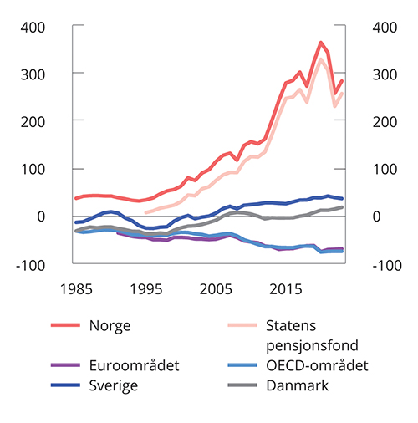
          - Offentlig forvaltnings nettofordringer. Prosent av BNP
Finansdepartementet og OECD.
Svært få OECD-land har positive nettofordringer i offentlig forvaltning. For OECD-landene sett under ett anslås offentlig forvaltning å ha negative nettofordringer, dvs. nettogjeld, tilsvarende nesten 75 pst. av BNP i 2023. Nettogjelden økte kraftig i 2020 og 2021 som følge av høye offentlig underskudd under pandemien.
              - Det finanspolitiske rammeverket
I likhet med de fleste andre land har Norge et finanspolitisk rammeverk som stiller krav til budsjettets balanse. Rammeverket i Norge er i tillegg tilpasset den spesielle situasjonen vi har med store, midlertidige petroleumsinntekter og store fondsinntekter.
En hensikt med det finanspolitiske rammeverket er å omgjøre en midlertidig inntektsstrøm fra utvinning av petroleumsressursene til en varig inntektskilde. Det gjøres ved at inntektene fra petroleumsvirksomheten avsettes i Statens pensjonsfond utland (SPU), og at vi over tid bare bruker den forventede realavkastningen fra fondet over statsbudsjettet.
Hvordan petroleumsformuen spares i SPU og innfases i økonomien, er hjemlet i lov om Statens pensjonsfond. Loven sikrer at statens netto kontantstrøm fra petroleumsvirksomheten i sin helhet overføres fra statsbudsjettet til SPU, og at midlene i fondet bare kan overføres til statsbudsjettet etter vedtak i Stortinget. Fondets avkastning inntektsføres direkte i fondet.
Overføringen fra fondet tilsvarer det oljekorrigerte underskuddet på statsbudsjettet, som vedtas av Stortinget i forbindelse med behandlingen av statsbudsjettet, se figur 3.19.
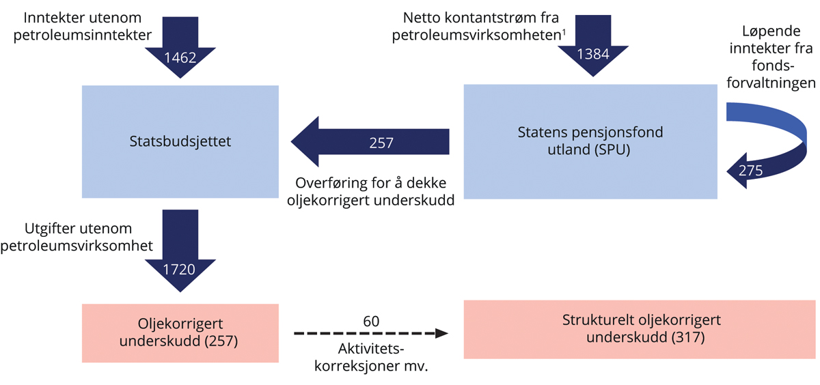
          - Kontantstrømmene mellom statsbudsjettet og SPU. Tall fra Nasjonalbudsjettet 2023. Mrd. kroner
1 Statens inntekter fra petroleumsvirksomhet inngår i statsbudsjettet før netto kontantstrøm fra petroleumsvirksomheten overføres til SPU, men dette er forenklet i illustrasjonen.
Finansdepartementet.
Handlingsregelen har siden 2001 gitt en retningslinje for bruken av fondsmidler:
- Bruken av fondsmidler skal over tid følge den forventede realavkastningen av Statens pensjonsfond utland.
- Det skal legges stor vekt på å jevne ut svingninger i økonomien for å sikre god kapasitetsutnyttelse og lav arbeidsledighet.
Forventet realavkastning er anslått til 3 pst. Handlingsregelen legger til rette for at realverdien av fondet opprettholdes, til nytte for både nålevende og fremtidige generasjoner.
Det finanspolitiske rammeverket bidrar til å skjerme statsbudsjettet fra kortsiktige svingninger i petroleumsinntektene og gir handlefrihet i finanspolitikken til å motvirke økonomiske tilbakeslag.
Hensyn og avveiinger ved bruk av fondsmidler
Handlingsregelen sier at fondsmidlene skal brukes på en måte som gir en god fordeling mellom generasjonene, og som legger til rette for en stabil utvikling i norsk økonomi. I vurderingen av bruken av fondsmidler må disse hensynene veies mot hverandre.
På den ene siden må bruk av fondsmidler i dag avveies mot hensynet til at formuen også skal kunne brukes i fremtiden. Selv om dette gjerne kalles en generasjonsmessig fordeling av fondsmidlene, innebærer det også at den nålevende generasjonen skal ha midler å bruke i fremtiden. En bruk som bevarer realverdien av fondet, vil balansere bruken av fondsmidler i dag og i fremtiden. En godt balansert fordeling av midlene mellom generasjoner bidrar også til stabilitet i økonomien på lang sikt.
På den andre siden tilsier hensynet til en stabil økonomisk utvikling fra ett år til det neste at konjunktursituasjonen tillegges stor vekt i vurderingen av bruken av fondsmidler. Hensynet til en stabil utvikling innebærer også at særskilt store endringer i bruken av fondsmidler må fordeles over flere år for å unngå en brå innstramming som vil kunne skape ustabilitet i økonomien.
Avveiingene er blitt mer krevende med årene ettersom fondet har fått større betydning for statsbudsjettet og økonomien.
Det strukturelle oljekorrigerte budsjettunderskuddet og automatiske stabilisatorer
Handlingsregelen og «bruken av fondsmidler» knyttes til det strukturelle oljekorrigerte budsjettunderskuddet1, som er det oljekorrigerte budsjettunderskuddet korrigert for konjunktursvingninger og andre mer tilfeldige svingninger i enkelte inntekts- og utgiftsposter, såkalt aktivitetskorrigering. Se vedlegg 1 for nærmere beskrivelse.
I en høykonjunktur er normalt skatte- og avgiftsinntektene høye og utgiftene til ledighetstrygd lave, mens det er motsatt i en lavkonjunktur. Det gjør at finanspolitikken automatisk får virke ekspansivt i nedgangstider og innstrammende i oppgangstider, slik at finanspolitikken bidrar til å stabilisere den økonomiske utviklingen. Slike virkninger av finanspolitikken kalles automatiske stabilisatorer og kan være betydelige. I det strukturelle underskuddet på statsbudsjettet korrigeres det for slike konjunkturmessige forhold. Ved at bruken av fondsmidler knyttes til det strukturelle underskuddet, legges det til rette for at de automatiske stabilisatorene i budsjettet får virke.
Fondsmidlene inngår i en helhetlig budsjettprosess
Ifølge loven om Statens pensjonsfond kan fondsmidlene bare anvendes til en beløpsmessig overføring til statsbudsjettet etter vedtak i Stortinget. Det sikrer åpenhet rundt bruken av fondets midler ved at de inngår og synliggjøres i statsbudsjettet og statsregnskapet. Midlene fra fondet inngår på den måten i en helhetlig budsjettprosess og blir ikke øremerket spesielle formål. Det hindrer at fondet blir en alternativ finansieringskilde for utgifter som ikke når opp i den ordinære budsjettprosessen. Lov om Statens pensjonsfond sier også at så lenge det er midler i fondet, skal et underskudd i statsbudsjettet dekkes ved overføringer derfra, og ikke ved låneopptak.
1 Det strukturelle oljekorrigerte budsjettunderskuddet omtales som «bruken av fondsmidler» eller «oljepengebruk». Begrepene brukes om hverandre med samme meningsinnhold og reflekterer at fondet i utgangspunktet er petroleumsinntekter som ikke er blitt brukt, men avsatt i fondet for senere bruk.
[Boks slutt]
              - Statens ekstraordinære inntekter fra høye strømpriser
Strømprisene i deler av Sør-Norge har økt betydelig siden i fjor høst og var i andre kvartal i år på det høyeste som er blitt målt siden SSB startet målinger i 1998, se figur 3.20. Terminprisene tilsier at strømprisen i Sør-Norge vil være høy også neste år. De høye strømprisene skyldes blant annet ekstraordinære forhold i det europeiske kraftmarkedet som følge av krigen i Ukraina, en sterkere tilknytning til det europeiske kraftmarkedet i sørlige deler av landet samt tilsigsutvikling og interne nettbegrensninger i Norge og Norden. En viktig årsak til at kraftprisene har vært så høye i Europa, er svært høye priser på gass og kull.
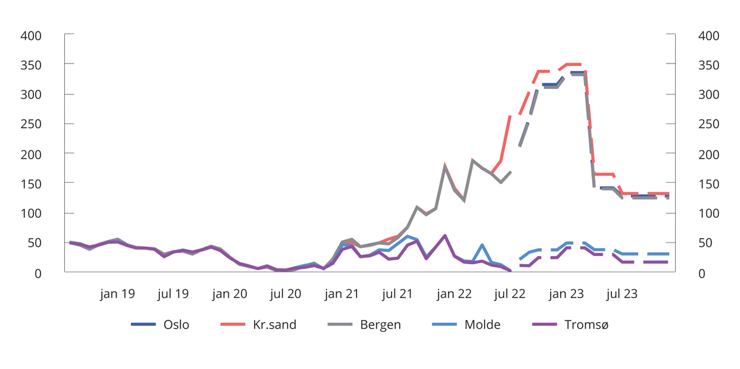
          - Spotpriser i ulike prisområder, august 2018-juli 2022. Terminpriser f.o.m. august 2022 .1 Øre/kWh
1 Beregningene i Nasjonalbudsjettet 2023 er basert på terminpriser per 1. august 2022. I figuren er de kvartalsvise terminprisene fordelt jevnt på kvartalets måneder.
Finansdepartementet og Nord Pool.
Staten har betydelige ekstraordinære inntekter som følge av de høye strømprisene. Statens ekstraordinære strøminntekter består i hovedsak av grunnrenteskatt på vannkraft og utbytteinntekter fra Statkraft. Staten eier gjennom Statkraft om lag 35 pst. av produksjonskapasiteten for vannkraft. Statkraft eier i tillegg andeler i flere kraftselskaper. Også kommunesektorens inntekter påvirkes av strømprisene, særlig gjennom verdien av konsesjonskraft for vertskommuner og gjennom eierinntekter fra kraftverk for eierkommuner. Også eiendomsskattegrunnlaget kan påvirkes på sikt. Kommuner og fylkeskommuner eier samlet sett om lag 45 pst. av produksjonskapasiteten for vannkraft.
Tabell 3.10 viser anslag for statens ekstraordinære inntekter utover et historisk gjennomsnitt (2010–2021) som i stor grad skyldes strømprisene. Anslagene er basert på fremtidspriser per 1. august 2022. Tidspunktet er valgt av hensyn til budsjettprosessen i regjeringen. Tallene er usikre.
Grunnrenteskatten anslås å bli rundt 46 og 37 mrd. kroner høyere (påløpt) i henholdsvis 2022 og 2023 enn et historisk snitt, forutsatt uendrede skatteregler. Regjeringen foreslår å øke den effektive grunnrenteskattesatsen på vannkraft fra 37 til 45 pst. fra og med inntektsåret 2022 samt enkelte andre endringer. Regjeringen foreslår videre å innføre et høyprisbidrag på kraftproduksjon på 23 pst. på priser over 70 øre per kWh, som også øker statens inntekter knyttet til strøm. Det vil i tillegg sendes på høring et forslag om å innføre grunnrenteskatt på vindkraft på land fra og med 2023. Se omtale av forslagene i Prop. 1 LS (2022–2023) Skatter, avgifter og toll 2023. Utbytte fra Statkraft anslås å ligge 5,4 mrd. kroner høyere i 2022 enn tidligere års gjennomsnitt. Utbyttet som påløper i 2022, utbetales i 2023. Det er ikke gjort anslag for 2023. Tabellen inkluderer også inntektene fra merverdiavgiften på den delen av strømprisen som staten kompenserer gjennom strømstønadsordningen.
Andre statlige inntekter vil trolig også påvirkes av de høye strømprisene. Økt overskudd hos kraftselskapene innebærer at staten vil få økt selskapsskatt fra disse selskapene. Samtidig vil trolig staten få lavere selskapsskatt fra andre næringer som følge av høye strømutgifter, og fra selskaper som taper omsetning fordi høye strømpriser fører til lavere konsum av andre varer og tjenester.1 Departementet har ikke grunnlag for å gjøre anslag på eventuelle ekstraordinære inntekter fra selskapsskatten, samlet sett, som skyldes de høye strømprisene.
Anslaget i tabell 3.10 inkluderer ikke økte inntekter fra merverdiavgiften utover det som er knyttet til strømstønadsordningen. Så lenge den samlede omsetningen av varer og tjenester ikke påvirkes av strømprisene, vil økte merverdiavgiftsinntekter fra konsum av strøm i hovedsak motsvares av lavere merverdiavgiftsinntekter fra andre varer og tjenester.
El-avgiften er en kvantumsbasert avgift og påvirkes ikke av priser direkte. Om strømprisene leder til lavere strømkonsum, vil inntektene fra avgiften gå ned. Størrelsen på denne effekten har ikke departementet anslått. Fra januar 2022 ble el-avgiften redusert tilsvarende 2,9 mrd. kroner årlig.
Regjeringen har innført omfattende støttetiltak for ulike grupper, der strømstønadsordningen til husholdninger er den største og utgjør anslagsvis om lag 35 og 45 mrd. kroner i henholdsvis 2022 og 2023. Andre ordninger inkluderer blant annet økt bostøtte, tilskudd til jordbruks- og veksthusnæringen, tilskudd til frivillige organisasjoner og økt støtte til studentene. I sum er støttetiltakene anslått til om lag 42 og 50 mrd. kroner i henholdsvis 2022 og 2023. Staten har også betydelige ekstra strømutgifter på grunn av de høye strømprisene, anslått til om lag 3-5 mrd. kroner årlig i år og neste år.
1 Selskapsskatten beregnes på bakgrunn av kraftselskapenes faktiske overskudd, mens grunnrenteskatten er basert på normert markedsverdi av kraftproduksjonen (hovedregelen er spotpris * produksjon) fratrukket kostnader. Grunnlaget for selskapsskatten er derfor annerledes enn grunnrenteskatten.
            - Anslag på statens påløpte inntekter knyttet til strøm utover et historisk snitt for perioden 2010–2021.1 Mrd. 2023-kroner
04J1xt2
 | Gj.snitt 2010–2021 | 2021 | 2022 | 2023
Grunnrenteskatt på vannkraft2 | 8,3 | 11,6 | 57,1 | 46,1
Utbytte fra Statkraft3 | 6,1 | 5,0 | 5,7 | -
Merverdiavgift på strømstønadsordning til husholdningene4 |  |  | 7,2 | 8,9
Høyprisbidrag på kraftproduksjon |  |  | 9,2 | 16,0
Grunnrenteskatt på vindkraft på land5 |  |  |  | 2,0
Sum | 14,3 | 16,6 | 79,2 | 73,06
1 Anslag på statens inntekter fratrukket gjennomsnittlig inntekt for perioden 2010–2021. Kommunesektoren får også økte inntekter som følge av høye strømpriser, som konsesjonskraft (vertskommuner) og utbytter (eierkommuner). Slike inntekter er ikke inkludert her.
2 Tall for 2021 er anslag basert på gjennomsnittlige spotpriser i de fem norske prisområdene i 2021, mens tall for 2022 er basert på historiske priser og terminpriser per 1. august 2022. Grunnrenteskatten er lagt om til en kontantstrømskatt fra 2021. Provenyet er derfor ikke direkte sammenlignbart over tid. Inntektene bokføres året etter. Anslagene inkluderer regjeringens forslag om økt grunnrenteskattesats fra 2022 samt utvidet kontraktsunntak og inkludering av opprinnelsesgarantier fra 2023. Se omtale i Prop. 1 LS (2022–2023) Skatter, avgifter og toll 2023. I tabellen er provenyanslagene omregnet til 2023-kroner basert på statsbudsjettets utgiftsdeflator.
3 Utbytteinntekter er ført på regnskapsåret, ikke året de er utbetalt. Det er også andre forhold ut over kraftpriser som påvirker størrelsen på utbytte fra Statkraft. Anslag for 2023 er ikke tilgjengelig.
4 20 pst. av strømstønadsordningen til husholdningene er kompensasjon for betalt mva., og det motsvares av økte mva.-inntekter.
5 Påløpte brutto grunnrenteskatteinntekter anslås til om lag 2,5 mrd. kroner i 2023. Av dette foreslås det at halvparten fordeles til kommunesektoren gjennom en produksjonsavgift, naturressursskatt og en ekstrabevilgning. Produksjonsavgiften og naturressursskatten kommer til fradrag i fastsatt grunnrenteskatt og reduserer det påløpte provenyet i 2023 til om lag 2 mrd. kroner. Ekstrabevilgningen anslås til drøyt 700 mill. kroner, og utbetales i 2024. Se nærmere omtale i Prop. 1 LS (2021–2022) Skatter, avgifter og toll 2023 avsnitt 5.4.
6 Utbytte fra Statkraft kommer i tillegg.
Finansdepartementet.
[Boks slutt]
              - Midlertidige korreksjoner i det strukturelle oljekorrigerte budsjettunderskuddet
For å hjelpe husholdningene i møte med svært høye strømpriser har regjeringen innført en rekke støtteordninger. Utgiftene blir behandlet på vanlig måte i budsjettet og bidrar isolert sett til å øke det strukturelle oljekorrigerte budsjettunderskuddet (oljepengebruken).
Også skatteinntektene øker som følge av høye strømpriser, særlig gjennom økte inntekter fra grunnrenteskatt på vannkraftproduksjon, jf. boks 3.2. I beregningen av det strukturelle oljekorrigerte budsjettunderskuddet blir skatteinntekter normalt trendberegnet, og det ses dermed bort i fra midlertidig høye og lave skattenivåer. Det innebærer at statens strømrelaterte inntekter og utgifter slår ulikt ut i beregningen av oljepengebruken.
For at det skal være et bedre samsvar mellom hvordan de høye strømprisene slår ut på inntekts- og utgiftssiden av den strukturelle budsjettbalansen, har Finansdepartementet lagt inn en midlertidig korreksjon i beregningen av den strukturelle budsjettbalansen. Korreksjonen er et mål på statens ekstraordinære strømrelaterte inntekter utover trenden, og den bidrar isolert sett til å trekke ned oljepengebruken med anslagsvis 40,4 mrd. kroner i 2022 og 34,9 mrd. kroner i 2023, se figur 3.21.1 Uten korreksjonen ville oljepengebruken i 2022 og 2023 vært beregnet til hhv. 3,0 og 2,8 pst. av SPU. Som andel av trend-BNP for Fastlands-Norge ville oljepengebruken vært hhv. 10,5 og 9,7 pst. i de to årene. Budsjettimpulsen i 2023 ville vært -0,8. Korreksjonen forklarer mye av reduksjonen i bruk av oljepenger i inneværende år sammenlignet med revidert budsjett.
Diskresjonære skatteendringer og høyere fremtidspriser på strøm bidrar også til å løfte den beregnede trenden for skatteinntekter og dermed redusere beregnet oljepengebruk.
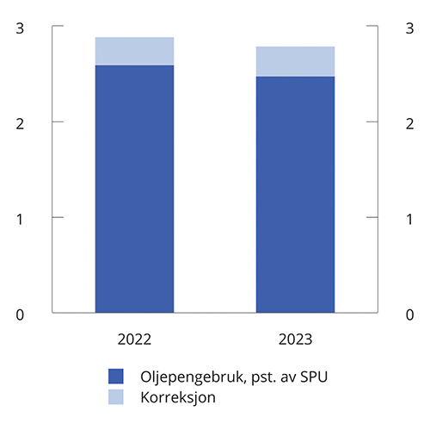
          - Anslag for oljepengebruk som andel av Statens pensjonsfond utland (SPU) med og uten korreksjon i 2022 og 2023
1 Korreksjonen er beregnet basert på forventet inntekt fra grunnrenteskatt på vannkraftprodusenter (forutsatt uendrede skatteregler) utover en beregnet trendinntekt samt merverdiavgiften på den delen av strømprisen som staten kompenserer gjennom strømstønadsordningen (tilsvarer 20 pst. av anslaget for utgifter til strømstønadsordningen).
Finansdepartementet.
[Boks slutt]
              - Aktivitetsvirkninger av finanspolitikken i 2020–2023
Budsjettimpulsen, målt ved endringen i det strukturelle oljekorrigerte budsjettunderskuddet som andel av verdiskapningen i fastlandsøkonomien, er en mye brukt indikator på innretningen av finanspolitikken. Indikatoren måler om bruken av oljepenger, korrigert for konjunkturelle forhold og enkelte andre forhold som bidrar til midlertidige økninger eller reduksjoner i underskuddet, vokser raskere eller saktere enn trendveksten i økonomien. Endringer i det strukturelle budsjettunderskuddet sier noe om diskresjonære endringer i budsjettpolitikken, mens virkningene på budsjettunderskuddet av automatiske stabilisatorer holdes utenom.
Aktivitetskorreksjonene, dvs. at utgiftene til ledighetstrygd øker og skatteinntektene faller i en lavkonjunktur og motsatt i en høykonjunktur, utgjør en sentral del av differansen mellom det oljekorrigerte og det strukturelle oljekorrigerte budsjettunderskuddet. Størrelsen på aktivitetskorreksjonene mv. har historisk i stor grad fulgt konjunkturutviklingen i økonomien, i figur 3.22 målt ved utviklingen i arbeidsledigheten sammenlignet med gjennomsnittet de siste 20 årene (ledighetsgap). Et negativt ledighetsgap innebærer at den registrerte ledigheten er lavere enn gjennomsnittet, og indikerer høy kapasitetsutnyttelse og press i økonomien. I 2022 og 2023 bidrar økt aktivitet i økonomien og andre forhold som trekker opp skatteinntektene sammenlignet med trend, til å redusere oljekorrigert underskudd som andel av fastlands-BNP.
I vurderingen av finanspolitikkens samlede virkning på aktivitetsnivået i økonomien må det også tas hensyn til effektene av de automatiske stabilisatorene i budsjettet. Samtidig bør det også ses på hele offentlig forvaltning, dvs. inkl. kommuneforvaltningen, og tas hensyn til at endringer i ulike offentlige inntekter og utgifter kan ha ulike virkninger på aktivitetsnivået. Videre bør det også hensyntas at finanspolitikken i et enkelt år kan ha effekt på økonomien over flere år fremover.
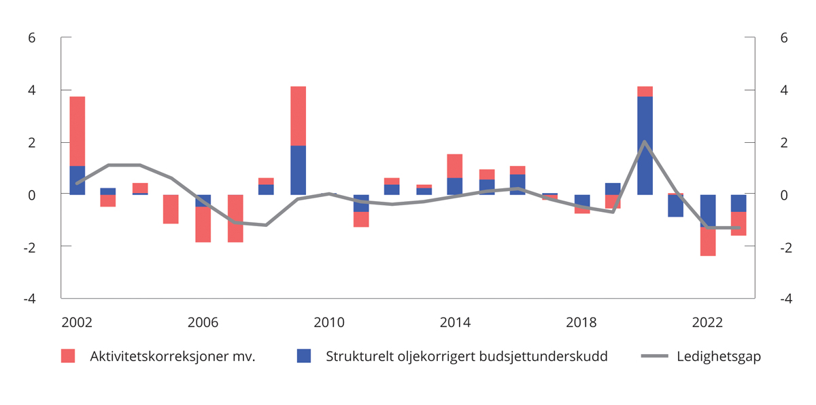
          - Ledighetsgap1, endringer i strukturelt oljekorrigert budsjettunderskudd og endringer i aktivitetskorreksjoner mv.2 Prosent og endring fra året før i prosent av trend-BNP for Fastlands-Norge
1 Ledighetsgap målt ved differanse mellom registrert helt ledige 2002–2023 i prosent av arbeidsstyrken (årsgjennomsnitt) og gjennomsnittet de siste 20 år (2002–2021). Anslag for 2022 og 2023.
2 For å fange opp den midlertidige korreksjonen i beregningen av det strukturelle underskuddet for å hensynta ekstraordinært høye inntekter pga. strømprisene, inkluderer aktivitetskorreksjoner mv. også særskilte regnskapsforhold.
Nav, Statistisk sentralbyrå og Finansdepartementet.
For å vurdere finanspolitikkens samlede virkning på den økonomiske aktiviteten benyttes Finansdepartementets makroøkonomiske modeller KVARTS og NORA.1 KVARTS, som er estimert på norske data, er departementets prognosemodell. NORA er en modell for finanspolitiske analyser som er kalibrert, men ikke estimert. Det er jevnt over større tregheter i KVARTS enn i NORA, som gjør at førsteårseffektene av endringer i finanspolitikken er sterkest i sistnevnte, mens virkningene er større over tid i KVARTS.
Budsjetteffektberegningene baserer seg på de finanspolitiske multiplikatorene i de to modellene og sier noe om virkningen av endringer i offentlige inntekter og utgifter på fastlands-BNP. Budsjettimpulsene beregnes her ved å se på utviklingen i inntektene og utgiftene relativt til om de hadde fulgt trendveksten i økonomien.2 Disse impulsene må ikke forveksles med det som vanligvis omtales som budsjettimpulsen, jf. omtale ovenfor.
De finanspolitiske impulsene i 2023 anslås å virke om lag nøytralt på aktivitetsnivået ifølge budsjetteffektberegningene på KVARTS og NORA, se siste kolonne, nest siste rad i tabell 3.11 og 3.12. Negative impulser fra økte skatter og avgifter blir nøytralisert av positive impulser på utgiftssiden som har større aktivitetseffekter per budsjettkrone.
Også finanspolitikken i tidligere år har innvirkning på økonomien neste år. Beregningene indikerer at finanspolitikken i perioden 2020–2023 samlet sett trekker opp aktivitetsnivået i 2023 med 1,1 pst. ifølge KVARTS, mens den virker nøytralt ifølge NORA.
Lavere samlet budsjetteffekt i 2023 i NORA sammenliknet med KVARTS skyldes i hovedsak effektene av 2020-impulsene, og særlig den markerte økningen i overføringene dette året. Husholdningene tilpasser seg raskere til inntektsendringer i NORA enn i KVARTS. Samtidig er effekten på konsum av inntektsendringer på sikt større i KVARTS. I tillegg til store overføringer til husholdninger og bedrifter bidro impulsene fra direkte skatter og avgifter til den betydelige impulsen i 2020.3
Førsteårsvirkningen på fastlands-BNP av den negative budsjettimpulsen i 2021 anslås ulikt i de to modellene, til 0,1 pst. i KVARTS og -0,2 pst. i NORA. Dette har sammenheng med at høy vekst i skatteinntekter dette året har raskere gjennomslag i NORA. Begge modellberegningene tilsier at finanspolitikken i 2021 isolert har en aktivitetsdempende effekt i 2023, på hhv. -0,6 pst. og -0,7 pst. Det anslås negative impulser fra finanspolitikken også i 2022, men 2022-opplegget bidrar imidlertid ifølge begge modellene til økt aktivitet både i år (0,3 pst.) og neste år (0,2 pst. og 0,1 pst. i hhv. KVARTS og NORA).
Verken i KVARTS- eller NORA-beregningene er det tatt hensyn til at overføringer til arbeidsledige i stor grad er erstatning for tapt lønn, og derfor i mindre grad vil bli spart sammenliknet med hvordan husholdningssektoren i gjennomsnitt tilpasser seg ved inntektsøkninger. Dersom det forutsettes at overføringene til husholdningene (i første rekke dagpenger) gir umiddelbar økning i det private forbruket, fremskyndes den ekspansive effekten, og finanspolitikken virker raskere på aktiviteten. Målt samlet over de fire årene blir likevel den finanspolitiske effekten om lag den samme som vist i tabellene nedenfor.
1 KVARTS er en makroøkonometrisk modell estimert på norske data (i hovedsak tidsserier fra kvartalsvis nasjonalregnskapsstatistikk), jf. bl.a. vedlegg C i Bjertnæs, G., Brasch T. von, Cappelen, Å., Holmøy, E., Slettebø, O., Sletten, P. og Zhulanova, J. (2021) Covid 19, tapt verdiskaping og finanspolitikkens rolle. Statistisk sentralbyrå. Rapporter 2021/13. NORA er en dynamisk stokastisk generell likevektsmodell som er tallfestet på norske data med særlig fokus på å analysere virkninger av finanspolitikk, jf. NORA – A Microfounded Model for Fiscal Policy Analysis in Norway, tilgjengelig på regjeringen.no.
2 Budsjetteffektberegningene er basert på påløpte (primær) størrelser for hele offentlig forvaltning, dvs. kommuneforvaltningen og statsforvaltningen.
3 Modellsammenhengene som er benyttet i beregningene, bygger på historiske erfaringer. Beregningene fanger ikke opp hvordan ekstraordinære krisetiltak kan ha virket på konkurser og sysselsettingen under og på vei ut av pandemien. Aktivitetsvirkninger av oljeskattepakken fra juni 2020 er heller ikke inkludert i beregningene.
            - Budsjettvirkninger på fastlands-BNP ifølge KVARTS. Prosent
06J2xt2
 | Budsjettimpuls1 | Virkninger på fastlands-BNP
 |  | 2020 | 2021 | 2022 | 2023
2020 | 3,2 | 0,0 | 0,5 | 0,9 | 1,4
2021 | -2,2 |  | 0,1 | -0,2 | -0,6
2022 | -0,2 |  |  | 0,3 | 0,2
2023 | -0,9 |  |  |  | 0,1
Samlet2 | -0,2 | 0,0 | 0,6 | 1,0 | 1,1
            - Budsjettvirkninger på fastlands-BNP ifølge NORA. Prosent
06J2xt2
 | Budsjettimpuls1 | Virkninger på fastlands-BNP
 |  | 2020 | 2021 | 2022 | 2023
2020 | 3,2 | 0,3 | 0,5 | 0,6 | 0,7
2021 | -2,2 |  | -0,2 | -0,5 | -0,7
2022 | -0,2 |  |  | 0,3 | 0,1
2023 | -0,9 |  |  |  | 0,0
Samlet2 | -0,2 | 0,3 | 0,3 | 0,4 | 0,0
1 Budsjettimpulsene i tabellen skiller seg fra den tradisjonelle «budsjettimpulsen» målt ved endringer i strukturelt oljekorrigert underskudd, blant annet fordi de automatiske stabilisatorene inkluderes og fordi de i tabellen tar utgangspunkt i påløpte størrelser for hele offentlig forvaltning (oljekorrigert).
2 På grunn av avrundinger kan summering av enkeltelementene ovenfor avvike fra summen presentert i denne raden.
Finansdepartementet.
[Boks slutt]
              - Stor usikkerhet i petroleumsinntektene og 3-prosentbanen fremover
Russlands krigføring i Ukraina og bruken av kutt i gassforsyningen for å ramme europeiske forbrukere har bidratt til svært høye energipriser. Spotprisene på naturgass har så langt i år vært på et historisk høyt nivå. Høye gasspriser innebærer at Norge får store inntekter fra petroleumsvirksomheten. Statens netto kontantstrøm, som overføres til Statens pensjonsfond utland, har aldri vært høyere og er anslått til 1 169 mrd. kroner i 2022.
Gitt forutsetningene om olje- og gassprisen som legges til grunn i denne meldingen, se avsnitt 2.5, anslås kontantstrømmen fra petroleumsvirksomheten å være svært høy også i 2023. Det videre forløpet for gassprisen og kontantstrømmen er svært usikkert. Utviklingen vil avhenge av en rekke forhold, blant annet krigen i Ukraina, Russlands holdning til å fortsette å holde igjen gasstilførselen til Europa og Europas evne til å omstille seg vekk fra gassimport fra Russland. Utsiktene kan endre seg kraftig på kort tid, både i positiv og negativ retning.
Figur 3.23 illustrerer potensielle 3-prosentbaner, gitt ulike forutsetninger om fremtidig kontantstrøm og fondsverdi. Figuren viser anslaget for 3-prosentbanen frem til 2030 fra Perspektivmeldingen 2021 (grå), sammen med en bane som er basert på et anslag for netto kontantstrøm der olje- og gassprisene er fremskrevet basert på terminprisene og annen markedsinformasjon (rød), samt en beregning der anslaget baseres på at gassprisene fra 2023 faller til gjennomsnittsnivået for perioden 2017–2021 (blå). Det siste alternativet ligger nært det som må regnes som kostnadene på lang sikt ved å bringe LNG fra USA til Europa, se nærmere omtale i avsnitt 2.5.
Utviklingen fremover er svært usikker, og figuren viser at utviklingen i gassprisene vil ha stor betydning for handlingsrommet i finanspolitikken på mellomlang sikt. Høyprisbanen ligger om lag 3,7 prosentenheter over banen fra perspektivmeldingen i 2030 og 1,3 prosentenheter over banen der gassprisene faller tilbake til mer normale nivåer. Avstanden ned til perspektivmeldingsbanen må også ses i sammenheng med at utgangsnivået for fondet i 2023 er vesentlig høyere enn det som var lagt til grunn i perspektivmeldingen, etter meget sterk oppgang i fondsverdien de siste årene. Det er stor usikkerhet om utviklingen i internasjonale finansmarkeder fremover, og fondsverdien kan falle betydelig på tross av økt kontantstrøm. Det vil også påvirke fondsuttaket og utviklingen i 3-prosentbanen.
Vi står i en ekstraordinær situasjon med krig i Europa, og det er for tidlig å legge til grunn at petroleumsinntektene i årene fremover vil endre utsiktene for handlingsrommet i finanspolitikken på mellomlang og lengre sikt. Finanspolitikken må ta høyde for den store usikkerheten og innrettes slik at påregnelige fall i fondsverdien ikke tvinger frem store kutt i budsjettutgiftene eller økning i skattene.
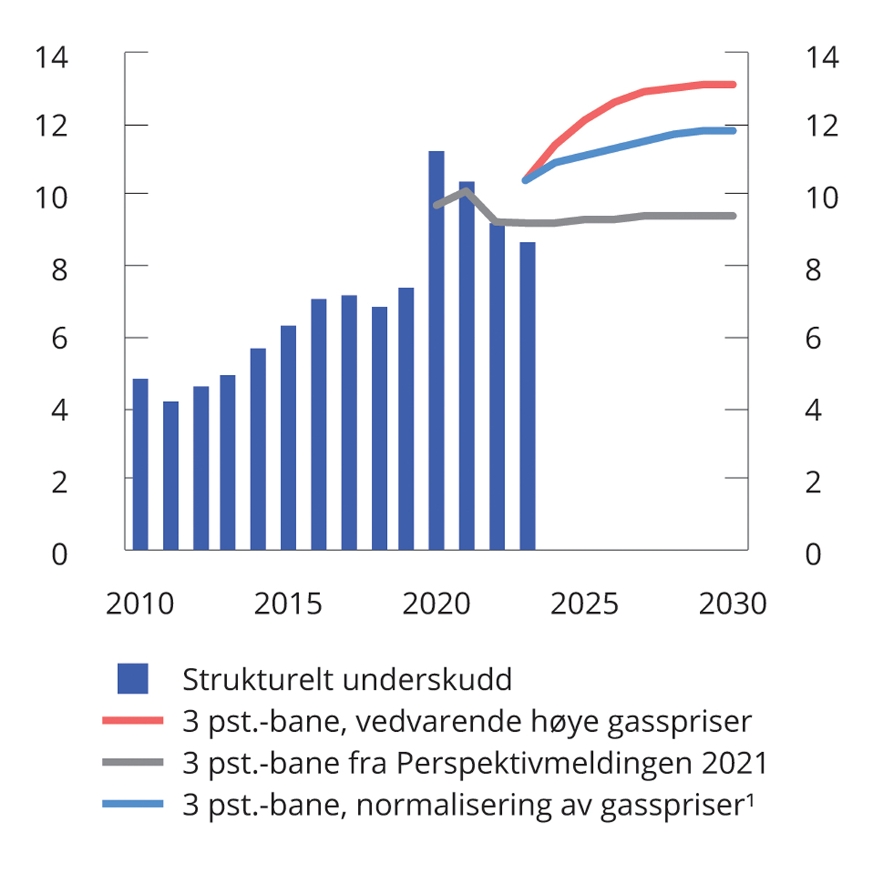
          - Strukturelt underskudd og 3 pst.-baner basert på ulike forutsetninger om gassprisene. Prosent av trend-BNP for Fastlands-Norge
1 I beregningen er det lagt til grunn at gassprisene fra 2023 faller til gjennomsnittsnivået for perioden 2017–2021.
Olje- og energidepartementet og Finansdepartementet.
[Boks slutt]
              - Ulike måter å operasjonalisere den langsiktige rettesnoren for bruk av fondsmidler
Handlingsregelen uttrykker at bruken av fondsmidler over tid skal følge den forventede realavkastningen av SPU, anslått til 3 pst. I det enkelte år skal bruken av fondsmidler tilpasses den økonomiske situasjonen slik at finanspolitikken kan bidra til å jevne ut svingninger i økonomien for å sikre god kapasitetsutnyttelse og lav arbeidsledighet. Svingninger i fondsverdien må også glattes ut over tid. Bruken av fondsmidler i det enkelte år avviker derfor fra den forventede realavkastningen.
I nasjonalbudsjettene de siste årene er det vist til at uttaket i normalår, som vil være de fleste år, bør ligge godt under 3 pst. for at fondsuttaket over tid skal være 3 pst. Å bruke mindre enn forventet realavkastning i normale tider vil gi en ekstra sparing som kan tæres på ved store tilbakeslag i økonomien eller dersom fondet skulle falle i verdi.
Figur 3.24 illustrerer hvordan bruken av fondsmidler, målt ved det strukturelle oljekorrigerte underskuddet, har utviklet seg sammenlignet med den langsiktige rettesnoren. I tillegg viser figuren noen ulike måter å operasjonalisere den langsiktige rettesnoren i handlingsregelen.
En mulig annen operasjonalisering av en rettesnor for bruk av fondsmidler kan ta utgangspunkt i fondets kontantstrømmer. Med fondets kontantstrømmer menes utbyttebetalinger fra aksjeinvesteringene, nominelle renteinntekter fra obligasjonsinvesteringene, og rente- og utbyttebetalinger fra investeringene i unotert eiendom og infrastruktur. I figur 3.24 vises fondets løpende inntekter.
Rådgivende utvalg for finanspolitiske analyser pekte på at en mulighet for å redusere usikkerheten om forventet realavkastning av fondet og gi en mer stabil bruk av fondsmidler kunne være å beregne et bærekraftig nivå på kontantstrømmene til fondet, jf. Uttalelse 2022.1 For aksjeporteføljen mente utvalget at man kunne ta utgangspunkt i kontantstrømmen fra selskapene fondet eier, dvs. selskapenes utbytte og tilbakekjøp av aksjer, og gjøre anslag på fremtidig realvekst i kontantstrømmene. En slik beregning er ikke inkludert i figur 3.24.
En alternativ metode for å beregne en bærekraftig kontantstrøm fra aksjeporteføljen er å ta utgangspunkt i selskapenes overskudd. Selskapenes overskudd er et mål på den underliggende verdiskapingen. Dersom bruken av fondsmidler for aksjer baseres på overskuddet (etter avskrivinger, rentekostnader og skatt) per aksje, vil realverdien av aksjonærens egenkapitalbeholdning (dvs. evne til å skape overskudd) opprettholdes. Til sammenligning sikter dagens rettesnor for bruk av fondsmidler mot å opprettholde den reelle markedsverdien av fondet over tid. På lang sikt vil imidlertid utviklingen i egenkapitalen og markedsverdien følge hverandre.
I figuren nedenfor vises en rettesnor hvor bruken av fondsmidler for aksjer er basert på selskapenes overskudd, målt ved den bokførte egenkapitalen multiplisert med egenkapitalavkastningen. Overskuddet varierer betydelig fra år til år og bør glattes, slik dagens rettesnor glattes ved at bruken av fondsmidler over tid følger porteføljens forventede realavkastning. I figuren er overskuddet glattet ved å beregne fem års rullerende gjennomsnitt for egenkapitalavkastningen. For obligasjoner er bruken av fondsmidler basert på inflasjonsjusterte kupongrenter.
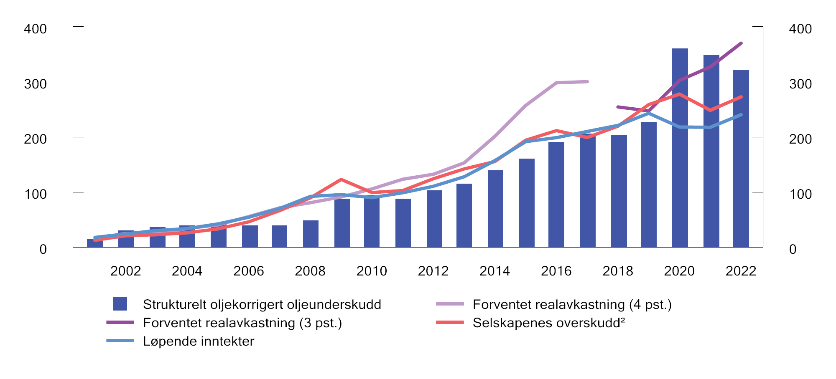
          - Strukturelt oljekorrigert budsjettunderskudd og ulike måter å operasjonalisere den langsiktige rettesnoren for bruk av fondsmidler1
1 I 2001 var anslaget på forventet realavkastning 4 prosent. Fra og med Nasjonalbudsjettet 2018, lagt frem i oktober 2017, ble anslaget nedjustert til 3 prosent.
2 Beregningen av rettesnoren basert på glattet overskudd benytter den bokførte verdien av egenkapitalen ved inngangen til året multiplisert med et glidende gjennomsnitt av egenkapitalavkastningen på fem år fratrukket årlig gjennomsnittlig aksjeutvanning i perioden. Den bokførte egenkapitalen er beregnet ved å dividere markedsverdien med den relative prisingen av egenkapitalen (P/B). Både P/B og egenkapitalavkastningen er hentet fra MSCI. For obligasjoner er «uttaket» bestemt av renteinntektene fratrukket gjennomsnittlig inflasjon i fondets levetid, beregnet til 1,8 pst. årlig.
NBIM, FTSE og Finansdepartementet.
Den langsiktige rettesnoren for bruk av fondsmidler skal ikke følges mekanisk fra år til år. I praktiseringen av handlingsregelen er det nødvendig med betydelig grad av skjønnsutøvelse for å gjøre gode avveiinger mellom hensynene i handlingsregelen.
Departementet arbeider løpende med vurderinger av bærekraften i statsfinansene, og arbeidet reflekteres blant annet i budsjettdokumenter og perspektivmeldinger, i tillegg til departementets arbeidsnotater. Det er viktig med en bred og solid forankring av det rammeverket finanspolitikken skal basere seg på. Retningslinjen for bruk av fondsmidler er et politisk styringsverktøy som skal forankre hensynene og avveiingene som gjøres ved bruk av fondsmidler over tid.
Etter departementets vurdering gir dagens operasjonalisering av handlingsregelen et godt utgangspunkt for å ivareta formålene i handlingsregelen, herunder en stabil økonomisk utvikling på kort og lang sikt. Samtidig vil departementet jobbe videre med å analysere egenskaper ved ulike utforminger av rettesnorer for bruk av fondsmidler, slik at man får et bredere og mer solid faglig grunnlag for å vurdere bærekraften i statsfinansene under handlingsregelen.
1 Kilde: Uttalelse 2022 fra Rådgivende utvalg for finanspolitiske analyser, 3. februar 2022.
[Boks slutt]
              - Makroøkonomisk styring av kommunesektoren
Et godt samsvar mellom kommuneøkonomien og den overordnede økonomiske politikken sikres gjennom Stortingets vedtak om overføringer til kommunene og fastsettelsen av de kommunale skattørene, som bestemmer andelen av kommunenes inntekter fra skatt, samt gjennom lovkrav til kommunenes økonomiforvaltning.
Skatteinntektene fastsettes i hovedsak som en andel (skattøren) av skatten på alminnelig inntekt og formue for personlige skattytere. Siden 2011 har det vært et mål at skatteinntektene skal utgjøre 40 pst. av de samlede inntektene i kommunesektoren, og skattørene er blitt tilpasset for å oppnå dette. Tilpasningen skjer i statsbudsjettet ved justeringer i skattøren basert på forventet utvikling i skatteinntektene det kommende året. Skatteandelen beregnes med utgangspunkt i at alle kommuner og fylkeskommuner benytter seg av maksimalsats for skattøren. Skatteanslaget som ligger til grunn for skattøren vil være usikkert. Kommunesektoren får gevinsten ved en bedre utvikling i skatteinntektene enn forutsatt, men må også bære risikoen for et eventuelt skattetap.
Nivået på frie inntekter bestemmes av Stortinget i forbindelse med de årlige statsbudsjettene. For å gi kommunene et utgangspunkt for hva de kan forvente av inntekter når de skal sette opp sine budsjetter, signaliseres det allerede i revidert nasjonalbudsjett for året før hvor mye regjeringen legger opp til at kommunene skal få i året som kommer. Det tas normalt ikke hensyn til uventede endringer (verken positive eller negative) i kommunenes skatteinntekter for inneværende år etter revidert nasjonalbudsjett når rammen for frie inntekter neste år foreslås i statsbudsjettet. Det bidrar til en mer stabil utvikling i kommunenes inntekter over tid.
Kommuneloven er et viktig verktøy for å sikre at kommunene forvalter sitt ansvar på en god måte. Kommuner og fylkeskommuner skal sørge for at den økonomiske handleevnen blir ivaretatt over tid. Balanse i kommunale budsjetter er viktig for stabiliteten i produksjonen av kommunale tjenester og for å ivareta lokal økonomisk handlefrihet, men også for å sikre samsvar mellom kommuneøkonomien og den overordnede økonomiske politikken og bidra til finansiell stabilitet.
[Boks slutt]

Pengepolitikken
For å oppnå en god og stabil utvikling i økonomien over tid må de ulike delene av den økonomiske politikken ta hensyn til hverandre. Det er viktig at politikkområdene bygger på en felles forståelse av den økonomiske situasjonen og hvordan politikken virker, både hver for seg og i samspill. Finanspolitikken besluttes av Stortinget etter forslag fra regjeringen, mens de pengepolitiske beslutningene er delegert til Norges Bank. Pengepolitikken har som oppgave å skape et nominelt ankerfeste for økonomien. Lav og stabil inflasjon er det beste bidraget pengepolitikken kan gi til velstand og økonomisk vekst over tid.
Pengepolitikken har samtidig en viktig rolle i konjunkturstyringen. Gjennom styringsrenten kan Norges Bank påvirke rentenivået i pengemarkedet og bankenes rente på innskudd og utlån til publikum. Renten virker på økonomien gjennom flere kanaler, blant annet gjennom valutamarkedet, priser på formuesobjekter og etterspørsel etter lån, forbruk og investeringer. Finanspolitikken bestemmer sammensetningen og nivået på statens utgifter og inntekter. Målet i finanspolitikken er å sikre tilgang til offentlige tjenester og velferdsordninger, og bidra til en stabil og bærekraftig utvikling i økonomien. Finanspolitikken påvirker etterspørselen direkte ved det offentliges kjøp av varer og tjenester, og indirekte, ved endringer i skatter og overføringer til private som påvirker etterspørselen fra husholdninger og bedrifter. Gjennom endringer i nivået på offentlige utgifter og skatter kan finanspolitikken brukes for å motvirke konjunktursvingninger.
Regjeringen kan, innenfor lovens rammer, sette mål for sentralbankvirksomheten, og har i en egen bestemmelse fastsatt blant annet at det operative målet for pengepolitikken er en årsvekst i konsumprisene som over tid er nær 2 pst. Inflasjonsstyringen skal være fremoverskuende og fleksibel, slik at den kan bidra til høy og stabil produksjon og sysselsetting samt til å motvirke oppbygging av finansielle ubalanser. Mandatet for pengepolitikken ble modernisert i 2018. Endringen i 2018 fra den tidligere forskriften innebar at hensynet til produksjon og sysselsetting fikk en mer fremtredende rolle enn tidligere, og at hensynet til å motvirke oppbygging av finansielle ubalanser ble tatt inn. I all hovedsak var dette en modernisering av forskriften for å få den til å bli i samsvar med den praksis Norges Bank allerede hadde fulgt i flere i flere år. Endringene har fungert godt. Det er ikke behov for nye vurderinger av dette, men heller stabilitet rundt målene for pengepolitikken.
Norges Bank er uavhengig av regjeringen i utøvelsen av pengepolitikken, herunder i fastsettelse av styringsrenten, og kan bare instrueres i ekstraordinære situasjoner og gjennom særskilte prosedyrer. Norges Banks uavhengighet er på linje med sentralbanker i sammenlignbare økonomier. Utvalget som utredet den nye sentralbankloven (NOU 2017: 13), viste til at erfaringer, støttet av økonomisk teori, tilsier at det blir mer åpenhet, forutsigbarhet og langsiktighet dersom sentralbanken er uavhengig av sentralmyndighetene i bruken av virkemidler. Det har sammenheng med at det kan være lettere for en uavhengig sentralbank enn for en regjering å fatte beslutninger som kan være viktige på lang sikt, men ha kostnader på kort sikt.
Gjennom 2022 er pengepolitikken strammet kraftig til både i Norge og internasjonalt, og styringsrentene har blitt økt i større steg enn vanlig. Det har sin bakgrunn i at konsumprisveksten har tiltatt markert, og at et strammere arbeidsmarked har økt sannsynligheten for at prisstigningen får bredere feste fremover.
Etter å ha kuttet styringsrenten til 0 pst. under pandemien startet Norges Bank normaliseringen av styringsrenten i september 2021, med en renteheving til 0,25 pst. Styringsrenten ble hevet videre til 0,5 pst. i desember, og deretter til 0,75 pst. i mars 2022. I juni skrev Komiteen for pengepolitikk og finansiell stabilitet i Pengepolitisk rapport at utsikter til mer varig høy prisvekst tilsier en raskere renteoppgang enn tidligere anslått, og komiteen hevet styringsrenten med 0,5 prosentpoeng til 1,25 pst. Komiteen la også frem en rentebane som var betydelig oppjustert fra mars. Ved rentemøtet i august hadde konsumprisveksten vært sterk gjennom sommeren, og ifølge komiteen var det behov for en klart høyere rente for å dempe presset i norsk økonomi og bringe inflasjonen ned mot målet. Norges Bank hevet derfor renten med 0,5 prosentpoeng også i august, til 1,75 pst. I september hadde prisveksten vært betydelig høyere enn ventet av Norges Bank. I Pengepolitisk Rapport 3/22 skrev komiteen at det er tydelige tegn til at økonomien kjøler seg ned, til tross for et stramt arbeidsmarked. Norges Bank hevet renten på nytt med 0,5 prosentpoeng, og renten er nå 2,25 pst. Komiteen skrev i pressemeldingen at en raskere renteoppgang nå vil redusere risikoen for at inflasjonen fester seg på et høyt nivå, og for at det blir behov for en kraftigere innstramming i pengepolitikken lenger frem. Videre skrev komiteen at pengepolitikken nå begynner å virke innstrammende på norsk økonomi, og at det kan tilsi å gå mer gradvis frem i rentesettingen fremover. Samtidig signaliserte komiteen at renten trolig vil heves videre i november, i lys av den høye prisveksten vi nå ser i norsk økonomi. Rentebanen fra Pengepolitisk rapport i september 2022 indikerer en rentebane som øker til rundt 3 pst. i løpet av vinteren.
Finansdepartementet gir sin vurdering av skjønnsutøvelsen i pengepolitikken i den årlige Finansmarkedsmeldingen. I Finansmarkedsmeldingen 2022 vurderte departementet at renteøkningene siden september 2021 er i tråd med bestemmelsen om pengepolitikken. Aktiviteten i norsk økonomi tok seg betydelig opp gjennom fjoråret, og den registrerte ledigheten falt. Sammen med utsikter til stadig høyere inflasjon tilsa det at perioden med ekstraordinært lav rente burde avsluttes. Norges Bank var tidligere ute enn mange andre sentralbanker med å starte normaliseringen av styringsrenten. Det ga et godt utgangspunkt da det ble behov for å øke renten raskere enn tidligere antatt.
Gjelden i norske husholdninger er høy, og renteøkninger kan bidra til å redusere deres konsum betydelig. Dersom inflasjonen fester seg på et høyt nivå, kan det bli nødvendig å stramme inn så kraftig at det kan utløse et økonomisk tilbakeslag og betydelig økt arbeidsledighet for å få kontroll på lønns- og prisveksten. For å unngå dette er det viktig at pengepolitikken reagerer raskt og med tilstrekkelig styrke, slik Norges Bank har signalisert. Samtidig bør politikkområdene spiller på lag, slik at ikke hele innstrammingen overlates til pengepolitikken. Finanspolitikken kan bidra til å dempe etterspørselen etter varer og tjenester, mens partene i arbeidslivet og frontfagsmodellen kan avlaste pengepolitikken gjennom en moderat lønnsvekst. Sammen kan det bidra til at renten ikke må settes opp mer enn nødvendig.

Finansiell stabilitet og makroregulering

Sårbarheter i det norske finansielle systemet
Høy gjeld og høye eiendomspriser er de største sårbarhetene i det norske finansielle systemet. I en lengre periode har husholdningenes gjeld vokst mye, og den er nå historisk høy i forhold til inntektene, se figur 3.25. Det er et tegn på at sårbarheter har bygget seg opp. Den høye gjelden i husholdningene gjør at en forholdsvis stor andel av deres inntekter går til å betjene renter og avdrag. Andelen vil trolig øke fremover, etter hvert som boliglånsrentene settes opp. De fleste husholdninger bør ha tatt høyde for disse renteøkningene, gitt det lave rentenivået. Det er likevel usikkert hvordan husholdningene vil tilpasse seg de økte rentene. Flytende renter på boliglån er langt vanligere i Norge enn i andre land. Effekten av renteøkninger for norske husholdninger er derfor større enn i de fleste andre OECD-land, og større enn tidligere, siden gjelden er høyere.
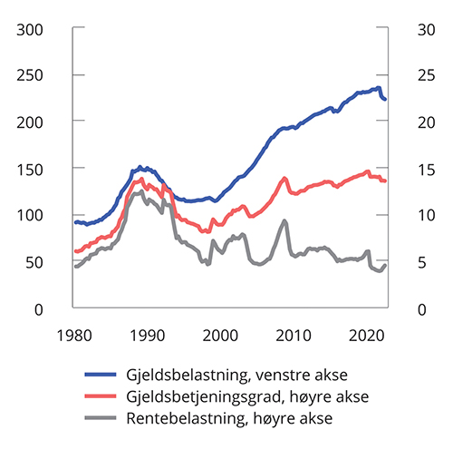
          - Husholdningenes gjeldsbelastning1, gjeldsbetjeningsgrad2 og rentebelastning3. 1. kv. 1983 – 2. kv. 2022
1 Gjeldsbelastning er lånegjeld i prosent av disponibel inntekt.
2 Gjeldsbetjeningsgraden er renteutgifter og beregnede avdrag i prosent av summen av disponibel inntekt og renteutgifter.
3 Rentebelastning er renteutgifter i prosent av summen av disponibel inntekt og renteutgifter.
Norges Bank.
Utviklingen i husholdningenes gjeld og prisutviklingen i boligmarkedet henger tett sammen og kan gjensidig forsterke hverandre. Vekst i boligprisene gir økt boligformue, som gir mulighet til å ta opp mer lån med pant i bolig. Boligprisene i Norge har steget kraftig over flere år, se figur 3.26, og er på et høyt nivå målt i forhold til inntekt. Aktiviteten i boligmarkedet var høy gjennom pandemien, med sterk vekst i prisene og rekordomsetning. Gjennom høsten i fjor avtok boligprisveksten, men prisveksten har igjen vært høy i 2022. Innstramminger i pengepolitikken tilsier at veksten i boligpriser vil avta fremover, og den høye prisveksten gjennom året kan ha økt risikoen for fall. Sterk boligprisvekst kan også ha uheldige fordelingsvirkninger. Høy boligprisvekst gjør det vanskeligere å komme inn i boligmarkedet, mens de som allerede eier bolig, får økt sin formue betydelig.
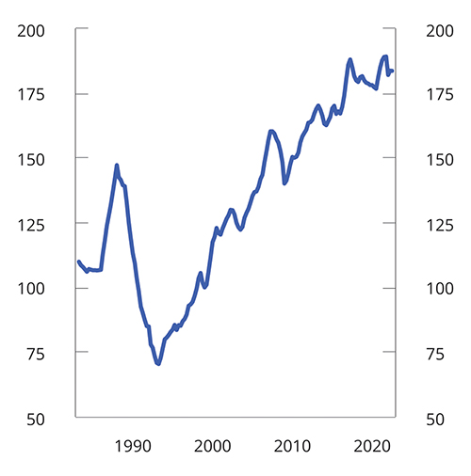
          - Boligpriser i forhold til disponibel inntekt1. Prosent. 1. kv. 1983 – 2. kv. 2022. Indeks. 4. kv. 1998 = 100
1 Disponibel inntekt per innbygger (15–74).
Norges Bank.
Kraftig vekst i prisene på næringseiendom de siste årene har også bidratt til økt sårbarhet i det norske finansielle systemet. Næringseiendom står for den største andelen av bankenes utlån til ikke-finansielle foretak og er den sektoren som historisk har påført bankene størst tap. Prisveksten på næringseiendom med svært god beliggenhet i Oslo falt etter pandemiutbruddet i mars 2020, men nedgangen ble raskt hentet inn igjen. Fremover kan økte risikopremier utløse et fall i prisene på næringseiendom.
Norske banker er solide og lønnsomme. Bankene opprettholdt kredittilbudet til husholdninger og foretak gjennom pandemien og er godt rustet til å gjøre det også fremover. I takt med det økende rentenivået, har bankene fått større renteinntekter, se boks 3.8. Samtidig har utlånstapene, til dels som følge av tilbakeføringer av tidligere tapsavsetninger, vært svært lave. Fremover kan økte renter bidra til høyere netto renteinntekter, som er bankenes viktigste inntektskilde. Økte renter og høy inflasjon kan imidlertid svekke mange låntakeres økonomi, noe som kan føre til økt kredittrisiko for bankene.
Finanstilsynets stresstest fra juni 2022 viser at mange norske banker kan bryte det samlede kravet til ren kjernekapital i et alvorlig stresscenario. Det er hovedsakelig økte tap på utlån til husholdninger og særlig bedrifter som svekker soliditeten i bankene i stresscenarioet. I dette scenarioet forutsettes blant annet økt inflasjon og kraftige rentehevinger, innstramming i privat konsum, lavere økonomisk aktivitet og økt arbeidsledighet. Tilbakeslaget i scenarioet gir et markert fall i bolig- og næringseiendomsprisene, og det norske aksjemarkedet faller med 25 pst. på tre år. Tapene i stresscenarioet er høye, men lavere enn under bankkrisen på 1990-tallet.
Bankene finansierer seg i betydelig grad i finansmarkedene gjennom å utstede sertifikater og obligasjoner. Markedsfinansiering gir bankene en mer fleksibel likviditetsstyring, men gjør dem samtidig mer utsatt for markedsuro. Rundt 60–70 pst. av markedsfinansieringen er langsiktig, med en løpetid på over ett år. Det bidrar til økt motstandsdyktighet, og bankene oppfyller likviditetskravene med god margin, se figur 3.27.
Omtrent halvparten av markedsfinansieringen består av obligasjoner med fortrinnsrett (OMF), i hovedsak med sikkerhet i pant i bolig. Utviklingen i boligmarkedet er dermed en risikofaktor for bankenes mulighet for å finansiere seg med OMF. Samtidig eier norske banker en betydelig andel av hverandres OMF, siden slike papirer kan medregnes til å oppfylle likviditetskrav. Det innebærer at norske banker er tett sammenkoblet. Dersom mange banker har behov for å selge OMF samtidig, kan både verdi og likviditet falle. Et kraftig tilbakeslag i boligmarkedet kan forsterke en slik nedgang. Denne sårbarheten skal motsvares av bankenes kapitalkrav, herunder systemrisikobufferkravet.

Makroregulering og krav til bankene
Det viktigste virkemiddelet for å forebygge finansiell ustabilitet er rammebetingelser som sikrer at bankene er solide og driver forsvarlig. Reguleringen av finanssektoren har tradisjonelt vært rettet inn mot å sikre god soliditet i den enkelte bank. I årene etter finanskrisen er det også lagt vekt på å styrke overvåkingen og reguleringen av finanssystemet som helhet, ofte omtalt som makroregulering. Virkemidlene i makroreguleringen er ment å redusere systemrisiko som oppstår i samspillet mellom finanssystemet og resten av økonomien, eller mellom ulike deler av finanssystemet. Målet er å redusere sannsynligheten for kriser og dempe konsekvensene dersom kriser oppstår. Makroreguleringen er nærmere omtalt i kapittel 2.4 i Finansmarkedsmeldingen 2022.
Makroreguleringen skal særlig bidra til å dempe oppbygging av finansielle ubalanser og forhindre at kredittilbudet reduseres for mye ved makroøkonomiske tilbakeslag. Kravene må derfor tilpasses den økonomiske utviklingen, og ved alvorlige forstyrrelser kan det være avgjørende å handle raskt.
Krav til utlånspraksis
De fleste finansielle kriser, både internasjonalt og i Norge, har oppstått etter perioder med sterk vekst i formuespriser og rask oppbygging av gjeld. For å bidra til en mer bærekraftig utvikling i husholdningenes gjeld, har Finansdepartementet siden sommeren 2015 satt rammer for bankenes utlånspraksis når de innvilger boliglån. Utlånsforskriften setter grenser for hvor stort et lån med pant i bolig kan være i forhold til boligens verdi (belåningsgrad) og hvor stor gjelden kan være i forhold til låntakerens inntekt. Forskriften stiller også krav om avdragsbetaling for lån med høy belåningsgrad og stresstesting av gjeldsbetjeningsevnen. Etter at kravene i forskriften ble innført, er det blitt færre husholdninger som tar opp svært høye lån i forhold til inntekt eller boligens verdi. Forskriften gir bankene fleksibilitet til å innvilge en viss andel lån hvert kvartal som ikke oppfyller alle kravene i forskriften. I Oslo kan 8 pst. av en banks utlån hvert kvartal være lån som ikke oppfyller alle kravene, mens fleksibilitetskvoten er 10 pst. i resten av landet.
Høy forbruksgjeld, som for mange kommer på toppen av høy boliggjeld, kan øke risikoen for finansiell ustabilitet. Det har siden 2017 blitt gjennomført en rekke tiltak som har bidratt til et mer velfungerende forbrukslånsmarked, som krav om rapportering til og bruk av gjeldsinformasjonsforetakene. Siden februar 2019 har det også vært stilt krav til bankenes utlånspraksis for forbrukslån i forskrift. Utlånsvolumet i det norske forbrukslånsmarkedet har falt gradvis gjennom flere år, men nedgangen har flatet ut de siste kvartalene. Basert på Finanstilsynets utvalgsundersøkelse blant foretak som tilbyr forbrukslån, falt utlånsvolumet til norske kunder med 4,1 pst. fra første halvår 2021 til første halvår 2022. Det høye misligholdet av forbrukslån tilsier imidlertid at det er mange låntakere som ikke klarer å betjene gjelden de har tatt opp, noe som gir grunn til uro. Misligholdet har falt noe det siste året og lå ved utgangen av første halvår 2022 på 9,9 pst. for det samlede utvalget, mot 13,2 pst. året før. Nedgangen er ifølge Finanstilsynet påvirket av økning i salg av misligholdte porteføljer, samt redusert utlånsaktivitet. Kommende regelverksendringer, blant annet i gjeldsordningsregelverket, kan bidra til bedre håndtering av gjeldsutfordringer fremover.
Siden 1. januar 2021 har reguleringen av bankenes utlånspraksis for bolig- og forbrukslån vært samlet i utlånsforskriften. Forskriften gjelder til 31. desember 2024 og evalueres høsten 2022. Finanstilsynet har avgitt sin vurdering av behovet for endringer i forskriften ut fra hensynet til finansiell stabilitet. Forslaget sendes på høring.
Krav til soliditet
Solide banker har evne til å tåle tap uten å måtte stramme vesentlig inn på kredittpraksisen under et makroøkonomisk tilbakeslag. Kapitalkravene for norske banker har lenge vært høyere enn i mange andre land, blant annet motivert av erfaringene fra den norske bankkrisen på 1980- og 1990-tallet. God soliditet i bankene var en styrke for norsk økonomi under den internasjonale finanskrisen i 2008 og i den usikre situasjonen i norsk økonomi etter pandemiutbruddet i mars 2020. De siste årene har norske banker styrket sin soliditet betydelig i takt med økte kapitalkrav, se figur 3.27. Gjennomsnittlig kapitaldekning er langt over de kravene myndighetene har satt til kapitaldekning. Det har vært mulig på grunn av gode resultater og lave tap etter en lengre periode med god utvikling i norsk økonomi, se boks 3.8. Mesteparten av økningen i kapitalkravene etter finanskrisen består av ulike bufferkrav på toppen av minstekravet. Bufferkravene er virkemidler i makroreguleringen og retter seg mot ulike former for systemrisiko. Bufferkravene kan reduseres eller slås helt av ved behov, gitt at de spesifikke risikoene som bufferkravene retter seg mot, er redusert.
              - Den økonomiske utviklingen i finansforetakene
God utvikling i norsk økonomi har bidratt til at bankene over flere år har hatt lave utlånstap, god tilgang til finansiering og gode resultater. Særlig økte netto renteinntekter bidro til noe forbedret lønnsomhet i første halvår i år sammenlignet med samme periode i fjor. Bankene fikk et samlet overskudd før skatt på 38 mrd. kroner i første halvår, om lag 3 mrd. mer enn i samme periode i fjor. De utenlandske bankenes filialer i Norge oppnådde også noe sterkere resultater enn i samme periode i fjor.
For norske banker og filialer av utenlandske banker samlet var utlånsveksten 7,3 pst. ved utgangen av første halvår, en økning i veksttakten på 2,6 prosentpoeng fra ett år tilbake. Det er særlig utlån til bedriftskundene som har tiltatt. Norske banker hadde en utlånsvekst til innenlandske bedriftskunder på 10,8 pst. ved utgangen av juni, mens veksten fra de utenlandske filialene var 7,2 pst. Utlånsveksten i norske banker til innenlandske bedriftskunder er den høyeste siden 2009. Til personkunder hadde norske banker en tolvmånedersvekst i utlånene på 4,8 pst. ved utgangen av juni, mens filialene hadde en vekst på 3,3 pst.
Verdifall i aksjemarkedene bidro til svakere resultater i livsforsikringsforetakene og pensjonskassene sammenlignet med første halvår 2021. Livsforsikringsforetakene hadde et verdijustert underskudd før skatt på 10,2 mrd. kroner, mot et overskudd på 18,3 mrd. kroner i samme periode året før. Pensjonskassenes verdijusterte resultat falt fra et overskudd på 13,3 mrd. kroner til et underskudd på 22,5 mrd. kroner. Livsforsikringsforetakene og pensjonskassenes bokførte resultat før skatt utgjorde henholdsvis 72 mill. og -5,7 mrd. kroner i første halvår, sammenlignet med 6,2 mrd. og 6,1 mrd. kroner i samme periode i fjor. Skadeforsikringsforetakene hadde også litt svakere resultater i første halvår 2022 enn i samme periode i fjor. Overskuddet før skatt ble redusert fra 7,7 mrd. til 6,3 mrd. kroner.
Bankene har de siste årene bygget opp soliditeten betydelig, se avsnitt 3.3.2. Forsikringsforetakene har siden 2016 vært underlagt de såkalte Solvens II-kravene, og har i hovedsak klart overgangen fra tidligere krav bra. Ved utgangen av andre kvartal 2022 hadde livsforsikrings- og skadeforsikringsforetakene en såkalt solvenskapitaldekning på henholdsvis 246 og 206 pst., godt over kravet på 100 pst. Pensjonskassene ble underlagt tilsvarende krav i januar 2019. Solvenskapitaldekningen i pensjonskassene var 186 pst. ved utgangen av andre kvartal 2022.
[Boks slutt]
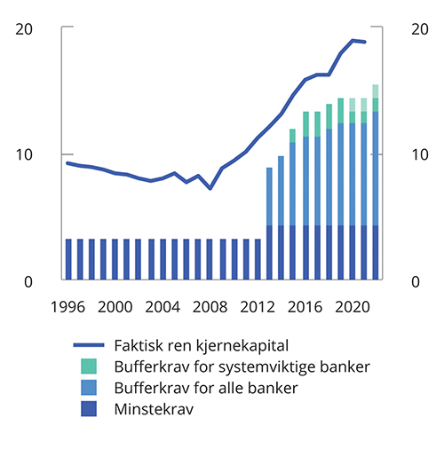
          - Ren kjernekapital i prosent av risikovektede eiendeler (ren kjernekapitaldekning) i norske banker og minste- og bufferkrav til ren kjernekapitaldekning
Finanstilsynet og Finansdepartementet.
Det motsykliske kapitalbufferkravet skal tilpasses situasjonen i norsk økonomi. Kravet skal som hovedregel settes mellom 0 og 2,5 pst. Det er Norges Bank som fastsetter kravet til motsyklisk kapitalbuffer. For å motvirke at bankene strammet inn sin utlånspraksis som følge av pandemiutbruddet, ble kravet i mars 2020 satt ned fra 2,5 pst. til 1 pst. Siden har kravet økt igjen, og fra 31. mars 2023 er kravet 2,5 pst.
Systemrisikobufferkravet skal fastsettes ut fra mer strukturell sårbarhet. Slik sårbarhet er av mer langvarig karakter enn sykliske sårbarheter, og ofte relatert til høye nivåer heller enn sterk vekst. Eksempler på strukturelle sårbarheter er høy husholdningsgjeld og tett sammenkoblede banker. Finansdepartementet besluttet i desember 2019 å øke kravet til systemrisikobuffer fra 3 til 4,5 pst. Kravet trådte i kraft ved utgangen av 2020 for bankene som bruker interne risikomodeller (IRB-banker), og vil gjelde fra utgangen av 2022 for de andre bankene. I tråd med EØS-reglene vil Finansdepartementet vurdere nivået på systemrisikobufferkravet annethvert år fremover, basert på råd fra Norges Bank. Det første rådet fra Norges Bank skal komme høsten 2022.
Krav til likviditet
Større likviditetsreserver og mer langsiktig finansiering gjør bankene mer motstandsdyktige mot markedsuro, og mindre avhengige av kortsiktig finansiering og likviditet fra sentralbanker. Basert på erfaringene fra den internasjonale finanskrisen er det i EU og Norge innført krav om at bankene må ha nok likvide eiendeler til å dekke 100 pst. av utbetalingene gjennom en 30-dagers hypotetisk stressperiode i finansieringsmarkedene (likviditetsreservekrav). Det er også et krav om stabil og langsiktig finansiering av lite likvide eiendeler («net stable funding ratio», NSFR). Kravet innebærer at tilgjengelig stabil finansiering skal være minst like stor som nødvendig stabil finansiering. NSFR er uttrykt som en brøk som skal være minimum 100 pst. Norske banker oppfyller samlet sett begge krav med god margin, se figur 3.28.
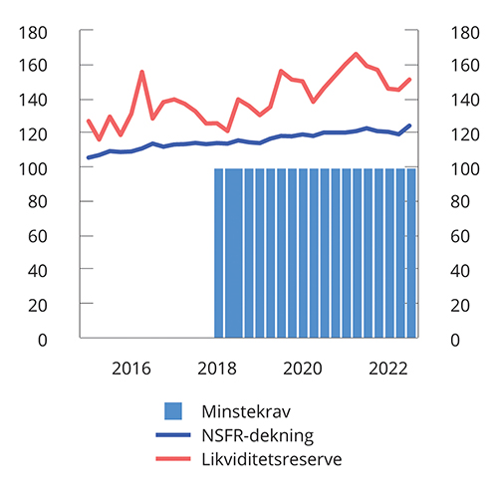
          - Likviditetsreserve og langsiktig finansiering i prosent av lite likvide eiendeler i (NSFR-dekning) i norske banker1
1 LCR-kravet ble innført gradvis fra 2015 til 2017, mens NSFR-kravet ble innført i 2022.
Finanstilsynet og Finansdepartementet.

Sysselsettings- og inntektspolitikken

Sysselsettingspolitikken
Regjeringen legger vekt på at alle som kan og vil jobbe, skal få mulighet til det. Arbeidskraften er vår viktigste ressurs. Sysselsettingspolitikken skal, sammen med den øvrige økonomiske politikken, bidra til høy sysselsetting og lav arbeidsledighet. For å få bærekraft i velferdsordningene legger regjeringen vekt på arbeidslinjen. Arbeid utjevner sosiale forskjeller og motvirker fattigdom. Regjeringen vil, i samarbeid med partene i arbeidslivet, bidra til et seriøst og organisert arbeidsliv.
Den kraftige bedringen i arbeidsmarkedet har ført til at arbeidsledigheten er kommet ned på et svært lavt nivå. Etterspørselen etter arbeidskraft er høy. Mange arbeidsgivere har store problemer med å skaffe kvalifisert arbeidskraft til ledige stillinger. Sysselsettingspolitikken må da legge til rette for at flere kan delta i arbeidsmarkedet, slik at tilbudet av arbeidskraft øker, og at arbeidsledige kommer seg raskt ut i jobb. Det stramme arbeidsmarkedet gir gode muligheter for at utsatte grupper som står lengre fra arbeidsmarkedet, for eksempel på grunn av manglende kvalifikasjoner eller helseproblemer, kan komme i jobb. Derfor vrir regjeringen innsatsen ved å ta ned ordinære arbeidsmarkedstiltak og satse på målrettet arbeid overfor disse gruppene.
Tiltak for å få flere i arbeid
I tråd med Hurdalsplattformen vil regjeringen innføre en ny ungdomsgaranti for personer under 30 år. Den omfatter både arbeidsledige og personer med nedsatt arbeidsevne. Ungdomsgarantien skal sikre tidlig innsats og systematisk oppfølging med sikte på å få flere unge i jobb. Regjeringen foreslår videre å øke bevilgningen til individuell jobbstøtte (IPS) for personer med psykiske lidelser og/eller rusproblemer og igangsette et forsøk med en tilskuddsordning for å stimulere til utvidet samarbeid mellom Nav-kontor og fylkeskommunen om tilrettelagt videregående opplæring. Regjeringen ønsker at flere skal kunne ta fagbrev, og foreslår økt tilskudd for at flere skal få læreplass, og en økning av tilskuddet til ordningen Fagbrev på jobb.
Arbeidsmarkedstiltak er viktig for å få flere med i arbeidslivet. De fleste som blir arbeidsledige, er bare ledige i kortere perioder og har i liten grad behov for bistand for å komme i jobb. Utsatte grupper vil derimot kunne ha særskilt behov for å delta på arbeidsmarkedstiltak, blant annet for å skaffe seg nødvendig erfaring og kompetanse for å få innpass i arbeidsmarkedet.
Omfanget av arbeidsmarkedstiltak skal tilpasses situasjonen i arbeidsmarkedet. Sysselsettingen har økt betydelig det siste året. Antallet langtidsledige har blitt betydelig redusert, og mange som har stått utenfor arbeidsstyrken, har nå blitt sysselsatt. Antallet ledige stillinger har så langt i år vært på et svært høyt nivå. Det er stort behov for arbeidskraft i flere deler av arbeidsmarkedet, samtidig som det er lav tilgang på nye arbeidssøkere. For å dekke den sterke etterspørselen etter arbeidskraft er det viktig at arbeidsledige raskt kommer ut i jobb, og at tiltak målrettes mot personer med særlige behov for bistand.
I lys av den lavere arbeidsledigheten ble tiltaksnivået redusert i forbindelse med Revidert nasjonalbudsjett 2022, se figur 3.29. Den registrerte arbeidsledigheten ventes å ligge på et svært lavt nivå til neste år. I lys av dette foreslås det å redusere bevilgningen til arbeidsmarkedstiltak ytterligere. Regjeringens forslag gir rom for å gjennomføre om lag 55 500 plasser i gjennomsnitt i 2023. Det er 1 100 færre plasser enn planlagt nivå for andre halvår 2022. Innenfor det planlagte tiltaksnivået prioriteres personer med nedsatt arbeidsevne, samt unge, langtidsledige og innvandrere fra land utenfor EØS, herunder flyktninger fra Ukraina.
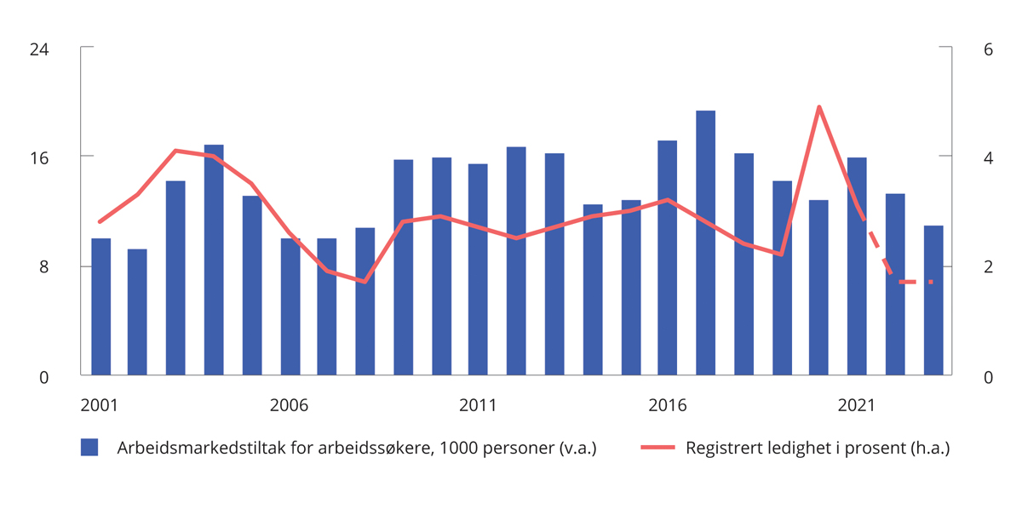
          - Arbeidsmarkedstiltak for arbeidssøkere
1 Det er beregningsteknisk lagt til grunn om lag 11 000 tiltaksplasser for arbeidssøkere i 2023.
Nav og Finansdepartementet.
Arbeidsmarkedstiltakene må brukes på en effektiv måte for å få flest mulig raskt ut i jobb. Sysselsettingsutvalget pekte på at det var behov for mer kunnskap om effekter av arbeidsmarkedstiltak, og at det også er behov for nytte-kostnadsanalyser. Regjeringen legger opp til en områdegjennomgang av arbeidsmarkedstiltak i 2023. Formålet er å vurdere om det er mulig å oppnå raskere og mer stabil tilknytning til arbeidslivet for flere gjennom mer effektiv og kunnskapsbasert bruk av arbeidsmarkedstiltak.
Helserelaterte ytelser
Den samlede andelen som mottar helserelaterte trygdeytelser, har holdt seg på et høyt nivå over flere år. Ved utgangen av 2021 mottok i underkant av 18 pst. av befolkningen i aldersgruppen 18–66 år enten sykepenger, arbeidsavklaringspenger eller uføretrygd, se figur 3.30. Det er om lag uendret fra året før, men høyere enn i 2019. Økningen siden 2019 må blant annet ses i sammenheng med at midlertidige regelverksendringer under pandemien har bidratt til redusert avgang fra ordningen med arbeidsavklaringspenger. Langvarig sykefravær eller mottak av arbeidsavklaringspenger øker sannsynligheten for at personer mister fotfestet i arbeidsmarkedet.
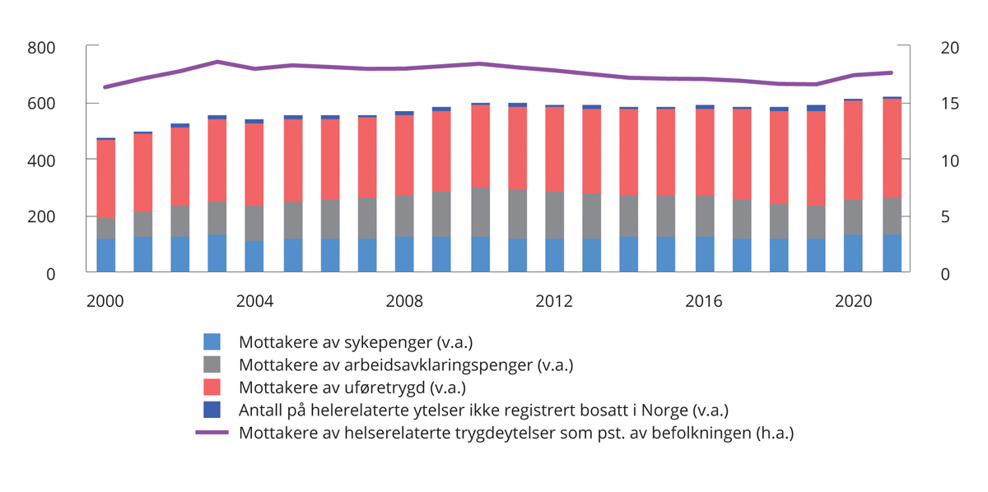
          - Mottakere av helserelaterte trygdeytelser. Antall (1 000) og prosent
Nav.
Regjeringen legger vekt på å få flere mottakere av helserelaterte trygdeytelser over i ordinært arbeid. Blant nye mottakere av uføretrygd er det få som får innvilget en gradert ytelse, og andelen er særlig lav blant unge, se figur 3.31. Regjeringen vil gjøre det lettere å kombinere arbeid og trygd. Som et ledd i dette foreslår regjeringen et avgrenset forsøk med arbeidsorientert uføretrygd for nye unge uføre. Målgruppen for forsøket er unge uføre som har kapasitet til å arbeide noe, men som ikke har realistiske muligheter til å komme i arbeid på ordinære vilkår. De som omfattes av forsøket, vil få tett oppfølging fra Nav, samtidig som det gis adgang til ansettelse med trygdejustert lønn. Det innebærer at lønnen kan fastsettes ut fra arbeidsevnen, og timelønnen fra arbeidsgiver kan dermed være lavere enn på ordinære vilkår. Lønnsutgifter som er tilpasset unge uføres produktivitet, kan gjøre det enklere for denne gruppen å få innpass i arbeidslivet. De som omfattes av forsøket, vil få inntektssikring mens de søker arbeid og vil kombinere trygdejustert lønn med gradert uføretrygd når de kommer i jobb. Det vil gi en samlet inntekt fra gradert uføretrygd og arbeidsinntekt som er høyere enn vedkommende ville fått med 100 pst. uføretrygd.
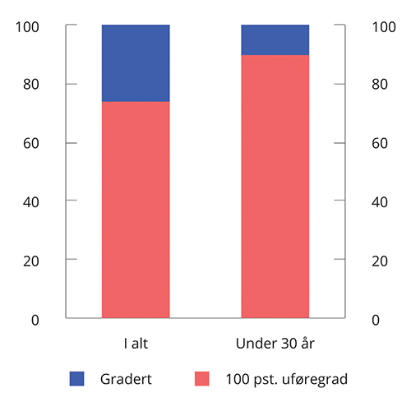
          - Nye mottakere av uføretrygd etter uføregrad. Prosentandel. 1. halvår 2022
Nav.
Intensjonsavtalen for et mer inkluderende arbeidsliv (IA-avtalen) har som mål å redusere sykefravær og hindre frafall fra arbeidslivet. I IA-avtalen som gjelder ut året 2022, er det et mål at sykefraværet skal reduseres med 10 pst. sammenlignet med årsgjennomsnittet i 2018. Justert for influensa- og koronarelaterte diagnoser var det samlede sykefraværet i andre kvartal 2022 noe høyere enn gjennomsnittet i 2021, og også høyere enn i 2018. Dagens IA-avtale gjelder for 2019–2022. Regjeringen har innledet drøftinger med partene i arbeidslivet om hvordan denne avtalen skal tas videre.
Et trygt og seriøst arbeidsliv
Regjeringen prioriterer tiltak og virkemidler for å styrke arbeidstakeres rett til faste ansettelser og vil legge til rette for et trygt, seriøst og organisert arbeidsliv. Regjeringen foreslår 30 mill. kroner i 2023 til tiltak for å redusere useriøsitet og sosial dumping i 2023, herunder en betydelig økning i bevilgningen til Arbeidstilsynet. I tråd med Hurdalsplattformen har regjeringen lagt frem en handlingsplan mot sosial dumping og arbeidslivskriminalitet.
Heltid skal være hovedregelen i det norske arbeidsmarkedet. I 2021 arbeidet 26 pst. av alle sysselsatte deltid. Deltid er mer utbredt i enkelte næringer og yrker. Fra 1. juli 2022 er det innført flere endringer for å styrke retten til heltid i arbeidslivet. Den generelle adgangen til midlertidige ansettelser er fjernet fra samme dato. Regjeringen vil øke kunnskapen om hva slags tiltak som kan bidra til ytterligere bruk av heltid og foreslår en treårig satsing til forsøk med å redusere bruken av deltid.
For å øke antallet faste ansettelser har regjeringen fremmet flere forslag til tiltak og endringer i regelverket for inn- og utleie fra bemanningsforetak. Forslagene omfatter en generell innstramming i adgangen til innleie fra bemanningsforetak. Innenfor enkelte sektorer vil regjeringen vurdere at det åpnes for en avgrenset unntaksadgang, for eksempel innenfor helse- og omsorgssektoren. Det samme gjelder innleie av eksperter og spisskompetanse. Regjeringen vil videre forskriftsfeste et forbud mot innleie fra bemanningsforetak til bygningsarbeid på byggeplasser i Oslo-området med virkning fra 2023. Det legges i den forbindelsen opp til overgangsordninger for allerede inngåtte kontrakter.

Det inntektspolitiske samarbeidet
En velfungerende lønnsdannelse og det inntektspolitiske samarbeidet legger til rette for at vi over tid kan ha høy sysselsetting og lav arbeidsledighet, og samtidig en moderat lønnsvekst. Partene har ansvaret for å gjennomføre lønnsoppgjørene. Myndighetene har ansvaret for at lover og regler legger til rette for et velfungerende arbeidsmarked. Lønnsoppgjørene er lagt opp slik at sentrale tariffområder i konkurranseutsatt sektor (det såkalte frontfaget) forhandler først og danner en norm for lønnsveksten i forhandlingsområdene som følger etter. Det bidrar til at lønnsveksten i økonomien samlet ikke blir høyere enn det konkurranseutsatt virksomhet kan leve med over tid. Regjeringens kontaktutvalg og det tekniske beregningsutvalget for inntektsoppgjørene (TBU) er sentrale møteplasser for det inntektspolitiske samarbeidet mellom myndighetene og partene i arbeidslivet. Dette samarbeidet er viktig for å bygge en felles forståelse av den økonomiske situasjonen.
Et strammere arbeidsmarked bidro til å trekke opp lønnsveksten i fjor. Ifølge nasjonalregnskapet økte gjennomsnittlig årslønn med 3,5 pst. i 2021 for økonomien samlet, etter en vekst på 3,1 pst. det foregående året. Pandemien har gitt store endringer i sysselsettingen de to siste årene, med sterk nedgang i 2020 og deretter oppgang i sysselsettingen blant yrkesgrupper med lavere lønn. Disse endringene påvirker den samlede lønnsveksten. Sysselsettingen har så langt i år økt kraftig i flere næringer hvor lønnsnivået er lavere enn gjennomsnittet. Denne sammensetningseffekten vil isolert sett bidra til å redusere samlet lønnsvekst i år. På den annen side er arbeidsmarkedet nå svært stramt, og mange arbeidsgivere har problemer med å rekruttere arbeidskraft. Det trekker i retning av økt lønnsvekst.
Partene i frontfaget kom i år til enighet innenfor en ramme for årslønnsveksten i industrien på 3,7 pst. I andre områder, herunder offentlig sektor, er det blitt enighet innenfor eller noe over frontfagsrammen. I første halvår 2022 økte månedslønnen, som utover avtalt månedslønn også omfatter uregelmessige tillegg og bonuser, med 3,5 pst. i forhold til samme periode i fjor. Arbeidsmarkedet er svært stramt, og i flere næringer har arbeidsgivere store problemer med å rekruttere arbeidskraft. Det kan føre til at de byr opp lønnen for å bemanne de ubesatte stillingene. Arbeidsledigheten ventes å holde seg svært lav i 2023. Historisk har et så lavt nivå på ledigheten vært sammenfallende med høy lønnsvekst, se figur 3.32. Det vil trolig føre til at den samlede lønnsveksten tar seg noe opp fremover. Selv om veksten i økonomien avtar, kan det ta noe tid før lønnsveksten kommer ned. I denne meldingen legges det til grunn at årslønnen øker med 3,9 pst. i år og med ytterligere 4,2 pst. i 2023. Det er viktig at partene i arbeidslivet bidrar til moderate lønnsoppgjør i den situasjonen norsk økonomi nå står, slik at prisveksten kan komme ned samtidig som vi bevarer en lav ledighet og en høy sysselsetting.
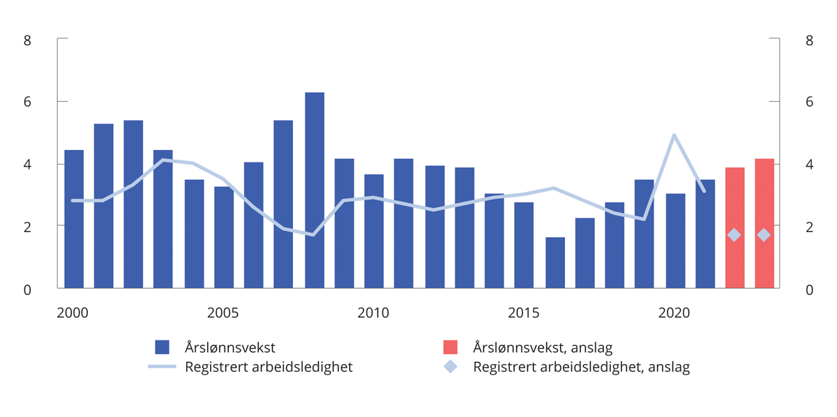
          - Årslønnsvekst (pst.) og registrert arbeidsledige (pst. av arbeidsstyrken)
Statistisk sentralbyrå, Nav og Finansdepartementet.
Over tid har lønnsveksten vært høyere enn prisveksten, noe som har gitt betydelig reallønnsvekst. Reallønnsveksten var særlig høy på begynnelsen av 2000-tallet. Etter 2007 har reallønnen økt vesentlig mindre og vært mer på linje med våre naboland, se figur 3.33.
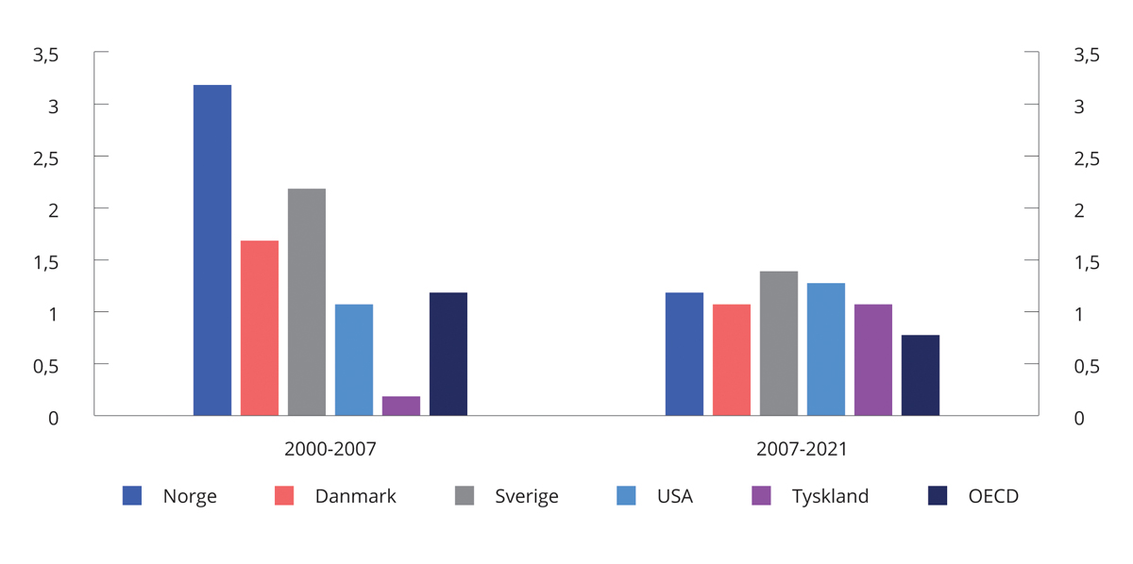
          - Gjennomsnittlig årlig prosentvis vekst i reallønn
OECD.

Statens gjeldsforvaltning

Statens lånebehov og målsettingen for gjeldsforvaltningen
Staten låner i norske kroner for å finansiere blant annet netto utlån i statsbankene og avdrag på statens gjeld. Når staten låner i norske kroner samtidig som den sparer i Statens pensjonsfond utland (SPU), er det for å fremme en stabil utvikling i norsk økonomi. Bruk av petroleumsinntekter i tråd med handlingsregelen legger til rette for stabile forventninger i valutamarkedet.
I tråd med lov om Statens pensjonsfond blir det oljekorrigerte underskuddet på statsbudsjettet dekket ved en overføring fra SPU. Avdrag på statsgjelden og netto utlån i statsbankene mv. blir dekket ved nye låneopptak og/eller ved å trekke på statens kontantbeholdning. Staten har et brutto finansieringsbehov på 3,2 mrd. kroner i 2023, se kapittel 7 i Prop. 1 S (2022–2023) Statsbudsjettet 2023.
Målet for statens gjeldsforvaltning er å dekke statens lånebehov til så lave kostnader som mulig, samtidig som det tas hensyn til den risikoen staten påtar seg i forbindelse med låneopptakene. Innenfor denne overordnede målsettingen legges det vekt på at statens opplåning skal bidra til å opprettholde og utvikle velfungerende og effektive finansmarkeder i Norge.

Hovedtrekk ved statens gjeldsstrategi
Finansdepartementet har ansvaret for forvaltningen av statens gjeld. Basert på et mandat fra departementet har Norges Bank ansvaret for den operative gjennomføringen av forvaltningen. Banken skal gjennomføre låneopptak innenfor rammer gitt av Finansdepartementet, herunder bidra til et velfungerende annenhåndsmarked for statspapirer og eventuelt inngå derivatavtaler som rentebytteavtaler.
Staten dekker behovet for langsiktig finansiering ved å selge omsettelige og langsiktige lånepapirer med fast rente (statsobligasjoner) i det innenlandske markedet. Staten låner også kortsiktig i markedet gjennom salg av statskasseveksler, som er lån med løpetid på inntil ett år. At det utstedes både langsiktige og kortsiktige lån, medvirker til at det tilbys statspapirer med et bredt spenn av ulike løpetider i markedet.
Staten har normalt avgrenset låneopptakene til løpetider på inntil ti år, men det kan også være aktuelt å utstede lån med lengre løpetid. Det legges vanligvis ut et nytt tiårig lån hvert år. Lånene bygges gradvis opp ved utvidelser. Det er ønskelig å begrense antall «serier» eller «referanselån» i obligasjonsmarkedet, slik at disse kan bygges opp til tilstrekkelig store beløp. Det gjør det mulig for aktørene i markedet å handle relativt store poster uten at prisene i markedet blir påvirket, noe som reduserer risikoen for investorene og dermed også deres avkastningskrav. Det er normalt utestående fire statskasseveksler med ulik løpetid. I tillegg til å gi gunstige lånevilkår for staten samlet sett, gir statens lånestrategi også en sammenhengende rentekurve uten kredittrisiko som kan tjene som et utgangspunkt for prising av andre lån med ulik rentebinding. Statens tilbud av statspapirer bidrar på denne måten til å gjøre finansmarkedet i Norge mer effektivt.
I statsgjeldsforvaltningen legges det vekt på å gi aktørene i markedet god informasjon om statens lånestrategi. Et låneprogram med kalender for auksjoner i statsobligasjoner og statskasseveksler blir normalt publisert for ett år av gangen i desember året før, sammen med planlagt opplåning for året. Kalenderen er ikke bindende, noe som innebærer at auksjoner kan avlyses eller suppleres. Ved inngangen til hvert kvartal gis det informasjon om planlagt opplåningsvolum i kvartalet. I tillegg publiseres det kvartalsrapporter og en årsrapport om forvaltningen av statsgjelden. Informasjonen blir lagt ut på Norges Banks nettsider.

Valg av løpetid for statsgjeldsporteføljen
Historisk har langsiktige lån hatt en høyere markedsrente enn kortsiktige lån. Over tid vil derfor staten trolig kunne oppnå lavere rentekostnader ved å redusere rentebindingen på statsgjelden. På den annen side vil en forvente at rentekostnadene svinger mer ved redusert rentebinding. Staten har brukt rentebytteavtaler for å redusere rentebindingen på statsgjelden sammenlignet med det som følger direkte av strategien der en sprer opplåningen over løpetider fra 0 til 10 år. Dette er avtaler der staten i en avtalt periode mottar en fast langsiktig rente og betaler en kortsiktig flytende rente på et avtalt underliggende beløp. Motpartene i avtalene er banker. Bruk av rentebytteavtaler gir staten fleksibilitet til å endre gjennomsnittlig rentebinding på gjeldsporteføljen uten at opplåningsstrategien blir endret.
Mandatet for Norges Banks forvaltning av statsgjelden gir banken fullmakt til å inngå rentebytteavtaler i statens navn. Det inngås bare slike avtaler med motparter som har tilfredsstillende kredittvurdering hos de største kredittvurderingsselskapene på avtaletidspunktet. For å redusere statens kredittrisiko knyttet til avtalene, kreves det sikkerhet i form av et kontantinnskudd dersom markedsverdien i statens favør av avtalene overstiger en fastsatt terskelverdi. Dette kontantinnskuddet plasseres på konto i Norges Bank. Terskelverdien varierer med motpartens kredittvurdering. På denne måten holdes kredittrisikoen på et relativt lavt nivå.
Det er i dag ikke et krav etter avtalene at staten innbetaler slik kontantsikkerhet til motpartene. Norges Bank har innledet reforhandling av avtalene slik at også staten vil måtte innbetale sikkerhet. Slike tosidige avtaler er vanlig markedspraksis mellom banker, også etter hvert for statsgjeldsforvaltere. Innskudd som sikkerhetsstillelse skiller seg fra vanlige bankinnskudd ved at det potensielle tapet er svært begrenset. Volumet av sikkerhetsstillelsen vil være tilnærmet lik markedsverdien av rentebytteavtalene, slik at netto markedsverdi av stilt sikkerhet tillagt rentebytteavtaler er nær null. Finansdepartement har bedt Stortinget om fullmakt til å gjennomføre slike innskudd i Prop. 1 S (2022–2023) Statsbudsjettet 2023.
Ved utgangen av første halvår 2022 var det samlet utestående rentebytteavtaler for om lag 5 mrd. kroner med seks ulike motparter, se Norges Banks nettsider for en oversikt over inngåtte avtaler.

Utviklingen i statsgjelden
Ved utgangen av 2021 var statens bruttogjeld om lag 653 mrd. kroner, se tabell 3.13. Statens brutto fordringer var på samme tid om lag 14 323 mrd. kroner, hvorav 12 355 mrd. kroner i SPU. Statskassens netto fordringer var om lag 13 432 mrd. kroner, jf. Meld. St. 3 (2021–2022) Statsrekneskapen 2021.
            - Sammensetningen av statsgjelden. Mill. kroner
04J1xt2
 | 31.12.20 | 31.12.21 | 30.06.22
Langsiktige lån1 | 469 005 | 466 000 | 508 760
Kortsiktige markedspapirer2 | 61 000 | 56 000 | 61 000
Andre kortsiktige lån | 107 958 | 130 533 | 138 829
Statsgjeld i alt | 637 963 | 652 533 | 708 589
1 Lån med lengre løpetid enn ett år.
2 Lån med løpetid inntil ett år.
Finansdepartementet.
Fra utgangen av 2011 til utgangen av første halvår 2022 er statsgjelden økt fra 557 mrd. kroner til 709 mrd. kroner, jf. også figur 3.34, som viser statens markedsgjeld fordelt på ulike låneformer.
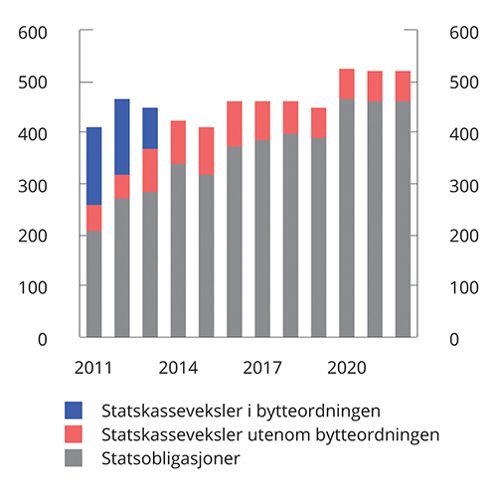
          - Utestående markedsgjeld1, mrd. kroner
1 Ved utgangen av første halvår for 2022
Finansdepartementet.

Opplåningen i 2022
Langsiktige lån
Statens opptak av langsiktige lån i det innenlandske markedet har siden 1991 i hovedsak skjedd gjennom auksjoner av obligasjoner. Det er for tiden ti referanselån i markedet, jf. tabell 3.14.
            - Statsobligasjoner. Utestående i referanselån per 31. august 20221
05J1xt2
Børsnummer | Første gang lagt ut | Forfall | Nominelt pålydende beløp (mill. kroner) | Kupongrente
NST 475 | 24.05.12 | 24.05.23 | 78 457 | 2,00
NST 476 | 14.03.14 | 14.03.24 | 70 000 | 3,00
NST 477 | 13.03.15 | 13.03.25 | 58 000 | 1,75
NST 478 | 19.02.16 | 19.02.26 | 47 000 | 1,50
NST 479 | 17.02.17 | 17.02.27 | 43 000 | 1,75
NST 480 | 26.04.18 | 26.04.28 | 41 000 | 2,00
NST 481 | 06.03.19 | 06.09.29 | 42 000 | 1,75
NST 482 | 19.02.20 | 19.08.30 | 58 000 | 1,375
NST 483 | 17.02.21 | 17.09.31 | 37 000 | 1,25
NST 484 | 16.02.22 | 18.05.32 | 34 000 | 2,125
1 Inkluderer statens egenbeholdning til bruk i markedspleien.
Finansdepartementet.
Fra inngangen til 2022 og frem til og med utgangen av august er det avviklet 11 auksjoner, med et samlet volum på 22 mrd. kroner. Den gjennomsnittlige renten i auksjonene i denne perioden har vært 2,51 pst. Gjennomsnittet for hele 2021 var 1,22 pst. Forskjellen reflekterer et høyere rentenivå for statsobligasjoner hittil i år sammenlignet med fjoråret.
En indikator på hvor vellykket en auksjon har vært, er den effektive renten som oppnås i auksjonen sammenliknet med rentenivået i annenhåndsmarkedet på samme tidspunkt. En slik sammenlikning kan kun gjøres i de tilfellene der en utvider et eksisterende lån. Renten som oppnås i en auksjon av norske statsobligasjoner ligger normalt mellom samtidig kjøps- og salgsrente i annenhåndsmarkedet på auksjonstidspunktet.
Ved tilstrekkelig interesse for auksjonene, kan en oppnå best mulig resultat i form av lave lånekostnader. Én måte å måle denne interessen på, er forholdet mellom samlet budvolum og volumet som blir lagt ut i auksjonen. I de auksjonene som har vært gjennomført hittil i år, har dette forholdstallet variert mellom 2,1 og 5,3, med et gjennomsnitt på 3,2. I 2021 var også gjennomsnittlig forholdstall på 3,2.
I tillegg til auksjonene ble det i februar 2022 arrangert en såkalt syndikering i et nytt tiårig statsobligasjonslån, med et volum på 20 mrd. kroner til markedet. Syndikering er en form for låneopptak hvor låntaker, i dette tilfellet den norske stat, inviterer flere banker – syndikatet – til å samarbeide om å hente inn penger til et lån. Syndikatet vil kontakte investorer både i Norge og utlandet for å kartlegge interessen for å kjøpe obligasjonen som utstedes. I motsetning til ved en auksjon, der endelig pris er ukjent på forhånd, vil investorene i en syndikering bli fortløpende informert om pris og volum. Syndikering antas å kunne nå frem til flere investorer enn auksjoner. Det gir også utsteder mulighet til å påvirke sammensetningen av investorer. Selv om volumet ofte er større i syndikering enn ved en auksjon, er låneformen likevel fleksibel med hensyn til hvor mye som lånes og tidspunkt for gjennomføring. I syndikeringen i februar 2022 oppnådde staten en lånerente på 2,17 pst. Det er gjennomført syndikeringer hvert år fra og med 2018, og Norges Bank tar også fremover sikte på å benytte denne låneformen når det legges ut nye langsiktige lån.
Kortsiktige lån – statskasseveksler
Den kortsiktige opplåningen i markedet skjer gjennom salg av statskasseveksler. Dette er papirer uten kupongrente, hvor avkastningen er knyttet til kursen de blir lagt ut til. Med dagens opplegg åpnes nye veksellån med 12 måneders løpetid fire ganger i året. Forfallet er knyttet til oppgjørsdatoene for standardkontrakter i de internasjonale markedene, de såkalte IMM-datoene.
Fra inngangen til 2022 og frem til utgangen av august var det emittert til sammen 45,7 mrd. kroner i statskasseveksler, med en gjennomsnittlig auksjonsrente på 1,56 pst. I samme periode forfalt det veksler for 36 mrd. kroner.
Andre kortsiktige lån
Andre kortsiktige lån omfatter alminnelige kontolån fra statsinstitusjoner og statlige fond, samt eventuelle kontolån fra institusjoner som kan bli pålagt å plassere overskuddslikviditet som kontolån til staten. Ved utgangen av juni 2022 var de totale plasseringene under fullmakten for andre kortsiktige lån om lag 131 mrd. kroner. Dette inkluderer ikke kontolån fra ordinære fond (kontogruppe 81 i statsregnskapet). En stor del av dette skyldes Statens obligasjonsfond. Fondet har en ramme på 50 mrd. kroner, og de ubrukte midlene er plassert som et kontolån til staten. Den største plassereren av kontolån er normalt den banken som forvalter likviditeten i forbindelse med visse skatte- og avgiftsbetalinger. Kontolånsplasseringene varierer mye gjennom året.
Egenbeholdningen
Primærhandlerne er banker som har forpliktet seg til å bidra til likviditeten i markedet for statspapirer. Hver primærhandler har rett til å inngå gjenkjøpsavtaler med staten i alle statspapirer for inntil 4 mrd. kroner i hvert papir. Primærhandlerne låner da statsobligasjoner eller statskasseveksler fra statens egenbeholdning. Egenbeholdningen er 6 mrd. kroner for hvert lån for både obligasjoner og veksler.
Attestasjonsoppdrag
Siden 2015 har Norges Bank stått for den operative gjennomføringen av statsgjeldsforvaltningen, basert på et mandat fra Finansdepartementet. Som ledd i departementets kontrollvirksomhet har departementet bedt Norges Banks representantskap om å gjennomføre årlige attestasjonsoppdrag på områdene regnskapsføring og betaling innenfor den delen av statsgjeldforvaltningen som utføres av Norges Bank. For rapporteringsåret 2015 omfattet dette attestasjonsoppdraget både rammeverk og prosesser, samt bankens etterlevelse. Fra og med regnskapsåret 2016 omfatter oppdraget kun bankens etterlevelse. Tilsynssekretariatet for Norges Banks representantskap har engasjert bankens eksterne revisor (Deloitte AS) for å utføre attestasjonsoppdraget. Attestasjonsuttalelser for perioden 2015–2021 er avgitt uten særskilte merknader.

Klimapolitikken

Innledning
I Parisavtalen, som trådte i kraft i 2016, forplikter partene seg til å holde gjennomsnittlig temperaturøkning godt under 2°C sammenlignet med førindustrielt nivå, og tilstrebe å begrense temperaturøkningen til 1,5°C. På klimatoppmøtet i Glasgow i november 2021 bekreftet landene enigheten om dette målet. Samtidig anerkjenner de at virkningene av klimaendringer vil være mye lavere ved en temperaturøkning på 1,5°C enn ved 2°C, og de ble enige om å fortsette arbeidet for å begrense temperaturøkningen til 1,5°C. Toppmøtet uttrykte bekymring over at temperaturøkningen allerede har kommet opp i 1,1°C. Det ble pekt på at mengden av klimagasser som kan slippes ut uten å overskride temperaturmålet, er liten og synkende.
I februar i år la FNs klimapanel frem andre delrapport til sin sjette hovedrapport. Delrapporten omhandler virkninger av, sårbarhet for og tilpasning til klimaendringer. Klimapanelet finner at klimaendringer allerede fører til ødeleggelser for mennesker og natur, og utgjør en trussel mot livsgrunnlaget og planetens tilstand. Virkninger klimaendringene har på naturen vurderes som større og mer omfattende enn tidligere antatt. Tredje delrapport ble lagt frem i april. Den omhandler utslippsreduksjoner, opptak og virkemidler. Klimapanelet finner at hvis temperaturøkningen skal begrenses til 2°C, må netto globale klimagassutslipp reduseres med om lag 27 pst. innen 2030 sammenlignet med 2019. Dersom oppvarmingen skal holdes til 1,5°C, med ingen eller begrenset overskridelse, må globale utslipp reduseres med om lag 43 pst. innen 2030. Rapporten peker på at oppfyllelse av alle innmeldte løfter om utslippsreduksjoner, isolert sett, neppe vil være tilstrekkelig til at temperaturmålet i Parisavtalen blir nådd og at det dermed vil være behov for ytterligere raske og kraftige kutt i globale utslipp. Ifølge klimapanelet kan klimatiltak som koster inntil 100 dollar per tonn CO2 halvere globale klimagassutslipp innen 2030 sammenlignet med 2019-nivå. Omtrent halvparten av dette er utslippsreduksjoner til en kostnad på under 20 dollar per tonn CO2-ekvivalent. Mange av de billigste løsningene er innen sol- og vindkraft, energieffektivisering, ivaretakelse og restaurering av økosystemer som naturlig lagrer store mengder karbon, og reduserte metanutslipp fra for eksempel fra olje, gass og avfall. Dette indikerer at målene er innen rekkevidde både teknologisk og økonomisk.
De siste årene har stadig flere land forsterket sine klimamål og sin klimapolitikk. Verden dreier seg i en mer klimavennlig retning. Næringslivet internasjonalt omstiller seg. Nye teknologier utvikles og tas i bruk i alle sektorer. Vi ser en endring i energibruk, og flere land arbeider for å gjøre seg mindre avhengig av fossile energikilder. Samtidig har situasjonen i Ukraina og stansen i russiske gassleveranser ført til svært høye energipriser og til at mange land både i Europa og ellers i verden legger større vekt på energisikkerhet enn før. Endringene har på kort sikt medført økt produksjon av kullkraft, noe som fører til økte utslipp av CO2. Fremover må det forventes at de høye energiprisene stimulerer investeringer i fornybar energi og øker tempoet i omstillingen bort fra fossil energi, selv om det tar tid før nyinvesteringer kan gi betydelig økt elektrisitetsproduksjon.
Utvikling i kvotepris i EUs kvotesystem fra 2008 til august 2022 fremgår av figur 3.35. De siste par årene har kvoteprisen økt kraftig. I 2022 har kvoteprisen stort sett ligget på 800–900 kroner per tonn CO2-ekvivalenter. Prisen falt ved utbruddet av krigen i Ukraina, men tok seg raskt opp igjen.
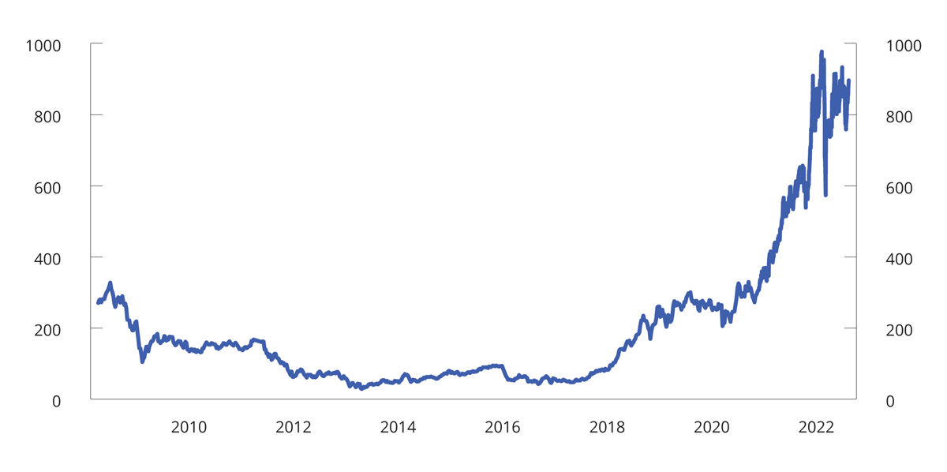
          - Utslippspris i EUs kvotehandelssystem. Kroner per tonn CO2-ekvivalenter
Macrobond.

Norges klimamål og samarbeid med EU
Norge fører en ambisiøs klimapolitikk. Norge meldte i februar 2020 inn et forsterket klimamål under Parisavtalen, som innebærer en forpliktelse til å redusere utslippene av klimagasser med minst 50 pst. og opp mot 55 pst. i 2030 sammenlignet med nivået i 1990. Dette målet er lovfestet i klimaloven.
Gjennom klimaavtalen med EU, som ble inngått i 2019, har Norge forpliktet seg til å samarbeide med EU om å redusere utslippene med minst 40 pst. innen 2030 sammenlignet med 1990-nivå. Avtalen innebærer norsk deltakelse i følgende regelverk: kvotesystemet, innsatsfordelingsforordningen (omfatter ikke-kvotepliktige utslipp) og regelverket for bokføring av skog og annen arealbruk.
Gjennom EØS-avtalen har Norge deltatt i EUs kvotesystem (EU ETS) siden 2008. Kvoter kan handles mellom bedrifter i systemet. Dette legger til rette for at utslippene reduseres der det koster minst. Mengden av kvoter som utstedes, setter et tak på utslippene og skal reduseres årlig. Kvotesystemet vil dermed bidra vesentlig til å redusere utslippene for de deltakende landene sett under ett. Ettersom Norge og EU har separate mål under Parisavtalen, må det gjennomføres et mellomstatlig oppgjør for å fordele klimaeffekten av kvotesystemet. Det er utslippsreduksjonene Norge får tildelt i dette oppgjøret, og ikke de faktiske utslippene fra norske kvotepliktige virksomheter, som regnes inn i måloppnåelsen av Norges mål under Parisavtalen. En oppgjørsmetode for å fordele disse utslippsreduksjonene er per nå ikke avklart.
Ikke-kvotepliktige utslipp omfattes av EUs innsatsfordelingsforordning og består i all hovedsak av utslipp fra transport, jordbruk og avfall. Avtalen med EU om norsk deltakelse i innsatsfordelingsforordningen i perioden 2021–2030 forplikter Norge til å redusere ikke-kvotepliktige utslipp med 40 pst. fra 2005-nivå innen 2030. Målet skal oppfylles gjennom et bindende utslippsbudsjett for hvert av årene i perioden 2021–2030. Nye fremskrivinger for ikke-kvotepliktige utslipp frem mot 2030 (se avsnitt 3.6.4) ligger høyere enn utslippsbudsjettet. Utslippsgapet, dvs. avstanden mellom fremskrevne utslipp og utslippsbudsjettet, anslås til om lag 13 mill. tonn samlet (aggregert) over perioden 2021–2030. Forpliktelsen kan nås gjennom nasjonale utslippskutt og bruk av fleksible mekanismer. Hvis land reduserer utslippene utover forpliktelsen, kan overskuddet selges. For eksempel kan Norge, Island og EU-landene, overføre utslippsenheter for ikke-kvotepliktige utslipp seg imellom. I tillegg har Norge mulighet til å overføre 5,7 mill. kvoter fra EUs kvotesystem til bruk under innsatsfordelingen. Åpningen for bruk av slike fleksible mekanismer skal medvirke til en mer effektiv gjennomføring av utslippskutt på tvers av landene.
Forpliktelsen i regelverket for bokføring av utslipp og opptak i skog og andre arealer (LULUCF-regelverket) er at samlede utslipp ikke skal overstige opptaket i sektoren for perioden 2021–2030. Utslipp og opptak beregnes i tråd med EUs bokføringsregelverk for skog- og annen arealbruk. Netto opptak i forvaltet skog blir målt mot en fremoverskuende referansebane, der et faktisk lavere netto opptak enn referansebanen bokføres som utslipp. De nye fremskrivingene til NIBIO (se avsnitt 3.6.4) indikerer at Norge ligger an til å få et rapportert netto utslipp (dvs. et gap til netto-null-forpliktelsen) fra skog og annen arealbruk på om lag 16 mill. tonn samlet (aggregert) over perioden 2021–2025 dersom Norge benytter seg av en kompensasjonsmekanisme i regelverket. Hvis Norge ikke får tilgang på denne mekanismen anslås samlet gap til 33,7 mill. tonn over femårsperioden. Forpliktelsen kan oppfylles gjennom økt innsats nasjonalt i sektoren og/eller ikke-kvotepliktig sektor eller gjennom bruk av fleksible mekanismer, herunder kjøp av kvoter fra EU-land.
I 2021 presenterte Europakommisjonen sitt forslag til revidert klimaregelverk som skal sørge for at EU når sitt oppdaterte 2030-mål om å kutte netto utslipp med 55 pst. sammenlignet med 1990. «Klar for 55»-pakken innebærer både revidering av gjeldende regelverk og forslag til regelverk på nye områder. Regjeringen ønsker å videreføre klimasamarbeidet, og arbeider ut fra at også det forsterkede målet under Parisavtalen skal oppfylles i samarbeid med EU. Videreføring av klimaavtalen vil innebære norsk deltakelse i de vesentligste delene av det forsterkede klimaregelverket, som er under utarbeidelse i EU. Ved å etterleve kravene i klimaregelverket vil Norge samtidig kunne oppfylle sitt klimamål for 2030 under Parisavtalen. Regjeringen følger arbeidet med klimapakken i EU og fremmer norske interesser der dette anses som relevant og viktig. Regjeringen har blant annet gitt innspill til et forslag om Carbon Border Adjustment Mechanism (CBAM) og forslag om endringer og utvidelse av kvotesystemet. Etter at regelverket er vedtatt i EU, vil Norge ha en formell dialog med EU om hvorvidt, og eventuelt på hvilke vilkår, de ulike delene av klimaregelverket skal gjøres gjeldende for Norge. Norsk deltakelse i oppdaterte regelverk for innsatsfordelingen og skog- og arealbrukssektoren forutsetter samtykke fra Stortinget.
For 2050 er målet at Norge skal bli et lavutslippssamfunn, og redusere utslippene med 90–95 pst. sammenlignet med utslippsnivået i 1990. Målet er fastsatt i klimaloven. Der defineres lavutslippssamfunn som et samfunn hvor klimagassutslippene, ut fra beste vitenskapelige grunnlag, utslippsutviklingen globalt og nasjonale omstendigheter, er redusert for å motvirke skadelige virkninger av global oppvarming. Ved vurdering av måloppnåelse skal det tas hensyn til effekten av norsk deltakelse i det europeiske klimakvotesystemet.
Regjeringen mener det er behov for høye ambisjoner i klimapolitikken og har satt et ambisiøst mål for å forsterke og videreutvikle omstillingen for at Norge skal bli et lavutslippssamfunn. Som et delmål på veien mot netto nullutslipp og lavutslippssamfunnet har regjeringen satt et omstillingsmål for hele økonomien i 2030. Dette er formulert i regjeringsplattformen som et mål om å kutte norske utslipp med 55 pst. sammenlignet med 1990. Det innebærer at regjeringen har et nasjonalt mål om å omstille både kvotepliktig og ikke-kvotepliktig sektor. Hensikten er at hele det norske næringslivet skal omstille seg i retning lavutslippssamfunnet. Omstillingsmålet ble presentert i Meld. St. 2 (2021–2022) Revidert nasjonalbudsjett 2022. Omstillingsmålet skal bidra til å fremskynde omstillingen utover hva dagens virkemiddelbruk har bidratt til, herunder raskere teknologiskifter.
Det norske omstillingsmålet og Norges internasjonalt forpliktende mål supplerer hverandre, og omstillingsmålet vil ikke meldes inn som nytt mål under Parisavtalen, eller lovfestes i klimaloven. Målet skal nås gjennom en ambisiøs og ansvarlig klimapolitikk, og er avhengig av både norsk og internasjonal teknologiutvikling for å kunne oppfylles. Hvilke konkrete tiltak som skal gjennomføres vil bli vurdert løpende ut fra hva som er hensiktsmessig i et langsiktig omstillingsperspektiv, og vurderes i samråd med næringslivet. Det skal legges vekt på at norsk næringsliv skal være konkurransedyktig i fremtiden, og det legges til grunn at Norge fortsatt skal ha overskudd i kraftbalansen. Målet skal ikke medføre en lite effektiv klimapolitikk eller uforholdsmessig dyre tiltak.

Norsk klimapolitikk
Hovedvirkemidlene i norsk klimapolitikk er sektorovergripende klimaavgifter og deltakelse i kvotesystemet i EU. Om lag 85 pst. av norske utslipp er ilagt enten klimaavgift, kvoteplikt, eller begge deler. Om lag 50 pst. av Norges klimagassutslipp er omfattet av EUs kvotehandelssystem. Utslipp fra kraftsektoren, petroleumsvirksomheten og det meste av landbasert industri og kommersiell luftfart, er dekket av kvotesystemet.
Regjeringen vil øke avgiftene på ikke-kvotepliktige utslipp til om lag 2 000 2020-kroner i 2030. I tråd med dette foreslår regjeringen å øke avgiften på ikke-kvotepliktige utslipp med 21 pst. i 2023. Se Prop. 1 LS (2022–2023) Skatter, avgifter og toll 2023 for øvrige forslag til endringer i klimaavgiftene. En rekke utslippsreduksjoner vil måtte skje gjennom innfasing av ny teknologi. Slike endringer tar tid å iverksette, og kan innebære investeringer med en lang tidshorisont. For beslutninger om slike investeringer, for eksempel anskaffelse av en elbil eller batteridrevet ferge, vil forventet fremtidig avgiftsnivå være vel så viktig som dagens avgiftsnivå. En forutsigbar øking av avgiftsnivået øker også insentivene til å utvikle ny lavutslippsteknologi. En varslet opptrapping av avgiftene vil skape forventninger om en høy karbonpris i fremtiden, noe som øker forventet lønnsomhet av slike investeringer. I tillegg til prising av utslipp brukes andre virkemidler for å korrigere markedssvikt, blant annet knyttet til teknologiutvikling. Det kan være direkte regulering, standarder, avtaler, subsidier til utslippsreduserende tiltak og støtte til forskning og teknologiutvikling.
Utvikling av grønn teknologi og nullutslippsløsninger subsidieres blant annet gjennom bevilgninger via Enova. Enovas formål er å bidra til å nå Norges klimaforpliktelser og omstilling til lavutslippssamfunnet. Enovas styringsavtaler vektlegger derfor reduksjon av ikke-kvotepliktige klimagassutslipp mot 2030 og teknologiutvikling og innovasjon som bidrar til utslippsreduksjoner frem mot lavutslippssamfunnet i 2050. Regjeringen foreslår en bevilgning til Enova på 4,5 mrd. kroner i 2023. Dette innebærer en økning på 500 mill. kroner i 2023, noe som vil gjøre det mulig for Enova å øke innsatsen for reduksjoner i ikke-kvotepliktige utslipp.
Regjeringen følger opp demonstrasjonsprosjektet Langskip for fangst, transport og lagring av CO2. Det foreslås en bevilgning på om lag 3,6 mrd. kroner i 2023. Langskip består av CO2-fangstprosjekter ved Norcems sementfabrikk og Hafslund Oslo Celsios avfallsforbrenningsanlegg på Klemetsrud, og transport og lagring av CO2 på kontinentalsokkelen ved Northern Lights, et samarbeid mellom Equinor, Total Energies og Shell. Lagerinfrastrukturen bygges ut med kapasitet som kan utnyttes av fangstprosjekter i andre land. Bygging og ti års drift av lager og de to fangstanleggene har en forventet kostnad på 27,6 mrd. 2022-kroner, hvorav forventet statlig bidrag er 17,9 mrd. 2022-kroner. Nye anlegg i Europa og verden for øvrig er en forutsetning for at CO2-håndtering skal kunne bli et effektivt og konkurransedyktig klimatiltak. Regjeringen har derfor uttrykt en klar forventning om at Europa nå følger etter, og at restkapasiteten i lageret skal kunne benyttes av tredjeparter, som ikke den norske stat finansierer direkte. Den 29. august 2022 offentliggjorde Yara i Nederland og Northern Lights at de er kommet til enighet om en intensjonsavtale med kommersielle vilkår for bruk av restkapasiteten i fase 1 av Northern Lights sitt lager fra 2025.
Regjeringen prioriterer grønne næringsrettede tiltak, herunder «Grønn plattform». Tiltaket skal fremme omstilling ved å gi støtte gjennom flere stadier, fra grunnleggende forskning til innovasjon og kommersialisering. Regjeringen foreslår også økt kapital til Nysnø Klimainvesteringer AS, som skal bidra til reduserte klimagassutslipp gjennom lønnsomme investeringer.
Regjeringen foreslår å opprette Bionova. Bionova skal være et verktøy for å nå Norges klimamål for 2030 og målet om å være et lavutslippssamfunn i 2050 gjennom å bidra til reduserte klimagassutslipp og økte karbonopptak og -lagring i jordbruket på gårdsnivå. I tillegg skal Bionova bidra til økt verdiskaping gjennom overgang til en mer sirkulær bioøkonomi basert på fornybare biologiske ressurser fra land og hav. Biologisk avfall fra skogsdrift, hav- og landbruk kan blant annet benyttes. Bionovas virksomhet skal sees i sammenheng med de landbrukspolitiske målene.
For å redusere klimagassutslipp fra skipsfart foreslår regjeringen å videreføre bevilgninger til tiltak for økt bruk av lav- og nullutslippsløsninger i fylkeskommunale hurtigbåtsamband gjennom Hurtigbåtprogrammet i Miljødirektoratet. Regjeringen stiller også krav til nullutslippsløsninger ved utlysning av nye riksveiferjeanbud.
Regjeringen foreslår en betydelig satsing på klimavennlige transportløsninger, herunder midler til investeringer i infrastruktur for kollektivtransport, gangvei og sykkelvei i de ni største byområdene.
Klima er også et av regjeringens prioriterte områder på bistandsfeltet. I 2023 foreslår regjeringen 8,9 mrd. kroner til klimatiltak over bistandsbudsjettet. Dette tilsvarer en økning på om lag 0,25 mrd. kroner fra Saldert budsjett 2022. Under klimaforhandlingene i Glasgow i 2021 annonserte Norge en dobling av klimafinansieringen senest i 2026. Innenfor dette målet skal støtten til klimatilpasning minst tredobles.
Kostnadene ved å redusere ikke-kvotepliktige utslipp er i gjennomsnitt beregnet til å være høyere i Norge enn i EU. De fleste EU-land har fortsatt betydelige utslipp fra oppvarming av bygninger og kraftproduksjon. Norge har i stor grad basert sin innenlandske energiforsyning på fornybar elektrisitet, og elektrisitet brukes til langt flere formål enn i andre land. Dermed utgjør transportsektoren en større del av ikke-kvotepliktige utslipp i Norge. Norge har hatt avgifter på utslipp av klimagasser i lang tid. Både avgiftsnivå og omfanget av avgiftene er høy i internasjonal sammenheng, se figur 3.36. Mange av tiltakene med lavest samfunnsøkonomiske kostnader i ikke-kvotepliktig sektor er dermed allerede iverksatt eller ikke relevante for Norge. I tillegg til sterke insentiver gjennom avgiftspolitikken brukes det store ressurser på elektrifisering av transportsektoren. Figur 3.37 viser at Norge er i verdenstoppen når det gjelder andel nullutslippsbiler av nyregisterte personbiler.
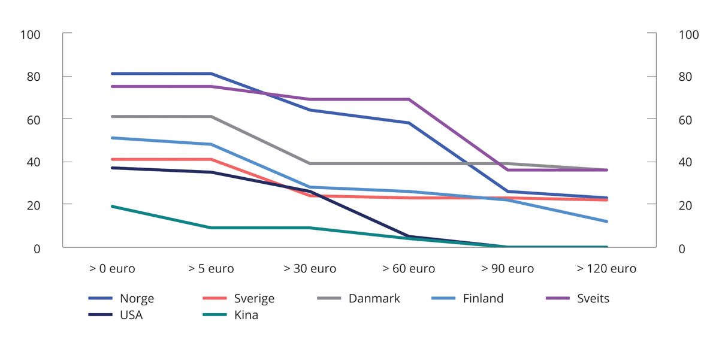
          - Effektive karbonpriser i utvalgte land. Andel utslipp priset over ulike nivå
OECD Effective Carbon Rates (2018).
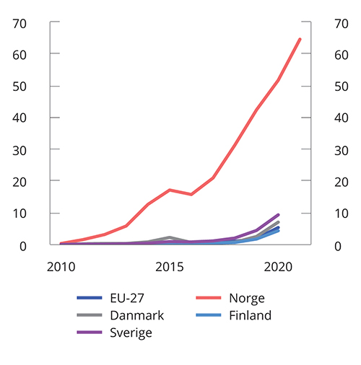
          - Andel nullutslippsbiler av nyregisterte personbiler i utvalgte land
Eurostat statistics for Green Deal og Statistisk Sentralbyrå.
For en mer utfyllende omtale av regjeringens klimapolitikk og rapportering etter Klimaloven vises det til særskilt vedlegg til Prop. 1 S (2022–2023) under Klima- og miljødepartementet (2022–2023) Regjeringas klimastatus og -plan.

Norske klimagassutslipp og utslippsfremskrivinger
Utviklingen i klimagassutslipp siden 1990
Norske utslipp av klimagasser var i 2021 på 49,1 mill. tonn CO2-ekvivalenter, se tabell 3.15. Utslippene i 2021 var marginalt under nivået året før, knapt 4 pst. lavere enn i 2019 og om lag 7 pst. lavere enn i 2018. Toppen for norske utslipp ble passert i 2007. Siden da har utslippene falt med vel 13 pst.
Om lag halvparten av utslippene omfattes av det europeiske kvotesystemet (EU ETS), hovedsakelig olje- og gassvirksomhet og industri. Fra 1990 til 2021 har norske utslipp i kvotepliktig sektor økt med vel 2 pst. For oppfyllelsen av Norges internasjonale klimamål har det ikke betydning om de kvotepliktige utslippene reduseres i bedrifter lokalisert i Norge eller i EU, jf. omtale i avsnitt 3.6.2. I 2019 var utslippene fra bedrifter omfattet av EU ETS om lag 35 pst. lavere enn i 2005.
Utslippene som ikke er kvotepliktige kommer hovedsakelig fra transport, bygge- og anleggsvirksomhet, landbruk og avfallsforbrenning. Disse utslippene er redusert med om lag 10 pst. siden 1990. De ikke-kvotepliktige utslippene nådde en topp på slutten av 1990-tallet, og de har siden gått ned med 13–14 pst. Gjennom klimaavtalen med EU fra 2019 er Norge forpliktet til å redusere de ikke-kvotepliktige utslippene med 40 pst. innen 2030.
Utslippene fra olje- og gassproduksjonen, som er den største utslippssektoren i Norge, utgjorde 12,2 mill. tonn CO2-ekvivalenter i 2021. Størstedelen av utslippene er knyttet til energiproduksjon på installasjonene på sokkelen. Utslippene i denne sektoren har økt med 49 pst. siden 1990, men har gått ned med 20 pst. siden toppen som var i 2007. Det må ses i sammenheng med at produksjonen i samme periode (1990–2021) er doblet målt i oljeekvivalenter. Utslippsintensiteten har følgelig blitt redusert med om lag 33 pst.
Utslippene fra industri og bergverk var i 2021 på 11,8 mill. tonn. De har avtatt med vel 40 pst. siden 1990. Nedgangen skyldes i stor grad reduserte utslipp av andre klimagasser enn CO2. De siste ti årene har utslippene fra industri og bergverk vært stabile. Utslippene i denne sektoren henger i stor grad sammen med produksjon av metaller og kjemiske råvarer for eksport.
I veitrafikk var utslippene 8,7 mill. tonn i 2021. Fra 1990 til 2021 har utslippene økt med 17 pst. Siden toppen i 2015 har utslippene i sektoren avtatt med vel 15 pst., eller om lag 1,5 mill. tonn. Nedgangen har funnet sted til tross for befolkningsvekst og trafikkvekst, se figur 3.38. En økende andel elbiler, økt innblanding av biodrivstoff og mer energieffektive biler har bidratt til reduksjonen.
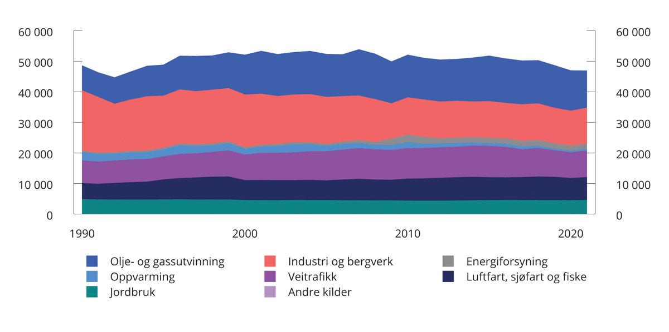
          - Utslipp av klimagasser etter sektor
Statistisk sentralbyrå.
Samlet er utslippene fra fastlandsøkonomien, dvs. utslipp utenom olje- og gassproduksjon, redusert med 14,5 pst. siden 1990. Denne reduksjonen utgjør 6,3 mill. tonn CO2-ekvivalenter.
Rapportert netto opptak av klimagasser i skog og annen arealbruk var i 2020 på 20,3 mill. tonn. Det tilsvarte om lag 40 pst. av utslippene i øvrige sektorer. Historiske tall for utslipp og opptak viser en topp i netto opptaket i 2009, og nedgang etter det. Nedgangen observert etter 2009 skyldes en kombinasjon av ulike faktorer, som lave investeringer i skogkultur de siste tiårene, økende gammelskogandel (skog som ikke lenger er i sin mest produktive fase) og økt hogst på grunn av mer hogstmodent volum tilgjengelig fremover.
Fremskrivinger av utslipp og opptak av klimagasser
I tråd med retningslinjer for rapportering vedtatt av partsmøtet under FNs klimakonvensjon er fremskrivingene av utslipp av klimagasser basert på videreføring av dagens klimapolitikk, både i Norge og internasjonalt, se boks 3.9. Fremskrivinger gjøres med utgangspunkt i de makroøkonomiske beregningene i denne meldingen og bygger på vurderinger av underliggende utviklingstrekk i norsk og internasjonal økonomi, blant annet økonomiske, teknologiske og befolkningsmessige forhold. Der hvor framskrivningene er basert på modellberegninger viser de hvordan utviklingen kan forventes å fortsette dersom virkemiddelbruken ikke endres og det ikke skjer større uventede teknologiske endringer. Endringer i klimapolitikken siden forrige fremskriving er omtalt i boks 3.11.
              - Sentrale forutsetninger for fremskrivingene
Utgangspunktet for fremskrivingene er utslippsregnskapet, retningslinjene for rapportering vedtatt av partene under FNs klimakonvensjon og nasjonalregnskapet fra Statistisk sentralbyrå. Nasjonalregnskapet utgjør datagrunnlaget for Statistisk sentralbyrås økonomiske modell SNOW, som brukes i arbeidet med fremskrivingene. Modellen er supplert med andre typer analyser på enkelte områder.
Fremskrivingene bygger på en rekke forutsetninger, blant annet at dagens klima- og miljøpolitikk i Norge og internasjonalt videreføres. Det legges til grunn samme makroøkonomiske bilde som i de langsiktige analysene i denne meldingen, herunder sysselsetting, produktivitet og produksjon, samt pris på råolje og naturgass, og en utvikling i offentlige finanser og driftsbalansen overfor utlandet i tråd med handlingsregelens begrensninger for bruken av oljeinntekter.
Dagens innretning av klimapolitikken videreføres, herunder omfang og satser for klimaavgiftene og nivået på overføringene til Enova. Prisen i EUs kvotesystem anslås å stige fra rundt 800 kroner som gjennomsnitt for sommeren 2022, til nærmere 1200 2022-kroner i 2035.
Fremskrivingene av utslipp fra olje- og gassproduksjon er utarbeidet av Oljedirektoratet og bygger på rapportering fra oljeselskapene høsten 2021. Disse er supplert med utslipp fra landanleggene, knyttet til blant annet videreforedling av gass.1 De reflekterer derfor selskapenes planer gitt deres forventninger til fremtidig virkemiddelbruk, blant annet kvotepriser og CO2-avgifter. Størstedelen av CO2-utslippene er knyttet til energiproduksjon på innretningene på sokkelen. Utslipp fra maritime støttetjenester og helikoptertrafikk inngår i andre næringer. Oljedirektoratet har lagt til grunn noe økt omfang av kraft fra forsyningsnettet til petroleumsinnretninger sammenlignet med forrige fremskriving.
Fremskrivingene for veitrafikk gjøres i en modell utviklet av Miljødirektoratet med utgangspunkt i Statistisk sentralbyrås modell for å beregne nasjonale utslipp fra sektoren. I 2022 utgjør elbiler om lag 80 pst. av nybilsalget for personbiler. Fra 2025 legges det til grunn at alle nye personbiler som selges i Norge vil være elektriske. Andelen elektriske varebiler av nybilsalget legges til grunn å vokse med fem prosentenheter årlig frem til 2025 og å utgjøre 90 pst. av nysalget i 2035. Trafikkarbeidet anslås å følge utviklingen i befolkningen. Utslippene per kjørte km fra biler med forbrenningsmotor anslås å avta med i overkant av 1 pst. i året.
Det er lagt til grunn at innblandingen av biodrivstoff i veitrafikk som følge av gjeldende omsetningskrav vil være 13,0 volumprosent gjennom hele perioden. Dette er en lavere prosentandel enn omsetningskravet fordi bruk av avansert biodrivstoff utover delkravet kan dobbeltelles under omsetningskravet.
Forbruk av elektrisitet i kraftintensiv industri er anslått å øke ifølge NVEs kraftmarkedsanalyse fra høsten 2021. Også forbruket i transportsektoren er ventet å øke, men fra et lavt nivå. I husholdningene og øvrige næringer anslås forbruket å holde seg om lag på dagens nivå.
På bakgrunn av aktivitetsdata fra Norsk institutt for bioøkonomi (NIBIO) utarbeider Miljødirektoratet fremskrivinger av utslipp fra jordbruket. Det er lagt til grunn en viss effektivisering, slik at utslipp per produserte enhet gradvis går noe ned.
NIBIO har i 2022 utarbeidet nye fremskrivinger for netto opptak fra skog- og arealbrukssektoren frem mot 2100, i tråd med reglene for rapportering under FNs klimakonvensjon. De nye fremskrivingene viser en litt annerledes trend utover i perioden enn i fremskrivningene presentert i Nasjonalbudsjettet 2020 (fremskrivinger utarbeidet i 2019). Årlig fremskrevet netto opptak frem mot 2100 ligger betydelig lavere enn ved forrige fremskrivning. Mens fremskrivingene fra 2019 benyttet historiske tall frem til og med 2017, har fremskrivningene som presenteres her benyttet historiske tall frem til og med 2020. Virkemiddelbruken har i liten grad endret seg siden forrige fremskriving i 2019, slik at forskjellen mellom disse to fremskrivningene for netto opptak i skog og annen arealbruk først og fremst tilskrives endringer i metodikk og ny referanseperiode med siste observasjoner fra felt.
1 Petroleumssektoren omfatter etter denne definisjonen alle petroleumsinstallasjoner offshore, landanleggene på Kollsnes, Sture, Nyhamna (Ormen-Lange-feltet), Hammerfest LNG-anlegg (Snøhvit-feltet), Mongstad (indirekte utslipp fra råoljeterminal) og Kårstø.
[Boks slutt]
Fremskrivingene kan ikke forstås som en prognose på den mest sannsynlige utviklingen. Fremskrivingene er ikke en beskrivelse av regjeringens mål, og inkluderer ikke effekter av ny politikk og fremtidige virkemidler. Forslag til endrede virkemidler eller tiltak som ikke er ferdig utredet og iverksatt i form av forskriftsendringer eller Stortingsvedtak mv., inngår derfor ikke i fremskrivingene. Det innebærer at omfang og satser for CO2-avgiften og andre avgifter og bevilgninger videreføres på nivået for 2022, og at de observerte prisene i EUs kvotesystem for fremtidig levering legges til grunn. Endringer som foreslås i regjeringens budsjettfremlegg for 2023 er ikke omfattet.
Utslippsfremskrivinger langt frem i tid er svært usikre. Norske utslipp avhenger av handlingene til flere hundre tusen bedrifter og millioner av personer. Fremskrivingene prøver å fange opp de overordnede utviklingstrekkene og tendensene i disse handlingene, i samspill med den teknologiske utviklingen. Klimapolitikken gir insentiv til forskning på utslippsreduserende teknologier. Det er imidlertid ikke mulig å forutsi hvorvidt eller hvordan forskningen vil resultere i et teknologisk gjennombrudd, eller hvor raskt utviklingen vil gå. Det meste av slik teknologiutvikling vil foregå utenfor Norges grenser. Utviklingen i salget av elbiler i Norge kan illustrere usikkerheten i fremskrivingene av gjeldende politikk. Fritak for merverdiavgift ble innført allerede i 2001, mens fritak for engangsavgift og bompenger kom vesentlig tidligere. Imidlertid så man ingen vesentlige utslag i salget av elbiler før rundt 2018, etter at utvikling blant annet i batteriteknologi hadde gjort det mulig å lage biler som kunne kjøre lengre distanser, se figur 3.39.
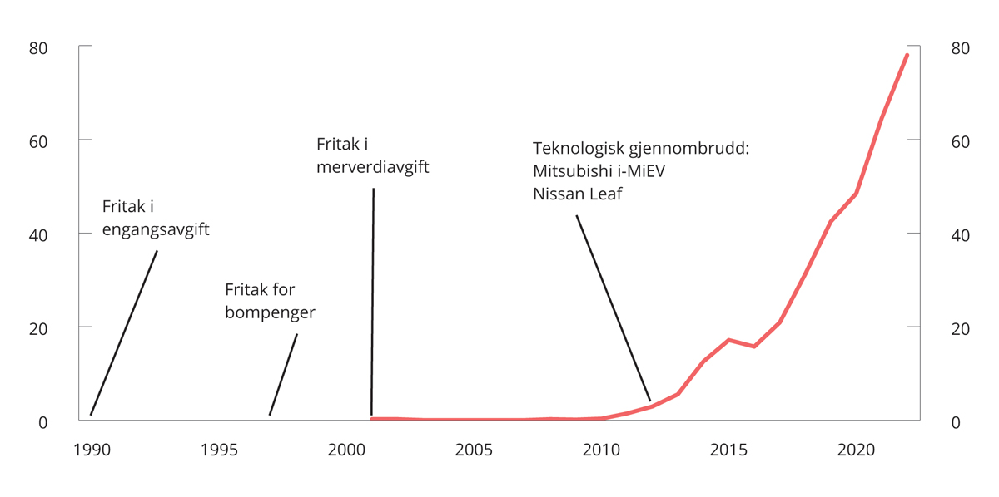
          - Andel elbiler av nye personbiler
Opplysningsrådet for veitrafikk og Finansdepartementet.
For internasjonal økonomi er det i fremskrivingene beregningsmessig lagt til grunn at den økonomiske veksten og den generelle forbedringen i teknologi utvikler seg i om lag samme tempo som frem til i dag. Det innebærer at det legges til grunn at utviklingen av ny teknologi med gradvis lavere utslipp internasjonalt verken vil gå raskere eller saktere enn det vi har observert historisk.
Usikkerheten øker jo lenger frem i tid fremskrivingene løper. Hvis lavutslippsløsninger til konkurransedyktige priser utvikles raskere enn lagt til grunn, vil utslippene kunne avta hurtigere enn framskrivingene viser. Gjennom avgifter, kvoteplikt og annen regulering har norske husholdninger og bedrifter allerede sterke insentiver til å ta i bruk ny teknologi når den er tilgjengelig. På den annen side kan teknologiutviklingen også komme til å gå langsommere enn lagt til grunn i fremskrivingene.
Utslipp og opptak av klimagasser fram mot 2035
Utslippene av klimagasser anslås å avta med rundt 2½ pst. i året fra 2021 og frem mot 2035. Utslippene vil i så fall ligge om lag 15 mill. tonn CO2-ekvivalenter lavere i 2035 enn i 2021. Litt over halvparten av utslippsreduksjonen anslås å komme i ikke-kvotepliktige utslipp. Der anslås utslippene å gå ned med om lag 32 pst., noe som svarer til i overkant av 8 mill. tonn fra 2021 til 2035, se tabell 3.15. Kvotepliktige utslipp anslås å gå ned med i om lag 30 pst. fra 2021 til 2035. Det utgjør i overkant av 7 mill. tonn.
Utslippene av CO2 anslås å gå ned med om lag 35 pst., mens utslipp av andre klimagasser avtar med om lag 14 pst., se tabell 3.16.
            - Utslipp og opptak av klimagasser i Norge etter sektor. Mill. tonn CO2-ekvivalenter
08J1tx2
 |  | 1990 | 2005 | 2021 | 2025 | 2030 | 2035
Utslipp av klimagasser |  | 51,4 | 54,9 | 49,1 | 44,8 | 38,6 | 33,8
 | Kvotepliktig utslipp | 23,2 | 27,7 | 23,8 | 22,2 | 19,0 | 16,6
 | – Olje- og gassproduksjon1 | 7,2 | 12,9 | 11,5 | 10,8 | 8,0 | 6,3
 | – Industri og bergverk2 | 15,3 | 13,7 | 10,7 | 10,2 | 9,8 | 9,1
 | – Andre kilder1 | 0,7 | 1,1 | 1,5 | 1,2 | 1,2 | 1,2
 | Ikke-kvotepliktig utslipp | 28,2 | 27,2 | 25,4 | 22,6 | 19,5 | 17,2
 | – Luftfart, sjøfart og fiske | 4,6 | 5,5 | 6,7 | 6,1 | 5,6 | 5,0
 | – Veitrafikk | 7,4 | 9,5 | 8,7 | 7,1 | 5,3 | 3,9
 | – Jordbruk | 4,8 | 4,6 | 4,6 | 4,6 | 4,7 | 4,7
 | – Andre kilder3 | 11,4 | 7,6 | 5,4 | 4,8 | 3,9 | 3,6
Netto opptak i skog og andre landarealer4 |  | -10,5 | -20,3 | -14,0 | -15,9 | -16,5 | -13,6
Utslipp av klimagasser medregnet netto opptak i skog |  | 40,9 | 34,6 | 35,1 | 28,9 | 22,1 | 20,2
Memo:
Fastlands-Norge5 |  | 43,2 | 40,9 | 37,0 | 33,3 | 30,0 | 27,1
1 Noe av utslippene i olje- og gassproduksjon er ikke-kvotepliktige. Disse er lagt til «andre kilder» under ikke-kvotepliktige utslipp. Inkluderer kvotepliktig energiforsyning og luftfart.
2 Noe av utslippene i industri og bergverk er ikke-kvotepliktige. Disse er lagt til «andre kilder» under ikke-kvotepliktige utslipp.
3 Inkluderer ikke-kvotepliktige utslipp fra industri, petroleumsvirksomhet og energiforsyning i tillegg til oppvarming og andre kilder.
4 Tallet for 2021 er fremskrevet netto opptak.
5 Totale utslipp utenom olje- og gassproduksjon og netto opptak i skog.
Statistisk sentralbyrå, Miljødirektoratet, Norsk institutt for bioøkonomi og Finansdepartementet.
Forrige fullstendige fremskriving ble presentert i Nasjonalbudsjettet for 2021 og hadde 2030 som sluttår. I den nye fremskrivingen er anslaget for samlede klimagassutslipp i 2030 redusert med 2,2 mill. tonn CO2-ekvivalenter sammenlignet med forrige fremskrivingen. Størstedelen av nedgangen skyldes at reduksjonen i utslipp fra olje- og gassutvinning går raskere enn tidligere anslått. SSB har i mellomtiden også foretatt en revisjon av utslippsregnskapet som også påvirker denne differansen, se boks 3.10.
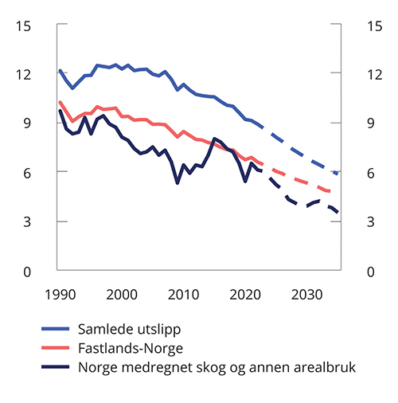
          - Utslipp av klimagasser. Tonn CO2-ekvivalenter per person
Statistisk sentralbyrå, Miljødirektoratet og Finansdepartementet.
              - Korrigering av historiske utslipp
Utslippsregnskapet blir stadig forbedret, og historiske tall for tidligere år blir endret når metodene forbedres eller det kommer ny informasjon. I 2021 la Statistisk sentralbyrå (SSB) frem endringer i historiske utslippstall fordi det ble oppdaget at vesentlige volum av autodiesel og marine gassoljer manglet i salgsstatistikken for petroleumsprodukter.
Feilene fikk konsekvenser for klimagassutslipp for fiske, innenriks sjøfart og veitrafikk for perioden 2012–2019. Det ble i tillegg oppdaget en feil i utslippstall for kysttrafikken, noe som har ført til at hele tidsserien tilbake til 1990 ble rettet. Det var størst endring for innenriks sjøfart og fiske, men også tallene for veitrafikken ble noe oppjustert.
Revideringene indikerte, isolert sett, at utslippsnivået også fremover ville bli høyere enn fremskrivingene som ble lagt frem i Nasjonalbudsjettet 2021 tilsa. Endringene innebar en oppjustering av anslaget for ikke-kvotepliktige utslipp fra transport på om lag 0,5 mill. tonn i 2030. Utslippsfremskrivingen som ble publisert i Nasjonalbudsjettet 2022, ble justert for denne feilen. I fremskrivingene som presenteres i denne meldingen, er det tatt utgangspunkt i de reviderte utslippstallene.
[Boks slutt]
Over tid forventes årlige forbedringer i teknologi og annen effektivisering å mer enn oppveie virkningene av ventet økonomisk vekst og økt befolkning. Lavere utslipp fra produksjon av olje og gass, og videre utfasing av bruk av fossil energi til oppvarming og i transport vil bidra til å redusere utslippene av klimagasser frem mot 2035.
I 2020 og 2021 la koronapandemien og smitteverntiltakene en demper på aktivitetsnivået både i norsk og internasjonal økonomi. Det er en klar sammenheng mellom aktiviteten i økonomien og utslipp av klimagasser, og det kan derfor være vanskelig å skille mellom konjunkturvirkninger og langsiktige trender. Norge er nå inne i en sterk høykonjunktur, og det kan antas å bidra til å bremse den forventede fallende trendutviklingen i flere sektorer, blant annet i transportsektoren.
Utslippene av klimagasser per person, utenom netto opptak i skog og annen arealbruk, var i 2021 på om lag 9 tonn. Utslippene per person fra fastlandsøkonomien er betydelig lavere enn for hele økonomien siden oljevirksomhet står for rundt en firedel av samlede utslipp. Fremover er disse utslippene anslått å avta med om lag 2½ pst. årlig, slik at utslippene per person vil falle til under 6 tonn per innbygger og være om lag 36 pst. lavere i 2035 enn i 2021.
Tabell 3.16 viser utslipp av klimagasser i Norge, etter type klimagass, omgjort til CO2-ekvivalenter. Også for andre klimagasser enn CO2 har det vært en reduksjon siden 2005, men framover forventes hastigheten i reduksjonen å avta. Det skyldes at det antas å være mer krevende å redusere disse utslippene ytterligere enn det er for CO2.
            - Utslipp av klimagasser i Norge, etter type klimagass. Mill. tonn CO2-ekvivalenter
08J1tx2
 |  | 1990 | 2005 | 2021 | 2025 | 2030 | 2035
Sum klimagasser |  | 51,4 | 54,9 | 49,1 | 44,8 | 38,6 | 33,8
 | – CO2 | 35,1 | 43,3 | 41,0 | 37,1 | 31,3 | 26,8
 | – Andre klimagasser | 16,3 | 11,6 | 8,1 | 7,7 | 7,3 | 7,0
 | – Metan (CH4) | 6,2 | 5,7 | 4,7 | 4,5 | 4,3 | 4,1
 | – Lystgass (N2O) | 4,1 | 4,1 | 2,3 | 2,4 | 2,4 | 2,4
 | – Fluorgasser | 6,0 | 1,8 | 1,1 | 0,8 | 0,6 | 0,5
Statistisk sentralbyrå, Miljødirektoratet og Finansdepartementet.
For metan (CH4) henger utslippsreduksjonen blant annet sammen med avtakende utslipp fra avfallsfyllinger. Utslipp av metan fra jordbruket anslås å fortsette omtrent på dagens nivå. Jordbruksproduksjon antas å øke i takt med befolkningsutviklingen, men effekten av det motvirkes av at det ventes noe lavere utslipp per produsert enhet. Samlede utslipp av metan anslås å avta svakt i årene frem mot 2035.
Utslipp av lystgass (N2O) anslås å holde seg stabile fremover. Størstedelen av gjenværende utslipp av lystgass er i jordbruk, og det antas å bli krevende å redusere utslippene ytterligere. Utslippene av fluorgassene HFK anslås å gå ned som en følge av innføringen av EUs reviderte f-gassforordning. Utslipp av PFK og SF6 anslås å holde seg stabile. Det kan blant annet skyldes at det er høye kostnader knyttet til å redusere utslippene videre.
Endringer i utviklingen av utslipp og opptak
Nedgangen i utslippene fra petroleumsproduksjon er særlig knyttet til økt elektrifisering av installasjonene på sokkelen. I 2021 var utslippene fra olje- og gassutvinning om lag 12 mill. tonn. Det er en reduksjon på nær 3 mill. tonn fra toppåret 2007. Det er særlig økt bruk av kraft fra land som gjør at utslippene er redusert og på vei videre nedover. Nær halvparten av norsk olje- og gassproduksjon de neste årene vil komme fra felt som er knyttet til kraftnettet på land. I perioden 2021–2030 anslås en nedgang i klimagassutslipp på om lag 5,4 mill. tonn CO2-ekvivalenter. Energibruk på feltene påvirkes i relativt liten grad av produksjonsnivået så lenge feltene er i drift. Usikkerheten rundt utslippsutviklingen er derfor særlig knyttet til bruk av kraft fra land til eksisterende felt, i tillegg til blant annet levetid til eksisterende infrastruktur, samt omfang av nye feltutbygginger og valg av energiløsninger for disse.
Utslippene fra veitransport anslås å mer enn halveres i fremskrivingsperioden, fra 8,7 mill. tonn i 2021 til 3,9 mill. tonn i 2035. Nedgangen skyldes først og fremst at det er lagt til grunn at innfasing av lav- og nullutslippsbiler vil øke ytterligere fremover. Andelen elbiler av nybilsalget har økt kraftig de siste par årene og er de første åtte månedene i 2022 kommet opp i om lag 80 pst. I fremskrivingene legges det til grunn at alle nye biler som selges i 2025 vil være elektriske. Til sammenligning ble det i Perspektivmeldingen 2021 lagt til grunn en elbilandel på 90 pst. i 2025. Siden korrigerte fremskrivinger ble lagt frem vinteren 2021, har veksten i salget av elektriske personbiler gått raskere enn det som ble lagt til grunn.
              - Endringer i klimapolitikken siden Nasjonalbudsjettet 2021
Fremskrivingene av miljøskadelig utslipp til luft ble sist oppdatert i Nasjonalbudsjettet 2021 og var basert på innretningen av virkemidlene rundt sommeren 2020. Noen viktige endringer i klimapolitikken siden Nasjonalbudsjettet 2021 er:
- Avgiftene på ikke-kvotepliktige utslipp er økt fra 571 kroner per tonn CO2 i 2020 til 766 kroner i 2022. Avgiftene på kvotepliktige utslipp fra luftfarten og petroleumsvirksomheten er økt fra rundt 550 kroner per tonn CO2 i 2020 til hhv. 631 og 705 kroner per tonn CO2 i 2022.
- Det er innført en avgift på forbrenning av avfall på 192 kroner per tonn CO2.
- Fritaket for naturgass og LPG til veksthusnæringen er avviklet.
- Satsene i veibruksavgiften ble redusert for å motvirke at økt CO2-avgift i 2022 skulle gi økte pumpepriser på drivstoff.
- Satsene i CO2-komponenten i engangsavgiften er økt for personbiler og varebiler.
- Bevilgningen til Enova ble økt med 750 mill. kroner i 2022. Den økte bevilgningen skal gi utslippskutt, teknologiutvikling og omstilling i næringslivet. I tillegg er det satt av penger til hurtigladestasjoner for elbiler.
- Stortinget har gitt støtte til Langskip-prosjektet – et norsk fullskala demonstrasjonsprosjekt for CO2-håndtering som omfatter fangst, transport og lagring av CO2. Langskip omfatter CO2-fangst ved Norcems sementfabrikk i Brevik og Hafslunds Oslo Celsios avfallsforbrenningsanlegg på Klemetsrud. CO2-fangstprosjektene skal til sammen fange om lag 800 000 tonn CO2 i året. CO2-en skal fraktes og lagres i Nordsjøen, i et lager som driftes av Northern Lights.
- Det er forskriftsfestet krav om nullutslipp ved offentlige innkjøp av kjøretøy. Kravene til personbiler trådte i kraft 1. januar 2022, mens kravene til lette varebiler trer i kraft 1. januar 2023. Kravene til bybusser trer i kraft 1. januar 2025, og kan også oppfylles gjennom bruk av biogass.
- Det er innført et forbud mot bruk av mineralolje til midlertidig oppvarming og tørking av bygg under oppføring og rehabilitering. Forbudet trådte i kraft fra 1. januar 2022.
[Boks slutt]
Utslippene fra innenriks sjøfart og fiske har avtatt de senere årene. Nedgangen henger trolig sammen med lavere aktivitet for offshore supplyskip, overgang til mindre utslippsintensive drivstoff og bruk av ny teknologi. Det kan også i noen grad skyldes økt andel fartøy som bunkrer drivstoff utenlands. I fremskrivingene er det lagt til grunn at videre teknologiutvikling bidrar til at utslippene fortsetter å avta etter 2021. Rundt en tredel av landets ferger vil ha batterier om bord i løpet av 2021. Enova bruker betydelige midler på støtte til introduksjon av null- og lavutslippsteknologi i maritim sektor.
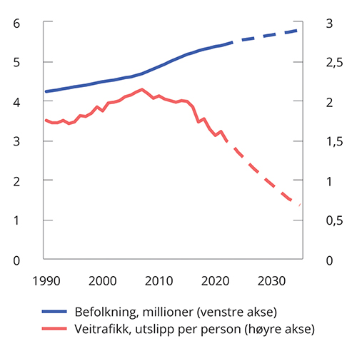
          - Utslipp fra veitrafikk per person og befolkningsutvikling
Statistisk sentralbyrå, Miljødirektoratet og Finansdepartementet.
Utslippene fra bruk av mineralolje til oppvarming i næringer og husholdninger har avtatt med 81 pst. siden 1990. Forbudet mot bruk av mineralolje til oppvarming av bygg, som trådte i kraft i 2020, innebærer at oppvarming av boliger, offentlige bygg og næringsbygg (yrkesbygg) fremover ikke vil ha utslipp fra bruk av mineralolje. Det vil imidlertid fortsatt være utslipp fra bruk av gass og fra metanutslipp fra vedfyring. Det er beregningsteknisk lagt til grunn at det også vil være noe utslipp fra fyring med mineralolje igjen, som følge av at forbudet åpner for unntak, blant annet i områder der kraftsituasjonen tilsier det. I 2035 anslås utslippene fra oppvarming i næringer og husholdninger til knapt 0,25 mill. tonn CO2-ekvivalenter.
Utslippene fra ikke-kvotepliktig energiforsyning kommer fra brenning av fossilt karbon i avfall og bruk av fossile energibærere i mindre energianlegg. I fremskrivingene anslås utslippene fra ikke-kvotepliktig energiforsyning å reduseres med vel 0,2 mill. tonn frem mot 2035. Det svarer til en nedgang på om lag 20 pst. Reduksjonen henger blant annet sammen med etablering av fangst og lagring av CO2 på avfallsforbrenningsanlegget på Klemetsrud i siste halvdel av dette tiåret. Utslippene fra avfallsdeponier er som tidligere anslått å gå videre ned som følge av forbudet mot deponering av våtorganisk avfall.
Fremskrivinger for skog- og arealbrukssektoren, utført av Norsk institutt for bioøkonomi (NIBIO), viser et fortsatt høyt netto opptak fra sektoren. Siden toppen i 2009 har det vært en nedgang i årlig rapportert netto opptak. I fremskrivingene anslås nedgangen i årlig netto opptak å fortsette de neste tiårene. Fra midten av århundret forventes årlig netto opptak å øke igjen.

Utslipp av langtransporterte luftforurensinger
Utslippene av langtransporterte luftforurensinger reguleres under Göteborg-protokollen og består av nitrogenoksider (NOX), svoveldioksid (SO2), ammoniakk (NH3), flyktige organiske forbindelser utenom metan (NMVOC) og partikler (PM2,5). Slike forurensinger spres over landegrenser via atmosfæren og bidrar blant annet til forsuring, overgjødsling, helseskadelige konsentrasjoner av partikler og dannelse av bakkenært ozon.
Ved revisjonen av Göteborg-protokollen i 2012 påtok partene seg nye utslippsforpliktelser som gjelder for 2020 og årene deretter. Norge oppfylte i 2020 utslippsforpliktelsene for NOX, SO2 og partikler, se figur 3.42. For NH3 og NMVOC lå utslippene i 2020 noe over forpliktelsen.
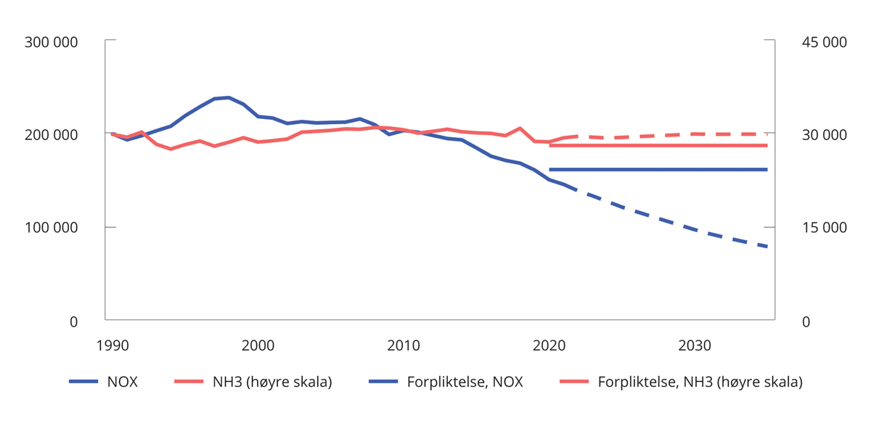
          - Utslipp av NOX og ammoniakk. Tonn
Statistisk sentralbyrå, Miljødirektoratet og Finansdepartementet.
Fra 1990 til 2021 har utslippene av NOX falt med 27 pst. Fra toppen i 1998 er utslippsreduksjonen på 39 pst. Nedgangen skyldes først og fremst lavere utslipp fra veitrafikk, i hovedsak fordi avgasskravene er skjerpet. De senere årene har økende andel elbiler bidratt til å redusere utslippene. Det har også vært en nedgang i utslippene fra innenriks sjøfart og fiske. Utslippene fra petroleumsvirksomheten har derimot økt med 56 pst. siden 1990 og utgjør nå om lag 27 pst. av de samlede NOX-utslippene. Utslippene har imidlertid begynt å synke igjen, og var i 2021 19 pst. lavere enn toppen i 2014.
I fremskrivingene avtar utslippene av NOX med 46 pst. i perioden 2021–2035, se tabell 3.17. Nedgangen skyldes flere forhold. Utslippene fra personbiler ventes å gå ned som en følge av kraftigere overgang til null- og lavutslippskjøretøy. Utslippene fra innenriks sjøfart anslås å avta betydelig fremover som følge av overgang til lav- og nullutslippsteknologier blant annet i ferjenettet. Det er også lagt til grunn at Næringslivets NOX-fond vil bidra til å finansiere NOX-reduserende tiltak innenfor sjøtransport. Utslippene fra olje- og gassvirksomheten forventes også å avta.
            - Utslipp av langtransporterte luftforurensinger. 1 000 tonn
06J1xt2
 | 1990 | 2005 | 2021 | 2030 | 2035
Nitrogenoksider (NOX) | 199,2 | 211,5 | 145,2 | 96,5 | 78,3
Svoveldioksid (SO2) | 49,5 | 23,0 | 15,9 | 15,3 | 14,7
Flyktige organiske forbindelser (NMVOC) | 325,7 | 250,2 | 148,0 | 115,3 | 108,5
Ammoniakk (NH3) | 29,8 | 30,5 | 29,4 | 29,9 | 29,9
Partikler (PM2,5) | 41,4 | 37,1 | 24,11 | 20,8 | 19,8
1 Tall for 2020
Statistisk sentralbyrå, Miljødirektoratet og Finansdepartementet.
Utslippene av svoveldioksid (SO2) har avtatt med nesten 70 pst. siden 1990, som var toppen i perioden, se figur 3.43. I fremskrivingene anslås en moderat nedgang i SO2-utslippene.
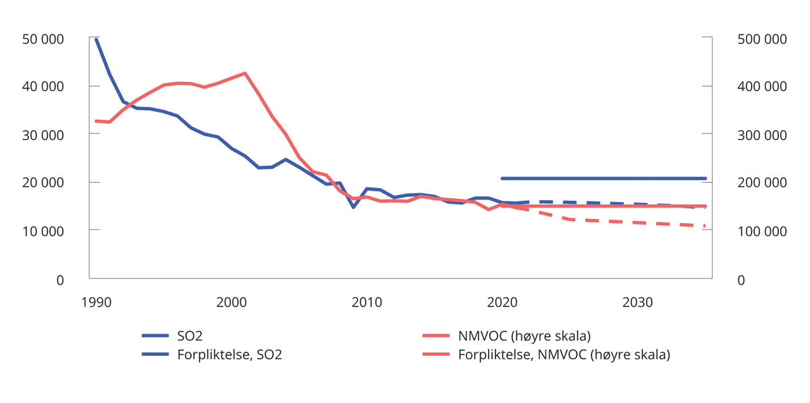
          - Utslipp av svoveldioksid og flyktige organiske gasser. Tonn
Statistisk sentralbyrå, Miljødirektoratet og Finansdepartementet.
Utslippene av flyktige organiske forbindelser utenom metan (NMVOC) var i 2021 67 pst. lavere enn i 1990, som er året med det høyeste nivået i perioden. Det er først og fremst lavere utslipp fra lasting og lagring av råolje på sokkelen som har bidratt til denne nedgangen. I tillegg har utslipp av NMVOC fra veitrafikk vært nedadgående over lang tid blant annet som følge av endret sammensetning av bilparken.
I fremskrivingene avtar utslippene av NMVOC med 26 pst. i perioden 2021–2035, primært som følge av lavere utslipp fra olje og gassproduksjon.
Utslippene av ammoniakk (NH3) har falt med 4 pst. fra 1990 til 2020. Fra 2005 har utslippene falt med 6,5 pst., og Norge har derfor ikke nådd Gøteborgforpliktelsen for 2020 om en reduksjon på 8 pst. Utslippene anslås å ligge på om lag samme nivå som i dag frem mot 2035. Jordbruket står for 95 pst. av ammoniakkutslippene.
Utslippene av partikler (PM2,5) har falt med 40 pst. fra 1990 til 2020, se figur 3.44. Fra toppen i 1996 er reduksjonen på 43 pst. Ved revisjonen av Göteborg-protokollen i 2012 påtok Norge seg å redusere partikkelutslippene med 30 pst. i 2020 sammenlignet med nivået i 2005. Utslippene var i 2020 under nivået for forpliktelse i 2020. Utslippene ventes å reduseres videre med 20 pst. i perioden 2020–2035.
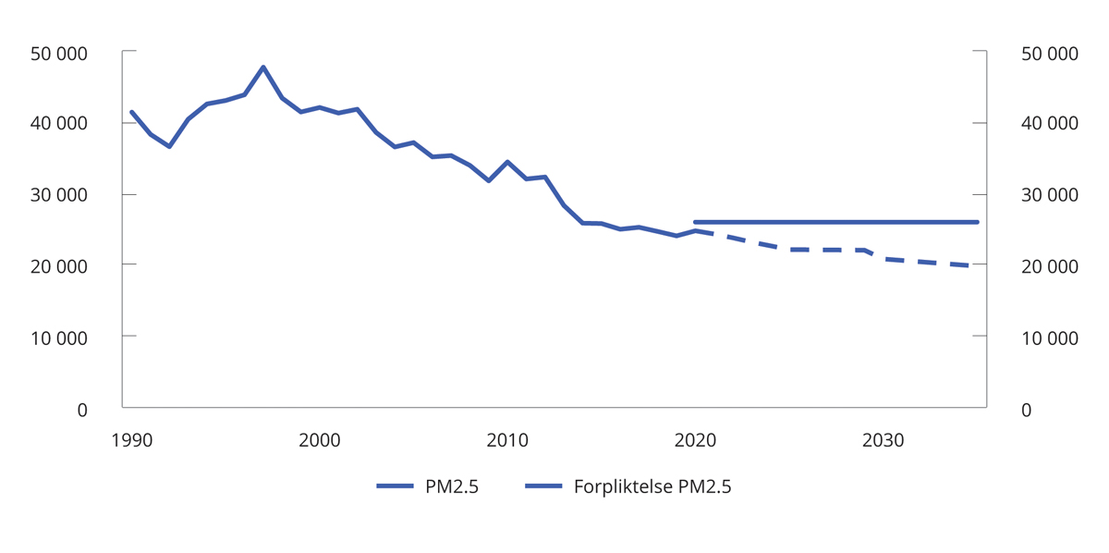
          - Utslipp av partikler (PM2,5). Tonn.
Statistisk sentralbyrå, Miljødirektoratet og Finansdepartementet.

Oppfølging av FNs mål for bærekraftig utvikling nr. 8 og 10
FNs mål for bærekraftig utvikling ble vedtatt i 2015 og består av 17 hovedmål og 169 delmål, se figur 3.45. Målene gjelder for alle land, og alle land skal bidra til å nå dem. Ambisjonen er å oppnå velstand for alle på en måte som er forenlig med miljø- og klimahensyn. Det er et mål å utrydde ekstrem fattigdom og sult innen 2030. Finansdepartementet har ansvar for oppfølgning av mål nr. 8 og 10, og i dette avsnittet redegjøres det for fremgang i oppnåelsen av disse målene.
          - FNs mål for bærekraftig utvikling

Mål 8: Fremme varig, inkluderende og bærekraftig økonomisk vekst, full sysselsetting og anstendig arbeid for alle
Bærekraftig økonomisk vekst og full sysselsetting oppnås best med åpenhet mot andre økonomier, sterk konkurranse, gode og stabile rammevilkår for næringslivet og gode insentiver til å ta utdanning, arbeide og investere. Fri handel med varer og tjenester gir land mulighet til å utnytte relative fortrinn og er en viktig drivkraft for vekst i inntekter og levestandard. Norge, med sitt ressursgrunnlag, har hatt særlig store fordeler av en åpen og velregulert verdenshandel. Sterk konkurranse, både mellom nasjonale og internasjonale aktører, fremmer høy produktivitet og god utnyttelse av ressurser. Våre universelle støtteordninger fanger opp de som faller utenfor, og må utformes slik at de ikke undergraver insentiver til utdanning og arbeid.
Bærekraftig vekst fordrer at så mange som mulig deltar i arbeidslivet. En aktiv arbeids- og velferdspolitikk legger til rette for dette. I takt med at levealderen i befolkningen øker, kan ikke andelen av livet vi er i jobb reduseres uten at det får alvorlig konsekvenser for finansiering av velferdsordningene. Pensjonsreformen gir insentiver til å stå lenger i arbeid. I tillegg er særskilte innsatser, som en ny og forbedret ungdomsgaranti og den nye integreringsloven fra 1. januar 2021, viktige for å bidra til at flere kan delta i arbeidslivet. Integreringsloven legger til rette for at nyankomne flyktninger kan ta formell utdanning gjennom introduksjonsprogrammet, og setter tydeligere krav til norskkunnskaper. Sysselsettingen har økt betydelig det siste året, og mange som tidligere har stått uten jobb, er nå har blitt sysselsatt. Det er nå stort behov for arbeidskraft, og dermed gode muligheter for å komme i jobb også for grupper som har hatt problemer med å få fotfeste i arbeidsmarkedet.
Et delmål under bærekraftsmål 8 handler om å bryte koblingen mellom økonomisk vekst og miljøskader. Norge har gjennomgående effektive virkemidler for å redusere miljøproblemer knyttet til økonomisk aktivitet. For andre miljøproblemer enn utslipp av klimagasser benyttes ofte ulike typer direkte reguleringer. For de fleste miljøproblemene er utfordringene mindre i Norge enn i de fleste andre industriland, men også vi har utfordringer med tap av naturmangfold.
Regjeringen vil føre en politikk som gjør at norsk petroleumsindustri utvikles, ikke avvikles. Norsk kontinentalsokkel skal fortsatt være en stabil og langsiktig leverandør av olje og gass til Europa i en svært krevende tid. Regjeringen ønsker et stabilt aktivitetsnivå på norsk sokkel, med økt innslag av nye næringer som karbonfangst og -lagring, hydrogen, havvind, havbruk og mineraler.
Petroleumsvirksomheten vil spille en viktig rolle i norsk økonomi i lang tid fremover. Den vil fortsatt være landets største næring, men ventes ikke å bli en like stor vekstmotor frem mot og forbi 2030. Grunnlaget for videre vekst må komme fra andre næringer. Vi kan ikke forvente at én ny enkeltnæring vil kunne ta over som vekstmotor etter petroleumssektoren.
Reiseliv er en fremtidsnæring som skal bidra til å sikre verdiskaping og arbeidsplasser i hele landet. Regjeringen vil bidra til at det jobbes målrettet for å gjøre næringen mer bærekraftig, for å sikre flere helårs arbeidsplasser og for at ikke negative konsekvenser av koronakrisen blir langvarige. Destinasjonsselskaper og regionalt samarbeid skal sikre grunnlaget for de lokalt forankrede reiselivsbedriftene.
Et fleksibelt arbeidsmarked, god makroøkonomisk styring og samarbeidet med partene i arbeidslivet støtter opp under bærekraftsmålene om full sysselsetting, anstendig arbeid for alle, lik lønn for likt arbeid, ungdomssysselsetting og arbeidstakerrettigheter. Den norske arbeidslivsmodellen beskytter arbeidstakeres rettigheter og fremmer et trygt arbeidsmiljø for alle. Arbeidslivets parter spiller en sentral rolle i å bidra til en stabil utvikling i norsk økonomi. Samarbeidet mellom partene bidrar til at relativt få årsverk går tapt gjennom arbeidskonflikter.
I noen deler av arbeidslivet er det likevel utfordringer med useriøsitet, blant annet knyttet til sosial dumping, arbeidslivskriminalitet og svart arbeid. Useriøsitet og sosial dumping kan blant annet innebære brudd på regler i arbeidsmiljøloven om arbeidskontrakter, arbeidstid, overtid osv., eller mangler ved opplæring, sikkerhetstiltak og innkvartering som arbeidsgiver har ansvar for. Utenlandske arbeidstakere med begrensede språkkunnskaper og manglende kunnskap om rettigheter og plikter i det norske arbeidslivet, har større risiko for å bli utnyttet. Det er også risiko for at kriminelle aktører benytter arbeidslivet som arena for å få økonomisk gevinst. Regjeringen har styrket innsatsen mot useriøse aktører i arbeidslivet, og det er etablert et omfattende samarbeid mellom offentlige myndigheter om å forebygge og bekjempe arbeidslivskriminalitet. Regjeringen vil høsten 2022 legge frem en handlingsplan mot sosial dumping og arbeidslivskriminalitet. Det arbeides også med en egen handlingsplan mot sosial dumping i transportsektoren. Det offentlige har en viktig rolle som innkjøper og kan stille krav til leverandører om at regelverk for etisk, sosial og grønn handel etterleves. Regjeringen vil utarbeide en Norgesmodell med nasjonale seriøsitetskrav for alle offentlige anskaffelser.
Regjeringen vil styrke arbeidstakeres rettigheter og legge til rette for hele og faste stillinger som hovedregel i arbeidslivet. Etter forslag fra regjeringen har Stortinget vedtatt å fjerne den generelle adgangen til midlertidige ansettelser og gjeninnføre fagforeningers søksmålsrett ved ulovlig innleie. Regjeringen har også lagt frem lovforslag om å styrke retten til heltidsstillinger og begrense bruken av innleie fra bemanningsforetak. Regjeringen vil følge opp forslag fra et offentlig utvalg om endringer i arbeidsmiljøloven for å gjøre tydelig hvem som skal regnes som arbeidstakere, og begrense muligheter til å omgå arbeidsgiveransvar.
Unge under 30 år prioriteres av Arbeids- og velferdsetaten, både ved oppfølging og arbeidsmarkedstiltak. Regjeringen vil innføre en ny og forbedret ungdomsgaranti slik at unge under 30 år som har behov for arbeidsrettet bistand, skal få enda tettere oppfølging fra Arbeids- og velferdsetaten.
Internasjonalt arbeider Norge for bærekraftig økonomisk vekst og full sysselsetting blant annet ved å fremme fri internasjonal handel. Mange fattige land lider under svakt utbygd rettssystem, mangelfull beskyttelse av privat eiendomsrett, svakt utbygde infrastrukturer, utbredt korrupsjon, et lite effektivt system for å inndrive skatter og lav produktivitet i offentlig forvaltning.
Norge arbeider for å fremme godt styresett i utviklingsland. Det skjer gjennom målrettede partnerskap i bistandspolitikken og i deltakelsen i internasjonale institusjoner som FN, OECD, Det internasjonale pengefondet (IMF) og Verdsbanken. Norge søker å bidra til at lav- og mellominntektsland får bedre systemer for finansiering og drift av offentlig sektor. Norske kjernebidrag til de multilaterale utviklingsbankene bidrar til vekstfremmende investeringer i sektorer som landbruk, transport og infrastruktur.
Statens investeringsfond for næringsvirksomhet i utviklingsland (Norfund) er det viktigste norske verktøyet for å fremme bærekraftig næringsutvikling i fattige land. Gjennom investeringer, lån og garantier bidrar Norfund til å utvikle levedyktig, lønnsom virksomhet som ellers ikke ville ha blitt igangsatt som følge av høy risiko. Norfund ble tilført 1,68 milliarder kroner over statsbudsjettet i 2022.
Norge har i ti år hatt formannskapet i UNGPs arbeidsgruppe og ledet de internasjonale forhandlingene for ansvarlig næringsliv. Sveits overtok nylig formannskapet. Videre støtter Norge en rekke bistandsprogrammer i regi av FNs særorganisasjon for arbeidslivet (ILO), hvor hovedmålet er å skape bærekraftige, seriøse arbeidsplasser.
Gjennom EØS-midlene bidrar Norge til å støtte målet om seriøst arbeid og økonomisk vekst i EØS-landene. Støtten er primært rettet mot trepartssamarbeid, kulturelt entreprenørskap, kulturarv og kultursamarbeid.

Mål 10: Redusere ulikhet i og mellom land
Norsk økonomi har i lang tid vært preget av forholdsvis lav inntektsulikhet. Inntektsulikheten har imidlertid økt noe de siste 30 årene. Det er tilfelle i Norge, så vel som i mange andre land. Den norske formuesfordelingen fremstår som mer ujevn enn fordelingen av inntekt. Både inntektsfordeling og formuesfordeling omtales grundig i kapittel 6 i denne meldingen.
Den historisk lave inntektsulikheten i Norge og de øvrige nordiske landene, skyldes først og fremst at markedsinntektene er forholdsvis jevnt fordelt (inntekt før skatt), men også at skattesystemet har bidratt med betydelig omfordeling av inntekt. I tillegg har vi stor utbredelse av universelle offentlige velferdsordninger som i er gratis for brukerne.
Regjeringen vil føre en økonomisk politikk som reduserer de økonomiske, sosiale og geografiske forskjellene i Norge. Å redusere den økonomiske ulikheten, krever tiltak på en rekke politiske områder som blant annet utdanning, arbeid, helse, bolig, skatt og avgift.
Høy sysselsetting er et viktig virkemiddel for å forebygge vedvarende lavinntekt og å øke inntektene i lavinntektsgruppene. Sysselsetting sikrer den enkelte inntekt og er en forutsetning for finansieringen av velferdsordninger, som sammen med progressiviteten i skattesystemet bidrar til å jevne ut forskjeller. Det inntektspolitiske samarbeidet bidrar til at lønnsdannelsen fungerer godt og fordeler gevinster og tap mellom arbeidstakere og kapitaleiere.
IA-avtalen skal bidra til å forbygge og redusere sykefravær og frafall fra arbeidslivet. Integreringsloven og ny ungdomsgaranti er andre sentrale innsatser som skal bidra til at utsatte grupper blir inkludert i arbeidsmarkedet.
Norge har i mange år hatt høy innvandring. Arbeidsinnvandrere fra EØS-land har i hovedsak høy sysselsetting. Innvandrere med fluktbakgrunn har lavere yrkesdeltakelse enn innbyggerne ellers i landet, blant annet som følge av manglende utdanning og svakere norskkunnskaper. Det har gitt tilstrømming til lavinntektsgruppene. For å motvirke økte inntektsforskjeller er det særlig viktig med rask integrering av utsatte innvandrere i arbeidsmarkedet. Med integreringsloven fra 2021 legges det til rette for mer målrettet kvalifisering av nyankomne flyktninger.
God utdanning gir selvstendighet og mulighet til å forsørge seg selv, og er et kraftfullt verktøy for sosial mobilitet og utjevning. De første leveårene er avgjørende for utvikling og læring senere i livet. Regjeringen vil styrke arbeidet med en mer samordnet og tidligere innsats for alle barn og unge. Det gjennomføres en rekke tiltak for å fjerne økonomiske hindre for bruk av barnehage og skolefritidsordning (SFO). Maksimalprisen i barnehage reduseres, og det er opprettet et nytt øremerket tilskudd til økt pedagogtetthet i barnehager i områder med levekårsutfordringer. Skolefritidsordningen er styrket ved at alle førsteklassinger får 12 timer gratis SFO i uka fra høsten 2022.
Kompetanseheving og livslang læring skal være mer tilgjengelig for alle over hele landet. Regjeringen ønsker økt samarbeid mellom universitetene og høyskolene, næringslivet og andre samfunnsaktører for å sikre at institusjonene utdanner kandidater som er i stand til å delta i – og selv bidra til å utvikle – arbeidslivet i fremtiden, gjennom faglig kompetanse, kunnskap om innovasjon og entreprenørskap.
Det er sosiale forskjeller i helse. I gjennomsnitt har grupper med høy utdanning og inntekt best helse. Regjeringen vil utarbeide en nasjonal strategi for å jevne ut sosiale helseforskjeller. Strategien vil inngå som en del av stortingsmeldingen om folkehelsepolitikken som blir lagt frem våren 2023.
Skattesystemet er et sentralt verktøy for omfordeling. Skattesystemet bidrar til direkte omfordeling, når de som tjener mest også bidrar mest. Skattesystemet gir også et indirekte omfordelingsbidrag som finansieringskilde til offentlige tjenester og overføringer, og fordi skatter og avgifter påvirker insentivene til økonomisk aktivitet. Regjeringen ønsker et skatte- og avgiftssystem som bidrar til sterkere sosial og geografisk fordeling. I budsjettet for 2022 ble formuesskatten økt. Inntektsskatten ble økt for skattytere med årlig bruttoinntekt over om lag 750 000 kroner, mens skattytere med lavere inntekt enn dette i gjennomsnitt har fått redusert inntektsskatt.
Bærekraftsmål 10 forplikter Norge til å jobbe for å sikre like muligheter og redusere forskjeller i levekår. I Norge er det et lovfestet forbud mot diskriminering på grunn av kjønn, graviditet, permisjon ved fødsel eller adopsjon, omsorgsoppgaver, etnisitet, livssyn, funksjonsnedsettelse, seksuell orientering, kjønnsidentitet, kjønnsuttrykk og alder. I arbeidslivet er det forbud mot diskriminering på bakgrunn av politisk syn og medlemskap i arbeidstakerorganisasjon.
Regjeringen vil arbeide for økt mangfold og bedre kjønnsbalanse i arbeidslivet. Regjeringen vil styrke den universelle utformingen av samfunnet og vil prioritere arbeidet mot netthets, konspirasjonsteorier og ekstremisme. Likestillingssamarbeidet med partene i arbeidslivet skal styrkes. Regjeringen har satt ned et utvalg for å se på menns likestillingsutfordringer. Innsatsen mot seksuell trakassering skal styrkes. Regjeringen vil legge frem en ny handlingsplan for LHBT+-personer og forby konverteringsterapi.
Internasjonalt arbeider Norge mot ulovlig kapitalflyt og korrupsjon og for mer inkluderende handelssystem og rettferdig byrdefordeling i kampen mot klimaendringer. Nasjonale og globale prosesser må virke sammen for å oppnå reduserte forskjeller mellom land og internt i land.
Verdensbanken har satt inkluderende vekst for de 40 pst. fattigste i verden som et overordnet mål, på linje med å utrydde ekstrem fattigdom. Norge og de andre nordiske landene har vært pådrivere for økt innsats for progressiv skatt, kamp mot ulovlig kapitalflyt og kamp mot korrupsjon i arbeidet til Verdensbanken.
Norge støtter menneskerettighetsbaserte tilnærminger til ulikhet og støtter opp om internasjonale konvensjoner og gjennomføringsmekanismer som retter seg mot diskriminering av kvinner, urfolk, personer med nedsatt funksjonsevne, eldre mennesker, LHBT+-personer, religiøse minoriteter og marginaliserte grupper.

Hovedtrekk i skatte- og avgiftspolitikken

Regjeringens mål for skatte- og avgiftspolitikken
Skatter og avgifter gjør det mulig å finansiere universelle offentlige tjenester og gode velferdsordninger, som er avgjørende for at Norge skal være et trygt og godt land å bo i. Regjeringen ønsker i tillegg at skatte- og avgiftspolitikken skal bidra til rettferdig fordeling, vekst og verdiskaping. Disse verdibaserte målene er retningsgivende for regjeringens arbeid, og de blir særlig viktige i usikre tider. Skattesystemet er, som et supplement til universelle offentlige tjenester og gode velferdsordninger, et redskap i regjeringens arbeid for å redusere forskjellene mellom folk, både sosialt og geografisk.
Regjeringen vil at skatte- og avgiftspolitikken skal gi gode rammebetingelser for arbeid, verdiskaping i hele landet og for investeringer i klimavennlig teknologi og industri. Næringslivet skal ha stabile og konkurransedyktige skattemessige rammevilkår. Kampen mot skatteunndragelser skal skjerpes. Et bredt og solid skatte- og avgiftsgrunnlag er nødvendig for å trygge fremtidige skatteinntekter og gir mulighet for å holde relativt lave satser slik at de samfunnsøkonomiske kostnadene ved beskatning begrenses.
I Norge har vi et høyt nivå av offentlig finansierte velferdsgoder. Det krever at skatte- og avgiftssystemet skaffer store inntekter. I 2022-budsjettet ble skatter og avgifter økt med om lag 8,7 mrd. 2022-kroner. Samtidig startet et arbeid med å styrke skattesystemets direkte bidrag til omfordeling ved å vri skattebyrden over på høye inntekter og store formuer. Brede skattegrunnlag er nødvendig for at skattesystemet skal ha den tilsiktede fordelingsvirkningen.
Regjeringen har som mål at skatte- og avgiftsreglene skal være lette å etterleve for skattyterne og lette å håndheve for skattemyndighetene. Ved å utnytte mulighetene digitalisering gir, kan de administrative kostnadene for skattyterne og det offentlige holdes nede. Regjeringen vil gjennomgå regelverket grundig med mål om ytterligere forenklinger for næringslivet.

Hovedtrekk i skatte- og avgiftsopplegget for 2023
Skatte- og avgiftsopplegget for 2023 må tilpasses dagens krevende økonomiske situasjon. Krigen i Ukraina er mest alvorlig for menneskene som er direkte berørt, men påvirker også oss i Norge ved at den blant annet bidrar til kraftig prisstigning på en rekke nødvendige varer som energi og mat. I denne situasjonen er det viktig å bruke fellesskapets midler på en ansvarlig måte, slik at ikke rentene på blant annet boliglån, som utgjør en viktig del av utgiftene for vanlige folk, skal øke raskere og mer enn nødvendig. Samtidig er det viktig at de som har dårligst økonomi til å tåle levekostnadsøkningene, prioriteres i en tid hvor oljepengebruken må begrenses.
De økonomiske realitetene beskrevet i kapittel 1 innebærer at handlingsrommet på utgiftssiden er begrenset i 2023-budsjettet, og mest sannsynlig også i årene fremover. Skatte- og avgiftsopplegget for 2023 gir et vesentlig bidrag til netto inndekning i 2023-budsjettet, samtidig som det skal legge til rette for stabile og gode skatte- og avgiftsgrunnlag i årene som ligger foran oss.
Allerede med justeringene i skatte- og avgiftsopplegget for 2022 markerte regjeringen i Prop. 1 LS Tillegg 1 (2021–2022) et tydelig skifte i skatte- og avgiftspolitikken. Den kanskje tydeligste endringen er at skattebyrden skal reduseres for dem med inntekter under 750 000 kroner og økes for dem med de høyeste inntektene og største formuene. I 2023-budsjettet foreslår regjeringen netto skatte- og avgiftsskjerpelser på 44,8 mrd. kroner, fullt innfaset. Av dette er 31,2 mrd. kroner fra næringer med ekstraordinært høye overskudd. Som gruppe skjermes husholdningene ved at skatt og avgift på løpende inntekt og forbruk reduseres med om lag 2,5 mrd. kroner. Bokførte økte skatte- og avgiftsinntekter utgjør 46,1 mrd. kroner i 2023. Det omfatter også virkningen av økt grunnrenteskattesats på vannkraft fra 2022.
Regjeringen tar de utfordringene vanlige folk opplever i hverdagen, med raskt økende priser på en rekke nødvendighetsvarer, på alvor. Vi foreslår flere tiltak både på budsjettets inntekts- og utgiftsside som vil bedre levekårene for vanlige folk. På personskatteområdet prioriterer vi netto skattelettelser til grupper med inntekt under 750 000 kroner. Et hovedgrep er at personfradraget foreslås økt med 14 850 kroner fra 2022, rundt 25 pst. økning, noe som gir brede lettelser i inntektsskatten fra lave inntektsnivåer. I tillegg foreslår regjeringen å redusere trygdeavgiften på lønn/trygd og næringsinntekter, som bidrar til å trekke marginalskatten på arbeid ned og slik stimulere til arbeid. Andre elementer i regjeringens levekostnadspakke for å støtte husholdningene omfatter redusert veibruksavgift slik at samlede drivstoffavgifter reduseres, og redusert grunnavgift på mineralolje, som senker prisene på drivstoff i anleggsvirksomhet og landbruk. Samtidig videreføres strømstønadsordningen til husholdninger i 2023. Enslige forsørgere som har for lave inntekter til å dra nytte av fradrag i skattegrunnlaget, får et inntektsløft på om lag 11 500 kroner (helårsvirkning) med forslaget om å flytte særfradraget for denne gruppen over til barnetrygden. Også på statsbudsjettets utgiftsside er det en rekke forslag som gjelder folks hverdagsøkonomi, deriblant videreføringen av strømstønadsordningen for husholdninger, redusert makspris i barnehage og reduserte ferjetakster, se nærmere omtale i Gul bok 2023.
Som et situasjonstilpasset tiltak foreslår regjeringen ekstra arbeidsgiveravgift i hele landet for lønn over 750 000 kroner i 2023. Tiltaket bidrar til å øke handlingsrommet i budsjettet med om lag 6,4 mrd. kroner bokført og muliggjør en sterkere omfordeling. Situasjonen med høy temperatur i arbeidsmarkedet og overskudd av ledige stillinger tilsier at det er et godt tidspunkt å innføre ekstra arbeidsgiveravgift.
Regjeringen foreslår å øke utbytteskatten med to prosentenheter. Aksjeinntekter er sterkt konsentrert blant de med høy inntekt og stor formue, og økt utbytteskatt bidrar dermed til en mer omfordelende inntektsskatt. Formuesskattesatsen i trinn 1 økes fra 0,95 til 1,0 pst. Verdsettelsen av aksjer og næringseiendom i formuesskatten økes til 80 pst., i tråd med Hurdalsplattformen. Samtidig foreslås det å skjerme direkte eide driftsmidler og redusere verdsettelsen av disse for formuesskatteformål til 70 pst.
Skatteopplegget bidrar til en sterkere geografisk omfordeling i tråd med Hurdalsplattformen. Det er særlig økt utbytteskatt, omleggingen av trygdeavgift og trinnskatt, samt satsøkningen og den økte verdsettelsen av aksjer og næringseiendom i formuesskatten som bidrar til geografisk utjevning. I tillegg kommer at omleggingen av støtten til enslige forsørgere er særlig gunstig for dem som bor i tiltakssonen i Troms og Finnmark.
Kraftprisene i deler av Sør-Norge har siden høsten 2021 vært svært høye, blant annet grunnet ekstraordinære forhold i det europeiske kraftmarkedet som følge av krigen i Ukraina, spesielt økte gasspriser, en sterkere tilknytning til det europeiske kraftmarkedet i sørlige deler av landet samt tilsigsutvikling og interne nettbegrensninger i Norge og Norden. De høye prisene resulterer i et uvanlig stort proveny fra grunnrenteskatten for vannkraft i 2022, og provenyet forventes også å være høyt i 2023. I den ekstraordinære situasjonen vi nå er inne i, mener imidlertid regjeringen at det er behov for å omfordele mer av de ekstraordinært høye inntektene fra kraftproduksjon. Regjeringen foreslår derfor å innføre et høyprisbidrag på vind- og vannkraft. Høyprisbidraget fastsettes til 23 pst. av kraftinntektene som overstiger 70 øre per kWh.
Regjeringen mener videre at energisituasjonen aktualiserer spørsmålet om hvor mye av grunnrenten i vannkraftproduksjon som bør tilfalle fellesskapet. Den høye grunnrenten oppstår som følge av eksklusiv tilgang til en knapp og svært verdifull naturressurs som tilhører fellesskapet. Mye av grunnrenten betales av norske forbrukere. Regjeringen mener det er rimelig at en betydelig andel av denne grunnrenten omfordeles tilbake til innbyggerne. Det foreslås derfor, etter en samlet vurdering, å øke den effektive skattesatsen i grunnrenteskatten for vannkraft fra 37 pst. til 45 pst. fra 2022.
I Hurdalsplattformen er regjeringen tydelig på at lokalsamfunn og fellesskapet bør få en rettferdig andel av verdiene som skapes ved utnyttelse av fellesskapets naturressurser. Prinsippet om at fellesskapet skal ha en andel av avkastningen ved utnyttelsen av fellesskapets naturressurser, har tjent Norge godt. Uten dette ville vi i dag ikke hatt Statens pensjonsfond. I likhet med petroleums- og vannkraftressursene er sjø- og vindkraftressurser skatteobjekt som ikke kan flyttes, og som bør utnyttes i en tid der mange skattegrunnlag blir mer mobile. Regjeringen foreslår nå at det innføres grunnrenteskatt på havbruk og vindkraft på land, med virkning fra og med inntektsåret 2023. En sentral del av forslaget er at lokalsamfunn som stiller naturressurser til disposisjon, skal sikres en andel av grunnrenten.
De midlertidige skattereglene for petroleumsvirksomhet ble innført i en situasjon med lave oljepriser og risiko for betydelig lavere aktivitet på norsk sokkel. Rammebetingelsene for petroleumsvirksomheten er vesentlig endret siden de midlertidige reglene ble vedtatt. Regjeringen mener de høyere prisene gjør at det kan være grunnlag for at også disse reglene kan strammes noe inn. Regjeringen foreslår å redusere friinntektssatsen i de midlertidige petroleumsskattereglene med om lag 30 pst. fra 2023. Regjeringen foreslår å øke avgiftene på utslipp av klimagasser med 21 pst. og følger med det opp planen om å trappe opp avgiftene til 2 000 2020-kroner i 2030. I tillegg foreslår regjeringen å innføre en ny avgift på SF6 og å differensiere avgiften på avfallsforbrenning, slik at anlegg som er omfattet av kvoteplikt, skal betale mindre og anlegg som ikke er omfattet av kvoteplikt, skal betale mer.
Regjeringen følger opp anmodningsvedtaket i Stortinget om å innføre merverdiavgift på kjøpsbeløp over 500 000 kroner ved omsetning av elbiler. Inntektene fra bilrelaterte særavgifter har falt med mer enn 40 mrd. 2023-kroner siden 2007, hvorav 30 mrd. kroner er tapte engangsavgiftsinntekter. For å bevare engangsavgiften som inntektskilde for staten foreslås det å innføres en ny vektkomponent som skal gjelde alle personbiler. Forslaget vil reversere noe av nedgangen i inntektene fra engangsavgiften. I tillegg foreslås enkelte andre innstramminger i engangsavgiften for hybrid- og fossilbiler for å forsterke insentivene i engangsavgiften til kjøp av elbil, slik at vi kan nå målet om at alle nye personbiler skal være nullutslippsbiler innen 2025.
Regjeringen foreslår videre å avvikle fritaket for merverdiavgift på elektroniske nyhetstjenester, å etablere en ordning for utsatt tidfesting av omtvistede krav, å avvikle den lave satsen for elavgift for datasentre og å halvere kvoten for tobakksvarer som kan innføres som reisegods.
Andre forslag til endringer i skatter og avgifter
Regjeringen foreslår også andre endringer i skatte- og avgiftssystemet, blant annet å:
- Likebehandle elbiler med andre biler i firmabilbeskatningen.
- Innføre full omregistreringsavgift for elbiler.
- Øke fagforeningsfradraget til 7 700 kroner.
- Utvide fradragsretten og den skattefrie dekningen av kost for pendlere på brakker.
- Forenkle minstefradraget.
- Videreføre enkelte satser og beløpsgrenser i inntektsskatten nominelt.
- Utvide bunnfradrag for dødsbo i formuesskatten.
- Videreføre bunnfradraget i formuesskatten nominelt.
- Lovfeste praksis om tidfesting av tilskudd og erstatninger i jordbruket.
- Endre reglene for eiendomsskatt under kraftlinjer.
- Innføre generell merverdiavgiftsplikt på salg av fjernleverbare tjenester fra utlandet.
- Redusere gebyrinntektene under Justervesenet.
- Øke sektoravgiftene under Finanstilsynet.
- Redusere gebyret for førerkort.
- Videreføre fiskeflåtens fritak for kontrollavgift for båter under 15 meter.
- Innføre pensjonssparing for selvstendig næringsdrivende fra første krone.

Provenyvirkninger av forslag til skatte- og avgiftsendringer
Tabell 4.1 gir en oversikt over provenyvirkningene av regjeringens forslag. Provenyvirkningene av skatte- og avgiftsopplegget beregnes i forhold til et referansesystem for 2023. Referansesystemet er basert på 2022-regler oppjustert med i hovedsak anslått pris-, lønns- eller formuesvekst. Fradrag og beløpsgrenser mv. i den generelle satsstrukturen i personbeskatningen er i referansesystemet i hovedsak justert til 2023-nivå med anslått lønnsvekst på 4,2 pst. Særskilte fradrag og andre grenser i personbeskatningen er hovedsakelig justert med anslått konsumprisvekst fra 2022 til 2023 på 2,8 pst. En skattyter som kun har ordinære fradrag og en vekst i både alminnelig inntekt og personinntekt på 4,2 pst., får da om lag samme gjennomsnittlige inntektsskatt i referansesystemet for 2023 som i 2022. I referansesystemet er alle mengdeavgifter justert med anslått vekst i konsumprisene fra 2022 til 2023. Referansesystemet gir dermed reelt sett uendret skatte- og avgiftsnivå fra 2022 til 2023.
            - Anslåtte provenyvirkninger av regjeringens forslag til skatte- og avgiftsopplegg for 2023. Negative tall betyr lettelser. Anslagene er regnet i forhold til referansesystemet for 2023. Mill. kroner
03J2xt2
 | 2023
 | Påløpt | Bokført
Skatt på inntekt for personer | -1 222 | -1 193
Endre bunnfradrag (personfradrag, minstefradrag og pensjonsskattefradrag) | -5 770 | -4 615
Redusere trygdeavgiften på lønn/trygd og næringsinntekt | -1 965 | -1 570
Øke trinnskatten, inkl. justere innslagspunkt | 3 875 | 3 100
Øke oppjusteringsfaktoren for utbytte mv. fra 1,60 til 1,72 | 2 460 | 1 970
Øke verdsettelsen av elbiler i firmabilbeskatningen til samme nivå som tradisjonelle biler | 300 | 240
Øke fagforeningsfradraget til 7 700 kroner | -265 | -210
Øke kostdekning for brakker og pensjonat | -15 | -12
Legge om og forbedre støtten til enslige forsørgere1 | -47 | -261
Forenkle minstefradraget | 55 | 45
Nominell videreføring, samspillsvirkninger mv. | 150 | 120
Formuesskatt | 2 435 | 1 953
Øke verdsettelsen av aksjer og næringseiendom | 1 175 | 940
Øke formuesskattesatsen fra 0,95 til 1,0 pst. i trinn 1 | 1 020 | 820
Redusere verdsettelsen av driftsmidler | -25 | -20
Videreføre bunnfradraget nominelt, inkl. samspillsvirkninger | 280 | 225
Innføre bunnfradrag for dødsbo etter samme regler som for personlige skattytere | -15 | -12
Næringsbeskatning | 27 650 | 41 240
Innføre ekstra arbeidsgiveravgift på 5 pst. for lønn over 750 000 kroner2 | 7 700 | 6 440
Innføre grunnrenteskatt på havbruk3 | 2 150 | 0
Innføre grunnrenteskatt på landbasert vindkraft | 2 000 | 0
Høyprisbidrag fra vann- og vindkraft4 | 16 000 | 23 600
Grunnrenteskatt på vannkraft – øke effektiv sats til 45 pst. | 0 | 11 200
Grunnrenteskatt på vannkraft – utvidet kontraktsunntak | -1 200 | 0
Grunnrenteskatt på vannkraft – inkludere opprinnelsesgarantier | 1 000 | 0
Redusere friinntekten i de midlertidige skattereglene for petroleum5 | - | -
Klima-, miljø- og bilavgifter | 1 754 | 1 604
Øke avgifter på ikke-kvotepliktige utslipp av klimagasser (21 pst.)6 | 2 395 | 2 185
Videreføre CO2-avgiftssatsene på naturgass og LPG til veksthusnæringen nominelt | -1 | -1
Øke og differensiere avgiften på avfallsforbrenning | 190 | 180
Innføre avgift på SF6 | 50 | 45
Øke omsetningskravet i veitrafikken (fra 15,5 til 17 pst.) | -140 | -125
Redusere veibruksavgiften på mineralolje og biodiesel | -1 620 | -1 490
Redusere veibruksavgiften på bensin | -260 | -240
Innføre omsetningskrav for biodrivstoff til ikke-veigående maskiner (7 pst.) | -160 | -140
Redusere grunnavgiften på mineralolje med 80 pst. og utvide avgiften til å omfatte biodiesel | -1 450 | -1 350
Veibruksavgiften på LPG og naturgass settes lik veibruksavgiften på mineralolje | 0 | 0
Innføre ny vektkomponent i engangsavgiften for personbiler | 2 360 | 2 160
Øke CO2-komponenten i engangsavgiften for personbiler | 65 | 60
Redusere vektfradraget i engangsavgiften for ladbare hybridbiler | 75 | 70
Avvikle redusert sats i omregistreringsavgiften for elbiler | 250 | 250
Merverdiavgift | 1 700 | 1 400
Innføre merverdiavgift for elbiler for kjøpspris over 500 000 kroner | 1 200 | 1 000
Innføre regel om utsatt tidfesting av merverdiavgift for omtvistede krav | -100 | -100
Avvikle fritak for merverdiavgift på elektroniske nyhetstjenester | 600 | 500
Andre avgifter og toll | 1 317 | 1 113
Øke produksjonsavgiften på havbruksnæringen | 200 | 150
Avgift på landbasert vindkraft (utsatt ikrafttredelse til 1. juli 2022, legge om til månedlige terminer, og øke satsen til 2 øre/kWh) | 167 | 153
Halvere kvoten for tobakksvarer som kan innføres som reisegods | 800 | 700
Avvikle redusert sats i elavgiften for datasentre | 150 | 110
Sektoravgifter og overprisede gebyrer | -48 | -48
Redusere overprisede gebyrer under Samferdselsdepartementet | -49,3 | -49,3
Redusere gebyrinntektene under Justervesenet | -9,0 | -9,0
Videreføre fritaket for kontrollavgift for fiskeflåten under 15 meter | -4,2 | -4,2
Øke sektoravgiftene under Finanstilsynet | 15,0 | 15,0
Andre forslag som påvirker skattegrunnlag | -15 | -12
Innføre pensjonssparing for selvstendig næringsdrivende fra første krone | -15 | -12
Forslag til skatte- og avgiftsendringer i 20237 | 33 572 | 46 058
1 Særfradraget for enslige forsørgere avvikles og erstattes med økt barnetrygd, se punkt 3.2 i Prop. 1 LS (2022-2023) Skatter, avgifter og toll 2023.
2 Proveny er nettoført, dvs. at det er sjablongmessig nedjustert tilsvarende arbeidsgiveravgift ilagt offentlig sektor.
3 I beregningen er det lagt til grunn et bunnfradrag på 5 000 tonn. I høringsnotatet er det foreslått to alternativer, på hhv. 4 000 og 5 000 tonn.
4 Påløpt virkning er helårsvirkningen. Påløpt virkning i 2022 og deler av 2023 bokføres i 2023. Dette forklarer at bokført virkning er større enn helårsvirkningen.
5 Å redusere friinntekten til 12,4 pst. anslås å øke provenyet med 2 mrd. kroner påløpt og 1 mrd. kroner bokført i 2023. Over tid, summert over årene de midlertidige reglene vil gjelde, anslås provenyet å øke med 11 mrd. kroner, målt som nåverdi i 2023-kroner. Det økte provenyet vil overføres Statens pensjonsfond utland og dermed ikke øke handlingsrommet i 2023-budsjettet.
6 Inkluderer kompensasjon til offentlige aktører med kontrakter med private transportselskap (-85 mill. kroner).
7 Avviket mellom påløpt og bokført proveny skyldes blant annet forslag med påløpt provenyvirkning i 2022.
Finansdepartementet.
Tabell 4.2 viser anslagene på bokførte skatte- og avgiftsinntekter for 2023 samt anslag for 2022 og regnskapstall for 2021, fordelt på kapittel og post.
            - Bokførte skatte- og avgiftsinntekter fordelt på kapittel og post. Mill. kroner
07J2xt2
 |  |  |  | Budsjettanslag 2022
Kapittel | Post | Betegnelse | Regnskap 2021 | Saldert budsjett | Anslag NB2023 | Forslag 2023
5501 |  | Skatter på formue og inntekt
 | 70 | Trinnskatt mv. | 78 064 | 80 404 | 83 800 | 95 378
 | 72 | Fellesskatt mv. fra personlige skattytere | 114 880 | 128 468 | 141 400 | 137 120
 | 74 | Selskapsskatter mv. fra upersonlige skattytere utenom petroleum | 80 661 | 96 020 | 104 300 | 155 600
 | 75 | Formuesskatt | 2 939 | 5 697 | 7 800 | 9 700
 | 76 | Kildeskatt på utbytte | 5 222 | 5 300 | 6 800 | 5 500
 | 77 | Kildeskatt på rentebetalinger | 7 | 80 | 50 | 50
 | 78 | Kildeskatt på royaltybetalinger | 0 | 10 | 1 | 1
 | 79 | Kildeskatt på leiebetalinger for visse fysiske eiendeler | 14 | 400 | 110 | 110
5502 |  | Finansskatt
 | 70 | Skatt på lønn | 2 221 | 2 600 | 2 400 | 2 500
 | 71 | Skatt på overskudd | 2 313 | 3 120 | 2 400 | 2 500
5506 | 70 | Avgift av arv og gaver | 48 | 0 | 40 | 0
5507 |  | Skatt og avgift på utvinning av petroleum
 | 71 | Ordinær skatt på formue og inntekt | 51 983 | 47 500 | 201 300 | 251 300
 | 72 | Særskatt på oljeinntekter | 33 728 | 112 800 | 371 300 | 595 100
 | 74 | Arealavgift mv. | 940 | 1 300 | 1 300 | 1 200
5508 | 70 | Avgift på utslipp av CO2 i petroleumsvirksomhet på kontinentalsokkelen | 5 197 | 6 710 | 6 300 | 7 300
5509 | 70 | Avgift på utslipp av NOX i petroleumsvirksomheten på kontinentalsokkelen | 1 | 1 | 1 | 1
5511 |  | Tollinntekter
 | 70 | Toll | 3 964 | 3 400 | 4 000 | 4 000
 | 71 | Auksjonsinntekter fra tollkvoter | 370 | 275 | 290 | 285
5521 | 70 | Merverdiavgift | 333 241 | 360 530 | 370 000 | 392 950
5526 | 70 | Avgift på alkohol | 17 954 | 15 520 | 16 300 | 15 000
5531 | 70 | Avgift på tobakksvarer | 9 043 | 7 310 | 7 500 | 7 450
5536 |  | Avgift på motorvogner mv.
 | 71 | Engangsavgift på motorvogner mv. | 8 053 | 8 710 | 6 000 | 7 290
 | 72 | Trafikkforsikringsavgift | 9 513 | 10 410 | 10 410 | 11 000
 | 73 | Vektårsavgift | 329 | 310 | 275 | 300
 | 75 | Omregistreringsavgift | 1 471 | 1 525 | 1 375 | 1 575
5538 |  | Veibruksavgift på drivstoff
 | 70 | Veibruksavgift på bensin | 4 495 | 4 200 | 4 500 | 4 360
 | 71 | Veibruksavgift på autodiesel | 10 241 | 9 470 | 10 200 | 8 910
 | 72 | Veibruksavgift på naturgass og LPG | 5 | 14 | 4 | 4
5540 | 70 | Avgift på kraftproduksjon | 0 | 0 | 0 | 23 600
5541 | 70 | Forbruksavgift på elektrisk kraft | 11 323 | 9 816 | 9 800 | 9 910
5542 |  | Avgift på mineralolje mv.
 | 70 | Grunnavgift på mineralolje og biodiesel mv. | 1 781 | 1 750 | 1 800 | 500
 | 71 | Avgift på smøreolje mv. | 116 | 125 | 110 | 110
5543 |  | Miljøavgift på mineralske produkter mv.
 | 70 | CO2-avgift på mineralske produkter | 9 339 | 11 017 | 12 800 | 14 934
 | 71 | Svovelavgift | 6 | 8 | 3 | 3
5546 | 70 | Avgift på forbrenning av avfall | 0 | 140 | 180 | 360
5547 |  | Avgift på helse- og miljøskadelige kjemikalier
 | 70 | Trikloreten (TRI) | 0 | 0 | 0 | 0
 | 71 | Tetrakloreten (PER) | 1 | 1 | 1 | 1
5548 | 70 | Avgift på hydrofluorkarboner (HFK) og perfluorkarboner (PFK) | 345 | 430 | 380 | 450
 | 71 | Avgift på SF6 | 0 | 0 | 0 | 45
5549 | 70 | Avgift på utslipp av NOX | 50 | 65 | 50 | 50
5550 | 70 | Miljøavgift plantevernmidler | 56 | 65 | 65 | 65
5551 |  | Avgift på mineralvirksomhet
 | 70 | Avgift knyttet til andre undersjøiske naturforekomster enn petroleum | 1 | 1 | 1 | 1
 | 71 | Årsavgift knyttet til mineraler | 7 | 5 | 11 | 10
5552 | 70 | Avgift på produksjon av fisk | 0 | 880 | 880 | 700
5553 | 70 | Avgift på viltlevende marine ressurser | 23 | 100 | 100 | 100
5554 | 70 | Avgift på landbasert vindkraft | 0 | 0 | 0 | 471
5555 | 70 | Sjokolade og sukkervareavgift mv. | 75 | 0 | 0 | 0
5556 | 70 | Avgift på alkoholfrie drikkevarer mv. | 915 | 0 | 7 | 0
5557 | 70 | Avgift på sukker | 220 | 200 | 200 | 200
5559 |  | Avgift på drikkevareemballasje
 | 70 | Grunnavgift på engangsemballasje | 2 655 | 2 200 | 2 500 | 2 300
 | 71 | Miljøavgift på kartong | 57 | 60 | 60 | 60
 | 72 | Miljøavgift på plast | 40 | 30 | 40 | 40
 | 73 | Miljøavgift på metall | 8 | 5 | 10 | 10
 | 74 | Miljøavgift på glass | 6 | 100 | 5 | 5
5561 | 70 | Flypassasjeravgift | 12 | 1 600 | 720 | 1 850
5565 | 70 | Dokumentavgift | 13 084 | 14 300 | 12 300 | 12 400
 |  | Sektoravgifter1 | 3 798 | 4 092 | 4 002 | 4 247
5583 | 70 | Særskilte avgifter mv. | 272 | 277 | 275 | 394
5584 | 70 | Utgåtte avgifter | 8 | 0 | 10 | 0
5700 |  | Folketrygdens inntekter
 | 71 | Trygdeavgift | 163 801 | 163 833 | 168 000 | 176 310
 | 72 | Arbeidsgiveravgift | 206 434 | 214 157 | 225 500 | 244 916
 |  | Totalt | 1 191 329 | 1 337 341 | 1 799 965 | 2 210 527
1 Dette er en samlepost for sektoravgifter under de ulike departementene, som berører flere kapitler og poster. Se tabell 10.2 i Prop. 1 LS (2022–2023) Skatter, avgifter og toll 2023.
Finansdepartementet.
Tabell 4.3 viser bokførte virkninger som følge av nye forslag til regelendringer i 2023, fordelt på kapittel og post.
            - Anslåtte bokførte provenyvirkninger av skatte- og avgiftsopplegget for 2023 fordelt på kapittel og post. Regnet i forhold til referansesystemet for 2023. Mill. kroner
04J1xt2
Kap. | Post | Betegnelse | Endring
5501 |  | Skatter på formue og inntekt1
 | 70 | Trinnskatt mv. | 3 285
 | 72 | Fellesskatt mv. fra personlige skattytere | -2 030
 | 74 | Selskapsskatter mv. fra upersonlige skattytere utenom petroleum | 11 200
 | 75 | Formuesskatt | 1 953
 | 76 | Kildeskatt på utbytte | 0
 | 77 | Kildeskatt på rentebetalinger | 0
 | 78 | Kildeskatt på royaltybetalinger | 0
 | 79 | Kildeskatt på leiebetalinger for visse fysiske eiendeler | 0
5502 |  | Finansskatt
 | 70 | Skatt på lønn | 0
 | 71 | Skatt på overskudd | 0
5506 | 70 | Avgift av arv og gaver | -
5507 |  | Skatt og avgift på utvinning av petroleum2
 | 71 | Ordinær skatt på formue og inntekt | 0
 | 72 | Særskatt på oljeinntekter | 0
 | 74 | Arealavgift mv | 0
5508 | 70 | Avgift på utslipp av CO2 i petroleumsvirksomheten på kontinentalsokkelen3 | 0
5509 | 70 | Avgift på utslipp av NOX i petroleumsvirksomhet på kontinentalsokkelen | 0
5511 |  | Tollinntekter
 | 70 | Toll | 0
 | 71 | Auksjonsinntekter fra tollkvoter | 0
5521 | 70 | Merverdiavgift | 1 650
5526 | 70 | Avgift på alkohol | 0
5531 | 70 | Avgift på tobakksvarer mv. | 450
5536 |  | Avgift på motorvogner mv.
 | 71 | Engangsavgift | 2 290
 | 72 | Trafikkforsikringsavgift | 0
 | 73 | Vektårsavgift | 0
 | 75 | Omregistreringsavgift | 250
5538 |  | Veibruksavgift på drivstoff
 | 70 | Veibruksavgift på bensin | -240
 | 71 | Veibruksavgift på autodiesel | -1 490
 | 72 | Veibruksavgift på naturgass og LPG | 0
5540 | 70 | Avgift på kraftproduksjon | 23 600
5541 | 70 | Avgift på elektrisk kraft | 110
5542 |  | Avgift på mineralolje mv.
 | 70 | Grunnavgift på mineralolje og biodiesel mv. | -1 350
 | 71 | Avgift på smøreolje mv. | 0
5543 |  | Miljøavgift på mineralske produkter mv.
 | 70 | CO2-avgift | 1 934
 | 71 | Svovelavgift | 0
5546 | 70 | Avgift på forbrenning av avfall | 180
5547 |  | Avgift på helse- og miljøskadelige kjemikalier
 | 70 | Trikloreten (TRI) | 0
 | 71 | Tetrakloreten (PER) | 0
5548 | 70 | Avgift på hydrofluorkarboner (HFK) og perfluorkarboner (PFK) | 70
 | 71 | Avgift på SF6 | 45
5549 | 70 | Avgift på utslipp av NOX | 0
5550 | 70 | Miljøavgift plantevernmiddel | 0
5551 |  | Avgift knyttet til mineralvirksomhet
 | 70 | Avgift knyttet til andre undersjøiske naturforekomster enn petroleum | 0
 | 71 | Årsavgift knyttet til mineraler | 0
5552 | 70 | Avgift på produksjon av fisk | 150
5553 | 70 | Avgift på viltlevende marine ressurser | 0
5554 | 70 | Avgift på landbasert vindkraft | 153
5557 | 70 | Avgift på sukker mv. | 0
5559 |  | Avgift på drikkevareemballasje
 | 70 | Grunnavgift på engangsemballasje | 0
 | 71 | Miljøavgift på kartong | 0
 | 72 | Miljøavgift på plast | 0
 | 73 | Miljøavgift på metall | 0
 | 74 | Miljøavgift på glass | 0
5561 | 70 | Flypassasjeravgift | 0
5565 | 70 | Dokumentavgift | 0
 |  | Sektoravgifter og overprisede gebyrer3 | -48
5583 | 70 | Avgift på frekvenser mv. | 0
5700 |  | Folketrygdens inntekter
 | 71 | Trygdeavgift | -1 390
 | 72 | Arbeidsgiveravgift | 9 016
1 Virkninger gjelder for staten og kommunesektoren. Det vises til punkt 3.8 i Prop. 1 LS (2022-2023) Skatter, avgifter og toll 2023 for omtale av de kommunale skatteørene.
2 Å redusere friinntekten til 12,4 pst. anslås å øke provenyet med 2 mrd. kroner påløpt og 1 mrd. kroner bokført i 2023. Over tid, summert over årene de midlertidige reglene vil gjelde, anslås provenyet å øke med 11 mrd. kroner, målt som nåverdi i 2023-kroner. Det økte provenyet vil overføres Statens pensjonsfond utland og dermed ikke øke handlingsrommet i 2023-budsjettet.
3 Hvilke sektoravgifter og overprisede gebyrer som endres, fremgår av tabell 4.1 og kapittel 10 i Prop. 1 LS (2022–2023) Skatter, avgifter og toll 2023.
Finansdepartementet.

Sosial og geografisk profil av skatteopplegget

Sosiale fordelingsvirkninger
Inntektsulikheten og formuesulikheten i Norge har økt. Regjeringen mener at de med høy inntekt og stor formue kan bidra mer til fellesskapet. Regjeringen vil redusere inntektsskatten for dem med inntekter under 750 000 kroner og øke skatten for andre.
For å måle hvordan forslagene slår ut for ulike grupper, sammenlignes forslagene med 2022-regler fremført til 2023 (referansesystemet). Beregningene inkluderer skatteendringene som det er mulig å regne på i skattemodellen LOTTE-Skatt, herunder endringer i satser og grenser i inntektsbeskatningen av personer og endringene i formuesskatten. Avgifter er ikke med, heller ikke arbeidsgiveravgift. Økt arbeidsgiveravgift på lønn over 750 000 kroner, som betales av arbeidsgiver, kan sies å gi en høyere skatt på lønn over dette nivået. Nedenfor tallfestes fordelingsvirkningene på kort sikt av regjeringens skatteforslag for 2023 sammenlignet med referansesystemet. Beregningene gir et godt bilde av endringene i hovedreglene i personbeskatningen.
Den isolerte lettelsen i inntektsskatten er på om lag 1,5 mrd. kroner, mens formuesskatten skjerpes med om lag 2,3 mrd. kroner i de endringene som inngår. Samlet er disse skatteendringene anslått å gi en netto skjerpelse på om lag 0,8 mrd. kroner påløpt.
De viktigste personskatteforslagene som ikke inngår i tabellene, er omlegging av særfradraget for enslige forsørgere (som gir økt inntekt for lavinntektsgrupper) og avvikling av elbilfordelen i firmabilbeskatningen (som gir økt skatt for personer med i gjennomsnitt høy inntekt).
I 2023 anslås det at de med inntekter under 750 000 kroner får en samlet lettelse i inntektsskatten på nær 4,5 mrd. kroner, mens de med høyere inntekt får en samlet skjerpelse på om lag 3 mrd. kroner i inntektsskatten.
Tabell 4.4 viser nærmere hvordan skatteopplegget omfordeler fra høyinntektsgrupper til grupper med lavere inntekt. I inntektsskatten gis det lettelser for grupper med inntekt under om lag 750 000 kroner og skjerpelser for høyere inntekt, i tråd med Hurdalsplattformen. I formuesskatten gis det skjerpelser som øker med inntekt. De største skattelettelsene i prosent av inntekten kommer for grupper som har lave inntekter. Det skyldes særlig økningen av personfradraget.
            - Anslåtte fordelingsvirkninger av endringer i personbeskatningen for alle personer 17 år og eldre. Negative tall er skattelettelser. Sammenlignet med referansesystemet for 2023
08J1xt2
Bruttoinntekt¹ inkl. skattefrie ytelser | Antall | Gjennomsnittlig skatt i referansealternativet. Kroner | Gjennomsnittlig skatt i referansealternativet. Prosent | Gjennomsnittlig endring i skatt. Kroner | Endring i pst. av bruttoinntekten. Prosent | Herav inntektsskatt. Kroner | Herav formuesskatt. Kroner
0–100 000 kr | 372 700 | 1 400 | 4,1 | 100 | 0,4 | 0 | 100
100 000–200 000 kr | 242 300 | 9 400 | 6,1 | -900 | -0,6 | -1 000 | 100
200 000–250 000 kr | 190 100 | 15 200 | 6,7 | -1 300 | -0,6 | -1 400 | 100
250 000–300 000 kr | 270 500 | 26 100 | 9,5 | -1 200 | -0,4 | -1 300 | 100
300 000–350 000 kr | 301 100 | 43 900 | 13,5 | -1 100 | -0,3 | -1 200 | 100
350 000–400 000 kr | 316 900 | 60 100 | 16,0 | -1 200 | -0,3 | -1 300 | 100
400 000–450 000 kr | 299 600 | 76 900 | 18,1 | -1 200 | -0,3 | -1 400 | 200
450 000–500 000 kr | 305 400 | 93 900 | 19,8 | -1 400 | -0,3 | -1 600 | 200
500 000–550 000 kr | 300 300 | 109 900 | 20,9 | -1 600 | -0,3 | -1 800 | 200
550 000–600 000 kr | 282 600 | 125 700 | 21,9 | -1 800 | -0,3 | -2 000 | 200
600 000–700 000 kr | 497 100 | 148 200 | 22,9 | -1 400 | -0,2 | -1 600 | 200
700 000–800 000 kr | 349 200 | 183 400 | 24,6 | 300 | 0,0 | 0 | 300
800 000–1 000 000 kr | 381 000 | 240 300 | 27,1 | 900 | 0,1 | 300 | 600
1 000 000–2 000 000 kr | 385 400 | 413 100 | 32,0 | 3 700 | 0,3 | 2 300 | 1 400
2 000 000–3 000 000 kr | 38 800 | 877 700 | 37,2 | 15 100 | 0,6 | 9 900 | 5 200
3 000 000 kr og over | 23 900 | 2 515 000 | 41,6 | 95 900 | 1,6 | 67 400 | 28 500
I alt | 4 556 900 | 142 200 | 24,6 | 200 | 0,0 | -300 | 500
1 Bruttoinntekt omfatter lønns-, trygde-, pensjons-, nærings- og kapitalinntekt før skatt og skattefrie ytelser.
Finansdepartementet og Statistisk sentralbyrås skattemodell, LOTTE-Skatt.
Personer med bruttoinntekt under 100 000 kroner betaler oftest verken trinnskatt eller skatt på alminnelig inntekt og påvirkes derfor lite av inntektsskatteendringer. I tillegg til eventuell formuesskatt betaler de noe trygdeavgift dersom de har inntekt over frikortgrensen (65 000 kroner). Som nevnt inngår ikke flyttingen av særfradraget for enslige forsørgere til økt utvidet barnetrygd i fordelingstabellen. Enslige forsørgere i denne inntektsgruppen vil imidlertid kunne få økt sin disponible inntekt med inntil om lag 9 600 kroner i 2023 (11 500 kroner ved helårsvirkning) sammenlignet med 2022.
Formue er skjevt fordelt i befolkningen. Tabell 4.5 viser hvordan anslåtte endringer i personbeskatningen slår ut for ulike intervaller av beregnet nettoformue. Hovedbildet er at personer med gjennomsnittlig formue under 5 mill. kroner i gjennomsnitt får lettelser i inntektsskatten, mens personer med formue over 5 mill. kroner både får økt inntektsskatt og økt formuesskatt. Skatteskjerpelsen øker med økende formue.
            - Anslåtte fordelingsvirkninger av endringer i personbeskatningen for alle personer 17 år og eldre. Negative tall er skattelettelser. Sammenlignet med referansesystemet for 2023
08J1xt2
Beregnet nettoformue1 | Antall | Gjennomsnittlig beregnet nettoformue. Kroner | Gjennomsnittlig bruttoinntekt2. Kroner | Gjennomsnittlig skatt i referansen. Kroner | Gjennomsnittlig formuesskatt i referansen. Kroner | Gjennomsnittlig endring i inntektsskatt. Kroner | Gjennomsnittlig endring i formuesskatt. Kroner
Negativ | 1 022 800 | -728 700 | 516 600 | 111 300 | 0 | -1 000 | 0
0–500 000 kr | 1 073 600 | 138 300 | 343 200 | 67 700 | 0 | -1 100 | 0
0,5–1 mill. kr | 313 300 | 739 00 0 | 570 200 | 127 700 | 100 | -900 | 0
1–5 mill. kr | 1 644 300 | 2 615 900 | 620 100 | 147 900 | 900 | -600 | 100
5–10 mill. kr | 378 000 | 6 717 700 | 827 400 | 234 500 | 11 200 | 700 | 1 100
10–50 mill. kr | 116 300 | 16 665 600 | 1 488 100 | 526 200 | 75 900 | 8 200 | 7 100
50–100 mill. kr | 5 100 | 68 009 600 | 3 861 100 | 1 733 600 | 484 300 | 51 000 | 41 500
100 mill. kr og over | 3 500 | 348 707 800 | 8 922 300 | 5 617 400 | 2 843 500 | 153 000 | 185 100
I alt | 4 556 900 | 2 189 600 | 577 500 | 142 200 | 5 900 | -300 | 500
1 Omfatter beregnet bruttoformue fratrukket bruttogjeld. Beregnet bruttoformue inkluderer formue uten formelle verdsettelses-rabatter for primærbolig, sekundærbolig, næringseiendom og aksjer og driftsmidler.
2 Bruttoinntekt omfatter lønns-, trygde-, pensjons-, nærings- og kapitalinntekt før skatt og skattefrie ytelser.
Finansdepartementet og Statistisk sentralbyrås skattemodell, LOTTE-Skatt.
Regjeringens arbeid med å gjøre skattesystemet mer omfordelende må ses over tid. Tabell 4.6 viser anslåtte fordelingsvirkninger av vedtatte 2022-regler sammenlignet med 2022-referansen (venstre) og anslåtte fordelingsvirkninger av forslag til 2023-regler sammenlignet med 2023-referansen (høyre). Anslagene for 2022 ble beregnet i forbindelse med Stortingets budsjettforlik, og lønns- og prisvekstanslagene mv. i Nasjonalbudsjettet 2022 inngår i disse anslagene. Anslagene er sammenlignet med ulike referansesystemer. Det er ikke de samme personene som inngår i en bestemt inntektsgruppe i 2022 og 2023, blant annet som følge av generell inntektsvekst, endring i sysselsetting, pensjonering, dødsfall og inn-/utvandring. Dette illustreres også av at antallet skattytere i hvert intervall og samlet er ulikt for årene. Kolonnene for 2022 og 2023 i tabellen kan derfor ikke summeres. Tabellen kan likevel gi et inntrykk av fordelingsprofilen på skatteopplegget for 2022 og forslaget til skatteopplegg for 2023.
            - Anslåtte fordelingsvirkninger av endringer i personbeskatningen for alle personer 17 år og eldre. Negative tall er skattelettelser. Sammenlignet med referansesystemene for 2022 og 2023
07J2xt2
 | Vedtak 2022 |  |  | Forslag 2023
Bruttoinntekt1 inkl. skattefrie ytelser | Antall | Gjennomsnittlig endring i inntektsskatt. Kroner | Gjennomsnittlig endring i formuesskatt. Kroner | Antall | Gjennomsnittlig endring i inntektsskatt. Kroner | Gjennomsnittlig endring i formuesskatt. Kroner
0–100 000 kr | 374 600 | -100 | 300 | 372 700 | 0 | 100
100 000–200 000 kr | 281 200 | -700 | 300 | 242 300 | -1 000 | 100
200 000–250 000 kr | 247 500 | -900 | 200 | 190 100 | -1 400 | 100
250 000–300 000 kr | 303 000 | -1 200 | 200 | 270 500 | -1 300 | 100
300 000–350 000 kr | 344 700 | -1 300 | 200 | 301 100 | -1 200 | 100
350 000–400 000 kr | 328 600 | -1 400 | 300 | 316 900 | -1 300 | 100
400 000–450 000 kr | 310 800 | -1 600 | 300 | 299 600 | -1 400 | 200
450 000–500 000 kr | 311 000 | -1 900 | 300 | 305 400 | -1 600 | 200
500 000–550 000 kr | 289 600 | -2 100 | 300 | 300 300 | -1 800 | 200
550 000–600 000 kr | 270 400 | -2 200 | 500 | 282 600 | -2 000 | 200
600 000–700 000 kr | 437 900 | -1 700 | 600 | 497 100 | -1 600 | 200
700 000–800 000 kr | 286 700 | -100 | 800 | 349 200 | 0 | 300
800 000–1 000 000 kr | 301 400 | 300 | 1 500 | 381 000 | 300 | 600
1 000 000–2 000 000 kr | 305 700 | 4 000 | 4 300 | 385 400 | 2 300 | 1 400
2 000 000–3 000 000 kr | 29 200 | 17 900 | 20 100 | 38 800 | 9 900 | 5 200
3 000 000 kr og over | 19 900 | 116 100 | 139 200 | 23 900 | 67 400 | 28 500
I alt | 4 442 300 | -100 | 1 500 | 4 556 900 | -300 | 500
1 Bruttoinntekt omfatter lønns-, trygde- pensjons- nærings- og kapitalinntekt før skatt og skattefrie ytelser.
Finansdepartementet og Statistisk sentralbyrås skattemodell, LOTTE-Skatt.
Den samlede virkningen av skatteendringene siden 2021 kan belyses med et eksempel, se tabell 4.7.
            - Samlet skattelettelse 2021–2023 ved lønn på 550 000 kroner
04J1xt2
 | Forslag 2023 | Fremførte 2022-regler | Fremførte 2021-regler
Lønnsinntekt | 550 000 kr | 550 000 kr | 550 000 kr
– Skatt | 136 400 kr | 138 650 kr | 140 300 kr
Disponibel inntekt | 413 600 kr | 411 350 kr | 409 700 kr
Skattelettelse i 2023 |  | 2 250 kr | 3 900 kr
Finansdepartementet.
Tabellen viser at en person med lønn på 550 000 kroner som eneste inntekt og kun standard fradrag (personfradrag og minstefradrag) i 2023 vil betale om lag 136 400 kroner i skatt med regjeringens forslag. Med fremførte 2022-regler, det vil si referansesystemet for 2023, ville denne lønnstakeren fått en skatt på 138 650 kroner. Det betyr at regjeringens forslag gir en skattelettelse på 2 250 kroner. Sammenlignet med fremførte 2021-regler anslås samlet skattelettelse i 2023 til om lag 3 900 kroner. I denne beregningen er anslagene i Nasjonalbudsjettet 2023 også lagt til grunn for lønnsvekst mv. i 2022.
Skatte- og avgiftsopplegget for 2023 er tilpasset dagens krevende økonomiske situasjon og gir et vesentlig bidrag til netto inndekning i 2023, ikke minst gjennom høyprisbidraget fra vann- og vindkraft. Som gruppe skjermes husholdningene ved at skatt og avgift på løpende inntekt og forbruk reduseres med 2,5 mrd. kroner, se tabell 4.8. Det er da lagt til grunn at utbytteskatt, formuesskatt og kjøpsavgifter på bil samt innføring av merverdiavgift for elbiler for kjøpspris over 500 000 kroner holdes utenfor.
            - Anslått provenyvirkning av varige endringer i skatter og avgifter på folks løpende inntekter og forbruk. Anslagene er regnet i forhold til referansesystemet for 2023. Mill. kroner påløpt
03J1xt2
Skatteart | Samlet | Herav virkning for husholdningene
Skatt på inntekt for personer, ekskl. utbytteskatt | -3 703 | -3 703
Miljøavgifter | -996 | -153
Merverdiavgift utenom elbiler | 500 | 600
Andre særavgifter | 1 317 | 800
Sektoravgifter og gebyrer | -48 | -44
Finansdepartementet.

Geografiske fordelingsvirkninger
Inntekt, formue og muligheter er skjevfordelt geografisk. Regjeringen vil utjevne forskjeller. Derfor har regjeringen som mål at skatte- og avgiftssystemet skal bidra sterkere til geografisk omfordeling og underbygge regjeringens øvrige politikk for distriktene.
Statistisk sentralbyrå har på oppdrag fra Finansdepartementet utvidet skattemodellen LOTTE-Skatt slik at den også kan brukes til å anslå geografiske fordelingsvirkninger av personskatteendringer. Gjennomsnittlig skatteendring anslås i seks sentralitetssoner, der sone 1 er den mest sentrale og omfatter Oslo med enkelte nabokommuner, mens sone 6 er den minst sentrale. Kartet i figur 4.1 viser soneinndelingen, som bygger på Statistisk sentralbyrås sentralitetsindeks.
Regjeringens skatteopplegg for 2023 omfordeler fra sentrale til mindre sentrale deler av landet. Det anslås at skattytere i de to mest sentrale sonene får en samlet skatteøkning på om lag 1,4 mrd. kroner, mens skattytere i de fire minst sentrale sonene får en samlet lettelse på om lag 0,6 mrd. kroner.
Tabell 4.9 viser anslåtte geografiske fordelingsvirkninger av de foreslåtte personskatteendringene per skattyter. De skatteendringene som inngår i tabellen, er de samme som i fordelingstabellen etter inntektsgrupper, se punkt 4.4.1.
            - Anslåtte geografiske fordelingsvirkninger av endringer i personbeskatningen for alle personer 17 år og eldre. Negative tall er skattelettelser. Sammenlignet med referansesystemet for 2023
08J1xt2
Sentralitetssone | Antall skattytere | Gjennomsnittlig bruttoinntekt. Kroner | Gjennomsnittlig beregnet nettoformue.  Kroner | Gjennomsnittlig skatt i referansealternativet. Kroner | Gjennomsnittlig endring i skatt. Kroner | Herav inntektsskatt.  Kroner | Herav formuesskatt. Kroner
S01 | 873 400 | 667 400 | 3 765 400 | 184 900 | 1 200 | 300 | 900
S02 | 1 160 100 | 590 100 | 2 334 700 | 148 500 | 300 | -200 | 500
S03 | 1 162 000 | 549 400 | 1 766 000 | 129 100 | -200 | -500 | 400
S04 | 736 600 | 536 700 | 1 429 100 | 121 800 | -400 | -600 | 300
S05 | 423 600 | 534 500 | 1 388 800 | 121 000 | -300 | -600 | 300
S06 | 201 200 | 516 700 | 1 428 300 | 114 700 | -100 | -600 | 400
I alt | 4 556 900 | 577 500 | 2 189 600 | 142 200 | 200 | -300 | 500
Finansdepartementet og Statistisk sentralbyrås skattemodell, LOTTE-Skatt.
Skattytere i sone 1 får i gjennomsnitt høyere inntektsskatt, mens de i sone 2 til 6 får lavere inntektsskatt. Sone 1 får også den største økningen i formuesskatten. I inntektsskatten bidrar særlig økt utbytteskatt og omleggingen av trygdeavgift/trinnskatt til geografisk utjevning. I formuesskatten bidrar økt skattesats i trinn 1 og økt verdsettelse av aksjer og næringseiendom mest til geografisk utjevning.
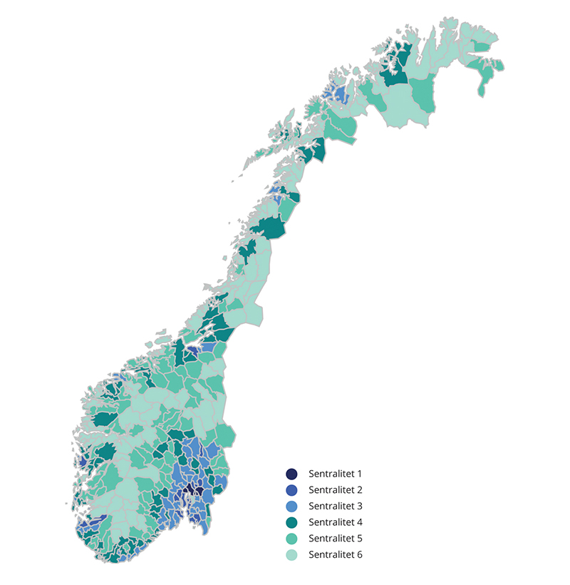
          - Inndeling i sentralitetssoner i LOTTE-Skatt
Statistisk sentralbyrå.

Tiltak for å bedre bruken av samfunnets ressurser

Utvikling i produktiviteten i norsk økonomi
Det høye velstandsnivået i Norge skyldes i stor grad høy sysselsetting og effektiv ressursbruk. Et vanlig mål på effektivitet i økonomien er arbeidsproduktivitet, som måler hvor mye produksjonen øker for hver arbeidstime som blir lagt inn. Økt produktivitet innebærer at vi får flere og bedre varer og tjenester ut av ressursene vi bruker, og det er over tid den klart viktigste årsaken til velstandsøkning. Bidraget fra andre faktorer, som økte petroleumspriser, har historisk hatt langt mindre betydning.
Det er mange forhold som påvirker arbeidsproduktiviteten, herunder utdanning, kompetanseutvikling, evnen til å ta i bruk nye produksjonsmetoder og teknologi, samt hvor lett ressurser flyter fra sektorer med lav produktivitet til sektorer med høyere produktivitet. Åpne markeder med effektiv konkurranse kan bidra til god ressursallokering. En effektiv offentlig sektor, solide samfunnsinstitusjoner og et velutviklet rettssystem er også viktig, særlig når vi sammenligner hvilke land som gjør det bra og hvilke som henger etter.
Ettersom verdiskapingen falt mer enn timeverkene under pandemien, gikk produktiviteten i fastlandsøkonomien litt tilbake i 2020. Dette er naturlig ved kraftige økonomiske tilbakeslag. I slike perioder holder gjerne bedriftene på arbeidskraften i påvente av bedre tider, noe som under pandemien kan ha blitt forsterket av midlertidige endringer i permitteringsreglene og lønnsstøtteordningene. I tillegg bidro smitteverntiltak til mindre effektiv produksjon i flere næringer. I takt med gjenåpningen av samfunnet har arbeidsproduktiviteten tatt seg opp igjen, og den økte med 4,1 pst. i Fastlands-Norge i 2021.
I denne meldingen anslås en reduksjon i arbeidsproduktiviteten i fastlandsnæringene på 0,5 pst. i 2022. Historisk har produktiviteten gjerne økt når arbeidsmarkedet har vært stramt, men denne sammenhengen ser vi ikke nå. Tross sterk etterspørsel og svært lav arbeidsledighet etter pandemien har ikke det høye presset i økonomien vist seg merkbart i produktivitetstallene. En mulig årsak er at det særlig er de tjenesteytende næringene som ble hardt rammet av nedstengingene under pandemien, som også har vist sterk vekst etter at smitteverntiltakene er avviklet. Dette er næringer som typisk har lav produktivitet og som derfor bidrar til å trekke ned gjennomsnittstallene når de nå vokser markert igjen. Samtidig pekte utvalget Norge mot 2025 (NOU 2021: 4 Norge mot 2025 — Om grunnlaget for verdiskaping, produksjon, sysselsetting og velferd etter pandemien) på at støttetiltakene overfor bedriftene under pandemien kan ha hemmet økonomiens virkemåte, ved at de låste kapital og arbeidskraft til eksisterende strukturer. I så fall kan dette ha trukket ned produktivitetsveksten ved å bremse dynamikken i næringslivet og dermed bidra til å holde mindre levedyktige bedrifter flytende.
For å understøtte produktivitetsforbedringer er det viktig at arbeidskraft og kapital kan bevege seg til de delene av økonomien der de kaster mest av seg. Økonomiske nedgangstider er perioder der mye av denne typen forflytninger mellom næringer og bedrifter typisk finner sted. Under koronapandemien gikk antallet konkurser markert ned, se figur 5.1. Dette hadde blant annet sammenheng med at skattemyndighetene utviste varsomhet med innkrevingen, blant annet ved i mindre grad å begjære konkurs. Nedgangen i antall konkurser står i sterk kontrast til blant annet finanskrisen, da antallet konkurser økte kraftig og BNP falt. I tiden fremover er det naturlig å forvente en økning i antall konkurser når statlige støtteordninger er faset ut, og skattemyndighetene vender tilbake til normal skatteinnkreving. Dette kan isolert sett trekke opp produktiviteten, dersom mindre produktive bedrifter går konkurs, og erstattes av nye, mer produktive arbeidsplasser. Fallet i produktivitet kan i så fall være midlertidig.
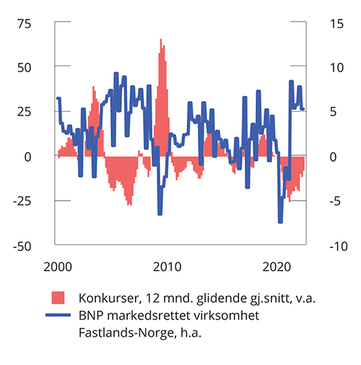
          - Konkurser og bruttonasjonalprodukt. Prosentvis endring fra samme periode året før. 1. kvartal 2000- 2. kvartal 2022
SSB.
Lav produktivitetsvekst kan også være en mer langvarig trend, som flere OECD-land har sett i årene etter den internasjonale finanskrisen, se figur 5.2. Det gjelder også for Norge. Hos oss falt veksten i arbeidsproduktiviteten i fastlandsøkonomien fra rundt 2,6 pst. i perioden 1998–2007 til 0,7 pst. i årene fra 2008 til 2019.
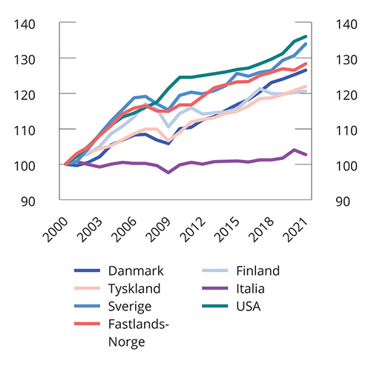
          - Utvikling i timeverksproduktivitet i Norge og utvalgte OECD-land fra 2000 til 2021. Indeks. 2000=100
OECD og SSB.
Lave renter kan over tid også være en faktor bak den lave produktivitetsveksten i OECD-området etter finanskrisen, ved at bedrifter som ikke hadde klart seg med et høyere rentenivå, har overlevd. På samme måte som statlige støtteordninger kan ha holdt noen bedrifter kunstig i live under pandemien, kan arbeidskraft og kapital ha blitt låst inne i virksomheter som er lite produktive.
Den lave produktivitetsveksten i OECD-området kan også skyldes strukturelle endringer i næringslivet. Et særtrekk etter den globale finanskrisen er at veksten i produktiviteten er blitt mindre jevnt fordelt mellom bedrifter. Ifølge OECD har gapet mellom høyproduktive og lavproduktive bedrifter i OECD- området økt over tid. Dette kan tyde på at kostnaden ved å ta i bruk den mest avanserte teknologien har økt, blant annet fordi det krever store investeringer og tilgang til spesialisert kompetanse. IMF viser til at det digitale skillet mellom bedrifter kan føre til at de mest effektive bedriftene, som ofte er svært store i sine markedssegmenter, forsterker sin markedsposisjon. Dersom markedsmakten blir for stor, får vi såkalte «vinneren tar alt»-markeder. Det vil svekke konkurransen og dempe insentivene til å investere i produktivitetsfremmende teknologi for bedriftene som er igjen i markedet. Flere empiriske analyser tyder på at markedskonsentrasjonen har økt i de fleste av de tradisjonelle industrilandene de siste tiårene, og mest markert i USA. Digitaliseringen, som har skjedd under koronapandemien, kan tenkes å ytterligere forsterke produktivitetsforskjellene mellom bedrifter og øke markedskonsentrasjonen i noen næringer.
Det kan også tenkes at produktiviteten har økt mer enn den offisielle statistikken viser. Tradisjonelle mål for produktivitet vil i begrenset grad fange opp effekter av gratis tilgang til teknologi som eksempelvis søkemotorer, GPS-tjenester og andre applikasjoner, som sannsynligvis har fremmet effektiviteten i mange sektorer. Måleproblemer kan også innebære at kvalitetsforbedringer i varer og tjenester ikke fanges opp i statistikken.
Demografiske endringer vil gi lavere sysselsettingsvekst og økte utgifter til helse og omsorg de kommende årene. For å kunne videreføre den offentlige velferden på dagens nivå, vil produktivitetsveksten måtte økes både i privat og offentlig sektor, slik at skattegrunnlaget opprettholdes og kostnadene ved å tilby tjenestene begrenses.
Mulighetene for økt digitalisering av næringslivet og det offentlige tjenestetilbudet vil være viktig fremover. Et lite land som Norge kan i beste fall drive teknologifronten fremover på et begrenset antall områder. Derfor er produktivitetsveksten i Norge i stor grad avhengig av hvor gode vi er til å ta til oss teknologi som er utviklet i andre land.
Det er viktig å minne om at økt produktivitet ikke alltid er det samme som samfunnsøkonomisk effektivitet. Ikke alt som øker produktiviteten, vil øke den samfunnsøkonomiske effektiviteten, selv om det ofte vil være sammenfall. For eksempel kan det å få flere trygdede ut i aktivt arbeid være svært lønnsomt både for samfunnet, for den økonomiske bærekraften og for den enkelte, selv om det kan trekke ned produktiviteten slik den måles.

Et mer produktivt næringsliv
Strukturpolitikk er en samlebetegnelse på offentlig politikk for å øke tilgangen på og bedre bruken av samfunnets ressurser. En vellykket strukturpolitikk gir produktivitets- og velstandsvekst.
Produktiviteten i Norge er høy sammenlignet med andre land. Vi har en omstillingsdyktig økonomi, en høyt utdannet befolkning, og digitalisering er utbredt. Produktivitetsvekst og omstilling i privat sektor oppnås først og fremst gjennom bredt og langsiktig arbeid for gode generelle rammebetingelser.
Et velfungerende arbeidsmarked og en kompetent arbeidsstyrke fremmer verdiskaping i bedriftene. Skattesystemet må gi insentiver til verdiskaping og arbeid, og et velfungerende kapitalmarked er nødvendig for økonomisk vekst og omstilling.
Konkurransepolitikk, offentlige reguleringer, samt innovasjon og forskning i næringslivet kan støtte opp under et produktivt og verdiskapende næringsliv. Effektiv konkurranse stimulerer til økt produktivitet og er en forutsetning for at markedene skal fungere godt, og land med relativt få konkurransebegrensende reguleringer har generelt høyere brutto nasjonalprodukt per innbygger og høyere produktivitetsvekst enn andre.

Arbeidsmarkedet
Høy verdiskaping bygger på høy sysselsetting. Samtidig er det viktig at arbeidskraften finner veien dit den kaster mest av seg. Måten det norske arbeidsmarkedet fungerer, kombinert med universelle og gode velferdsordninger, reduserer usikkerheten for arbeidstakere som blir berørt av omstillinger. Det har bidratt til en god omstillings- og innovasjonsevne, en relativt høy produktivitetsvekst og samtidig små inntektsforskjeller.
Regelverk og rammebetingelser i arbeidslivet må innrettes slik at arbeidskraften kan finne ny anvendelse når økonomien utsettes for endringer. Det er en styrke ved den norske arbeidslivsmodellen at det er forholdsvis enkelt for arbeidsgivere å nedbemanne når de har behov for det, og at vi har gode sikkerhetsnett for å fange opp arbeidstakere som rammes. En aktiv arbeidsmarkedspolitikk bidrar til nødvendige omstillinger ved å gi bistand til utsatte grupper i arbeidsmarkedet, slik at de kan komme i arbeid. Det er særlig viktig at unge kommer inn i arbeidslivet. Regjeringen foreslår derfor en ungdomsgaranti med tettere oppfølging av utsatte unge registrert i Arbeids- og velferdsetaten. Økt satsing på utdanning og kompetansepolitikk er også viktig for å sikre arbeidsstyrken en høy og riktig kompetanse. Investeringer i små barns utvikling kan styrke arbeidsstyrken på sikt og være særlig samfunnsøkonomisk lønnsomme.
Et høyt kompetansenivå i befolkningen bidrar til bred deltakelse, nyskapning, omstilling og vekst i norsk nærings- og arbeidsliv. Det er et stort udekket kompetansebehov i deler av arbeidslivet. Gjennom Kompetanseprogrammet gis det tilskudd til tiltak for kompetanseheving i arbeidslivet, blant annet treparts bransjeprogram for kompetanseutvikling og Kompetansepluss. Økt fullføring av videregående opplæring de senere årene gir grunnlag for økt deltakelse i arbeidsmarkedet.
Regjeringen tar sikte på å legge frem en stortingsmelding om kompetanse våren 2023. Meldingen skal gi en oversikt over utdanningssystemets evne til å dekke arbeids- og samfunnslivets kompetansebehov fremover. Meldingen vil gi en beskrivelse av utfordringene og gi en overordnet redegjørelse for regjeringens prioriteringer for denne stortingsperioden.
Skattesystemet og inntektssikringsordningene må utformes slik at det lønner seg å jobbe, og flere velger å stå lenger i arbeid. Pensjonsreformen har bidratt til at flere står lenger i arbeid. Hovedprinsippene i pensjonsreformen må ligge fast over tid. På enkelte punkter er det likevel behov for å videreutvikle pensjonssystemet. Pensjonsutvalget, som har vurdert justeringer i pensjonsregelverket, leverte sin utredning NOU 2022: 7 Et forbedret pensjonssystem 16. juni 2022. Utredningen er sendt på alminnelig høring med frist 21. oktober 2022.

Skatte- og avgiftssystemet
Gode insentiver til å investere og arbeide er viktig for å lykkes med omstilling og øke produktiviteten. Kombinasjonen av brede skattegrunnlag, lave skattesatser og skattemessig likebehandling av næringer, virksomheter og investeringer vil bidra til det. Dette ligger også til grunn for regjeringens skattepolitikk.
Regjeringens forslag til endringer i skatter og avgifter i 2023 må tilpasses dagens krevende økonomiske situasjon. Det begrensede budsjettmessige handlingsrommet i 2023 vil med stor sannsynlighet vedvare fremover. Stabile og gode skatte- og avgiftsgrunnlag blir dermed avgjørende i årene som ligger foran oss.
Utviklingen i inntektene i vannkraft- og petroleumsnæringene i perioden med ekstraordinært høye priser viser med all tydelighet at prinsippet om at fellesskapet skal ha en stor andel av avkastningen av våre felles naturressurser, tjener Norge godt. Økte inntekter i grunnrentenæringene gir Norge en unik mulighet til både å finansiere utgifter og til å holde de samlede samfunnsøkonomiske kostnadene ved beskatning lave. De høye energiprisene bidrar til ekstraordinært høye inntekter i kraftsektoren, og regjeringen mener det er riktig å omfordele noen av disse inntektene gjennom et høyprisbidrag. Situasjonen aktualiserer også spørsmålet om hvor mye av grunnrenten som bør tilfalle fellesskapet. Regjeringen foreslår flere tiltak som øker fellesskapets andel av grunnrenten, både fra vannkraft, vindkraft på land og havbruk.
De midlertidige skattereglene for petroleumsvirksomhet ble innført i en situasjon med lave oljepriser og risiko for betydelig lavere aktivitet på norsk sokkel og i leverandørindustrien. Rammebetingelsene for petroleumsvirksomheten er vesentlig endret siden de midlertidige reglene ble vedtatt. Regjeringen mener de høyere prisene gjør at det kan være grunnlag for å stramme de midlertidige reglene noe inn. Regjeringen foreslår å redusere friinntektssatsen i de midlertidige reglene med 30 prosent fra 2023.
Som et situasjonstilpasset tiltak foreslår regjeringen ekstra arbeidsgiveravgift i hele landet for lønn over 750 000 kroner i 2023. Den høye temperaturen i arbeidsmarkedet og overskuddet på ledige stillinger tilsier at det er et godt tidspunkt gjeninnføre ekstra arbeidsgiveravgift. Regjeringen foreslår også å øke utbytteskatten med to prosentenheter, slik at forskjellen i marginalskatt på lønn og utbytte om lag er uendret.
Solberg-regjeringen satte ned et utvalg som skal gjøre en helhetlig gjennomgang av skattesystemet, og blant annet vurdere hvordan skattesystemet kan endres for å styrke produktivitetsveksten og konkurransekraften i norsk økonomi. Regjeringen har gitt utvalget et tilleggsmandat. Utvalget skal levere sin innstilling innen 16. desember 2022.
Kapittel 4 redegjør nærmere for skatte- og avgiftsopplegget for 2023.

Kapitalmarkedet
Kapitalmarkedene skal bidra til at lønnsomme prosjekter har tilgang til kapital, og at prisene gjenspeiler risikoen, risiko fordeles på en hensiktsmessig måte og husholdninger får tilgang til lån og investeringsmuligheter. En effektiv kobling mellom kapitalsøkere og kapitaleiere avhenger av at både investorer og långivere har tilgang til informasjon om forventet lønnsomhet og risiko. Et velfungerende kapitalmarked kjennetegnes ved at kapitalen går til de prosjektene som kaster mest av seg, samtidig som kapitalen trekkes ut av bedrifter som ikke lenger er lønnsomme.
Gjennom EØS-avtalen har Norge stort sett samme regler for å regulere kapitalmarkedene som EU-landene. Det bidrar til kapitalflyt på tvers av landegrensene. Staten er en betydelig aktør i kapitalmarkedet både gjennom det direkte eierskapet og gjennom ulike virkemidler som såkornfond, låne- og garantiordninger.
Myndighetene legger til rette for effektive kapitalmarkeder gjennom regulering som skal fremme finansiell stabilitet og bidra til at aktørene i markedet har tillit til det finansielle systemet, se blant annet Meld. St. 12 (2021–2022) Finansmarkedsmeldingen 2022. Erfaringene etter den internasjonale finanskrisen viser at det kan ta lang tid før kapitalmarkedene fungerer godt etter en periode med ustabilitet. Markedene var i 2021, i likhet med i 2020, preget av koronapandemien, med lave renter og omfattende tiltak fra myndighetene. Gode resultater i foretakssektoren bidro til en positiv utvikling i finansmarkedene både nasjonalt og internasjonalt. Mot slutten av 2021 og utover i 2022 har økende inflasjon og rentehevinger som kan dempe husholdningenes forbruk og foretakenes investeringsvilje, bidratt til større usikkerhet om den videre utviklingen.
Generelt er kapitaltilgangen til næringslivet god i Norge. Det fremgår av Finansmarkedsmeldingen 2022 at lønnsomme prosjekter i Norge samlet sett synes å ha god tilgang til finansiering. De norske verdipapirmarkedene fungerer godt, norske finansforetak er solide og likvide, og offentlige ordninger bidrar til å finansiere prosjekter som ikke lett finner ordinær markedsfinansiering. Dette er også vurderingen i tidligere ekspertutredninger. Både Skatteutvalget (NOU 2014: 13), Produktivitetskommisjonen (NOU 2016: 3) og Kapitaltilgangsutvalget (NOU 2018: 5) har pekt på at kapitalmarkedene i Norge fungerer godt i normale tider. Selv om kapitalmarkedene samlet ser ut til å fungere godt, kan det ikke utelukkes at det finnes lønnsomme prosjekter som ikke finner finansiering til rett pris, særlig for bedrifter i en tidlig fase og for investeringer i klimavennlig teknologi. Regjeringen vil fortsette å arbeide for velfungerende kapitalmarkeder.

Konkurransepolitikk
Konkurransepolitikken står sentralt i regjeringens arbeid for økt produktivitet og en bedre fungerende økonomi. Virksom konkurranse gir et større utvalg av varer og tjenester. Kvaliteten blir høyere og prisene lavere.
Konkurranse stimulerer norske bedrifter til å bli mer produktive og innovative. Bedriftene som står overfor tøff konkurranse i hjemmemarkedet, blir også mer konkurransedyktige i internasjonale markeder. Bedrifter som konkurrerer internasjonalt, har gjennomgående høyere produktivitet enn de som bare konkurrerer i hjemmemarkedet.
Konkurranselovens formål er å fremme konkurranse for å bidra til effektiv bruk av samfunnets ressurser. Konkurranseloven forbyr konkurransebegrensende samarbeid, misbruk av dominerende stilling og foretakssammenslutninger (fusjoner og oppkjøp) som begrenser konkurransen. Konkurranseloven håndheves av Konkurransetilsynet. Regelverket om offentlige anskaffelser skal fremme effektiv ressursbruk ved offentlige innkjøp.
Konkurranse i særskilte markeder
Dagligvaremarkedet
Flere forhold ved verdikjeden for dagligvarer indikerer at konkurransen er begrenset, blant annet høy konsentrasjon i detaljist-, grossist- og leverandørleddet og vesentlige etableringshindringer. Det norske markedet kjennetegnes også av fraværet av internasjonale utfordrere. Norge har høyere priser og mindre vareutvalg i dagligvarehandelen enn nabolandene våre. Innkjøpsbetingelsene kan være en etableringshindring i mange markeder. I tillegg er begrenset tilgang til attraktive butikklokaler fremhevet som en vesentlig etableringshindring i detaljistleddet.
Den utfordrende konkurransesituasjonen i dagligvaremarkedet har gjort det nødvendig å iverksette flere tiltak. Siden 2019 har Konkurransetilsynets driftsbudsjett blitt økt for å bedre oppfølgingen av tips og klager og behandle flere saker om mulige brudd på konkurranseloven.
Arbeidet med konkurransen i dagligvaremarkedet er noe regjeringen vil ha stor oppmerksomhet om også i tiden fremover. Regjeringen vil følge opp Meld. St. 27 (2019–2020) Daglegvare og konkurranse – kampen om kundane og Stortingets vedtak 4. februar 2021. Ved Stortingets behandling av tre representantforslag om dagligvare 30. mai 2022 ble det fattet ytterligere tolv anmodningsvedtak om dagligvaremarkedet. Flere av vedtakene omhandler forskjeller i innkjøpspriser, kjedenes egne merkevarer, tilgangen til attraktive butikklokaler, eierforhold, samlet markedsmakt og grossist- og distribusjonstjenester.
Regjeringen tar sikte på å lyse ut et utredningsoppdrag om kjedenes egne merkevarer i løpet av høsten 2022. Utkast til forskrift om forbud mot negative servitutter og eksklusive leieavtaler i dagligvaremarkedet ble sendt på høring 5. juli 2022. Forslaget har til formål å hindre at dagligvarekjeder, når de selger eller inngår leieavtaler om fast eiendom, hindrer eksisterende eller potensielle konkurrenter fra å drive dagligvarevirksomhet på disse eiendommene. Høringsfristen var 5. oktober 2022. Regjeringen arbeider også med en forskrift om regulering av forskjeller i innkjøpspriser, som etter planen skal sendes på høring høsten 2022. Regjeringen vil komme tilbake til Stortinget på egnet måte om oppfølgingen av de øvrige vedtakene.
Drivstoffmarkedet
Konkurransetilsynet følger konkurransesituasjonen i drivstoffmarkedet tett for å bidra til best mulige forutsetninger for velfungerende konkurranse. Konkurransetilsynet overvåker bensinstasjonenes prissetting og hvordan prismønsteret utvikler seg over tid. Aktørene må rapportere prisdata to ganger i året. For å hindre at fusjoner og oppkjøp reduserer konkurransen, har tilsynet kontroll med foretakssammenslutninger. De fire største kjedene i drivstoffmarkedet er pålagt en særskilt opplysningsplikt for foretakssammenslutninger.
Offentlige anskaffelser
Reglene om offentlige anskaffelser skal fremme effektiv ressursbruk og gi allmennheten tillit til at anskaffelsene skjer på en samfunnstjenlig måte. Ifølge Statistisk sentralbyrå utgjorde offentlige anskaffelser 651 mrd. kroner i 2021. Virksom konkurranse om offentlige anskaffelser krever velfungerende markeder og at innkjøperne opptrer profesjonelt.
Offentlige anskaffelser skal bidra til innovasjon, et konkurransedyktig næringsliv og effektivisering i offentlig sektor. Målet er gode offentlige ytelser med kvalitet som dekker brukernes behov, god konkurranse og reduserte kostnader. Anskaffelsene skal i tillegg bidra til å løse andre viktige samfunnsoppgaver som klimautfordringen og bekjempelse av arbeidslivskriminalitet. Regjeringen vil blant annet følge opp Riksrevisjonens undersøkelse av grønne offentlige anskaffelser og etablere en «Norgesmodell» som skal bidra til å fremme det trygge og seriøse arbeidslivet og bevare den norske arbeidslivsmodellen.
Økt digitalisering kan effektivisere offentlige anskaffelser. Direktoratet for forvaltning og økonomistyring (DFØ) arbeider med et program for digitale anskaffelser som skal effektivisere og forbedre anskaffelsesprosessene. Målet er at alle offentlige virksomheter skal bruke digitale verktøy i hele anskaffelsesprosessen innen utgangen av 2024.

Offentlige reguleringer
Offentlig regulering bør være proporsjonal, konsistent og målrettet. OECD har funnet at land med relativt få konkurransebegrensende reguleringer generelt har høyere brutto nasjonalprodukt per innbygger og høyere produktivitetsvekst enn andre. Reguleringer kan ha både direkte administrative kostnader og mer indirekte kostnader. Blant annet kan tilpasninger redusere effektiviteten av reguleringen og føre til samfunnsøkonomisk tap.
Offentlige reguleringer kan begrunnes med markedssvikt. Markedssvikt kan for eksempel skyldes at aktiviteten har samfunnsmessige kostnader som ikke tas med i betraktningen av den som utøver den, som forurensing, eller naturlige monopol. Regulering kan da gi mer velfungerende markeder og bedre utnyttelse av ressursene.
Forenkling for næringslivet
Regjeringen vil redusere næringslivets kostnader ved å forenkle rapportering, lover og regler. Ny teknologi og digitale løsninger gir muligheter for forenklinger og mer effektive prosesser, samtidig som det gir bedre kontrollmuligheter for myndighetene. Det er et mål at opplysninger som det offentlige innhenter, skal lagres og kategoriseres på en slik måte at de samme opplysningene innhentes kun én gang.
Regjeringen legger vekt på gode beslutningsgrunnlag før nye reguleringer vedtas. Regelrådet vurderer kvaliteten på konsekvensvurderinger før næringsrelatert regelverk blir vedtatt.
I 2023 vil Nærings- og fiskeridepartementet fortsette arbeidet med å revidere og videreutvikle sammenslutnings- og registerlovgivningen, blant annet med sikte på å forenkle regelverket. Dette vil legge til rette for at næringslivet skal ha et klart og hensiktsmessig regelverk, uavhengig av organisasjonsform.
Regelverk for rekonstruksjon og konkurs
Effektive rekonstruksjonsregler kan bidra til at levedyktige bedrifter som har fått økonomiske problemer, i større grad kan videreføres. Samtidig bør lite produktive og ulønnsomme virksomheter legges ned, slik at ressursene kan benyttes i mer effektive virksomheter. OECD har anbefalt Norge å forbedre regelverket ved insolvens, for å fremme omstilling og økt produktivitet.
Midlertidig lov om rekonstruksjon for å avhjelpe økonomiske problemer som følge av utbrudd av covid-19 (rekonstruksjonsloven) trådte i kraft 11. mai 2020 og erstatter bestemmelsene om gjeldsforhandling i konkurslovens første del. Lovens virketid er forlenget til 1. juli 2023. Hovedformålet med reglene er å redusere risikoen for unødige konkurser i levedyktige virksomheter som ble rammet av en akutt svikt i inntektene som følge av virusutbruddet. Endringer i konkurslovens regler om gjeldsforhandling har samtidig vært etterspurt lenge, og siktemålet er at den midlertidige loven skal erstattes av nye, permanente regler.
Justis- og beredskapsdepartementet arbeider nå med å utrede forslag til slike permanente regler om rekonstruksjon. Det er blant annet gjennomført en samfunnsøkonomisk analyse, en spørreundersøkelse om den midlertidige loven og permanente regler, samt en innspillsrunde om permanente regler. Nye regler om rekonstruksjon er nylig vedtatt i Sverige og Danmark.
Regulering av fiskerinæringen
Næringer basert på utnyttelse av felles naturressurser, må reguleres med sikte på forsvarlig forvaltning i et langsiktig perspektiv. I fiskerinæringen er det etablert konsesjonsordninger og kvoter for å legge til rette for lønnsomhet og for å unngå at ressursene overutnyttes. Samlet førstehåndsverdi fra norske fartøy var i 2021 på 23,2 mrd. kroner, og Norge eksporterte villfanget fisk og fiskeprodukter for 35,1 mrd. kroner.
Meld. St. 32 (2018–2019) Et kvotesystem for økt verdiskaping (kvotemeldingen) presenterte Solberg-regjeringens forslag til kvotesystem for norske fiskerier. Ved Stortingets behandling ble mange av de viktige punktene vedtatt med knapt flertall. Regjeringen ønsker å fremme en ny kvotemelding for Stortinget, der enkelte elementer gis en grundigere vurdering.
Brudd på konsesjons- og kvotereguleringene innebærer en konkurranseulempe for de seriøse aktørene i fiskerinæringen og truer både miljø, fremtidig næringsgrunnlag og markedsadgangen for norsk sjømat. Fiskerikontrollutvalget dokumenterte i NOU 2019: 21 Framtidens fiskerikontroll en rekke systemsvakheter som gjør fiskerinæringen sårbar for lovbrudd, og fremmet forslag om grunnleggende endringer av dokumentasjonssystemer, organisering og regelverk. Økokrims trusselvurdering for 2022 bekrefter utfordringene. Regjeringen ønsker å forebygge og bekjempe fiskerikriminalitet. Å sikre pålitelige data om høsting og omsetning av våre viltlevende marine ressurser er et viktig virkemiddel. Det er vedtatt at alle fiskefartøy skal ha fartøysporingssystemet VMS, og i tillegg elektronisk aktivitets- og fangstrapporteringssystemet ERS. Videre arbeides det med nye krav til vekter og veiesystemer ved fiskemottakene. På lang sikt er målet å automatisere all dokumentasjon.
Regulering av havbruksnæringen
Den norske havbruksnæringen har siden begynnelsen av 1970-tallet vært i sterk utvikling. Norge har naturlige fortrinn for oppdrett av laks og ørret i sjø, og er verdens største produsent og eksportør av atlantisk laks. Produksjonen har vært relativt stabil siden 2012, samtidig har eksportverdien fortsatt å øke frem til 2019. Etter en liten nedgang i 2020 økte igjen verdien av eksporten for laks og ørret i 2021, til 85,4 mrd. kroner.
Tillatelser til oppdrett av laks, ørret og regnbueørret er antallsbegrenset. Hver tillatelse er av-grenset til et visst antall tonn fisk oppdretter kan ha stående i sjøen til enhver tid. Dagens system for kapasitetsjustering (trafikklyssystemet) i norsk lakse- og ørretoppdrett er basert på produksjonsområder og næringens miljøpåvirkning. Produksjonskapasiteten justeres hvert annet år, sist i 2022.
Næringsvirksomhet basert på bruk av naturressurser som ikke kan flyttes, kan gi ekstraordinært høye inntekter i form av grunnrente. For havbruksnæringen oppstår grunnrenten delvis som følge av at det er et begrenset antall egnede lokaliteter, og delvis som følge av begrensninger på hvor mange tillatelser som kan gis på grunn av miljøreguleringer. Tillatelsene gir beskyttet rett til næringsutøvelse, utstedes av staten og er ikke tidsbegrensede. Hovedregelen er at nye tillatelser tildeles ved auksjon. Ved siste kapasitetsjustering i 2020 utgjorde inntektene fra tildeling av nye tillatelser om lag 6,9 mrd. kroner.
Havbruksskatteutvalget (NOU 2019: 18) viste til flere beregninger som indikerer en betydelig grunnrente i havbrukssektoren. For eksempel viste utvalget til analysen fra Greaker og Lind-holt fra 2019, der grunnrenten i havbruk er beregnet til i overkant av 20 mrd. kroner årlig i perioden 2016 til 2018.
Næringen er ilagt en produksjonsavgift på produsert laks, ørret og regnbueørret på 40,5 øre per kg i 2022. Produksjonsavgiften tilfaller kommuner og fylkeskommuner som legger til rette for havbruk. Provenyet fra avgiften er anslått til 500 mill. kroner i 2021. I tillegg skal 40 pst. av vederlaget fra tildeling av ny kapasitet tilfalle kommuner og fylkeskommuner som legger til rette for havbruk. Tildelingene fra både produksjonsavgiften og vederlag fra kapasitetsjusteringer fordeles gjennom fordelingsnøklene i Havbruksfondet til havbrukskommuner og -fylkeskommuner. Regjeringen foreslår nå at det innføres grunnrenteskatt på havbruk, med virkning fra og med inntektsåret 2023. For nærmere omtale vises det til Prop. 1 LS (2022–2023).
Tillatelsessystemet for havbruk har over tid blitt svært komplekst, og regjeringen ser behov for forenklinger. Det er derfor satt ned et utvalg som skal foreta en helhetlig gjennomgang av tillatelsessystemet. Utvalget skal levere sin innstilling våren 2023.
Regulering av landbruket
I Hurdalsplattformen heter det at jordbrukets samfunnsoppdrag er å sikre Norges befolkning nok og trygg mat basert på norske ressurser. Den siste tiden har med stort alvor minnet om viktigheten av nasjonal matvaresikkerhet. For å sikre et levende landbruk over hele landet, økt verdiskaping og redusert klimaavtrykk mener regjeringen det er viktig å øke lønnsomheten i jordbruket. Dette skal blant annet gjøres gjennom de årlige jordbruksforhandlingene og et sterkt importvern.
Hovedmålene for landbrukspolitikken ligger fast:
- Matsikkerhet og beredskap
- Landbruk over hele landet
- Økt verdiskaping
- Bærekraftig landbruk med lavere utslipp av klimagasser
Flere av hovedmålene krever en tydelig prioritering i bruken av jordbruksarealene. De økonomiske virkemidlene innebærer derfor at korn og grønnsaksproduksjon prioriteres der det ligger til rette for dette, mens grasbasert husdyrhold prioriteres i distriktene. Produksjonen skal være bærekraftig, slik at produksjonsevnen opprettholdes over tid.
Internasjonale forhold påvirker i økende grad rammebetingelsene for jordbruket og matindustrien. Importen av jordbruksprodukter er økende, noe som gjør det mer utfordrende å opprettholde en høy hjemmemarkedsandel og å nå målet om økt landbruksproduksjon i Norge. Resultatkontrollen som blant annet gjøres av Budsjettnemnda for jordbruket, viser likevel ganske god måloppnåelse på alle de fire hovedmålene for landbrukspolitikken.
I 2019 inngikk Staten og organisasjonene i jordbruket en avtale med mål om å redusere utslippene fra jordbruket med fem millioner tonn CO2-ekvivalenter for perioden 2021–2030. Arbeidet med reduserte klimagassutslipp fra næringen er fortsatt i startfasen. Klimahensyn er likevel et viktig premiss i virkemiddelutformingen. I årets jordbruksoppgjør var partene enige om å øke de målrettede klima- og miljøordningene betydelig.
Regelverket på matområdet er i stor grad harmonisert i EØS-området. Som følge av EØS-avtalen blir grunnlaget for det norske regelverket hovedsakelig utviklet i EU, og Mattilsynet deltar i regelverksutviklingsarbeidet. Omtrent en tredel av alt regelverk som tas inn i EØS-avtalen hvert år, er på matområdet. En vesentlig andel av regelverket er forordninger, som må gjennomføres i norsk rett med begrensede muligheter for nasjonale tilpasninger. Det inngår i Mattilsynets samfunnsoppdrag å vurdere forenklinger knyttet til all regelverksutvikling.
Regulering av bygge- og anleggsnæringen
OECD har vist til at boligprisene har steget sterkt de senere årene, og mener at tilbudssiden i boligmarkedet bør respondere bedre på økt etterspørsel. De fremhever behovet for effektive plan- og byggesaksprosesser og at plan- og bygningslovgivningen legger til rette for boligbygging.
Regjeringen er opptatt av at bygge- og anleggsnæringen skal ha gode, stabile og forutsigbare rammevilkår som legger til rette for investeringer og videre vekst. Samtidig må næringen omstilles mot mer klimavennlig utbygging, økt ombruk og mer klimatilpassede bygg og anlegg.
For å tilrettelegge for at utbygging kan skje raskere, ble det i 2021 sendt på høring et forslag til endringer i reglene om privat finansiering av offentlig infrastruktur. Forslaget vil gi effektiviseringsgevinster både for kommuner og utbyggere ved at tidkrevende forhandlinger unngås, og at størrelsen på infrastrukturbidrag fra utbyggere blir mer forutsigbare. Det vil også forhindre at grunneiere som venter med å bygge til infrastrukturtiltaket er etablert, slipper å bidra til finansieringen. Kommunal- og distriktsdepartementet jobber nå videre mot en mulig lovproposisjon.
I 2021 ble det vedtatt endringer i regelverket som gjelder arbeid på eksisterende bygg. Endringene skal gjøre det enklere, rimeligere og mer forutsigbart for bolig- og bygningseiere å endre bygget sitt. Lovendringene skal også bidra til mer bærekraftig og effektiv gjenbruk av bygg. Regjeringen tar sikte på at endringene kan tre i kraft fra 1. januar 2023. I tillegg er det gjort regelverksendringer for å tilrettelegge for et større marked for ombruk av byggevarer. Disse endringene trådte i kraft 1. juli 2022.
Samfunnet blir hvert år utsatt for store skader på grunn av overvann. Våtere og villere vær, sentralisering og fortetting kan øke problemene. I juni 2022 fremmet regjeringen forslag for Stortinget om endringer i plan- og bygningsloven, som skal gi kommunene bedre virkemidler for tiltak mot overvann.
Digitalisering er et viktig virkemiddel når prosesser skal forenkles og gå raskere. Byggesaksbehandlingen er nå heldigital, fra søknad til saksbehandling og godkjenning i kommunene. Dette medfører store besparelser både for søkere og kommuner. Det arbeides også med digitalisering av planprosessene. Kommunal- og distriktsdepartementet finansierer Samordningsrådet for digitalisering, som jobber med å samordne digitaliseringsarbeidet i byggenæringen, og legge til rette for at data om byggevarer flyter bedre mellom de ulike næringsaktørene.
Regjeringen følger systematisk med på kostnadsutviklingen som følge av regelverksendringer. Direktoratet for byggkvalitet skal vurdere kostnadsvirkningene av regelverksendringer på plan- og bygningsområdet hvert fjerde år.
Regulering av drosjenæringen
Det ble gjennomført omfattende endringer i drosjereguleringen med virkning fra 1. november 2020. Formålet var å legge til rette for sterkere konkurranse i drosjemarkedet.
Etter reformen har det kommet signaler om utfordringer i markedet. Samferdselsdepartementet sendte våren 2022 forslag til regelendringer på høring. I høringsnotatet ble det blant annet foreslått at løyvehaver skal ha tilstrekkelig faglig kompetanse, stille økonomisk garanti som bevis på tilfredsstillende økonomisk evne, dokumentere at drosjen er registrert i kjøretøyregisteret og at det er installert taksameter som tilfredsstiller kravene i taksameterforskriften. Videre foreslo departementet at alle drosjer skal ha taklampe. Regjeringen vil komme tilbake til videre oppfølging etter høringen.
Regjeringen har også oppnevnt et offentlig utvalg som skal foreta en helhetlig vurdering av drosjenæringen. Målet er å identifisere tiltak som sikrer et godt drosjetilbud i hele landet og anbefale fremtidig regulering av næringen. Det er særlig viktig å sikre tilbudet til sårbare grupper som eldre og funksjonshemmede uten egen bil. Utvalget skal også vurdere krav for å sikre en seriøs drosjenæring, trygghet for kundene, gode arbeidsforhold for ansatte og løyvehavere, samt tiltak for å sikre kontroll og tilsyn med næringen. Utvalgets rapport skal være ferdig høsten 2023.
Regulering av bokmarkedet
Markedet for omsetning av bøker har unntak fra konkurranseloven § 10, som forbyr konkurransebegrensende avtaler mellom foretak. I 2018 ble forskriften om unntak for omsetning av bøker endret ved at utløpsdatoen, som i utgangspunktet var 31. desember 2018, ble fjernet. Nåværende forskrift gjelder frem til regjeringen vedtar endringer.
Unntaket fra deler av konkurranselovgivningen er kultur- og litteraturpolitisk begrunnet. Samarbeid i tråd med forskriftens bestemmelser er gjennomført i gjeldende Bokavtale mellom Den norske Forleggerforening og Bokhandlerforeningen. Hovedelementet i Bokavtalen er fastprisordningen, som innebærer at forlagene skal fastsette utsalgsprisen på sine bøker frem til og med 30. april året etter utgivelsen. Bokavtalen inneholder også bestemmelser mellom partene som regulerer skaffe- og leveringsplikt, frakt- og leveringsbetingelser og kollektiv abonnementsordning. I tillegg er det inngått avtale mellom Forleggerforeningen og ulike rettighetshaverorganisasjoner om bruk av normalkontrakter mellom forlag og forfattere eller oversettere.
Forslag til ny boklov er sendt på offentlig høring med høringsfrist 18. november 2022. Forslaget vil med utgangspunkt i gjeldende vilkår for omsetning av bøker, bidra til mer stabile og langsiktige rammevilkår. Forslaget inneholder også nye elementer som skal regulere det voksende lydmarkedet for bøker.

Innovasjon og forskning i næringslivet
Forskningsarbeid i næringslivet dreier seg om bruk og utvikling av avanserte metoder for å utvikle nye eller bedre produkter og prosesser. Det vil være usikkerhet om utfallet av en forskningsprosess. Statistisk sentralbyrås undersøkelser om forskning og utvikling viser at forskningsaktiviteten i næringslivet vokst sterkt den siste tiårsperioden. Næringslivet drev egenutført forskning og utvikling for om lag 36,9 mrd. kroner i 2020. I tillegg kjøpte næringslivet forskning og utvikling til en verdi av om lag 8,1 mrd. kroner fra andre virksomheter, forskningsinstitutter og utlandet.
Virksomheter investerer i forskning, utvikling og innovasjon fordi det lønner seg. Metoder og funn fra en enkelt bedrifts forskning og utvikling kan imidlertid også anvendes eller videreutvikles av andre. Egenutført forskning setter foretakene ikke bare i stand til å utvikle egne produkter, men til forstå og ta i bruk metoder og funn fra andres forskning.
Offentlig støtte til næringsrettet forskning og innovasjon skal bidra til at næringslivet satser mer på forskning og nyskaping enn det ellers ville gjort. Det næringsrettede virkemiddelapparatet består av en rekke virkemidler som direkte eller indirekte skal stimulere til forskning, innovasjon og verdiskaping i næringslivet. Regjeringen arbeider nå med å vri virkemiddelapparatet i grønn retning. Arbeidet skal bidra til at vi får mer grønn omstilling ut av midlene som deles ut gjennom virkemiddelapparatet.
Slik OECD måler forskningsinnsatsen i næringslivet, inkludert private og næringslivsrettede forskningsinstitutter, har den vokst til 1,24 pst. i 2020. Dette innebærer at forskningsinnsatsen i næringslivet i Norge er rangert over medianen blant OECDs medlemsland per juni 2021, men ligger under gjennomsnittet for medlemslandene. Figur 5.3 viser nivået på bevilgninger til departementene for forskning i næringslivet og forskning i næringslivet de siste årene.
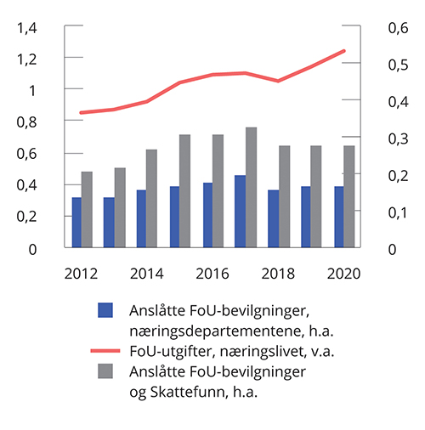
          - FoU i næringslivet og bevilgninger til næringsdepartementene. Andel av BNP
Nordisk institutt for studier av innovasjon, forskning og utdanning (NIFU), Skattefunn-sekretariatet, Statistisk sentralbyrå og OECD.
Innovasjon dreier seg om å bringe nye og forbedrede produkter til et marked. I EUs European Innovation Scoreboard rangeres Norge som en sterk innovatør. Det pekes blant annet på at Norge over tid har økt innovasjonstakten mye i forhold til EU-landene. Noe av forbedringen har imidlertid sammenheng med definisjonsendringer i den norske Innovasjonsundersøkelsen.
Statistisk sentralbyrås Innovasjonsundersøkelse for 2018–2020 viser at om lag 63 pst. av foretakene omfattet av undersøkelsen hadde innovasjonsaktivitet. Til sammen utgjorde de årlige investeringene i innovasjon om lag 75 mrd. kroner i 2020. Tar vi hensyn til usikkerheten i undersøkelsen, er andelen innovatører uendret fra forrige undersøkelse på tross av at den første pandemitiden inngår i grunnlaget. Statistisk sentralbyrå peker på at dette betyr at selv om noe innovasjonsaktivitet, noen innovasjoner og noen foretak har falt bort, har andre foretak og annen aktivitet kommet til for å ta de nye mulighetene som har oppstått.

Effektiv ressursbruk i offentlig sektor
Offentlig forvaltning er relativt stor i Norge sammenlignet med andre OECD-land. Innfasingen av petroleumsinntekter i budsjettene har gjort det mulig å øke offentlige utgifter. Samtidig er skattenivået forholdsvis høyt, se avsnitt 3.1.5 og figur 3.14. De samlede utgiftene i offentlig forvaltning utgjorde rundt 2 034 mrd. kroner i 2021, tilsvarende vel 62,3 pst. av bruttonasjonalprodukt for Fastlands-Norge. Koronapandemien bidro til at andelen offentlige utgifter var særlig høy i 2020 og 2021. I 2020 var den på 65,6 pst. av bruttonasjonalprodukt for Fastlands-Norge. Regjeringens forslag til budsjett for 2023 innebærer at andelen av utgiftene som går til offentlig forvaltning synker til om lag 60,2 pst.
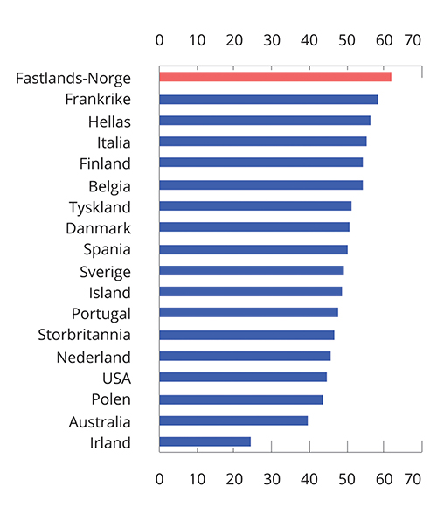
          - Offentlige utgifter som andel av BNP i 2021
OECD og Statistisk sentralbyrå og Finansdepartementet.
Offentlige utgifter som andel av BNP varierer mellom OECD-land, fra under 30 pst. i Irland til over 60 pst. i Fastlands-Norge. Variasjonen i utgiftsandelen mellom land skyldes i hovedsak ulik oppgavefordeling mellom offentlig og privat sektor. Fellesgoder som forsvar, politi, rettsvesen og offentlig administrasjon finansieres med skatter og avgifter i alle moderne økonomier. I Norge ivaretar det offentlige i stor grad også individrettede tjenester som utdanning, helse og omsorg. Dette er tjenester som i en del andre land i større grad utføres og finansieres av private eller ivaretas av familien. Nivået på offentlige støtte- og velferdsordninger er også relativt høyt i Norge. Dessuten står det offentlige for en større del av pensjonsordningene enn i mange andre land, hvor pensjoner i større grad er et privat ansvar.
Offentlig sektor legger også beslag på en stor andel av arbeidskraften. Mange av oppgavene det offentlige utfører er arbeidsintensive, slik som utdanning, politi og helsevesen. I 2021 arbeidet hver tredje sysselsatte i Norge i offentlig sektor. Kommunene står for en stor del av dette, blant annet fordi kommunene har ansvar for mange av helse- og omsorgstjenestene. Når så store deler av arbeidskraften og de øvrige ressursene i økonomien benyttes i stat og kommuner, får ressursanvendelsen i offentlig sektor mye å si både for økonomisk utvikling, produktivitet og velferd.
Effektiv ressursbruk i offentlig sektor handler både om å prioritere de viktigste målene og tiltakene, og om å løse oppgavene på best mulig måte. Hvis offentlige oppgaver kan utføres mer kostnadseffektivt, kan vi oppnå like gode resultater med lavere ressursbruk, eller bedre resultater med samme ressursbruk. Minst like viktig er det å prioritere de beste tiltakene, altså de tiltakene som gir mest nytte for pengene. Det kan innebære å avvikle ordninger som ikke fungerer etter hensikten eller har utspilt sin rolle, og å nedprioritere, eller senke kvalitet eller ambisjonsnivå på enkelte områder for å kunne prioritere opp andre.
Offentlig ressursbruk i 2023
Figur 5.5 gir en oversikt over sentrale utgiftsområder på statsbudsjettet, og inkluderer utgifter til drift, investering og overføringer til andre. I figuren er utgifter til petroleumsvirksomhet, finansielle transaksjoner og overføring til Statens pensjonsfond utland ikke inkludert. Velferdsordninger utgjør en stor del av statens utgifter, og folketrygden med blant annet alders- og uførepensjon, utgjør en særlig stor del med om lag 34 pst. Effektive velferdsordninger som gir riktige insentiver, er viktige for bærekraften i offentlig finanser, både fordi de utgjør en så stor andel av statens utgifter, men også fordi de i mange tilfeller påvirker arbeidstilbudet og dermed verdiskapningen i økonomien.
Rammetilskudd til statsforvaltning og kommunesektoren og overføringer til de regionale helseforetakene utgjør begge om lag 12 pst. av statsbudsjettets utgifter. Kunnskapsformål, transport og forsvar peker seg også ut som forholdsvis store utgiftsområder. Statens utgifter til investeringer inngår i alle gruppene i figuren. Ifølge tall fra nasjonalregnskapet utgjorde statsforvaltningens bruttoinvesteringer i realkapital i underkant av 7 pst. av totale utgifter i 2021.
Handlingsrommet i budsjettene forventes å bli mindre i årene fremover, jf. Meld. St. 14 (2020–2021) Perspektivmeldingen 2021. Befolkningen eldes, og det vil bli færre yrkesaktive for hver pensjonist. Statens utgifter vil gå opp, uten at inntektene øker like mye. Aldringen av befolkningen gir økte utgifter til pensjon og press på helse- og omsorgstjenestene, samtidig som veksten i arbeidsstyrken avtar. Spesielt de minste kommunene vil møte disse utfordringene. Utsiktene for offentlige finanser fremover tydeliggjør viktigheten av bedre ressursbruk og omprioriteringer for å fremdeles kunne utvikle velferdssamfunnet. Nye offentlige tilbud vil i stadig større grad måtte finansieres gjennom reduksjon i eksisterende utgifter.
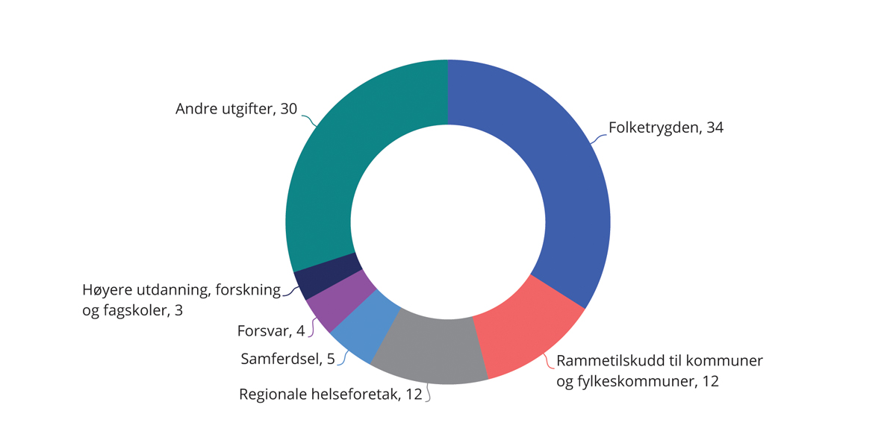
          - Statsbudsjettets største utgiftsområder i 2023
Finansdepartementet.
Virkemidler og forutsetninger for mer effektiv ressursbruk
Offentlig sektor kjennetegnes blant annet av komplekse oppgaver og ulike målsettinger. Effektivitet, både i valg av tiltak og virkemiddel og i gjennomføring, er viktig for å få mest mulig velferd for ressursene vi har til rådighet. Dette legges til rette for gjennom rammebetingelser som stiller krav og gir insentiver til effektiv ressursbruk. I henhold til økonomiregelverket har både virksomhetsledere og styrende departement ansvar for å påse en effektiv ressursbruk innenfor eget ansvarsområde. Direktoratet for forvaltning og økonomistyring (DFØ) skal til bidra til effektiv ressursbruk i staten gjennom felles lønns- og regnskapstjenester, kompetansetiltak og veiledning til statlige virksomheter.
Det er en gjensidig avhengighet mellom effektiv offentlig ressursutnyttelse og innbyggernes tillit til myndighetene. OECD har pekt på tillit som en driver for effektiv forvaltning og som et mål på hvordan offentlig sektor lykkes. Effektiv bruk av samfunnets ressurser skaper en tillit blant innbyggerne til myndighetene. Samtidig er innbyggernes tillit til offentlig forvaltning en forutsetning for at myndighetene skal kunne levere effektive og brukerrettede tjenester. Flere studier viser at tillit gjør det enklere å iverksette offentlige tiltak, blant annet fordi innbyggere i stor grad slutter opp om tiltakene, tillater innsamling av data mv. Da kreves det færre ressurser for å sikre etterlevelse, og det er enklere å bruke offentlige data og utvikle digitale løsninger.
Innbyggerundersøkelsen, gjennomført av DFØ i 2021, viser at tilliten til samfunns- og politiske institusjoner samt forvaltningen i Norge er generelt svært høy. Dette gjelder spesielt domstolene og politiet. Den høye tilliten forvaltningen i Norge nyter, gir et godt utgangspunkt for å forsterke arbeidet med å bruke ressursene i offentlig sektor bedre. Høy tillit til forvaltningen kan ikke tas for gitt, og forutsetter at forvaltninger overholder de sentrale forvaltningsverdiene demokrati, rettssikkerhet, faglig integritet og effektivitet.
Det er gjennomført en rekke områdegjennomganger med sikte på å bedre ressursbruken innenfor utvalgte budsjettområder. Områdegjennomganger gir mulighet for fordypning og grundigere vurderinger av enkelte utgiftsområder enn det normalt er rom for innenfor den årlige budsjettprosessen. Slike gjennomganger skal legge til rette for effektiviseringsgevinster, bedre målretting av regler og tiltak eller nedprioritering av aktivitet som ikke lenger anses formålstjenlig.
De fleste områdegjennomganger offentliggjøres på regjeringen.no og bidrar til å rette oppmerksomheten mot hvordan offentlige ressurser benyttes, og hvordan dette kan gjøres mer effektivt.
I 2020–2021 ble det gjennomført en områdegjennomgang av utenrikstjenesten som viste et stort potensial for effektivisering både av utenrikstjenesten og av internasjonalt arbeid i øvrig sentralforvaltning. En rekke tiltak ble anbefalt innenfor fem tiltaksområder: styring, organisering, oppgaver, personalforvaltning og eiendom. For eksempel ble det foreslått å forbedre styring i utenrikstjenesten gjennom bedre styringssystemer og bedre styringsinformasjon, og det ble anbefalt å samle utenrikstjenestens støttefunksjoner samt å profesjonalisere disse.
Våren 2021 ble det også igangsatt en områdegjennomgang av boligløsninger og helse- og omsorgstjenester for eldre. Formålet med områdegjennomgangen var å sikre effektiv ressursbruk og begrense utgiftsveksten til boligløsninger og helse- og omsorgstjenester for eldre, samtidig som et offentlig tjenestetilbud opprettholdes. Andelen eldre vil øke betraktelig i årene som kommer. Selv om vi stadig får bedre helse og lever lenger, vil flere få demens, leve med kroniske sykdommer og få kreft.
I 2022 gjennomførte Direktoratet for forvaltning og økonomistyring (DFØ) en områdegjennomgang av praksis for å navngi tilskuddsmottagere i statsbudsjettet. Tilskuddsmidler skal normalt lyses ut og fordeles på grunnlag av åpne søknadsprosesser og kjente tildelingskriterier, slik at flere får mulighet til å søke tilskudd og alternative tilnærminger for oppnåelse av mål og samfunnseffekter kan vurderes opp mot hverandre. Tilskudd der mottakeren er navngitt i budsjettproposisjonen utgjør unntak fra bestemmelsene i økonomiregelverket. Slike unntak kan være hensiktsmessige i enkelte tilfeller, for eksempel dersom det gjelder viktige formål uten alternative tilbydere, men navngitte mottakere kan også medføre mindre effektiv måloppnåelse fordi mottakeren unntas fra konkurranse og prioritering. DFØ vurderer at omfanget av navngitte tilskudd er stort både i antall tilskudd og beløp. Ifølge DFØ har flere av departementene store porteføljer av enkeltstående tilskudd, og det synes å være en for lav terskel for å navngi tilskuddsmottagere. Dette kan bidra til manglende måloppnåelse og mindre effektiv ressursbruk. Regjeringen har derfor startet et arbeid med å redusere antall navngitte tilskudsmottagere i statsbudsjettet.
I 2022 arbeides det med områdegjennomganger av innovasjon og læring fra koronapandemien og av arbeidsmarkedstiltak. Tidligere har det også vært gjennomganger av, legemidler under folketrygden, styringen av politi- og lensmannsetaten, det næringsrettede virkemiddelapparatet, bygge- og eiendomspolitikken i statlig sivil sektor, næringsfremme i utlandet, øremerkede tilskudd i kommunesektoren, støtteordninger i klimapolitikken, Statens vegvesen, miljøforvaltningen, Norges forskningsråd og ID-forvaltningen.

Mer effektiv organisering i offentlig sektor
Riktig ansvarsplassering er et sentralt mål for styring av offentlig forvaltning. Offentlige ressurser utnyttes mest effektivt når forvaltningsnivået som er ansvarlig for å løse og finansiere en oppgave, selv kan vurdere hvordan oppgaven bør løses for å imøtekomme brukernes og samfunnets behov.
Hovedprinsippet for finansiering av kommunesektoren er rammefinansiering. Rammefinansiering støtter opp om lokalt selvstyre og gir kommuner og fylkeskommuner handlingsrom til å gjøre prioriteringer i tråd med egne vurderinger og innbyggernes behov. Dette bidrar til effektiv ressursbruk tilpasset lokale forhold og stimulerer til innovasjon og effektivisering ettersom frigjorte midler tilfaller den enkelte kommune. Nærhet til de som trenger tjenestene bidrar til bedre tjenester og kan gi mer kostnadseffektivitet ved at tjenestene tilpasses lokale forhold.
I Norge har vi et generalistkommunesystem som innebærer at alle kommuner har samme oppgaver og ansvar, uavhengig av størrelse og antall innbyggere. Dagens kommuner er svært forskjellige med hensyn til blant annet folketall, befolkningsutvikling, avstander og sentralitet, og vil slik sett ha ulike forutsetninger for å ivareta funksjonene. Dette kan resultere i forskjeller i tjenestetilbudet mellom kommuner. Det er nedsatt et generalistkommuneutvalg som skal vurdere forutsetninger og rammer kommunene har for å kunne være en generalistkommune i dagens og fremtidens velferdssamfunn. Utvalget skal levere sin utredning innen 31. mars 2023.
Det gjennomføres et omstillings- og effektiviseringsarbeid i kommunesektoren for å frigjøre ressurser som kan gi innbyggerne flere og bedre tjenester. Analyser fra Senter for økonomisk forskning, publisert i de senere års høstrapporter fra Teknisk beregningsutvalg for kommunal og fylkeskommunal økonomi, viser likevel forskjeller i tjenestetilbud og effektivitet mellom kommuner, også om man sammenligner kommuner med omtrent like mange innbyggere. Analysene tyder på at det er store muligheter for mer effektiv ressursutnyttelse og bedre tjenester, eksempelvis innenfor barnehage, grunnskole og omsorgstjenester. Det samlede effektiviseringspotensialet i norske kommuner i de tre sektorene var over 20 pst. i 2019.
Ressursbruken har teoretisk blitt beregnet til å kunne reduseres med 20 pst. uten at produksjonen reduseres dersom alle kommuner blir like effektive som de mest effektive kommunene i samtlige tre sektorer. Anslaget må ses på som en illustrasjon da det trolig ikke vil være realistisk å kunne ta ut hele det beregnede potensialet. Analysene viser videre at den minst effektive kommunen er 51 pst. så effektiv som potensialet, mens den mest effektive er 90 pst. så effektiv som potensialet.
Resultatene av kartlegging av den enkelte kommune legges ut årlig på www.kommunedata.no. Analysene kan benyttes til sammenligninger mellom kommuner og til å følge utviklingen i egen kommune over tid. Oppdaterte analyser planlegges gjennomført i løpet av høsten 2022.
Gjennomgang av jernbanesektoren
Hurdalsplattformen slår fast at regjeringen vil føre en offensiv jernbanepolitikk og legge til rette for at jernbanen tar en større andel av person- og godstrafikken. For å oppnå dette vil det blant annet være viktig å arbeide kontinuerlig for å få mer jernbane for pengene, og en mer koordinert styring og utvikling av sektoren.
Samferdselsdepartementet vil fremover gjennomgå innretningen og praktiseringen av styringsmodellen i jernbanesektoren. Videre vil departementet gjennomføre en ekstern kartlegging av utfordringer knyttet til arbeidsdelingen mellom departementet, Jernbanedirektoratet og Bane NOR. Kartleggingen vil også vurdere avtaleverket mellom Jernbanedirektoratet, Bane NOR og øvrige virksomheter i jernbanesektoren, og eventuelle utfordringer innenfor togmateriellområdet. Disse arbeidene og departementets egne erfaringer knyttet til styringen av sektoren vil gi et kunnskapsgrunnlag for å vurdere om det er behov for å gjennomføre ytterligere tiltak.
Regjeringen vil også gjennomgå selskapsstrukturen i jernbanesektoren, med sikte på en mer helhetlig og oversiktlig organisering. Gjennomgangen av selskapsstrukturen har som mål å sikre et mer attraktivt og pålitelig togtilbud, slik at jernbanen kan øke sin konkurransekraft opp mot andre transportformer. Den vil blant annet omfatte virksomhetene innenfor drifts- og vedlikeholdsområdet og organiseringen av statens to persontogselskaper.
Økt bevissthet om kapasitet og kompetansebehov
I 2021 brukte statsforvaltningen 13 milliarder kroner på konsulenttjenester. Lønnsutgiftene i statsforvaltningen var samme år 143 milliarder kroner. Dette innebærer at konsulentutgiftenes andel av lønnsutgiftene var på hele 9,1 pst, men konsulentandelen varierer betydelig mellom de ulike statlige virksomhetene.
I tildelingsbrevene for 2022 er det tatt inn en føring til alle statlige virksomheter om å arbeide for å redusere konsulentbruken på områder der det ligger til rette for å bruke interne ressurser og kompetanse. Utover informasjons- og holdningskampanjer skal tjenester fra kommunikasjonsbransjen som hovedregel ikke brukes. Virksomhetene skal rapportere om konsulentbruken i årsrapportene for 2022.

Nye og endrede arbeidsmåter
Digitalisering av offentlig sektor skal bidra til gode tjenester for innbyggerne, næringsliv og frivillig sektor, uansett hvor i landet man bor. Digitalisering skal også være et verktøy for å jobbe smartere internt i offentlig sektor. Regjeringen vil videreføre digitaliseringsstrategien «Ein digital offentleg sektor». I strategien er utvikling av et felles økosystem for nasjonal digital samhandling og tjenesteutvikling et sentralt innsatsområde. Nasjonale fellesløsninger, felles standarder, prinsipper og referansearkitekturer utgjør økosystemet.
Digitaliseringsdirektoratet har ansvar for flere av de sentrale offentlige digitale fellesløsningene, blant annet ID-porten, Altinn, Digital postkasse til innbyggerne og Kontakt- og reservasjonsregisteret. De siste årene har det vært en sterk vekst i bruken av fellesløsningene. Et annet tema i digitaliseringsstrategien er å bygge gode digitale tjenester til innbyggerne som henger sammen. De nasjonale fellesløsningene bør i økende grad utgjøre sentrale deler av slike tjenester. Dette krever at bærekraftige modeller for forvaltning og drift av løsningene vurderes. Nasjonale fellesløsninger kan også bidra til at det ikke blir utviklet overlappende funksjonalitet eller likeartede løsninger ved nye digitaliseringsprosjekter.
Norge deltar i DIGITAL, EUs store programsatsing for digital transformasjon og bygging av digital infrastruktur og kapasitet. Programmet skal øke konkurransedyktigheten til næringslivet, gi bedre og mer effektive løsninger for offentlig sektor og arbeide for at europeiske land er i front på fem særskilt viktige områder: tungregning og superdatamaskiner, kunstig intelligens og data, cybersikkerhet, avansert digital kompetanse og best mulig bruk av nye teknologier.
Medfinansieringsordningen for digitaliseringsprosjekter bidrar med finansiering av digitaliseringsprosjekter i statlige virksomheter. Prosjektene må være samfunnsøkonomisk lønnsomme og levere forpliktende gevinstrealiseringsplaner. Ordningen retter seg mot små og mellomstore digitaliseringstiltak, og fra 2020 også mot større tverrgående digitaliseringstiltak som understøtter målene i regjeringens digitaliseringsstrategi om fellestjenester og sammenhengende tjenester mot brukerne. Halvparten av gevinstene i virksomheter som mottar støtte fra ordningen, og andre statlige virksomheter som får vesentlige gevinster fra tiltaket, realiseres gjennom reduksjon i virksomhetenes budsjettrammer. Digitilskudd er et av prosjektene som har mottatt støtte fra ordningen. Prosjektet bidrar til forenkling og digitalisering av tilskuddsforvaltningen.
I domstolene kan digitalisering føre til effektiv saksbehandling, kortere saksbehandlingstid, mer transparent saksbehandling og tilgjengelige domstoler. Den overordnede ambisjonen for digitalisering av domstolene er å realisere en heldigital og sømløs rettsprosess, deriblant ved å investere i løsninger som muliggjør papirløse rettsmøter. Sentrale digitaliseringssatsinger er prosjektene Digitale domstoler, Digitale domstoler II, utprøvingprosjektet Opptak i retten (lyd- og bildeopptak i retten) og Elektronisk samhandling mellom aktørene i straffesakskjeden (ESAS).
I Skatteetaten er det de siste årene blitt gjennomført en rekke større organisasjons- og digitaliseringsprosjekter for å sikre en mer effektiv skatte- og avgiftsforvaltning. Digitaliseringsprosjektene har også bidratt til betydelige forenklinger for innbyggerne og næringslivet. I 2022 startet arbeidet med programmet «Fremtidens innkreving», som er et omfattende moderniseringsprogram for innkrevingsområdet i Skatteetaten. Programmet er en tverrsektoriell satsing som skal gjennomføres i perioden 2022–2028, i samarbeid med politiet, Nav, Lånekassen og Brønnøysundregistrene. De senere årene har Skatteetaten overtatt en rekke innkrevingsoppgaver fra andre virksomheter, og praktisk talt all statlig innkreving er nå samlet i etaten. I tillegg er Skatteetaten systemleverandør for namsmannen. Målet med å samle statlig innkreving i Skatteetaten har vært å oppnå en helhetlig og effektiv forvaltning av innkrevingsområdet. Programmet Fremtidens innkreving omfatter en samordning og modernisering av systemporteføljen, arbeidsprosessene og regelverket på innkrevingsområdet. Inkrevingsprosessene og regelverket skal også gjøres mer brukervennlig.
Ny registerplattform i Brønnøysundregistrene (BRsys-prosjektet) skal utvikle mer moderne og automatiske løsninger som forenkler og effektiviserer saksbehandlingen i Brønnøysundregistrene. Den nye registerplattformen skal erstatte gamle saksbehandlingsløsninger og danner grunnlag for automatisk saksbehandling, samordning på tvers av registrene og enklere realisering av nye registre. Ny registerplattform skal bidra til at Brønnøysundregistrene fortsatt kan løse sitt samfunnsoppdrag, for å gi trygghet, orden og oversikt for næringsliv, frivillig sektor, innbyggere og offentlig sektor. I tillegg skal plattformen gi forenkling og besparelse for næringslivet og en mer kostnadseffektiv forvaltning. Det anslås at prosjektet fullføres i 2025, med endelig prosjektavslutning i 2026.
Moderniseringen og digitaliseringen i Arbeids- og velferdsetaten vil etablere fleksible IKT-løsninger som skal gi høy grad av automatisering, selvbetjening, dialogtjenester og god kvalitet i saksbehandlingen. Det vil bidra til effektivisering og bedre tjenester for brukerne. I Prosjekt 3 i moderniseringen lages det blant annet nye løsninger for sykepenger, pleiepenger og omsorgspenger. Prosjekt 3 avsluttes i 2022. I prosjekt 4 skal det legges til rette for en utfasing av systemene Arena og Abetal. Disse systemene håndterer i dag blant annet vesentlige ytelsesområder som dagpenger og arbeidsavklaringspenger. Det også planlagt å modernisere tjenesteyting og forvaltning av arbeidsmarkedstiltakene. Prosjektet planlegges avsluttet i 2025.
Gjennom forsvarssektorens IKT-strategi skal digitalisering og ny teknologi understøtte økt operativ evne i forsvarssektoren, blant annet gjennom virksomhetsprogrammene MAST (militær anvendelse av skyteknologi) og MIME. MAST har det overordnede formål å anskaffe og realisere en moderne og fremtidsrettet sikkert IKT-plattform basert på skyteknologi, mens MIME har det overordnede formålet å modernisere informasjons- og kommunikasjonssystemene for taktisk ledelse i Forsvaret.
I energisektoren kan bidra til bedre utnyttelse av strømnettet. Installasjonen av smarte strømmålere (AMS) i distribusjonsnettet og Elhub er tiltak som vil gjøre det mulig for samfunnet å utnytte infrastrukturen for overføring av strøm i distribusjonsnettet mer effektivt når innføringen av effektbaserte tariffer startet 1. juli 2022. I Elhub blir dataene fra AMS sentralisert og gjort tilgjengelig for relevante parter. AMS og Elhub er to svært viktige bidrag til modernisering og effektivisering av kraftsystemet gjennom økt digitalisering og automatiske prosesser. AMS alene gir en kostnadsreduksjonen for nettselskapene som kan anslås til minst 150 mill. kroner i året, men det er grunn til å tro at den vil økes over tid. AMS og Elhub legger også til rette for kostnadsreduksjoner for strømkundene, gjennom lavere nettleie ved at infrastrukturen kan utnyttes bedre, men også gjennom tilpasning av eget forbruk til prissignaler (forbrukerfleksibilitet) og mulighet til å selge egenprodusert strøm fra solcelleanlegg. For Reguleringsmyndigheten for energi vil data fra Elhub gi mulighet til å utvikle mer treffsikre reguleringsmodeller for nettselskapenes tillatte inntekter.
Reguleringsmyndigheten for energi vil arbeide videre med prosjekt for digital samhandling i kraftsystemet. Prosjektet fokuserer på effektiv utveksling av informasjon for kapasitetsanalyser på tvers av nettområder og nettnivå for å sikre bedre utnyttelse og drift av kraftsystemet og legge til rette for blant annet elektrifisering, fleksibilitet og mer fornybar kraftproduksjon.
Norges vassdrags- og energidirektorat (NVE) har lansert en ny digital løsning (PlanNett) for nettselskapenes innrapportering av informasjon om kraftsystemutredninger (KSU) for å bidra til enklere og bedre samhandling i nettplanleggingen. NVE arbeider også med digitalisering av nettkonsesjonssøknader for å bidra til raskere saksgang for søknader om nettkonsesjon.
Digitalisering gir også budsjettbesparelser i form av reduserte reisekostnader. Statlige virksomheter har økt bruken av digitale møter og redusert reiseomfanget under pandemien. En undersøkelse gjennomført av DFØ viser at mange virksomheter vil ha varig redusert reiseaktivitet fremover. I 2022 ble det hentet ut gevinster fra sparte reiseutgifter for virksomhetene i Saldert budsjett 2022 og i forbindelse med revidert nasjonalbudsjett, jf. Prop. 115 S (2021–2022) og Innst. 450 S (2021–2022). I 2023 foreslås det å øke gevinstuttaket til om lag 20 pst. av reiseutgiftene slik de var før pandemien, en økning på om lag 690 mill. kroner sammenlignet med Saldert budsjett 2022.
Målet med regjeringens tillitsreform er å gi brukerne og innbyggerne mer velferd og bedre tjenester, til rett tid. Prioriterte områder i tillitsreformen er blant annet å gi mer faglig frihet til førstelinjen, redusere rapporterings- og dokumentasjonskrav, gi større handlingsrom for kommunale og fylkeskommunale styresmakter, styrke medbestemmelse og mulighet for involvering for organisasjonene til de ansatte og øke bruken av tillitsbasert lederskap. Tillitsreformen skal gjelde hele offentlig sektor, og det er den enkelte statsråd som skal iverksette reformen i sin sektor.
Innovasjon i offentlig sektor skal bidra til økt produktivitet og omstilling. Innovasjonsbarometeret for staten viser at det er særlig ønsket om å skape bedre produkter eller tjenester for tjenestemottakere, interne kvalitetsforbedringer og effektivisering internt som er virksomhetenes mål for sitt innovasjonsarbeid. Arbeidet gir gjerne også mer tilfredse medarbeidere og høyere tillit i organisasjonen fordi utviklingsarbeidet skaper mening i hverdagen. Innovasjonsbarometeret for kommunene viser at den vanligste innovasjonen er endringer i prosesser eller organisering av arbeidet, særlig i sosial sektor.
OECD har anbefalt at Norge i større grad tar i bruk felles, statlige tjenestesentre for administrative oppgaver. Slike sentre kan gi stordriftsfordeler og god kvalitet på tjenester. Departementenes sikkerhets- og serviceorganisasjon (DSS) leverer administrative fellestjenester til departementene. Direktoratet for forvaltning og økonomistyring (DFØ) leverer lønns- og/eller regnskapstjenester til 91 prosent av alle statlige virksomheter. 91 prosent av virksomhetene er lønnskunder, mens 81 prosent er regnskapskunder. Kundemassen øker jevnt.
Statens innkjøpssenter inngår og forvalter felles innkjøpsavtaler på vegne av staten. I 2021 ble det kjøpt inn for totalt 1,2 milliarder kroner over innkjøpssenterets fellesavtaler. Direktoratet for forvaltning og økonomistyring (DFØ) skal i 2023 jobbe videre med tiltak for å realisere gevinster av alle inngåtte fellesavtaler for innkjøp. Statens innkjøpssenter har flere innkjøpsavtaler i kategoriene «IKT», «reise» og «kontor» og i 2023 skal DFØ fortsette utviklingen av avtaler og kontraktsforvaltning.

Riktige investeringer og god gjennomføring
Investeringer er utgifter som forventes å ha en fremtidig avkastning for samfunnet. Gode offentlige investeringer bidrar til å nå samfunnsmål og leverer høyest mulig nytte til lavest mulig kostnad. Samfunnsøkonomisk lønnsomme investeringer kan styrke vekstevnen i økonomien, og det offentlige har en rolle i å tilrettelegge for velferd og vekst gjennom riktige investeringer og god gjennomføring. En investering er samfunnsøkonomisk lønnsom dersom alle de positive virkningene, eller nytten, av tiltaket er større enn de negative virkningene, eller kostnadene. Så langt som mulig skal alle positive og negative virkninger inkluderes når det vurderes om tiltak er samfunnsøkonomisk lønnsomme, også virkninger som ikke lar seg prissette.
Det er risiko for at investeringer med høye kostnader, lav nytte, uklare mål og dårlig styring kan legge beslag på betydelige midler som heller burde gått til andre formål som ville gitt mer vekst og velferd. Å unngå feilinvesteringer krever både langsiktig planlegging og tilstrekkelig fleksibilitet slik at prosjektene kan modnes og oppdateres etter hvert som samfunnet endrer seg.
Nivået på offentlige investeringer er høyt i Norge sammenlignet med andre land. Offentlige investeringer i realkapital, altså konkrete, fysiske ting som veier, offentlige bygninger og forsvarsmateriell mv., utgjør nær ti prosent av offentlige utgifter. Norge er det landet i OECD, ved siden av Ungarn, der den høyeste andelen av bruttonasjonalprodukt går til offentlige investeringer. Investeringer på samferdselsområdet har vært høyt prioritert over tid, og nivået er svært høyt i internasjonal sammenheng, se figur 5.6. Når mange store prosjekter pågår samtidig, kreves det god styring og ledelse for å opprettholde kostnadskontroll.
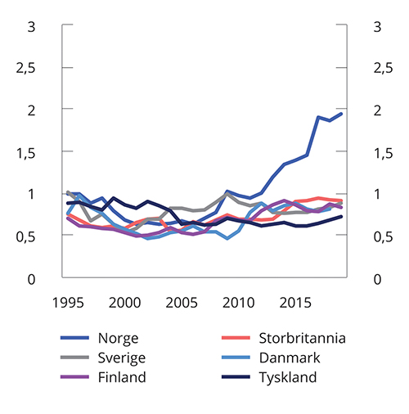
          - Investeringer i tranportinfrastruktur i prosent av bruttonasjonalprodukt. 1995–2019
OECD og Statistisk sentralbyrå.
Utredningsinstruksen stiller krav til forhåndsutredning av statlige tiltak, herunder en gjennomgang av forventede positive og negative virkninger av tiltaket. Hvis et tiltak forventes å ha vesentlige virkninger, skal det gjennomføres en samfunnsøkonomisk analyse. OECD har pekt på at Norge bør tillegge samfunnsøkonomiske analyser større vekt i prioriteringen av infrastrukturinvesteringer og bremse kostnadsvekst i planleggingsfasen av prosjektene. Mange av samferdselsprosjektene i Norge har svak eller negativ samfunnsøkonomisk lønnsomhet.
I noen sektorer og for noen prosjekttyper er det en utfordring å realisere gevinster fra investeringer og effektiviseringstiltak. Dette gjelder blant annet IKT-prosjekter der omstilling, for eksempel nye arbeidsprosesser eller annen endring i virksomhetene, er nødvendig for å realisere gevinstene. Evaluering av tidligere prosjekter kan være avgjørende for å lære hvilken nytte og kostnad man erfaringsmessig har oppnådd i lignende prosjekter, samt definere nytte i fremtidige prosjekter. Forskning peker også på at prosjekters suksess ofte måles i om det leveres på tid og innenfor kostnadsramme. Dette reflektere ikke nytten for samfunnet over tid eller om investeringene er kostnadseffektive.
I hovedsak har store statlige investeringer de siste årene blitt gjennomført innenfor den kostnadsrammen som er vedtatt av Stortinget. Slikt sett har det vært rimelig god kostnadskontroll i utbyggingsfasen av prosjektene. Det største potensialet for forbedring finnes trolig i forprosjektfasen, før prosjektene legges frem for Stortinget for endelig investeringsbeslutning. Flere studier viser at prosjektkostnadene i denne fasen øker betydelig. Store prosjekter i tidligfasen har en tendens til å bli finregnet på når det endelige budsjettet skal fastsettes, samtidig som tidlige kostnadsanslag systematisk blir undervurdert.
Statens prosjektmodell bidrar til kvalitet i planleggingen, bedre kontroll med kostnadsutviklingen og tettere oppfølging av de største investeringsprosjektene. Digitaliseringsprosjekter følges tettere opp både gjennom statens prosjektmodell og gjennom ordninger som Digitaliseringsrådet. Det er videre stilt klare forventninger om at kommuner og fylkeskommunene vektlegger kostnadseffektivitet for private og offentlige aktører i sin planlegging.
Ett av målene i Meld. St. 20 (2020–2021) Nasjonal transportplan 2022–2033 er at vi skal få mer igjen for pengene, slik at fellesskapets ressurser utnyttes best mulig. Hovedtiltaket for å oppnå dette er innføringen av porteføljestyring, der transportvirksomhetene kontinuerlig skal arbeide for å redusere kostnadene og øke nytten av prosjektporteføljene sine. Dette innebærer at virksomhetene årlig kan oppdatere sine forslag til rekkefølge og omfang på prosjekter som er prioritert for oppstart i første seksårsperiode av Nasjonal transportplan 2022–2033. Regjeringen vil legge frem neste nasjonale transportplan ett år tidligere enn det ordinær rullering på fire år tilsier. Den planlegges nå lagt frem våren 2024, med virkning for tolvårsperioden 2025–2036. Intensjonen er en transportplan som er oppdatert og tilpasset Norges fremtidige transportbehov, samtidig som de økonomiske rammene er tilpasset en fremtid med forventninger om økt behov i andre sektorer.
I inneværende langtidsplan for forsvarssektoren (LTP) er det lagt til grunn at forsvarssektoren skal gjennomføre tiltak for effektivisering og modernisering for å frigjøre ressurser som omdisponeres til høyere prioritert virksomhet i sektoren. Tiltakene skal isolert sett bidra til å redusere behovet for økte bevilgninger for å kunne oppfylle langtidsplanens ambisjoner. I planen er det lagt til grunn en varig ressursfrigjøring i sektoren innen utgangen av 2024 på 1,9 mrd. 2021-kroner. I tillegg har forsvarssektoren et effektiviseringsetterslep på 400 mill. kroner i varig ressursfrigjørelse fra forrige langtidsplan som skal realiseres i løpet av perioden. Arbeidet med modernisering og effektivisering i forsvarssektoren ledes av forsvarssjefen, men deler av det samlede ressursfrigjøringskravet er gitt direkte til de øvrige virksomhetene i sektoren. Arbeidet er imidlertid forsinket i forhold til forutsetningene i gjeldende langtidsplan. Regjeringen vil derfor gjennomføre en ekstern evaluering av forsvarssektorens arbeid og fremdrift innenfor modernisering og effektivisering som en del av grunnlaget for kommende langtidsplan.

Næringsstøtte
Offentlige tiltak som gir en bedrift eller en gruppe av bedrifter særskilte økonomiske fordeler, kan defineres som næringsstøtte. Næringsstøtten kan ha mange former. Rene tilskudd, særlige reguleringer, reduserte skatter og avgifter eller skjerming fra utenlandsk konkurranse er eksempler på ulike former for næringsstøtte.
All næringsstøtte påvirker konkurransen mellom bedrifter og næringer, og dermed hvordan ressursene i økonomien brukes. Næringsstøtte kan vri ressursbruken mot støtteberettigede næringer og bedrifter. I samfunnsøkonomiske analyser legges det til grunn en skattefinansieringskostnad på 20 pst. for netto økt offentlig ressursbruk. Beregningen tar ikke i betraktning de omstillingskostnadene en nedlegging av viktige sektorer ville ha for samfunnet.
Tabell 5.1 oppsummerer næringsstøtten i 2021 for ulike næringer og støttekategorier, men gir ikke en fullstendig oversikt over all næringsstøtte, noe man må ta hensyn til ved bruk av tallene. Støtte i form av for eksempel reguleringer, konsesjonsordninger eller offentlig kjøp omfattes ikke av tabellen.
            - Oversikt over budsjettstøtte, skatteutgifter og -sanksjoner rettet mot næringslivet og annen næringsstøtte i 2021 fordelt på næringer. Mrd. 2021-kroner
05J1xt2
 | Budsjettmessig støtte | Skatteutgifter og -sanksjoner1 | Annen næringsstøtte2 | Sum
Landbruk3 | 18,4 | 1,4 | 9,1 | 28,9
Fiske og havbruk4 | 0,5 | 1,1 |  | 1,6
Sjøfart og skipsbygging | 2,6 | 5,3 |  | 7,9
Industri, tjenesteyting og annet | 14,3 | 37,0 |  | 51,3
1 Omfatter skatteutgifter og -sanksjoner fra tabell 5.4.
2 Inkluderer skjermingsstøtte i jordbruket beregnet av OECD og støtte gjennom el-sertifikatordningen.
3 Budsjettmessig støtte til landbruket avviker noe fra OECDs tall for budsjettstøtte pga. noe ulike definisjoner.
4 Utviklingskonsesjoner for lakseoppdrett innebærer betydelig næringsstøtte, men er ikke tallfestet og er dermed ikke omfattet av anslaget.
OECD og Finansdepartementet.

Budsjettstøtte
Finansdepartementets beregninger av budsjettstøtte omfatter ordninger som finansieres over statsbudsjettets utgiftsside, det vil si tilskudd, lån eller garantier gitt på gunstige vilkår, samt avsetninger til tap eller risikokapital på statlige kapitalinnskudd. Beregningene av statlig næringsstøtte omfatter ikke statens kjøp av varer og tjenester. For eksempel inngår ikke overføringer til kringkasting, jernbane, de regionale flyrutene, statens kjøp av posttjenester og buss.
Figur 5.7 illustrerer den samlede støtten over budsjettets utgiftsside fordelt etter mottakernæring. Også horisontale støtteordninger, dvs. støtteordninger som i utgangspunktet er tilgjengelig for bedrifter i alle eller de fleste næringer, er fordelt etter mottakernæring. Den samlede budsjettstøtten er anslått til 35,8 mrd. kroner i 2021. Regnet i faste 2021-priser økte støtten med 4,3 mrd. kroner fra 2020 til 2021. Budsjettstøtten målt som andel av BNP utgjorde 0,86 pst. i 2021, mens foreløpige anslag for 2022 viser at andelen anslås å falle til 0,75 pst. Fallet i støtten som andel av BNP skyldes at BNP anslås å øke mer enn budsjettstøtten i 2022.
I forbindelse med pandemien i 2020 ble det innført en rekke midlertidige tiltak for å motvirke inntektsbortfallet i privat sektor. Blant de viktigste var tilskuddsordningen for foretak med stort omsetningsfall, lønnsstøtteordninger for bedrifter som har tatt tilbake permitterte, utvidelser av permisjonsordningen både i lengde og ytelsesnivå, lånegarantiordningene, og kompensasjonsordningen for selvstendig næringsdrivende mv. De midlertidige tiltakene er ikke med i tallene i figur 5.7 og tabell 5.1.
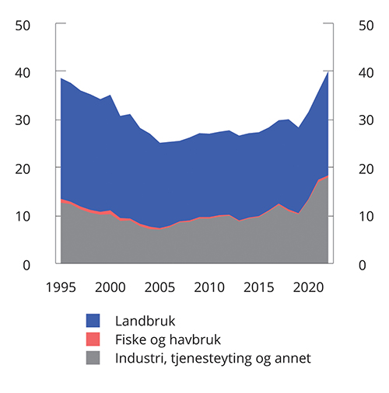
          - Statlig budsjettstøtte fordelt etter næring. Mrd. 2021-kroner
Finansdepartementet.
Landbruksstøtten utgjorde 18,4 mrd. kroner i 2021. Det meste av budsjettstøtten til landbruket gis gjennom jordbruksavtalen. Formålet med budsjettstøtten og graden av måloppnåelse er ikke tema for denne oversikten over næringsstøtte. En mindre del av landbruksstøtten går til reindriftsnæringen, den landbruksbaserte næringsmiddelindustrien, reiseliv, skogbruk og produksjon av bioenergi.
I tabell 5.2 er den samlede budsjettstøtten fordelt etter formål. En slik kategorisering vil nødvendigvis inneholde noe skjønn. En del støtteordninger skal oppfylle flere formål samtidig. I tabellen er støtten plassert etter dens primære formål.
            - Statlig budsjettstøtte etter formål. Nettokostnader. Mrd. 2021-kroner1
03J1xt2
 | 2021 | Anslag 2022
FoU | 3,4 | 3,5
Miljø og energi | 6,3 | 10,4
Regional | 1,3 | 1,0
Landbruk2 | 14,4 | 17,8
Annet | 10,3 | 9,8
Sum | 35,8 | 42,4
1 Deflatert med årlig prisendring for BNP for Fastlands-Norge.
2 Budsjettmessig støtte til landbruket avviker fra OECDs tall for budsjettstøtte pga. noe ulike definisjoner.
Finansdepartementet.
Regionalstøtten over budsjettets utgiftsside utgjorde 2,1 mrd. kroner i 2005, men har siden falt noe og utgjorde om lag 1,3 mrd. kroner i 2021.
Budsjettstøtten til forskning og utvikling omfatter blant annet Norges forskningsråds utbetalinger til brukerstyrt forskning og Innovasjon Norges utbetalinger til innovasjonskontrakter.
I næringsstøtteberegningene er flere av støtteordningene til innovasjon, kompetanse og nettverk kategorisert som støtte til små og mellomstore bedrifter (SMB).
Veksten i støtte til klima, miljø- og energitiltak har vært betydelig. Forskningsrådet og Enova er viktige aktører. Utbetalt støtte fra Enova kan variere fra år til år avhengig av fremdriften i prosjekter som støttes. Dette skyldes at støtten utbetales trinnvis etter at kostnader har påløpt.
Det felles elsertifikatmarkedet mellom Sverige og Norge innebærer omfattende støtte til produksjon av elektrisitet basert på fornybare energikilder. Prisen på elsertifikater dannes på bakgrunn av tilbud og etterspørsel etter sertifikater, der samlet etterspørsel er fastsatt av myndighetene gjennom et krav til fornybarandel, og tilbudet avhenger av ny produksjon som kvalifiserer for elsertifikater. Støtten overføres direkte til produsentene fra forbrukere av elektrisitet (unntatt kraftkrevende industri) og inngår derfor ikke i beregningene av statlig næringsstøtte. Elsertifikatordningen tilsvarer en avgift på kraftforbruk der inntekten er øremerket produsenter av fornybar kraft.
Målet om å øke fornybarproduksjonen med 28,4 TWh innen 2020 ble oppnådd allerede i 2019, og elsertifikatprisen har deretter falt betydelig. Samlet støtte fra norske forbrukere til produsenter av fornybar elektrisitet i Norge og Sverige har således også falt betydelig og anslås til om lag 30 mill. kroner i 2021. Godkjente anlegg som ble satt i drift innen fristen i 2021, vil motta elsertifikater i 15 år. Ordningen avsluttes 1. april 2036.
Kraftkrevende industri har fritak fra plikten til å kjøpe elsertifikater som gjelder for andre som forbruker elektrisk kraft. Dette er en form for indirekte næringsstøtte som ikke fremkommer av støtteberegningene. Fritaket for elsertifikatplikten utgjorde en støtte på om lag 8 mill. kroner til kraftkrevende industri i 2021.
Norge har hatt en kompensasjonsordningen for CO2-innslaget i kraftprisen (CO2-kompensasjon) siden 2013. Ordningen kompenserer utvalgte industribedrifter for økte kraftpriser som følge av EUs kvotesystem for CO2-utslipp. Formålet med ordningen er å hindre økte globale utslipp som følge av at industri flytter sin produksjon eller sine investeringer til land utenfor EU med mindre stram klimapolitikk (karbonlekkasje). Ordningen er basert på ESAs retningslinjer for CO2-kompensasjon, som åpner for statsstøtte til utvalgte industrisektorer som er vurdert som særlig utsatt for karbonlekkasje. Det inkluderer blant annet produsenter av aluminium, ferrolegeringer, kjemiske produkt og treforedling. Disse industriene vil dermed ikke stå overfor den reelle kvoteprisen.
Regjeringen vil videreføre CO2-kompensasjonsordningen for perioden 2021–2030. Den norske ordningen for 2021–2030 ble godkjent av EFTAs overvåkingsorgan (ESA) i september 2022. Ny forskrift om CO2-kompensasjon for perioden 2021–2030 vedtas i løpet av høsten 2022. CO2-kompensasjonen utbetales etterskuddsvis, det vil si året etter støtteåret. I 2022-budsjettet (for støtteåret 2021) ble det opprinnelig satt av om lag 2,8 mrd. kroner i CO2-kompensasjon. For å få den norske kompensasjonsordningen godkjent av ESA måtte Norge inkludere produksjon basert på industriens egenkraft i ordningen. Dette øker kostnadene ved ordningen med om lag 0,9 mrd. kroner for støtteåret 2021. Regjeringen fremmet derfor nylig en proposisjon til Stortinget der det foreslås at det settes av ytterligere 0,9 mrd. kroner til CO2-kompensasjon over 2022-budsjettet. Samlet vil det da bli bevilget 3,7 mrd. kroner til CO2-kompensasjon over 2022-budsjettet.
Skipsfart mottar driftsstøtte over budsjettets utgiftsside. Gjennom tilskuddsordningen for sysselsetting av sjøfolk kan rederier søke om tilskudd på grunnlag av innbetalt forskuddstrekk av skatt, trygdeavgift og arbeidsgiveravgift for tilskuddsberettiget mannskap med arbeid om bord på skip i ordningen. Ordningen er utformet som åtte tilskuddsmodeller med ulike vilkår og virkeområder. Samlet sysselsettingsstøtte over ordningen utgjorde om lag 2,6 mrd. kroner i 2021, jf. tabell 5.3. Om lag 12 000 sjøfolk var omfattet i 2021. Gjennomsnittlig støttebeløp per person omfattet av ordningen var dermed om lag 217 000 kroner.
            - Oversikt over tilskuddsordningen for sysselsetting av sjøfolk i 2021
05J1xt2
Tilskuddsmodell | Antall sjøfolk | Antall skip | Antall rederier | Utbetalinger (mill. kroner)
Skip i NOR, generelt | 3 871 | 298 | 121 | 898
Petroleumsskip i NOR | 4 031 | 114 | 25 | 862
Passasjerskip i utenriksfart i NOR | 1 036 | 6 | 1 | 202
Skip i NOR som betjener strekningen Bergen–Kirkenes | 874 | 11 | 1 | 117
Seilskip i NOR | 92 | 3 | 3 | 15
Skip i NIS, generell | 658 | 81 | 28 | 118
Lasteskip i utenriksfart i NIS | 375 | 44 | 7 | 135
Konstruksjonsskip i NIS | 1 050 | 39 | 16 | 257
Totalt | 11 986 | 596 | 202 | 2 6021
1 Pga. avrundinger avviker totalsummen fra summen av enkeltposter.
Nærings- og fiskeridepartementet.
I EUs statsstøtteregelverk er det gitt særskilte regler for statsstøtte til maritim transport. Tilskuddsordningen for sysselsetting av sjøfolk er i tråd med EUs regelverk og godkjent av EFTAs overvåkingsorgan ESA. Tilskuddet kompenserer delvis for kostnadsulempen ved å sysselsette sjøfolk fra Norge og de andre EØS-landene fremfor billigere arbeidskraft fra land utenfor EØS.
Eksportfinansiering Norge (Eksfin) er en statlig forvaltningsbedrift som ble opprettet 1. juli 2021 gjennom en sammenslåing av Garantiinstituttet for eksportkreditt (GIEK) og Eksportkreditt Norge AS. Eksfin forvalter en garantiordning for byggelån for skip. Garantier for byggelån skal gis på markedsmessige vilkår. I tillegg forvalter Eksfin et markedsmessig skipsfinansieringstilbud (lån og garantier) for kjøp av skip fra verft i Norge når disse skipene skal brukes i Norge. De statlige ordningene for langsiktig eksportfinansiering er også relevant for skipsbyggingssektoren. Ordningene forvaltes av Eksfin, og skal være et supplement til kommersielle finansinstitusjoner og i henhold til internasjonalt regelverk på området.

Skatteutgifter- og sanksjoner
Nettokostnadene ved særskilte skatte- og avgiftsregler for enkelte deler av næringslivet (skatteutgifter) er vist i tabell 5.4. I tabellen er beregnede skatteutgifter i 2020 og 2021 fordelt etter formål. Bare den delen av skatteutgiftene som er direkte rettet mot næringsaktører, er med i tabellen. Næringsstøtte gjennom skattesystemet kan være næringsspesifikk, men den ytes også til både regionale og forskningspolitiske formål. For en grundigere omtale av skatteutgifter vises det til Prop. 1 LS (2022–2023) Skatter og avgifter 2023, vedlegg 1.
            - Skatteutgifter og -sanksjoner for næringslivet1. Mill. kroner
03J1xt2
 | 2021 | 2022
Horisontal (generell) | -605 | -695
– Dokumentavgift – innbetalinger fra næringsvirksomhet | -850 | -800
– Skatteinsentivordning for investeringer i oppstartsselskap | 100 | 70
– Gunstig beskatning ved kjøp av aksjer/opsjoner i arbeidsforhold | 130 | 0
– Særskilt gunstig beskatning av opsjoner i små oppstartsselskap | 15 | 35
Regional | 10 462 | 10 878
– Regionalt differensiert arbeidsgiveravgift | 10 300 | 10 700
– Elavgift – redusert sats for tiltakssonen i Troms og Finnmark2 | 100 | 115
– Distriktsrettet investeringsstøtte under KMD | 62 | 63
FoU | 3 790 | 3 090
– Skattefradrag for FoU-kostnader | 3 700 | 3 000
– Fradrag for tilskudd til vitenskapelig forskning og yrkesopplæring | 90 | 90
Skipsfart | 5 332 | 6 045
– Særskilte skatteregler for rederier | 3 600 | 3 800
– Høy avskrivningssats for skip mv. | 30 | 30
– Særfradrag for sjømenn | 282 | 295
– Avgiftsfritt salg av alkohol og tobakk3 | 150 | 500
– Fritak for NOX-avgift gjennom miljøavtale | 570 | 690
– Fritak for grunnavgift på mineralolje | 680 | 710
– Elavgift – redusert sats | 20 | 20
Fiske | 1 119 | 1156
– Høy avskrivningssats for fiskefartøy mv. | 10 | 10
– Særfradrag for fiskere | 236 | 243
– Fritak for NOX-avgift gjennom miljøavtale | 120 | 110
– Fritak for grunnavgift på mineralolje | 490 | 470
Landbruk | 1 421 | 1 268
– Særskilt fradrag i næringsinntekt for jordbruk | 783 | 796
– Skattefritak for investering i landbruket (IBU-midler) under LMD | 118 | 131
– Forhøyet avskrivningssats for husdyrbygg i landbruket | 40 | 40
– Skogfondsordningen | 147 | 160
– Direkte utgiftsføring av skogsveiinvesteringer | 44 | 48
– Lav faktor ved verdsetting av skog i formuesskatten | 5 | 6
– Særfradrag for reindrift | 12 | 12
– Elavgift – fritak for veksthusnæringen | 240 | 50
– CO2-avgift på naturgass – fritak for veksthus | 32 | 25
Overnattingsvirksomhet
Avskrivningssats hoteller, bevertningssteder og losjihus | 50 | 50
Informasjons- og kommunikasjonsvirksomhet
Elavgift – redusert sats for store datasentre | 160 | 170
Industri | 8 364 | 7 235
– Elavgift – fritak for kjemisk reduksjon, elektrolyse, metallurgisk og mineralogisk | 5 350 | 4 450
– Elavgift – redusert sats for øvrige produksjonsprosser | 2 950 | 2 650
– Fritak for NOX-avgift gjennom miljøavtale | 60 | 60
– CO2-avgift på naturgass for kvotepliktig industri | -64 | -57
– CO2-avgift for ikke-kvotepliktig kjemisk reduksjon mv. | 43 | 102
– Grunnavgift på mineralolje – redusert sats for treforedling og pigmentproduksjon, fritak for fiskemelindustri | 25 | 30
Energiforsyning | 2 330 | 3 316
Elavgift – redusert sats for produksjon av fjernvarme | 180 | 130
Elavgift fritak for kraftproduksjon m.v. | 650 | 680
Elavgift – redusert sats for omforming av energiprodukt | - | 6
Nedre grense for grunnrenteskatt | 1 210 | 2 500
Gunstige avskrivningsregler for vindkraft | 290 | -
Petroleumssektoren og tilknyttede tjenester | 12 603 | 845
– CO2-avgift4 | -5 197 | - 6 710
– Fritak for NOx-avgift gjennom miljøavtale4 | 960 | 880
– Fritak for grunnavgift på mineralolje | 1 190 | 1 265
– Petroleumsskatt – raske avskrivninger i ordinær skatt | 1 820 | 490
– Petroleumsskatt – investeringsfradrag i særskatt | 13 820 | 4 910
– Høy avskrivningssats for skip, rigger mv. i tjenester tilknyttet petroleumsvirksomhet | 10 | 10
Luftfart | 99 | 1 154
– CO2-avgift for innenriks kvotepliktig luftfart | -371 | -531
– Fritak for NOX-avgift gjennom miljøavtale | 20 | 35
– Avgiftsfritt salg av alkohol og tobakk | 450 | 1 650
Transport vei | -211 | -85
– Høyere veibruksavgift på biodiesel enn på mineralolje5 | -110 | 15
– Høyere veibruksavgift på bensin enn på mineralolje5 | -30 | -30
– Høyere veibruksavgift på bioetanol enn på mineralolje | -1 | 0
– Trafikkforsikringsavgift for lastebiler og trekkbiler | -40 | -40
– Omregistreringsavgift for typiske næringskjøretøy | -150 | -150
– Høy avskrivningssats for busser, vogntog og varebiler | 110 | 120
Tog og annen skinnegående transport | 155 | 145
– Fritak for elavgift | 120 | 100
– Fritak for grunnavgift på mineralolje | 30 | 40
– Fritak for NOX-avgift gjennom miljøavtale | 5 | 5
1 Tabellen omfatter skatteutgifter og -sanksjoner som kan knyttes direkte til næringsvirksomhetens skatte- og avgiftsinnbetaling, se. Prop. 1 LS (2022–2023), vedlegg 1. Skattesanksjoner er oppgitt som negative tall.
2 Næringer utenom industri, petroleumsvirksomhet og bergverk.
3 Estimert skatteutgift knyttet til særavgiftsfritt salg av alkohol og tobakk om bord i ferger. I tillegg er disse varene fritatt fra merverdiavgift, noe som innebærer en ytterligere skatteutgift.
4 Netto inntektstap eller -gevinst utgjør bare om lag 16 pst. av bruttoanslaget siden avgifter er fradragsberettiget i ordinær skatt og særskatt, og SDØE betaler deler av avgiften.
5 Grunnlaget for beregningen er avgiftsforskjell mellom veibruksavgiftene på bensin- og diesel målt per MJ teoretisk energiinnhold. Det legges til grunn at næringsvirksomhet bruker om lag 60 pst. av total mengde omsatt diesel.
Finansdepartementet.
I tillegg til skatteutgifter og -sanksjoner som kan knyttes direkte til næringsvirksomhet, vil en del av skatteutgiftene ved fritak, nullsats og lav sats i merverdiavgiften tilfalle næringslivet. Tabell 5.5 gir en næringsfordelt oversikt over verdien av unntak fra de generelle merverdiavgiftsreglene. Næringsmiddelindustrien og jordbruket, handels- og servicenæringen, samt kultur- og idrettsnæringene, er blant de som har fritak eller redusert sats. Begrunnelsen for slike unntak er gjerne politisk fastsatte mål for sektoren eller næringen, og det ligger utenfor formålet med denne oversikten å gå gjennom disse. For en grundigere gjennomgang av skatteutgifter i merverdiavgiftssystemet, vises det til Prop. 1 LS (2022–2023) Skatter og avgifter.
            - Skatteutgifter ved unntak, nullsats og lave satser i merverdiavgiften. Mill. kroner.
03J1xt2
 | 2021 | 2022
Regional | 1 200 | 800
– Nullsats i merverdiavgiften for elektrisk kraft i Nord-Norge | 1 200 | 800
Næringsmiddelindustri, handels- og servicenæringen1 | 54 840 | 55 055
– Redusert merverdiavgiftssats for matvarer | 16 500 | 16 500
– Lav merverdiavgiftssats for persontransport | 3 000 | 3 800
– Lav merverdiavgiftssats for overnatting | 1 550 | 2 250
– Unntak fra merverdiavgift for finansielle tjenester2 | 5 240 | 5 340
– Unntak fra merverdiavgift for kjøreskoler | 1 100 | 1 100
– Unntak for merverdiavgift for tannhelsetjenester | 2 300 | 2 400
– Nullsats i merverdiavgiften for elbiler | 13 700 | 13 400
– Fritak fra engangsavgift for elbiler | 10 500 | 13 400
– Fritak trafikkforsikringsavgift for elbiler | 950 | 265
Kultur og idrett3 | 5 596 | 5 950
– Nullsats i merverdiavgiften for aviser | 2 500 | 2 600
– Nullsats i merverdiavgiften for tidsskrifter | 500 | 500
– Nullsats i merverdiavgiften for bøker | 1 500 | 1 500
– Unntak for merverdiavgift for musikk og scenekunst | 51 | 55
– Unntak for merverdiavgift for treningssentre | 750 | 900
– Lav merverdiavgiftssats for kino | 105 | 150
– Lav merverdiavgiftssats for museer | 50 | 60
– Lav merverdiavgiftssats for fornøyelsesparker mv. | 50 | 65
– Lav merverdiavgiftssats for idrettsarrangement med store billettinntekter | 90 | 115
1 Skatteutgiftene for lave satser og unntak i merverdiavgiftssystemet er for 2022 fremskrevet med generell volumvekst. Enkelte områder har trolig hatt en større nedgang på grunn av pandemien, dette er det ikke tatt hensyn til i beregningene av skatteutgiftene for 2022.
2 Som erstatning for merverdiavgift innførte Stortinget en skatt på lønn og overskudd i finansnæringen med virkning fra 2017. Beregnede skatteinntekter fra finansskatten er trukket fra beregnet skatteutgift ved merverdiavgiftsunntaket.
3 Skatteutgiftene for kultur og idrett for 2022 er fremskrevet med generell volumvekst. Enkelte områder har trolig hatt en større aktivitetsnedgang på grunn av pandemien, dette er det ikke tatt hensyn til i beregningene av skatteutgiftene for 2022.
Finansdepartementet

Annen næringsstøtte, toll og ikke-tariffære handelshindre
Statlig næringsstøtte kan også gis i en form som verken kommer frem på statsbudsjettets utgiftsside eller kan regnes som skatteutgifter. Slik støtte kan bestå i skjerming fra utenlandsk konkurranse, konsesjonsregler som begrenser etableringer innenfor en næring, eller annen regulering som gir fordeler til særskilte virksomheter. Nedenfor omtales konkurransebegrensende virkemidler, toll og ikke-tariffære handelshindre.
Konkurransebegrensende virkemidler
Unntak fra konkurranseloven innebærer en form for næringsstøtte blant annet fordi næringen kan samarbeide om høyere priser sammenlignet med en situasjon med virksom konkurranse. Omsetning av bøker og omsetning og produksjon av landbruks- og fiskeriprodukter er unntatt fra sentrale bestemmelser i konkurranseloven.
Implisitte statsgarantier
Fordi finanskriser kan ha vidtrekkende skadevirkninger i økonomien kan finansforetak nyte godt av forventninger i markedet om at myndighetene vil gripe inn for å avbøte eller forhindre økonomiske problemer i finansforetakene. Implisitte statsgarantier kan blant annet redusere finansforetakenes innlånskostnader. Strengere soliditetskrav og nye regler om krisehåndtering av banker mv., som er innført i blant annet Norge og EU på bakgrunn av erfaringene fra den internasjonale finanskrisen, kan bidra til å redusere verdien av implisitte statsgarantier. Implisitte statsgarantier er omtalt i Meld. St. 22 (2014–2015) Finansmarknadsmeldinga 2014 avsnitt 3.1 og boks 3.2. Implisitte statsgarantier er også omtalt i rapporten «Evaluation of the effects of too-big-to-fail reforms», Financial Stability Board (2020).
Internasjonal handel og konsekvenser for næringsstøtten
For Norge som har en liten åpen økonomi med begrenset hjemmemarked og spesialisert produksjon, er multilateralt handelssamarbeid og åpen, regelbasert internasjonal handel svært viktig. Internasjonal handel bidrar til økonomisk vekst nasjonalt og globalt. Åpen handel gir økt konkurranse som stimulerer effektivisering og anvendelse av ny teknologi, og bedre muligheter for å utnytte stordriftsfordeler. Utnyttelse av stordriftsfordeler kan redusere kostnader og øke konkurranseevnen. Handel og investeringer over landegrensene er også en viktig kanal for spredning av ny teknologi. Bedrifter som konkurrerer internasjonalt, har gjennomgående høyere produkvitiet enn de som bare konkurrerer i hjemmemarkedet.
EØS-avtalen gjør Norge til en del av EUs indre marked. Norge skal være en aktiv pådriver for et velfungerende multilateralt handelssystem. Regjeringen prioriterer dette arbeidet og jobber for en åpen og regelbasert handel både gjennom Verdens handelsorganisasjon (WTO) og ved å forhandle frem frihandelsavtaler. WTO er av betydning for Norge, og det multilaterale handelssystemet har vært med på å redusere handelsbarrierer og gitt en økning i verdenshandelen.
Norge har et vidtrekkende nettverk av frihandelsavtaler og forhandler med en rekke viktige partnere for å sikre norske bedrifter markedsadgang og bedre forutsigbarhet for eksport og import av varer, handel med tjenester og investeringer. Frihandelsavtalene inneholder bestemmelser på områder utover det som er avtalt i WTO, for eksempel markedsadgang for investeringer, konkurransepolitikk, miljø og arbeidstakerrettigheter.
Toll og ikke-tariffære handelshindre
Med unntak av jordbruk og store deler av næringsmiddelsektoren er det få næringer som er støttet gjennom importvern. Nesten all import av industriprodukter til Norge er nå tollfri. Klær og enkelte andre tekstiler har imidlertid fortsatt en viss tollbeskyttelse. Tollsatsene er til dels meget høye for jordbruksvarer som produseres i Norge, mens det er tollfrihet for mange jordbruksvarer som ikke produseres her i landet og for jordbruksvarer det i perioder av året ikke er norskproduserte varer tilgjengelig. Norge har nulltoll for import av fisk og fiskeprodukter.
EØS-avtalen sikrer norske virksomheter adgang til EUs indre marked. Nedbyggingen av ikke-tariffære handelshindre i EØS-området er omfattende:
- For varer er de fleste ikke-tariffære handelshindre fjernet ved at det er utarbeidet felles regelverk for tekniske krav til varer på europeisk nivå. Der slikt regelverk ikke finnes, skal varer kunne omsettes på grunnlag av prinsippet om gjensidig godkjenning. En vare som er lovlig produsert og omsatt i en EØS-stat, skal kunne omsettes i en annen stat selv om den ikke oppfyller eventuelle tekniske krav som gjelder der. Det er også gitt felles prosedyrer på europeisk nivå som myndighetene må følge dersom varer nektes omsatt på dette grunnlaget.
- EUs tjenestedirektiv gjør det enklere å utveksle tjenester og etablere tjenestevirksomhet over landegrensene i hele EØS.
EØS-avtalen har ført til færre restriksjoner på handel, direkte investeringer og næringsetablering. Avtalen har betydning for de fleste samfunnsområder, og dens påvirkning er mer omfattende enn noen annen folkerettslig avtale.
Landbruksnæringen
Det multilaterale handelssystemet er av særskilt betydning for Norge. Bærebjelkene i handelspolitikken på landbruksområdet er Verdens handelsorganisasjon (WTO), EØS-avtalen og EFTAs frihandelsavtaler. Adgangen til å gi næringsstøtte til landbruksnæringen reguleres blant annet av regelverk og forpliktelser gjennom WTOs landbruksavtale.
Forhandlinger om landbruk står sentralt i WTO. Av forhandlingstemaene synes det nå å være spesiell oppmerksomhet om medlemslandenes bruk av nasjonal næringsstøtte. På WTOs ministermøte i Nairobi i desember 2015 ble det besluttet å fase ut eksportsubsidiene for landbruksvarer innen utgangen av 2020. I Norge har særlig melkesektoren blitt berørt av bortfallet av eksportsubsidiene.
Formålet med det norske systemet for å ivareta norsk matproduksjon er å opprettholde en spredt bosetting og opprettholde norsk matvaresikkerhet. Skjermingsstøtten utgjør en betydelig del av støtten til jordbruket. Det totale støttenivået var relativt stabilt frem til 2007, men deretter økte støttenivået frem til 2016. Fallet fra 2016 til 2017 skyldes i hovedsak redusert skjermingsstøtte som følge av valutakursendringer, stigende verdensmarkedspriser på melk og meieriprodukter, samt fallende innenlandske priser på sauekjøtt. I 2018 økte budsjettstøtten markant pga. erstatninger i forbindelse med tørken, mens budsjettstøtten falt noe i 2019. Den samlede støtten har falt betydelig fra 2018 til 2021.
OECDs årlige beregning av jordbruksstøtten, Producer Support Estimate (PSE), omfatter både budsjettstøtte og virkning av importbeskyttelse (skjermingsstøtte målt som forskjellen mellom verdensmarkedspris og norsk pris). PSE skal i prinsippet være et totalmål for støtte til produsentene, og omfatter også enkelte næringsspesifikke skatte- og avgiftslettelser. Samlet støtte til norsk jordbruk i prosent av brutto næringsinntekt har falt siden 1980-årene ifølge OECDs beregninger, se tabell 5.6. Støtteprosenten i gjennomsnitt for OECD-landene var 16 pst. i 2021. Mål om spredt bosetting eller bærekraftig landbruk kan forklare høyt støttenivå i land som Norge, Island og Sveits, men det ligger utenfor denne oversikten å vurdere måloppnåelsen.
            - Samlet støtte, PSE1, i prosent av brutto næringsinntekt2 i jordbruket for noen OECD-land
06J1xt2
Land | 1986–1988 | 2019–2021 | 2019 | 2020 | 20213
Norge | 71 | 69 | 55 | 53 | 50
Island | 77 | 57 | 57 | 57 | 58
Sveits | 77 | 50 | 47 | 53 | 49
Sør-Korea | 62 | 47 | 45 | 48 | 49
Japan | 57 | 41 | 42 | 44 | 38
EU4 | 38 | 19 | 20 | 19 | 18
Gjennomsnitt OECD | 35 | 17 | 18 | 18 | 16
USA | 21 | 12 | 13 | 12 | 11
Canada | 34 | 10 | 9 | 8 | 12
Australia | 10 | 3 | 3 | 3 | 3
New Zealand | 10 | 1 | 1 | 1 | 1
1 PSE («Producer Support Estimate») er definert som summen av budsjettstøtte og skjermingsstøtte. Skjermingsstøtten er definert som forskjellen mellom innenlandsk produsentpris og en referansepris multiplisert med produsert mengde. Referanseprisen er et uttrykk for verdensmarkedsprisen. Skjermingsstøtten er fratrukket fôravgifter og omsetningsavgift.
2 Bruttonæringsinntekt er her regnet som summen av produksjonsinntekter og budsjettstøtte.
3 Foreløpig anslag.
4 EU-12 i 1986–94, EU-15 i 1995–2003, EU-25 i 2004–2006, EU-27 for 2007–13, EU28 fra 2014.
OECD.
Importvernet kan påvirke konkurranse, struktur og effektivitet i hele verdikjeden for mat. Effektivitetstapet som følge av dette er imidlertid lite kartlagt. Fiskerinæringen
Fisk og sjømat er et av de mest beskyttede vareområdene i internasjonal handel, ofte med høye tollsatser over gjennomsnittlig industritoll. Norsk eksport av sjømat møter også ofte dårlig begrunnede tekniske, veterinære og sanitære krav i land utenfor EU. Bedret og mer forutsigbar markedsadgang har stor betydning for fiskeri- og havbruksnæringen fordi om lag 95 pst. av produksjonen blir eksportert. Sjømatnæringen er per i dag ikke underlagt antidumpingtiltak i noe marked. Norge har nulltoll på import av sjømat fra alle land.
EU er det viktigste markedet for norsk fisk og fiskevarer. Deler av fiskeeksporten er sikret tollfrihet gjennom EØS-avtalen, men tollfrihet gjelder ikke for flere av de viktigste produktene, blant annet laks, makrell, sild og reker. Ettersom handel med sjømat ikke er omfattet av EØS-avtalens forbud mot handelsregulerende tiltak, kan norsk fiskeeksport bli møtt med handelstiltak og andre konkurranseregulerende virkemidler fra EUs side. Når det gjelder veterinære og tekniske krav, har Norge og EU felles regelverk.
På kort sikt er det ikke mulig å få til endringer i tollsatser eller innstramminger i regelverket for bruk av handelstiltak i WTO. Likevel er det svært viktig for sjømatnæringen at Norge sammen med andre land søker å bidra til at det allerede eksisterende regelverket i WTO etterleves av våre handelspartnere. I juni 2022 Norge er aktivt med i forhandlingene om regelverket for fiskerisubsidier i WTO der målet er å redusere subsidier som fører til overkapasitet og overfiske, og avskaffe subsidier som bidrar til ulovlig, urapportert og uregulert fiske.

Fordeling og ulikhet
I Hurdalsplattformen fastslo regjeringen at den vil rapportere på ulikhetsutviklingen årlig. Dette kapitlet omhandler utviklingen i fordelingen av inntekt og formue, som gir husholdningene konsummuligheter og materiell velferd. Kapittelet omtaler også fordelingen av inntekt og formue i et geografisk perspektiv. Kapitlet svarer ut anmodningsvedtak 35 punkt 32 og 33 som ble fattet i forbindelse med Stortingets behandling av tilleggsproposisjonen til statsbudsjettet for 2022. Det første dreier seg om å rapportere om fordeling og ulikhet på grunnlag av flere parametere enn i dag. Det andre dreier seg om å legge frem beregninger for formuesulikheten i Norge, hvor det også tilstrebes at formuesobjekter som i dag undervurderes i formuesstatistikken, inngår med sin reelle markedsverdi. Kapitlet konsentrerer seg om den økonomiske utviklingen i Norge. På enkelte punkter sammenlignes det med andre land, men for internasjonale analyser mer generelt vises det til OECDs arbeider.
Beskrivelser av ulikhet i materiell velferd forutsetter et godt statistikkgrunnlag. Det kan være krevende å måle fordelingen av inntekt og formue som ikke omsettes i markedet. Offisiell statistikk viser at den målte inntektsulikheten i Norge har vært forholdsvis lav i lang tid. Den lave ulikheten skyldes en relativt jevn fordeling av de målte markedsinntektene (inntektene før skatt og overføringer), og at skatte- og overføringssystemet bidrar til omfattende omfordeling. Lønnsinntekter er husholdningenes viktigste inntektskilde og har mye å si for ulikhetsutviklingen. I Norge er lønnsspredningen mindre enn i mange andre land, og lønnsandelen av den samlede disponible inntekten i fastlandsøkonomien har vært relativt høy og stabil over tid.
Inntektsulikheten i Norge har økt noe de siste 30 årene, og ulikheten i fordeling av formue har tiltatt. Økt inntektsulikhet skyldes først og fremst at de i toppen mottar en større andel av inntektene enn tidligere, og at andelen som tilfaller de nederst i fordelingen er noe mindre. Inntektsveksten har vært aller sterkest for den prosenten med høyest inntekt. Disse personene har også et langt høyere innslag av kapitalinntekter enn øvrige inntektsgrupper. Gjennomsnittsinntekten i bunnen av inntektsfordelingen trekkes ned av den laveste prosenten som har negative inntekter på grunn av realisasjonstap på kapital.
Kapitalinntektene bidro mer til den målte inntektsulikheten i 2018 enn på midten av 1990-tallet. Det skyldes at kapitalinntektene er blitt en større inntektskomponent, og at de er blitt mer konsentrert i toppen av inntektsfordelingen. Økt ulikhet i kapitalinntektene må ses i sammenheng med økt formuesulikhet. Skattene og lønnsinntektenes bidrag til den samlede ulikheten har vært relativt stabilt, mens overføringene bidrar noe mindre til utjevning enn tidligere. Endringer i demografien med flere innvandrere, studenter, pensjonister og enpersonshusholdninger er også forhold som har påvirket inntektsfordelingen. For eksempel vil en økende andel eldre i befolkningen trolig trekke opp ulikheten siden man gjennomgående har lavere inntekt som pensjonist enn som yrkesaktiv. Tilsvarende vil flere enpersonshusholdninger trolig gi økt ulikhet, fordi det er stordriftsfordeler ved å bo flere sammen. Flere innvandrere fra fattige land vil også øke forskjellene, siden de gjennomgående har lave inntekter, særlig de første årene.
Økt økonomisk ulikhet er ikke et særnorsk fenomen. I mange vestlige land har inntektsulikheten tiltatt. I flere OECD-land er økende inntektsulikhet drevet frem av rask inntektsvekst i toppen av inntektsfordelingen, svak inntektsvekst i bunnen og økt konsentrasjon av kapitalinntekter. I enkelte OECD-land har lønnsinntektenes bidrag til ulikheten også økt forholdsvis mye. Internasjonalt ses økt ulikhet i sammenheng med globale megatrender som globalisering, teknologisk utvikling og fremveksten av såkalte «vinneren tar alt»-markeder hvor noen varemerker tar nærmest hele markedet innenfor sine segmenter. Dette favoriserer kapitaleiere og de med høy utdanning, og gjenspeiles i fallende lønnsandel, høy lønnsvekst øverst i lønnsfordelingen og at produktiviteten øker mye sterkere blant bedriftene som ligger teknologisk i front, enn i alle «følger»-bedriftene.
Sosial og geografisk omfordeling er en del av hovedprosjektet for denne regjeringen. Derfor prioriterer regjeringen også i 2023-budsjettet lettelser til de med inntekt under 750 000 kroner. Lettelsene i inntektsskatten anslås til 4,5 mrd. kroner i 2023 samlet for denne gruppen. De med inntekt over 750 000 kroner får samlet sett økt inntektsskatten med 3 mrd. kroner. Dette kapitlet viser at formuen i Norge er skjevfordelt, og at det gir opphav til stor ulikhet i kapitalinntekter. Regjeringen har skjerpet formuesskatten ved blant annet å øke formuesskattesatsen og verdsettelsen av aksjer mv. og dyre primærboliger. I 2023 må de om lag 14 pst. av skattyterne som har så høy formue at de betaler formuesskatt, bidra mer til fellesskapet. Både formuesskattesatsen (i trinn 1) og verdsettelsen av aksjer og næringseiendom økes. Samlet økes formuesskatten netto med om lag 2,4 mrd. kroner. Videre foreslår regjeringen en særskilt arbeidsgiveravgift på inntekt over 750 000 kroner.

Måling av økonomisk velferd

Inntekt, formue og konsummuligheter
Gode analyser av den økonomiske velferden forutsetter dekkende inntekts- og formuesbegreper og et godt statistikkgrunnlag (inntekts- og formuesstatistikken fra SSB er nærmere beskrevet i boks 6.1). Schanz, Haigs og Simons (SHS) har definert inntekt som realverdien av det et individ kan konsumere i en gitt periode uten at formuen reduseres. Inntekt er med andre ord summen av individets faktiske konsum og formuesøkning i perioden. Som inntekt regnes penger og alt som kan måles i penger. Dermed omfatter inntektsbegrepet også husholdningenes konsum av offentlige tjenester, egen bolig og ulønnet arbeid i hjemmet m.m., samt all realisert og ikke-realisert endring i formue.
              - SSBs inntekts- og formuesstatistikk
I inntektsstatistikken er samlet inntekt summen av yrkesinntekter, kapitalinntekter, skattepliktige og skattefrie overføringer i løpet av kalenderåret. Inntekt etter skatt er summen av samlet inntekt fratrukket fastsatt skatt og negative overføringer. Yrkesinntekter er summen av lønnsinntekter og netto næringsinntekter i løpet av kalenderåret. Næringsinntekter er overskudd fra næringsvirksomhet. Kapitalinntekter omfatter renteinntekter, aksjeutbytte, realisasjonsgevinster og andre typer kapitalinntekter i løpet av kalenderåret. Til fradrag kommer årets realisasjonstap. For aksjesparekonto registreres gevinster (f.o.m inntektsåret 2017) og utbytte (f.o.m. inntektsåret 2019) først som inntekt det året de tas ut av kontoen. Markedsinntekter er summen av inntekter opptjent i markedet og omfatter kapitalinntekter, næringsinntekter og lønnsinntekter.
Inntekts- og formuesstatistikken omfatter alle personer i privathusholdning, eksklusive studenter. En persons forbruksmuligheter påvirkes av husholdningen personen tilhører. Personer som bor sammen, kan dele på faste kostnader, for eksempel til bolig, bil og strøm (stordriftsfordeler), og personer uten egen inntekt kan likevel ha forbruksmuligheter hvis de tilhører en husholdning hvor andre har inntekter (forsørgeransvar). For å ta hensyn til stordriftsfordeler og forsørgeransvar i fordelingsanalyser tilordnes hvert medlem i husholdningen en disponibel inntekt etter skatt (som er lik for alle husholdningsmedlemmene) med utgangspunkt i den samlede disponible inntekten til husholdningen.
Det finnes ulike metoder eller «skalaer» for å tilordne inntekten per husholdningsmedlem på denne måten. I inntekts- og formuesstatistikken benyttes EUs ekvivalensskala, som innebærer at første voksne i husholdningen tilordnes vekt=1, deretter de neste voksne vekt=0,5 og barn (personer under 17 år) vekt=0,3. For en familie bestående av to voksne og to barn er summen av vekter 2,1 (1+0,5+0,3+0,3), som samlet husholdningsinntekt skal divideres med. Hvis familiens samlede husholdningsinntekt er 800 000 kroner etter skatt, vil dermed hvert husholdningsmedlem bli tilordnet eller registrert i statistikken med en inntekt på 381 000 kroner (800 000/2,1). Det er denne tilordnede inntekten til den enkelte i husholdningen som i statistikken kalles disponibel husholdningsinntekt per forbruksenhet. De fleste analysene av inntektsulikhet i dette kapitlet bruker statistikk som bygger på dette inntektsbegrepet.
Endringer i skattegrunnlagene og skattemotiverte tilpasninger kan slå ut i inntekts- og formuesstatistikken. Et eksempel er skattereformen i 1992, som førte til at en rekke kapitalinntekter som tidligere hadde vært skattefrie, ble beskattet og dermed registrert i inntektsstatistikken. Et annet eksempel er tilpasningene til innføringen av utbytteskatt i 2006 og til senere endringer i utbytteskatten. Selskapsoverskudd inngår kun i inntektsstatistikken dersom det realiseres som utbytte eller gevinst på personlig eiers hånd. Endringer i utbytteskatten har ført til betydelig variasjon i andelen av selskapsoverskuddene som holdes tilbake i selskapssektoren. Det gir store utslag i inntektsstatistikken.
Dersom ikke annet er spesifisert, er det husholdningenes beregnede nettoformue som ligger til grunn for analysene av formuesfordelingen i dette kapitlet. Dette er i tråd med retningslinjene fra OECD som anbefaler at formuesstatistikk utarbeides på husholdningsnivå.1 I motsetning til inntektstallene justeres ikke husholdningenes formue for stordriftsfordeler gjennom bruk av forbruksenheter. Det skyldes at det ikke er konsensus om hvorvidt stordriftsfordeler gjelder like klart for formue som for inntekt.2 Husholdningenes beregnede nettoformue er summen av beregnet realkapital og beregnet brutto finanskapital fratrukket gjeld. Beregnet realkapital er beregnet verdi av eiendom, anlegg, eiendeler mv. For primær- og sekundærboliger, næringseiendom, skog og gårdsbruk er formuesverdien en beregnet markedsverdi. For annen fast eiendom, driftsløsøre og andre eiendeler i næring samt innbo og løsøre benyttes skattemessig formuesverdi. Beregnet brutto finanskapital omfatter bankinnskudd, andeler i aksje-, obligasjons-, og pengemarkedsfond, aksjer, formue i aksjeparekonto, obligasjoner og andre verdipapirer. Gjeld omfatter gjeld i fordringshavere samt andel av boligselskapets gjeld for eiere i borettslag.
Formuesstatistikken bærer preg av at det er krevende å anslå enkelte markedsverdier for formuesobjekter der det ikke foreligger en markedsmessig omsetningsverdi. De beregnede formuesverdiene for primær- og sekundærboliger, fritidsboliger, næringseiendom og ikke-børsnoterte aksjer vil derfor ikke alltid fange opp den korrekte markedsverdien. Det er også flere formuesobjekter som i sin helhet ikke inngår i formuesstatistikken, blant annet immaterielle eiendeler (som for eksempel åndsverk eller patenter), forretningsverdier og offentligrettslige tillatelser. Pensjonsformue, dvs. opptjent pensjon på ethvert tidspunkt eller forventet nåverdi av den fremtidige strømmen av pensjonsytelser, inngår heller ikke i formuesberegningene.
1 OECD (2013). Guidelines for Micro Statistics on Household Wealth, OECD publishing.
2 Halvorsen, E. & Hetland, A. (2021). Pensjonsformue i Norge 2018. SSB rapporter 2021/16.
[Boks slutt]
Enkelte økonomiske ressurser som gir opphav til konsummuligheter og faller inn under SHS-definisjonen av inntekt, er vanskelige å måle fordi de ikke omsettes i markedet eller registreres offentlig. Det er derfor behov for en inntektsdefinisjon som også er praktisk gjennomførbar. Canberra-gruppen, som har gitt retningslinjer for produksjon av inntektsstatistikk for husholdninger, har utarbeidet en slik definisjon. Verdien av hjemmeproduksjon, varige forbruksgoder og offentlige tjenester innlemmes da ikke i statistikken. Videre argumenterer ekspertgruppen for at gevinster og rene verdiendringer av formue holdes adskilt fra mer regelmessige inntekter.
Tallgrunnlaget i dette kapitlet bygger i hovedsak på den offisielle inntekts- og formuesstatistikken fra Statistisk sentralbyrå (SSB). Inntektsstatistikken ligger tett opp til den praktiske definisjonen av inntekt som Canberra-rapporten anbefaler. Empirisk forskning på norske data utgjør et viktig supplement til den offisielle statistikken og bidrar til et mer helhetlig bilde av den økonomiske velferden (se punkt 6.2.5 og 6.3.3).

Fordeling av inntekt

Overordnede mål på inntektsfordelingen
Den målte inntektsulikheten blant personene i Norge er lav, men har økt litt. Figur 6.1, 6.2 og 6.3 viser utviklingen i de overordnede ulikhetsindikatorene Gini, P90/P10, S80/S20 samt andelen i befolkningen med vedvarende lavinntekt (de ulike indikatorene og hva de måler er nærmere beskrevet i boks 6.2). Gini-koeffisienten for markedsinntekter varierte en del gjennom 1990-tallet, og har økt jevnt siden 2006. Gini-koeffisienten for disponibel inntekt har økt mer eller mindre parallelt med Gini-koeffisienten for markedsinntekter. Unntaket er 2020, da koronapandemien bidro til en skjevere fordeling av markedsinntekter enn i foregående år. Fordelingen av inntekt etter skatt endret seg imidlertid bare moderat sammenlignet med 2019, blant annet som følge av omfattende midlertidige utvidelser i inntektssikringsordningene.
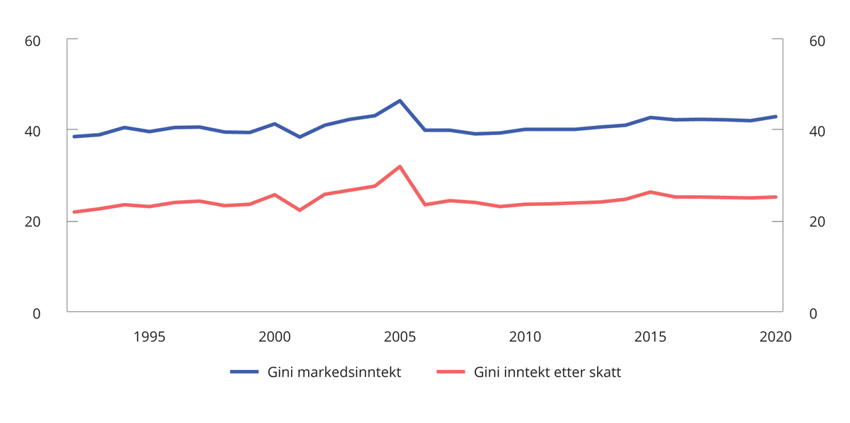
          - Gini-koeffisienter for markedsinntekter og inntekt etter skatt. 1992–20201,2
1 Inntektene er justert for antall personer i husholdningene og sammensetningen av voksne og barn.
2 Omfatter kun bosatte i privathusholdning. Studenter er holdt utenom.
Finansdepartementet og SSB.
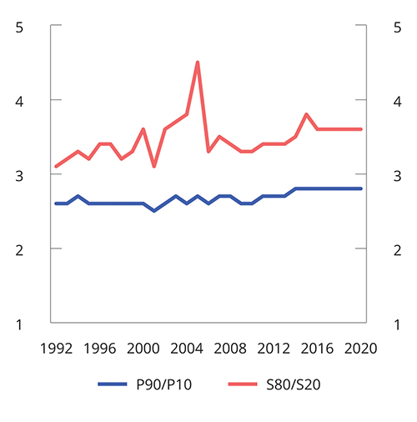
          - P90/P10 og S80/S20. 1992–20201,2
1 Inntektene er justert for antall personer i husholdningene og sammensetningen av voksne og barn.
2 Omfatter kun bosatte i privathusholdning. Studenter er holdt utenom.
Finansdepartementet og SSB.
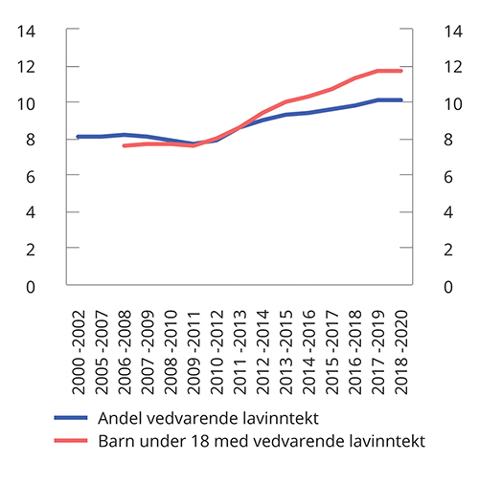
          - Andel personer i befolkningen med vedvarende lavinntekt 2000–2020. Prosent1,2
1 Inntektene er justert for antall personer i husholdningene og sammensetningen av voksne og barn.
2 Omfatter kun bosatte i privathusholdning. Studenter er holdt utenom.
Finansdepartementet og SSB.
              - Indikatorer for måling av inntekts- og formuesfordeling
Gini-koeffisienten er et av de mest brukte målene på fordelingen av økonomiske ressurser. Fordelen med Gini-koeffisienten er at man får ett oppsummerende mål på fordelingen. Koeffisienten tar verdien 100 når all inntekt (eller en annen økonomisk ressurs) tilfaller én person, og verdien 0 dersom all inntekt er helt likt fordelt i befolkningen.
P90/P10 er forholdstallet mellom inntekten til den personen som befinner seg mellom desil 9 og 10 (P90), og personen som befinner seg mellom desil 1 og 2 (P10) i inntektsfordelingen. I dette målet utelukkes dermed inntektene til de ti pst. av befolkningen med høyest inntekt og de ti pst. med lavest inntekt. Målet er dermed egnet til å si noe om utviklingen i fordelingen blant de som befinner seg i midten av inntektsfordelingen, og påvirkes ikke av utliggere i topp og bunn av fordelingen.
S80/S20 er forholdstallet mellom gjennomsnittsinntekten til de 20 pst. av befolkningen som har høyest inntekt, og gjennomsnittsinntekten til de 20 pst. som har lavest inntekt. I motsetning til P90/P10 utelater ikke denne metoden verdiene i ytterkantene av fordelingen.
Vedvarende lavinntekt er et mål for å kartlegge andelen av befolkningen som tilhører husholdninger med relativt lav inntekt over tid. Dette målet fanger opp husholdninger som over en periode på 3 år har en disponibel husholdningsinntekt per forbruksenhet som i snitt er mindre enn 60 pst. av medianinntekten i befolkningen i den samme perioden.
Den funksjonelle inntektsfordelingen viser hvordan overskuddet i produksjonen fordeles på produksjonsfaktorene arbeidskraft og kapital. I nasjonalregnskapet fremkommer den funksjonelle inntektsfordelingen gjennom tall for lønnsinntekter til arbeiderne og driftsresultatet.
[Boks slutt]
Indikatoren S80/S20 gjenspeiler den samme økende ulikheten som Gini-koeffisienten. Forholdstallet P90/P10 har også økt over perioden, men noe mindre enn Gini-koeffisienten og S80/S20. Det kan indikere at den økte ulikheten primært skyldes endringer i ytterkantene av inntektsfordelingen. Fra 2000 til 2011 var andelen av befolkningen (ekskl. studenter) med vedvarende lavinntekt relativt stabil. Siden 2011 har andelen økt jevnt. Andelen barn under 18 år med vedvarende lavinntekt har også økt etter 2011. Det er særlig blitt flere barn med innvandrerbakgrunn i denne gruppen.
Ulikhetsmålene vist ovenfor påvirkes av endringer i de ulike inntektenes nivå og konsentrasjon. Figur 6.4 viser desilenes inntektsandeler fra 1992 til 2020. Figuren viser at økt ulikhet primært skyldes bevegelser i ytterkant av inntektsfordelingen. En større andel av inntektene tilfalt 10. desil i 2020 enn i 1992. Gruppens inntektsandel økte forholdsvis mye i perioden fra 1992 til 2020, men andelen har også økt gjennom 2010-tallet. For desil 9 har inntektsandelen vært om lag uendret, mens den har falt for de øvrige desilene. Reduksjonen i inntektsandelen har imidlertid vært størst for desil 1, og andelen falt mer gjennom 2010-tallet enn på 1990-tallet. Økt ulikhet i form av økt inntektspolarisering har vært en tendens i flere OECD-land.
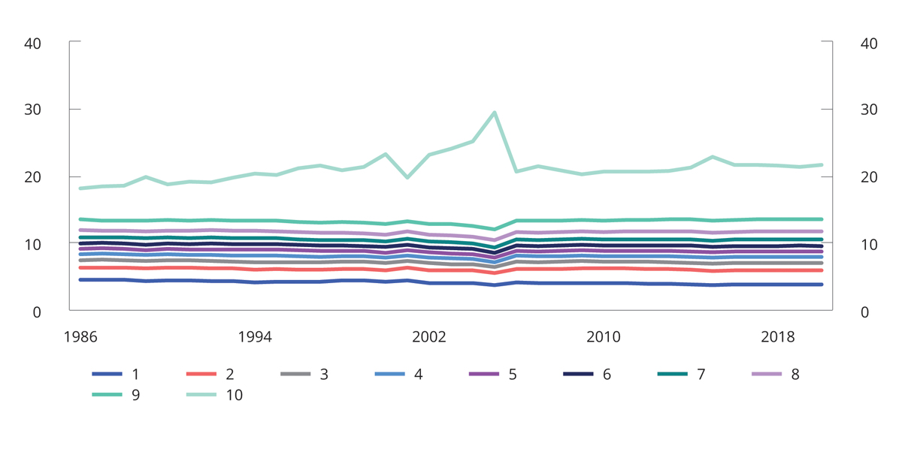
          - Andel av husholdningenes disponible inntekt. 1992–2020. Prosent1,2,3,4
1 Inntektene er justert for antall personer i husholdningene og sammensetningen av voksne og barn.
2 Omfatter kun personer i privathusholdninger. Studenter er utelatt.
2 Negative inntekter er satt til null.
3 Den sterke inntektsveksten i 10. desil i 2005 og 2015 må ses i sammenheng med endringer i den skattemessige behandlingen av utbytte som ga sterke insentiver til å ta utbytte i 2005 og 2015.
Finansdepartementet og SSB.
Det er store forskjeller i inntektssammensetningen mellom desilene. Lønnsinntektene er viktigst for desilene i midten av fordelingen. For de nederste desilene er overføringene av stor betydning, mens kapitalinntekter utgjør en stor andel av inntektene i desil 10. I figur 6.5 er Gini-koeffisienten for disponibel inntekt dekomponert til bidrag fra ulike inntekter. Lønnsinntektene bidrar mest til den målte ulikheten, og dette bidraget har vært forholdsvis stabilt over tid. Lønnsinntektene er jevnere fordelt enn andre inntekter, men gir et stort bidrag til ulikheten fordi de utgjør en stor inntektskomponent.
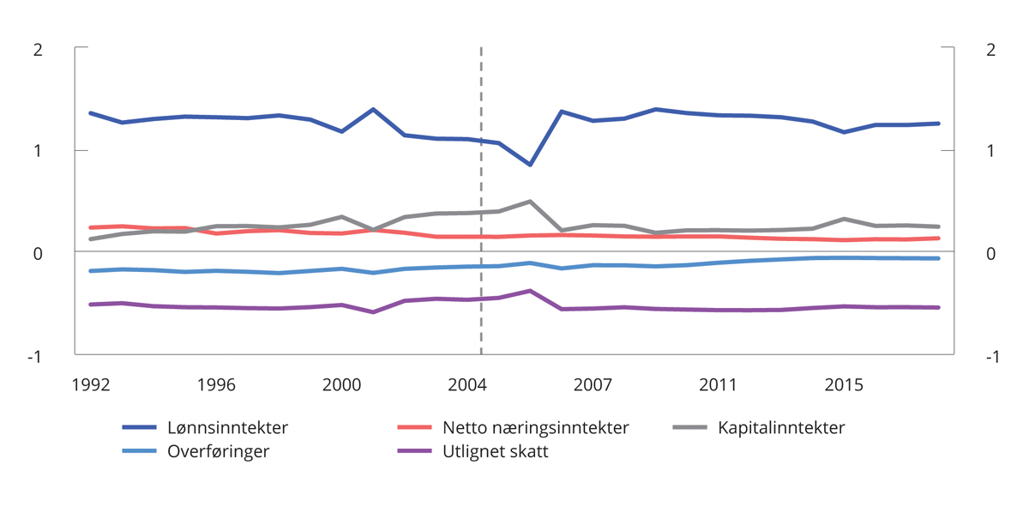
          - Inntektsartenes bidrag til Gini for disponibel inntekt. 1992–20181
1 Det er brudd i tidsserien i 2004.
SSB.
Gini-koeffisienten for lønnstakernes lønnsinntekter har økt gjennomgående i perioden fra 1997 til 2015. Økt lønnsulikhet er en trend også i flere OECD-land, som er drevet frem av en sterk lønnsvekst i toppen av lønnsfordelingen. Til tross for at den samme polariserte lønnsveksten også gjør seg gjeldende i Norge, viser tall fra OECD at lønnsspredningen hos oss er noe lavere enn i de andre skandinaviske landene. Analyser fra OECD tyder på at den norske modellen for lønnsdannelse, med koordinerte forhandlinger, virker utjevnende sammenlignet med både desentraliserte oppgjør og med systemer der det forhandles på næringsnivå uten koordinering.
Kapitalinntektenes bidrag til den samlede ulikheten har økt over perioden fra 1992 til 2018. Kapitalinntektene er svært skjevfordelt og konsentrert i toppen av fordelingen (i 2020 tilfalt om lag 75 pst. av kapitalinntektene 10. desil). Dermed gir de et betydelig bidrag til den samlede ulikheten, til tross for at kapitalinntektene er en relativt liten inntektskomponent (om lag 6 pst. av husholdningenes samlede inntekter i 2020). Økt ulikhetsbidrag fra kapitalinntekter skyldes både at de utgjør en større andel av husholdningenes samlede inntekter enn før, og at de er mer konsentrert i toppen av inntektsfordelingen enn tidligere. OECD viser at kapitalinntektene også er svært ujevnt fordelt i andre land og har vokst raskere enn andre inntekter. OECD viser også til at andelen av verdiskapningen som tilfaller kapitaleierne (den funksjonelle inntektsfordelingen), har økt forholdsvis mye i flere medlemsland. Denne utviklingen ses i sammenheng med blant annet sterk teknologisk utvikling, redusert medlemskap i fagforeninger, endringer i produktivkrefter og produksjonsforhold m.m. I Norge har den funksjonelle inntektsfordelingen vært forholdsvis stabil, se nærmere omtale i boks 6.3.
              - Den funksjonelle inntektsfordelingen mellom arbeidskraft og kapital
Den funksjonelle inntektsfordelingen er fordelingen av faktorinntekten mellom produksjonsfaktorene arbeidskraft og kapital. Lønnskostnadsandelen er et mål på hvor stor andel av verdiskapingen i økonomien som tilfaller arbeidskraften, mens den resterende delen tilfaller kapitaleierne som driftsresultat. Selvstendig næringsdrivende vil som oftest ta ut inntekt i form av driftsresultat, og ikke gjennom lønn. Den funksjonelle inntektsfordelingen sier ingenting om fordelingen av henholdsvis lønns- og kapitalinntekter mellom personer.
OECD viser til at lønnsandelen har falt i flere medlemsland, mens kapitaleiernes andel av den samlede verdiskapningen har steget. På grunn av ulik næringsstruktur mellom land er det utfordringer knyttet til å foreta internasjonale sammenligninger av nivået på lønnskostnadsandeler. Tall for lønnskostnadsandelen i industrien viser at det har vært en viss nedgang i både Danmark og Finland siden 2012, og det samme kan synes å være tilfelle også i Sverige. I Tyskland har derimot lønnskostnadsandelen i industrien økt noe de siste årene i den samme perioden.
Siden eier- og kapitalinntekter er mer konsentrert i toppen av fordelingen enn lønnsinntektene, kan redusert lønnsandel bidra til økt ulikhet. I internasjonal sammenheng ses reduserte lønnsandeler blant annet i sammenheng med internasjonale megatrender som globalisering og teknologisk utvikling som endrer etterspørselen etter arbeidskraft og øker markedsmakten for enkelte produsenter. Lavere medlemskap i fagforeninger er også trukket frem som en mulig forklaring på den reduserte lønnsandelen.
Figur 6.6 viser utviklingen i lønnskostnader som andel av faktorinntekten for enkelte næringsgrupper innenfor markedsrettet virksomhet i Fastlands-Norge. Lønnskostnadsandelen for markedsrettet virksomhet i Fastlands-Norge er foreløpig beregnet til 69,9 prosent i 2021. Det er litt lavere enn året før, men noe høyere enn gjennomsnittet for siste tiårsperiode. Det gjelder også dersom en sammenligner med gjennomsnittet siste tjue- eller trettiårsperiode. Nedgangen i 2021 må ses i sammen med det ekstraordinært høye driftsresultatet i produksjon og distribusjon av elektrisk kraft i 2021, som trekker opp driftsresultatet og ned lønnsandelen. Den langsiktige utviklingen er derimot at lønnskostnadsandelen i fastlandsøkonomien har holdt seg forholdsvis stabil.
Lønnskostnadsandelen kan bli påvirket av konjunkturelle forhold, og den varierer også fra næring til næring. Siden 1990 viser ingen av næringene en negativ trend i lønnskostnadsandelen. Lønnskostnadsandelen i industrien avtok fra 2002 til 2006 og må trolig ses i sammenheng med den markerte bedringen i bytteforholdet i handelen med utlandet. Lønnskostnadsandelen steg markert i 2009 og må ses i sammenheng med finanskrisen. I de påfølgende årene ble andelen noe redusert. I 2021 var lønnskostnadsandelen i industrien 86,2 pst. Det er omtrent på samme nivå som året før og på linje med gjennomsnittet siste ti år. I forhold til gjennomsnittet i siste tyveårsperiode var lønnsandelen i 2021 noe høyere. I bygge- og anleggsvirksomhet har lønnskostnadsandelen økt gjennom den siste tiårsperioden. Lønnskostnadsandelen i denne næringen steg særlig mye i 2020 for så å avta noe i fjor. Også i andre næringer, som for eksempel i overnattings- og serveringsvirksomhet har lønnskostnadsandelen tatt seg opp de siste årene.
Lønnskostnadene som illustreres i figur 6.6, viser bare lønnskostnader knyttet til lønnsmottakere. Også når en tar hensyn til arbeidsinnsatsen til selvstendig næringsdrivende har lønnskostnadsandelen vært relativ stabil de siste 20 årene.
Utviklingen i Norge har blant annet sammenheng med vårt system for lønnsdannelse, hvor hensynet til å opprettholde konkurransekraften for konkurranseutsatt sektor tillegges stor vekt. Et slikt hensyn ivaretas gjennom en stabil lønnskostnadsandel.
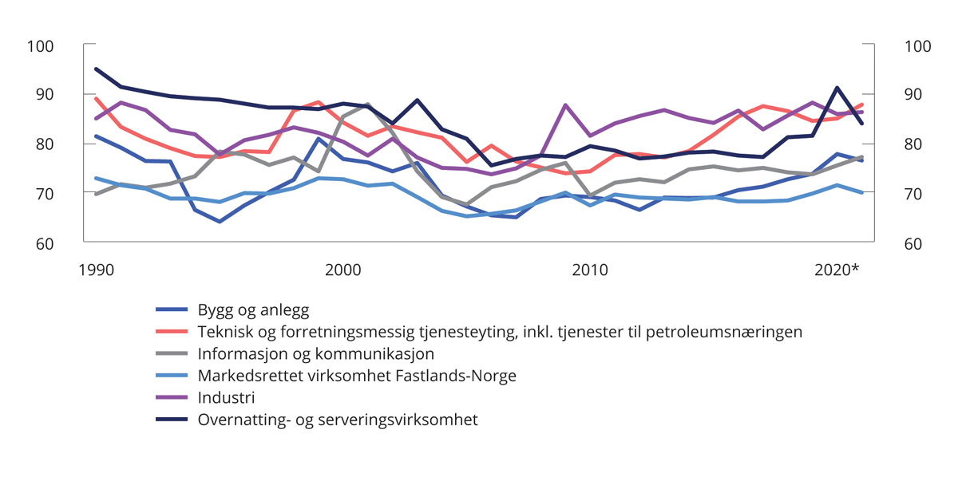
          - Lønnskostnader i prosent av faktorinntekt i noen hovedgrupper av næringer. 1990-2020. Prosent
SSB.
[Boks slutt]
Overføringene gir et negativt bidrag til Gini-koeffisienten. Det betyr at personer med lave disponible inntekter mottar større overføringer enn personer med høye inntekter. Dermed virker overføringene utjevnende på fordelingen av disponibel inntekt. I Norge har det negative bidraget fra overføringene avtatt over tid. Det betyr at overføringene bidrar mindre til økonomisk utjevning enn tidligere. I Norge har vi hatt en utvikling der offentlige tjenester har blitt gitt større prioritet enn kontantoverføringer. Også i andre OECD-land har overføringenes bidrag til omfordeling falt. Det skyldes blant annet et økt innslag av inntektsuavhengige overføringer som skal gi økonomisk støtte uten å redusere arbeidsinsentivene.
Demografiske endringer kan også virke inn på inntektsfordelingen. En økende andel eldre i befolkningen kan for eksempel trekke ulikheten opp, siden man gjennomgående har lavere inntekt som pensjonist enn som yrkesaktiv. Det er krevende å anslås den faktiske virkningen av slike endringer, fordi man ikke kan fastslå hvordan inntektsfordelingen ville ha utviklet seg i fraværet av de demografiske endringene som har funnet sted. Pareliussen m.fl. (2018), antyder imidlertid at aldring i befolkningen og en økende andel studenter har bidratt til å øke Gini-koeffisienten i Norge. I Norge og i de øvrige OECD-landene har et økt innslag av enpersonshusholdninger også virket inn på inntektsfordelingen. Økt innvandring kan også bidra til økt inntektsulikhet. I Norge har personer med innvandrerbakgrunn i gjennomsnitt lavere inntekter enn befolkningen for øvrig, og de er overrepresentert i de nederste inntektsdesilene. Inntekten øker imidlertid med botid, og det er store variasjoner i inntektsnivå, basert på opprinnelsesland, alder og utdanningsnivå.

Inntektsutvikling øverst i inntektsfordelingen
Som det fremgår av punkt 6.2.1, skyldes økt inntektsulikhet i stor grad endringer i toppen og bunnen av fordelingen. For å få et bedre inntrykk av hvordan inntektene har utviklet seg i toppen av inntektsfordelingen, deles 10. inntektsdesil opp i ti like store grupper, såkalte persentiler. Det understrekes at det ikke nødvendigvis er de samme personene som befinner seg i persentilene eller i 10. desil hvert år. For eksempel var om lag 28 pst. av de som var i 10. desil i 2015, i en annen desil i 2016.
Figur 6.7 og 6.8 viser gjennomsnittlig inntekt og inntektssammensetningen i henholdsvis 91.–99. persentil og 100. persentil i perioden fra 2004 til 2020. Sammen viser figurene at det er stor variasjon i både inntektsnivå og inntektssammensetning også innad i 10. desil. Desilens gjennomsnittsinntekt trekkes kraftig opp av den rikeste prosenten som i perioden fra 2004–2020 hadde nærmere 3 ganger så høy inntekt som 91.-99. persentil sett under ett.
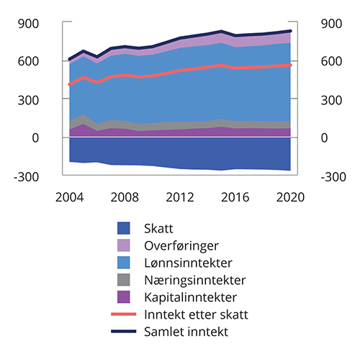
          - Gjennomsnittsinntekt. Inntektspersentil 91–99. 2004–2020. 2020-kroner. Tusen kroner1,2
1 Personene er sortert etter størrelsen på gjennomsnittlig disponibel husholdningsinntekt justert for antall personer i husholdningene og sammensetningen av voksne og barn. Inntektene er ikke justert for husholdningenes størrelse og sammensetning.
2 Omfatter kun bosatte i privathusholdning. Studenter er ekskludert.
Finansdepartementet og SSB.
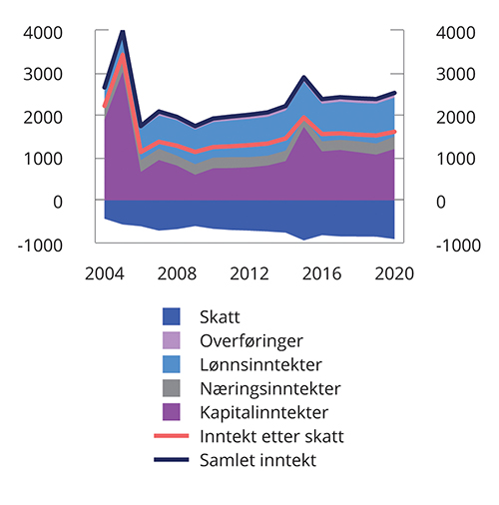
          - Gjennomsnittsinntekt. Inntektspersentil 100. 2004–2020. 2020-kroner. Tusen kroner1,2
1 Personene er sortert etter størrelsen på gjennomsnittlig disponibel husholdningsinntekt justert for antall personer i husholdningene og sammensetningen av voksne og barn. Inntektene er ikke justert for husholdningenes størrelse og sammensetning.
2 Omfatter kun bosatte i privathusholdning. Studenter er ekskludert.
Finansdepartementet og SSB.
Inntektene er også ulikt sammensatt i de øverste persentilene. For 91.–99. persentil er lønnsinntekter den klart største inntektskomponenten, på lik linje med desilene i midten av inntektsfordelingen. Overføringer utgjør en liten, men stigende andel av samlet inntekt i både 91–99. persentil og i 100. persentil, og må blant annet ses i sammenheng med at det er blitt flere pensjonister i gruppen.
Kapitalinntekter utgjør en stor andel av inntektene til den rikeste prosenten. Kapitalinntektene i 100. persentil har variert mye over tid, blant annet som følge av ekstraordinært høye utbytteutbetalinger i forkant av innføringen av skatt på aksjeutbytte i 2006 og økningen i utbytteskatten i 2016. Sett forbi disse svingningene har persentilens kapitalinntekter likevel økt betraktelig, og langt mer enn de andre inntektsartene. Ulikheten i kapitalinntekter innad i desilen må også ses i sammenheng med at formue (som gir opphav til kapitalinntekter) er svært skjevfordelt, se figur 6.9. I perioden fra 2010 til 2020 nærmere tredoblet 100. persentils beregnede nettoformue seg (målt i nominelle kroner). Det var ikke en tilsvarende kraftig økning i inntektene for denne gruppen i samme periode. Formuesfordelingen innad i 10. desil fremstår jevnere dersom man ser på persentilenes medianformue fremfor gjennomsnittsformue, se figur 6.10. Det indikerer at enkelte personer i 100. persentil bidrar til å trekke gjennomsnittet i persentilen kraftig opp.
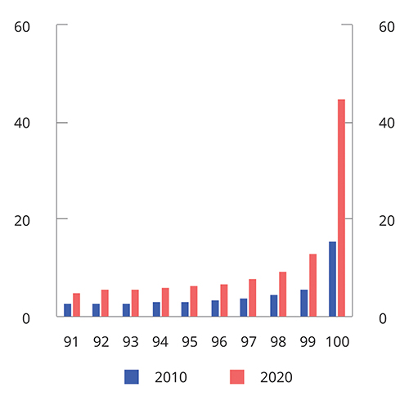
          - Gjennomsnittlig beregnet netto husholdningsformue. Inntektspersentil 91–100. 2010 og 2020. Mill. kroner1,2,3
1 Personene er sortert etter størrelsen på gjennomsnittlig disponibel husholdningsinntekt justert for antall personer i husholdningene og sammensetningen av voksne og barn.
2 Omfatter kun bosatte i privathusholdninger. Studenter er ekskludert.
3 Formuesnivået i 2010 er ikke prisjustert.
Finansdepartementet og SSB.
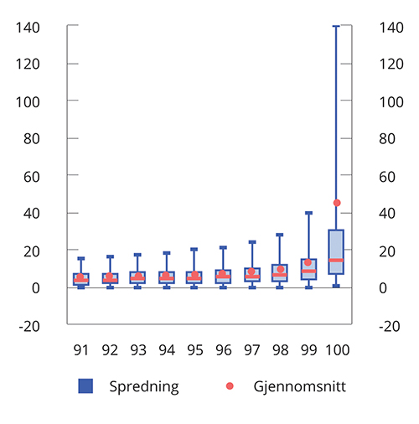
          - Beregnet netto husholdningsformue. Inntektspersentil 91–100. Median, gjennomsnitt og spredning. 2020. Mill. kroner1,2,3,4
1 Personene er sortert etter størrelsen på gjennomsnittlig disponibel husholdningsinntekt justert for antall personer i husholdningene og sammensetningen av voksne og barn.
2 Omfatter kun bosatte i privathusholdninger. Studenter er ekskludert.
3 Rød strek og runding viser hhv. median og gjennomsnittlig beregnet nettoformue i persentilene.
4 5 pst. av personene i persentilene har beregnet nettoformue under/over verdien indikert med laveste/høyeste blå strek. 90 pst. har formue i intervallet mellom øverste og lavest blå strek. 50 pst. har formue i intervallet som dekkes av den blå boksen.
Finansdepartementet og SSB.

Inntektsfordeling nederst i inntektsfordelingen
Inntektsnivået i 1. inntektsdesil ligger betydelig lavere enn for de øvrige desilene. I sin helhet har 1. inntektsdesil et stort innslag av personer med innvandrerbakgrunn, og yrkestilknytningen er generelt svak. Figur 6.11 og 6.12 viser at det er den laveste persentilen som særlig trekker ned gjennomsnittsinntekten i 1. desil. Denne gruppen har hatt negativ inntekt før og etter skatt hvert år i perioden fra 2004 til 2020. Negativ inntekt i 1. persentil følger både av at realisasjonstapene på kapital er forholdsvis store, og at det påløper skatt selv om inntekten før skatt er negativ. Sistnevnte må ses i sammenheng med at 1. inntektspersentil har relativt høye formuer, se figur 6.13. Formuesnivået i 1. inntektspersentil påvirkes av at noen relativt få personer har veldig høye formuer, se figur 6.14. I de øvrige persentilene i 1. desil er gjennomsnittsformuen betydelig lavere, men også her er det enkelte personer med høy beregnet nettoformue.
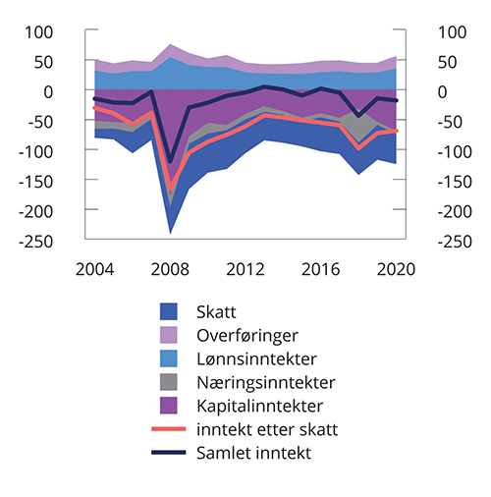
          - Gjennomsnittsinntekt. Inntektspersentil 1. 2004–2020. 2020-kroner. Tusen kroner1,2
1 Personene er sortert etter størrelsen på gjennomsnittlig disponibel husholdningsinntekt justert for antall personer i husholdningene og sammensetningen av voksne og barn. Inntektene er ikke justert for husholdningenes størrelse og sammensetning.
2 Omfatter kun bosatte i privathusholdning. Studenter er ekskludert.
Finansdepartementet og SSB.
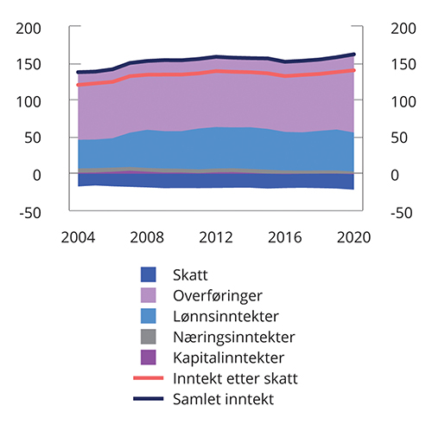
          - Gjennomsnittsinntekt. Inntektspersentil 2–10. 2004–2020. 2020-kroner. Tusen kroner1,2
1 Personene er sortert etter størrelsen på gjennomsnittlig disponibel husholdningsinntekt justert for antall personer i husholdningene og sammensetningen av voksne og barn. Inntektene er ikke justert for husholdningenes størrelse og sammensetning.
2 Omfatter kun bosatte i privathusholdning. Studenter er ekskludert.
Finansdepartementet og SSB.
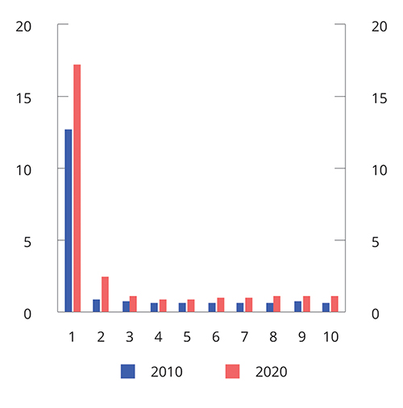
          - Gjennomsnittlig beregnet netto husholdningsformue. Inntektspersentil 1–10. 2010 og 2020. Mill. kroner1,2,3
1 Personene er sortert etter størrelsen på gjennomsnittlig disponibel husholdningsinntekt justert for antall personer i husholdningene og sammensetningen av voksne og barn.
2 Omfatter kun bosatte i privathusholdninger. Studenter er ekskludert.
3 Formuesnivået i 2010 er ikke prisjustert.
Finansdepartementet og SSB.
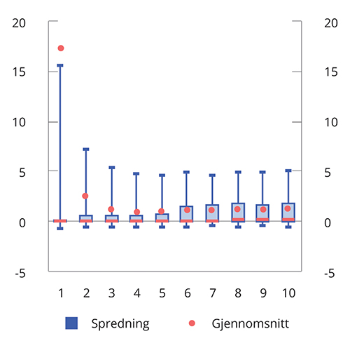
          - Beregnet netto husholdningsformue. Inntektspersentil 1–10. Median, gjennomsnitt og spredning. 2020. Mill. kroner1,2,3,4
1 Personene er sortert etter størrelsen på gjennomsnittlig disponibel husholdningsinntekt justert for antall personer i husholdningen og sammensetningen av voksne og barn.
2 Omfatter kun bosatte i privathusholdninger. Studenter er ekskludert.
3 Rød strek og runding viser hhv. median og gjennomsnittlig beregnet nettoformue i persentilene.
4 5 pst. av personene i persentilene har beregnet nettoformue under/over verdien indikert med laveste/høyeste blå strek. 90 pst. har formue i intervallet mellom øverste og lavest blå strek. 50 pst. har formue i intervallet som dekkes av den blå boksen.
Finansdepartementet og SSB.
I motsetning til 1. persentil, er gjennomsnittsinntekten i persentil 2–10 positiv. Inntekten holder likevel et lavt nivå sammenlignet med de øvrige inntektsdesilene. Lave inntekter i 2–10 persentil må til dels ses i sammenheng med lave lønnsinntekter og svak yrkestilknytning i gruppen. Overføringer utgjør den største inntektskomponenten i persentil 2–10. Det må ses i sammenheng med at andelen pensjonister og trygdede i gruppen er relativt stor, om lag 31 pst. i 2020. En relativt stor andel personer med innvandrerbakgrunn kan også forklare det høye overføringsnivået i gruppen. Andelen personer med innvandrerbakgrunn har økt i befolkningen generelt, men økningen fra 2004 til 2020 er klart størst i 1. desil.
I likhet med øvrige desiler, er det ikke de samme personene som befinner seg i 1. desil hvert år. Mobiliteten ut av 1. inntektsdesil er noe sterkere enn mobiliteten ut av 10 desil. Blant de som befant seg i 1. desil i 2010 og 2015, var i overkant av 30 pst. i en annen desil året etter (tilsvarende andel i 10. desil var om lag 27–28 pst.). Dette kan indikere at inntektstallene i desil 1 påvirkes av en relativt stor gruppe personer som bare har lav inntekt i enkeltår.

Utvidet inntektsbegrep
Stortinget fattet følgende anmodningsvedtak ved behandlingen av Prop. 1 S (2020–2021), se Innst. 2 S (2020–2021):
«Vedtak 35 punkt 32: «Stortinget ber regjeringen fra og med statsbudsjettet for 2023 om å rapportere om fordeling og ulikhet på grunnlag av flere parametere enn i dag. Eierinntekter skal inngå i rapporteringen så snart det er praktisk mulig».
Som det fremgår av punkt 6.1.1, er det bred enighet om at inntekt består av mer enn det husholdningene mottar i kontantytelser. Dette tilsier at analyser basert på offisiell statistikk ikke gir et fullstendig bilde av økonomisk fordeling og ulikhet. Både Schanz-Haigs-Simons (SHS) inntektsdefinisjon og Canberra-gruppen erkjenner at elementer som verdien av hjemmeproduksjon, selveid bolig og offentlige tjenester påvirker husholdningenes kjøpekraft og materielle velferd. Mens SHS-definisjonen av inntekt også omfatter verdiendring av formue, anbefaler Canberra-gruppen (CHG) at gevinster og rene verdiendringer av formuen (realiserte og urealiserte) holdes adskilt fra andre mer regelmessige inntekter.
Departementet har bedt Statistisk sentralbyrå vurdere mulighetene for å utvide den offisielle inntekts- og formuesstatistikken til å omfatte flere ikke-skattepliktige inntekter som påvirker husholdningenes konsummuligheter. Statistisk sentralbyrå svarer at:
«Selv om det operasjonelle inntektsbegrepet omfatter de fleste kontante inntekter som husholdningene mottar, vil det også være andre faktorer som i stor grad påvirker husholdningenes økonomiske velferd, men som ikke omfattes av denne inntektsdefinisjonen. Statistikkprogrammet, som fra 2021 ble etablert som et helhetlig rammeverk for norsk offisiell statistikk, skal fornyes fra 2024, og SSB vil overfor FIN fremme forslag til neste statistikkprogram 1.11.2022. SSB har i den forbindelse foreslått et utviklingsarbeid for å utrede den bredere eller «konseptuelle» inntektsdefinisjonen i CHG til neste statistikkprogramperioden (2024- ). Forslaget innebærer å utrede muligheten for å videreutvikle inntektsstatistikken, da fortrinnsvis som et mulig satellittregnskap for utvidet inntekt. Forslaget beskriver følgende komponenter: Verdien av offentlige tjenester fratrukket moms, verdien av hjemmeproduksjon, samt verdien av boligtjenester og andre varige konsumgoder fratrukket gjeldsrenter. SSB vil også inkludere vurderingen av både de statistikkfaglige og praktiske sidene ved å inkludere eierinntekter i dette arbeidet.»
Det finnes studier som forsøker å beregne fordelingsvirkninger av å inkludere enkelte typer inntekter som ikke inngår i inntekts- og formuesstatistikken i inntektsbegrepet, herunder verdien av offentlige tjenester, ikke-realiserte aksjeinntekter og avkastningen fra selveid bolig. Blant annet publiserte forskere i SSB i 2020 og 2021 flere studier som forsøker å beskrive fordelingen av materielle levekår basert på SHS-definisjonen av inntekt. Hovedfunnene i disse studiene er nærmere beskrevet nedenfor.
Den materielle velferden til den enkelte husholdning påvirkes av tilbudet og bruken av offentlig finansierte velferdstjenester som utdanning, barnehage og helse- og omsorgstjenester. Dersom disse tjenestene ikke var (delvis) finansiert av det offentlige, måtte husholdningene betalt (mer) for slike tjenester selv. Samtidig ville husholdningene da betalt mindre i skatt. En betydelig del av offentlig finansierte velferdstjenester er finansiert av overføringer fra Statens pensjonsfond utland. Bruken av fondsmidler er anslått å dekke om lag 18,4 pst. av utgiftene på statsbudsjettet i 2023, se omtale i kapittel 3. Via statsbudsjettet drar befolkningen nytte av vår felles formue. Uten oljefondet måtte vi redusert velferdstjenestene eller økt skattene.
Forskere i SSB har studert hvordan Gini-koeffisienten påvirkes dersom det offentlige tjenestetilbudet i Norge regnes med. Tjenestene som dekkes i denne studien, er barnehage/førskole, grunnskole, videregående skole, primærhelsetjenesten og omsorg for eldre og funksjoner for personer med nedsatt funksjonsnivå. De fleste benytter seg av disse tjenestene i løpet av livet, og verdien av tjenestene er relativt likt fordelt på inntektsgrupper. Dette innebærer at offentlige tjenester virker utjevnende, siden de utgjør en større del av de samlede (utvidede) inntektene i den laveste delen av inntektsfordelingen enn på toppen. Studien viser at inntektsulikheten i Norge i 2018, målt med Gini-koeffisienten, reduseres med 18 pst. (fra 24,4 til 19,9) når verdien av de offentlige tjenestene inkluderes.
Aksjeformue er svært skjevfordelt i befolkningen. Det har dermed stor betydning for måling av ulikhet i hvilken grad selskapsoverskudd omfattes av inntektsbegrepet. Andelen av selskapsoverskudd som holdes tilbake i selskapssektoren, og som dermed ikke fanges opp i den offisielle inntektsstatistikken, har variert mye, jf. boks 6.1. I Aaberge m.fl. (2020) beregnes verdien av personlige eieres andel av tilbakeholdt overskudd i private selskaper og hvordan inntektsfordelingen endrer seg dersom disse inntektene innlemmes i inntektsbegrepet. Når inntektsbegrepet utvides på denne måten, finner forskerne at ulikheten i Norge er vesentlig høyere enn det som fremgår av offisiell statistikk. Andelen av samlet inntekt som tilfalt den øverste prosenten av inntektsfordelingen i 2018, øker i denne studien fra 8,8 pst. til 19 pst. Gini-koeffisienten for disponibel inntekt i 2018 øker fra 25 pst. til 35 pst. Studien finner også at inntektsulikheten økte mer i perioden fra 2001 til 2018 enn det som fremkommer i offisiell statistikk. I den offisielle statistikken er økningen om lag 10 pst., mens forskerne beregner en økning på 35 pst.
Aksjeinntekter påvirkes ikke bare av tilbakeholdte overskudd, men også av markedets forventninger om selskapets fremtidige inntjening. Andresen (2022) belyser de samlede latente (urealiserte) eierinntektene for norske, personlige aksjonærer ved å studere endringer i to alternative mål på verdien av aksjene fra 2006 til 2016. Basert på skattemessig formuesverdi av aksjene anslås de latente eierinntektene å ha vokst med 1 200 mrd. kroner over disse ti årene, fra om lag 700 mrd. kroner til om lag 1900 mrd. kroner (målt i faste kroner). Dette må anses som konservative anslag ettersom skattemessig formuesverdi ikke fanger opp reelle verdier på unoterte aksjer, jf. avsnitt 6.3.2. Basert på beregnede markedsverdier for unoterte aksjer anslås latente eierinntekter å ha vokst med om lag 2 200 mrd. kroner (fra om lag 900 mrd. kroner i 2006 til om lag 3 100 mrd. kroner i 2016).
Verdiendring på bolig og andre eiendeler er også relevant i måling av materiell velferd. Bolig gir i tillegg en økonomisk fordel i form av boligtjenester (fordelen av å bo i egen bolig fremfor å leie bolig). I Aaberge m.fl. (2021) innlemmes disse komponentene i inntektsbegrepet, i tillegg til tilbakeholdte overskudd. Sammenlignet med tilbakeholdt overskudd er ikke disse inntektskomponentene like konsentrert i toppen, men jevnere fordelt i den øvre halvdelen. Andelen av samlet inntekt som tilfaller den øverste prosenten av inntektsfordelingen, anslås med dette inntektsbegrepet til 15 pst. i 2018. Gini-koeffisienten for disponibel inntekt er om lag uendret sammenlignet med Gini-koeffisienten der kun ikke-realiserte aksjeinntekter regnes med (35 pst. i 2018).
Studien til Aaberge m.fl. fra 2021oppsummerer hvordan ulikhetsindikatoren (Gini-koeffisienten) påvirkes når de ulike inntektstypene drøftet ovenfor innlemmes i inntektsbegrepet. Hovedfunnene fra denne oppsummeringen er gjengitt i figur 6.15. Forskerne konkluderer med at offentlige tjenester reduserer ulikheten, men at ulikheten i inntekt etter skatt likevel er langt høyere enn det som fremgår av offisiell statistikk.
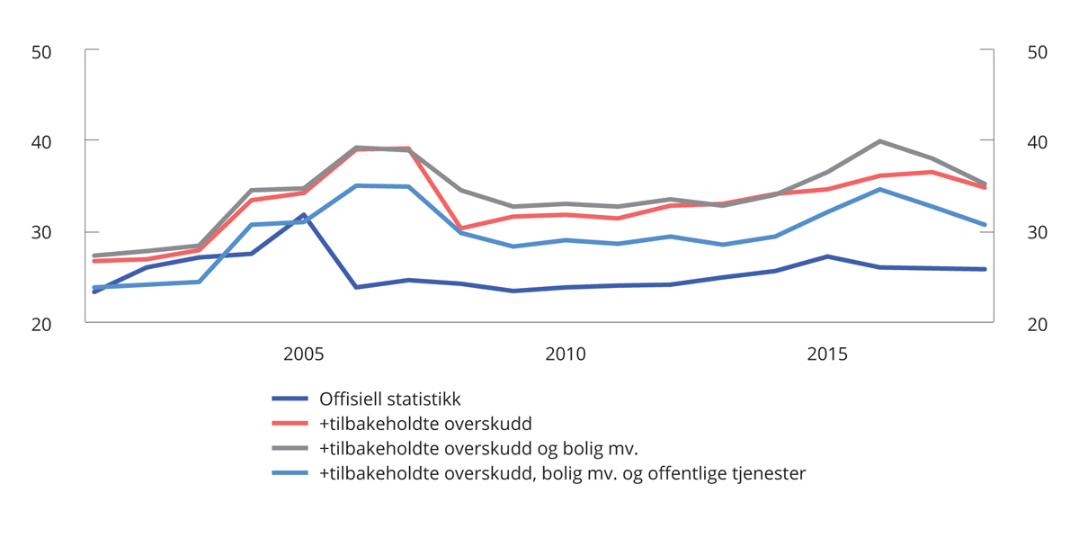
          - Gini-koeffisienter for utvidet inntekt. 2001–2018
Aaberge, R. m.fl. (2021). Økonomisk ulikhet i det 21. århundre. SSB-rapporter 2021/33.

Fordeling av formue

Fordeling av formue og gjeld
Norske husholdningers samlede beregnede nettoformue har vokst mye, fra om lag 3 745 mrd. (nominelle) kroner i 2010 til om lag 7 924 mrd. kroner i 2020. Formuen er vesentlig mer ujevnt fordelt enn inntektene. At ulikheten i formue er større enn ulikheten i inntekt, kan ha sammenheng med at forskjeller i inntekt og sparing akkumuleres over tid. Store forskjeller i fordelingen av formue og inntekt må også ses i lys av at enkelte ikke-realiserte inntekter, som ikke-realisert verdiendring på bolig og ikke-realiserte aksjeinntekter, ikke registreres i inntektsstatistikken.
Figur 6.16 viser anslått Gini-koeffisient for den beregnende nettoformuen og for ulike formuestyper. Gini-koeffisienten for den beregnede nettoformuen har økt fra 2010 til 2020. Boligformuen har mye å si for den samlede formuesfordelingen fordi den er husholdningenes største formueskomponent. Boligformuen er langt jevnere fordelt enn bruttofinanskapital og annen realkapital. En dekomponering av ulikheten i formuesfordelingen viser at den økte formuesulikheten først og fremst skyldes bidrag fra annen formue enn boligformue.
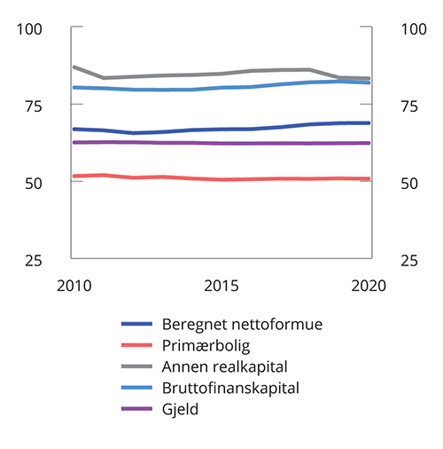
          - Gini-koeffisienter for beregnet nettoformue og ulike formuestyper samt gjeld. 2010–20201,2,3
1 Negative formuer er satt til null.
2 Omfatter kun bosatte i privathusholdning. Studenter ekskludert.
3 Negative formuer er satt til null.
SSB.
Figur 6.17 viser gjennomsnittlig beregnet nettoformue for formuesdesilene i 2010, 2015 og 2020. Formuesnivået i 10. desil er betydelig høyere, og den prosentvise veksten har vært sterkere enn i de fleste andre desilene (også her understrekes det at det ikke nødvendigvis er de samme personene som befinner seg i de ulike formuesdesilene hvert år). De to nederste formuesdesilene har negativ formue over perioden. Det innebærer at gjeldsnivået i disse desilene er høyere enn gjennomsnittlig beregnet bruttoformue. For å få et bedre inntrykk av hvordan formuene har utviklet seg helt i toppen av formuesfordelingen, deles 10. formuesdesil i ti like store grupper (formuespersentiler). Figur 6.18 og 6.19 viser utviklingen i beregnet nettoformue og formuessammensetningen i henholdsvis 91.-99. formuespersentil og 100. formuespersentil i perioden fra 2010 til 2020. Sammen viser figurene at det er stor variasjon både i gjennomsnittlig formuesnivå og formuessammensetning også innad i 10. formuespersentil. Formuesveksten for persentil 91–99 er sterk relativt til de fleste andre formuesdesilene, men på langt nær så sterk som veksten i 100. persentil. Beregnet nettoformue i den øverste prosenten har i gjennomsnitt over årene 2010–2020 vært om lag 6 ganger så høy som gjennomsnittlig nettoformue i 91.–99. persentil.
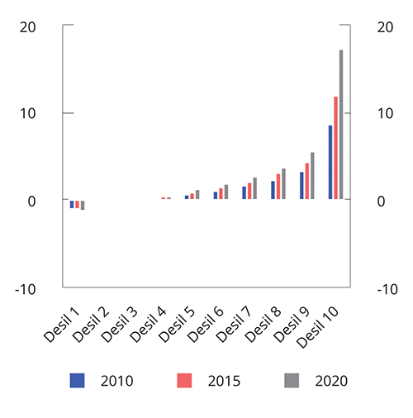
          - Gjennomsnittlig beregnet nettoformue for husholdninger. 2010, 2015 og 2020. Mill. kroner1,2,3
1 Husholdningene er sortert etter størrelsen på den beregnede nettoformuen.
2 Omfatter kun bosatte i privathusholdning. Studenter ekskludert.
3 Formuesnivå fra 2010 og 2015 er ikke prisjustert.
SSB.
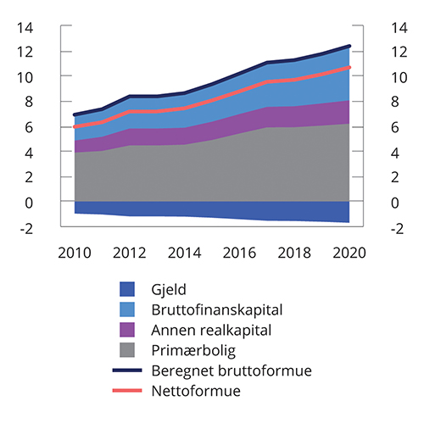
          - Gjennomsnittlig beregnet formue for husholdninger. Formuespersentil 91–99. 2010-2020. Mill. kroner1,2
1 Omfatter kun bosatte i privathusholdning. Studenter er ekskludert.
2 Formuesnivået er ikke prisjustert
Finansdepartementet og SSB.
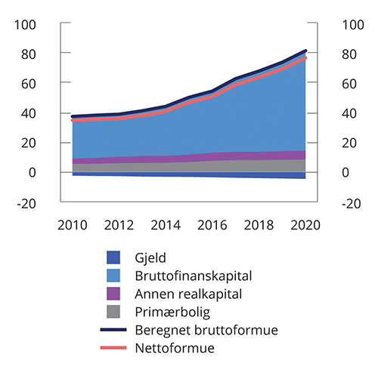
          - Gjennomsnittlig beregnet formue for husholdninger. Formuespersentil 100. 2010-2020. Mill. kroner1,2
1 Omfatter kun bosatte i privathusholdning. Studenter er ekskludert.
2 Formuesnivået er ikke prisjustert
Finansdepartementet og SSB.
Bruttoformuen er også ulikt sammensatt innad i 10. formuesdesil. For 91.–99. persentil utgjorde primærbolig den klart største formueskomponenten. Dette er også på linje med de øvrige formuesdesilene. For 100. formuespersentil utgjorde primærbolig kun om lag 10 pst. av samlet beregnet bruttoformue i 2020, mens bruttofinanskapital utgjorde nærmere 83 pst.
Husholdningenes formuesvekst er drevet av vekst i markedsprisene for bolig og sterk oppgang i bruttofinanskapitalen. Boligprisene har vokst raskere enn husholdningenes disponible inntekt nesten sammenhengende de siste 30 årene, jf. figur 3.26 i kapittel 3. Siden 2015 har boligprisene økt med om lag 45 pst. Økte boligpriser kan gi formuesvekst for husholdninger som eier egen bolig. Den sterke formuesveksten i 100. persentil de siste årene skyldes primært en særlig sterk vekst i bruttofinanskapital. Denne veksten må ses i sammenheng med et vedvarende lavt rentenivå og høye aktivapriser.
Figur 6.20 viser median og gjennomsnittlig disponibel inntekt i formuespersentil 91–100 samt spredningen rundt gjennomsnittsinntekten. Gjennomsnittsinntekten er klart høyere i 100. persentil (1,35 mill. kroner) enn i resten av persentilene i desilen (623 000 kroner). Men spredningen er også langt større. 5 pst. av personene i 100. formuespersentil har inntekt over 4,27 mill. kroner, og 5 pst. har inntekt under 98 000 kroner.
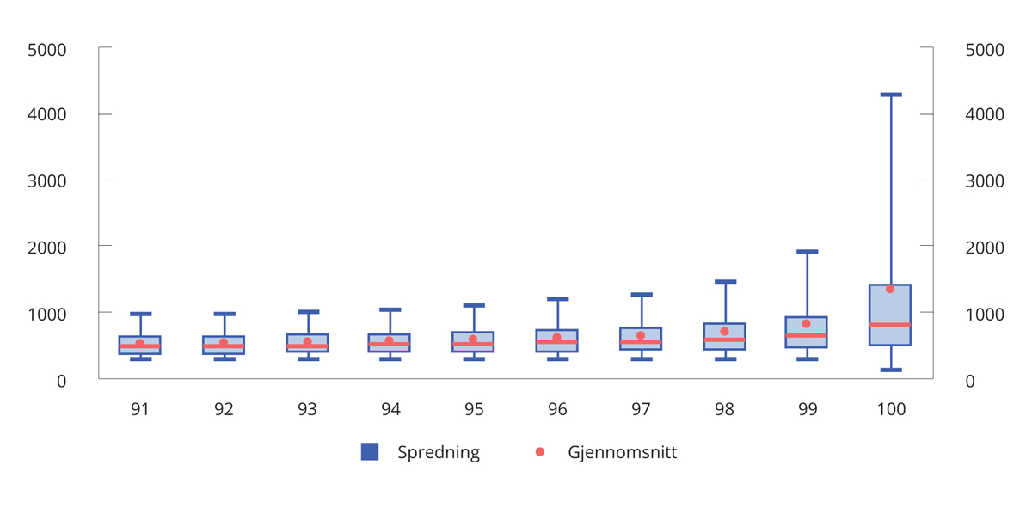
          - Disponibel inntekt. Formuespersentil 91–100. Median, gjennomsnitt og spredning. 2020. Tusen kroner1,2,3
1 Inntektene er justert for husholdningenes størrelse og sammensetning. Omfatter kun bosatte i privathusholdninger. Studenter er ekskludert.
2 Rød strek og runding viser hhv. median og gjennomsnittlig disponibel inntekt i persentilene.
3 5 pst av personene i persentilene har disponibel inntekt under/over verdien indikert med laveste/høyeste blå strek. 90 pst. har inntekt i intervallet mellom øverste og lavest blå strek. 50 pst. har inntekt i intervallet som dekkes av den blå boksen.
Finansdepartementet og SSB.

Utvidet formuesbegrep
Stortinget fattet følgende anmodningsvedtak ved behandlingen av Prop. 1 S (2020–2021), se Innst. 2 S (2020–2021):
«Vedtak 35 punkt 33: Stortinget ber regjeringen fra og med statsbudsjettet for 2023 om å legge frem beregninger for formuesulikheten i Norge, hvor det også tilstrebes at formuesobjekter som i dag undervurderes i formuesstatistikken inngår med sin reelle markedsverdi.»
Unoterte aksjer er svært ulikt fordelt i befolkningen og eies i stor grad av de mest formuende. I formuesstatistikken verdsettes aksjer i unoterte selskap til skattemessig formuesverdi, som er basert på de underliggende bokførte verdiene i selskapet, fratrukket gjeld. Disse verdiene utelater i stor grad selskapenes immaterielle eiendeler. Immaterielle eiendeler omfatter blant annet eiendeler som programvare og databaser, merkevare, patenter, organisasjonskapital, know-how, selskapsspesifikk humankapital mv. Betydningen av slike eiendeler har økt de senere årene, blant annet som følge av en stadig mer digitalisert og kunnskapsbasert økonomi og økt globalisering. Anslag for Storbritannia viser at bare halvparten av selskapenes samlede investeringer er i fysiske driftsmidler, mens den andre halvparten er i immaterielle eiendeler (Office for National Statistics, 2019).
Andresen og Bø (2022) anslår verdien av alle unoterte selskap ved å beregne forholdet mellom pris og bokført verdi i selskap notert på Oslo Børs eller NOTC/Merkur-listen i perioden 2014–2019 og anta at disse forholdstallene også gjelder ikke-børsnoterte selskap. Det er en grov beregningsmetode, og anslagene må ses i lys av det. Beregningsmetoden gir som resultat at markedsverdien av unoterte selskaper samlet sett er om lag det dobbelte av det som fremgår av formuesstatistikken. Forskerne finner at formuesulikheten (Gini-koeffisienten for samlet nettoformue) øker med om lag 10 prosent i 2020 (fra 68 til 75) når disse anslagene på markedsverdi på unoterte aksjer legges til grunn.
Norske husholdninger har betydelige fordringer på staten gjennom opptjente pensjonsrettigheter. Nåverdien av opptjente rettigheter til fremtidige alderspensjonsutbetalinger under Folketrygden er anslått til i overkant av 10 200 mrd. kroner. Pensjonsformue har stor betydning for husholdningenes økonomi og deres behov for annen sparing over livsløpet. Internasjonale retningslinjer for inntekts- og formuesstatistikk tilsier at det bør utarbeides statistikk over pensjonsformue. Samtidig er det utfordrende å studere pensjonsformue og annen formue samlet. Pensjonsformue er en formue man ikke har råderett over før den utbetales. Dessuten vil størrelsen på samlet utbetaling en person mottar avhenge av en rekke forhold, herunder levealder og skattlegging av pensjonsinntekt.
Forskere i SSB har forsøkt å estimere verdien av samlet pensjonsformue og fordelingen av denne på individnivå. Beregningen er basert på flere forutsetninger, blant annet om levealder, pensjoneringstidspunkt og diskonteringsrente. Den samlede pensjonsformuen for bosatte personer 17 år og eldre anslås til 12 704 mrd. kroner ved utgangen av 2018, det vil si om lag 3 mill. kroner per person i gjennomsnitt. Pensjonsformue er dermed den klart største formueskomponenten for norske husholdninger, større enn verdien av boligformuen. Opptjente rettigheter i folketrygden utgjør den dominerende delen av pensjonsformuen – om lag 81 pst. i 2018. Offentlige tjenestepensjoner utgjorde om lag 11,7 pst., private tjenestepensjoner om lag 7,1 pst. og individuell pensjonssparing 0,3 pst. Pensjonsformuen til den enkelte er svært avhengig av alder. Dermed er det også stor ulikhet i pensjonsformue i befolkningen. Dette gjør det krevende å sammenligne pensjonsformuen på tvers av andre kjennetegn, som for eksempel inntekt. Derfor har SSB sett nærmere på fordeling av pensjonsformuen innenfor en aldersgruppe, nærmere bestemt aldersgruppen 55–61 år. Innad i denne gruppen reduseres Gini-koeffisienten for nettoformue meget kraftig, fra 66 til 35, når pensjonsformuene inkluderes. Dette illustrerer at det norske pensjonssystemet, med folketrygden som den sentrale byggeklossen, virker sterkt omfordelende.
Formuer som unndras fra beskatning, er naturlig nok ikke inkludert i den offisielle statistikken. Alstadsæter m. fl. (2019) studerer data for lekkasjer fra utenlandske finansinstitusjoner koblet med skattedata fra skattemyndighetene i Norge, Sverige og Danmark. Forskerne finner at sannsynligheten for å skjule formuer i utlandet øker kraftig med høy formue. Forskerne anslår at andelen av samlet formue som eies av de 0,1 pst. mest formuende i Norge, øker fra 8,4 pst. til 9,8 pst. i gjennomsnitt over årene 2000–2009 når skjulte utenlandsformuer inkluderes. For topp 0,01 pst. (de om lag 300 mest formuende husholdningene), anslås formuen å øke med om lag 25 pst. For denne gruppen anslår forskerne at 25 pst. av samlede skatter unndras gjennom skjulte utenlandsformuer i denne studien.

Geografiske forskjeller i inntekt og formue
Geografiske forskjeller i inntekt og formue er krevende å analysere på en god måte. I dette avsnittet er den geografiske ulikheten analysert med utgangspunkt i SSBs sentralitetsindeks. Sentralitetsindeksen gir alle kommuner en verdi fra 0–1 000, der 1 000 indikerer den mest sentrale kommunen. Indeksen er basert på nærhet til arbeidsplasser og servicefunksjon fra hver enkelt av landets om lag 13 500 bebodde grunnkretser. Indeksen har seks klasser av sentralitet. Sentralitetsklasse 1 omfatter de mest sentrale kommune (Oslo og fem nabokommuner), mens sentralitetsklasse 6 omfatter de 113 minst sentrale kommunene.
Figur 6.21 viser gjennomsnittlig disponibel inntekt per person (forbruksenhet) i sentralitetsklassene i 2020. Figuren viser også medianinntekten og spredningen rundt gjennomsnittet i de ulike klassene. Gjennomsnittlig disponibel inntekt er høyere i de mest sentrale kommunene enn i de minst sentrale. Forskjellene i gjennomsnittsinntekten mellom sentralitetsklasse 1 (klassen med høyest gjennomsnittsinntekt) og 6 (klassen med lavest gjennomsnittsinntekt) har imidlertid gått noe ned siden 2010, grunnet en litt sterkere inntektsvekst i klasse 6 enn i klasse 1. Forskjellene mellom medianinntekten i de ulike sentralitetsklassene er mindre enn for gjennomsnittsinntektene. Det skyldes at det i de sentrale kommunene er enkelte personer med svært høye inntekter som trekker gjennomsnittet opp. I sentralitetsklasse 1 var for eksempel gjennomsnittsinntekten om lag 494 000 kroner i 2020. 5 pst. av personene i sentralitetsklassen hadde imidlertid inntekter over 935 000 kroner. I sentralitetsklasse 6 var gjennomsnittsinntekten om lag 420 000 kroner, og 5 pst. av personene hadde inntekt over 709 000 kroner. Figur 6.22 viser også at de 5 pst. med lavest inntekt i sentralitetsklasse 1 hadde lavere inntekt (mindre enn 173 200 kroner) enn de 5 pst. med lavest inntekt i sentralitetsklasse 6 (mindre enn 205 800 kroner).
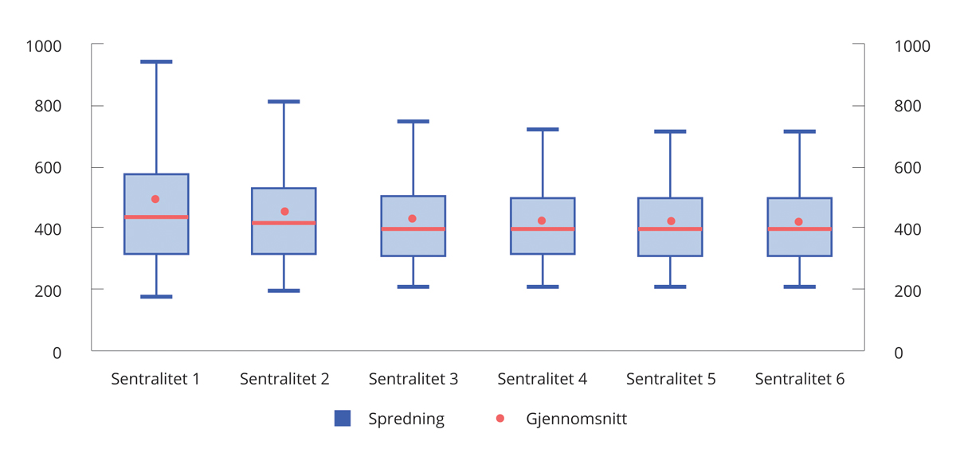
          - Disponibel inntekt. Sentralitetsklasse 1–6. Median, gjennomsnitt og spredning. 2020. Tusen kroner1,2,3
1 Inntektene er justert for husholdningenes størrelse og sammensetningen av voksne og barn. Omfatter kun bosatte i privathusholdninger. Studenter er ekskludert.
2 Rød strek og runding viser hhv. median og gjennomsnittlig disponibel inntekt i sentralitetsklassene.
3 5 pst. av personene i de ulike sentralitetsklassene har disponibel inntekt under/over verdien indikert med laveste/høyeste blå strek. 90 pst. har inntekt i intervallet mellom øverste og lavest blå strek. 50 pst. har inntekt i intervallet som dekkes av den blå boksen.
Finansdepartementet og SSB.
Figur 6.22 viser at inntektssammensetningen varierer etter sentralitet. Lønnsinntekter utgjør en større andel av den samlede inntekten i de mer sentrale kommunene enn i de mindre sentrale. Motsatt utgjør overføringer en relativt større andel av den samlede inntekten i de mindre sentrale kommunene.
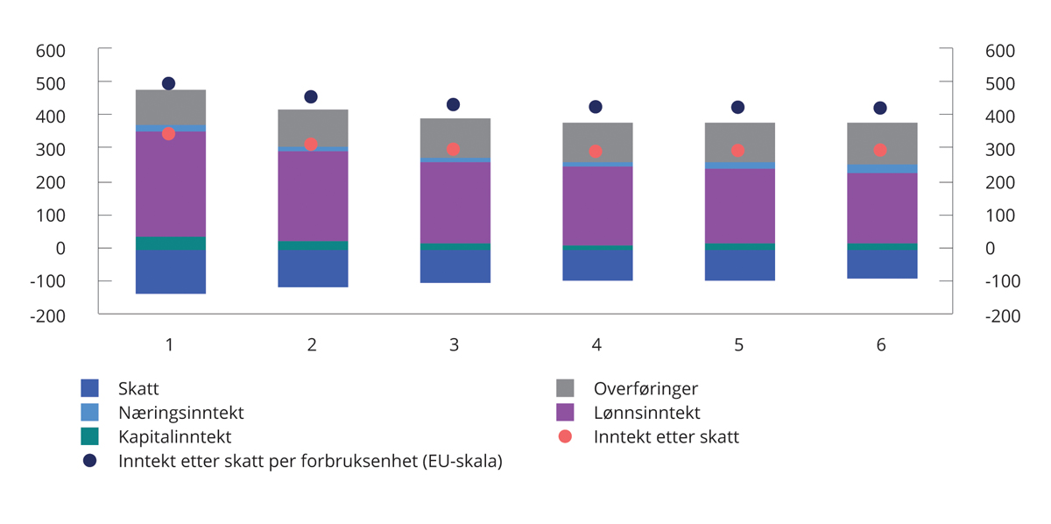
          - Gjennomsnittsinntekt. Sentralitetsklasse 1–6. 2020. Tusen kroner1,2
1 Inntektene er ikke justert for husholdningsstørrelse og sammensetningen av voksne og barn. Unntaket er «inntekt etter skatt per forbruksenhet»
2 Omfatter kun personer i privathusholdninger. Studenter er ekskludert.
Figur 6.23 viser gjennomsnittlig beregnet nettoformue i de ulike sentralitetsklassene i 2020. Figuren viser også medianverdi og spredningen rundt gjennomsnittet. I likhet med fordelingen av inntekt er det også en klar geografisk profil på formuesfordelingen. Forskjellen mellom gjennomsnittlig formue i sentralitetsklasse 1 og 6 har imidlertid avtatt noe fra 2010 til 2020. Også i formuessammenheng preges tallene av at enkelte personer i de mer sentrale kommunene trekker gjennomsnittet opp. Om lag 5 pst. av personene i sentralitetsklasse 1 og 2 hadde beregnet nettoformue over henholdsvis 16,1 og 10,5 mill. kroner. De geografiske forskjellene er mer moderate når man ser på sentralitetsklassenes beregnede median nettoformue. Mens den disponible inntekten blant de med lavest inntekt er lavere i sentrale enn mindre sentrale kommuner, har de 5 pst. med lavest formue i de minst sentrale kommunene lavere beregnet nettoformue enn tilsvarende gruppe i de mest sentrale kommunene.
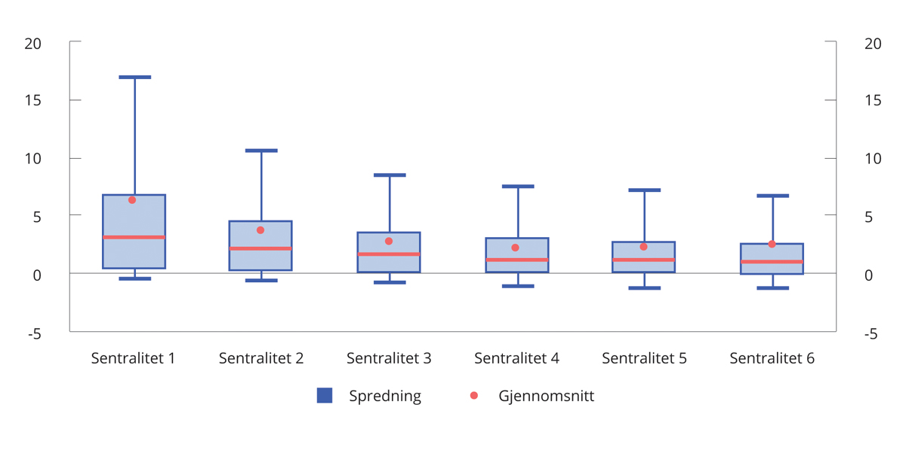
          - Beregnet nettoformue. Sentralitetsklasse 1–6. Median, gjennomsnitt og spredning. 2020. Mill. kroner1,2,3
1 Omfatter kun bosatte i privathusholdninger. Studenter er ekskludert.
2 Blå strek og rød runding viser hhv. median og gjennomsnittlig beregnet nettoformue i sentralitetsklassene.
3 5 pst. av personene i persentilene har beregnet nettoformue under/over verdien indikert med laveste/høyeste blå strek pst. 90 pst. har formue i intervallet mellom øverste og lavest blå strek. 50 pst. har formue i intervallet som dekkes av den blå boksen.
Finansdepartementet og SSB.
Som det fremgår av figur 6.24, utgjør primærboliger den største formueskomponenten i sentralitetsklasse 1–4. I sentralitetsklasse 5 og 6 er imidlertid bruttofinanskapital den største formueskomponenten. Den relativt store geografiske skjevfordelingen av boligformue gjenspeiler i stor grad at boligprisene har utviklet seg forskjellig i ulike deler av landet de siste årene. Boligprisveksten har vært sterkest i Oslo, der det også har vært størst befolkningsvekst. I 2020 var gjennomsnittlig kvadratmeterpris for eneboliger i Oslo og Bærum nesten dobbelt så høy som gjennomsnittet for landet i sin helhet.
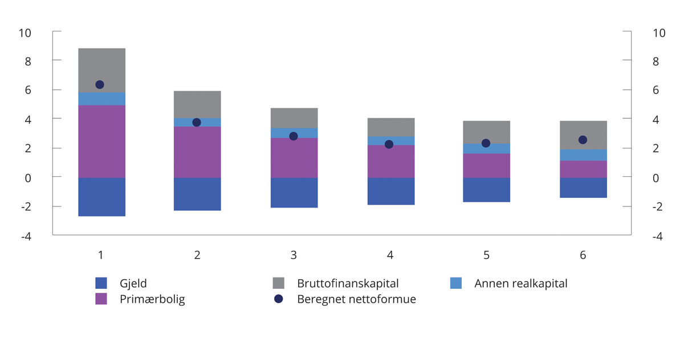
          - Formuessammensetning. Sentralitetsklasse 1–6. 2020. Mill. kroner1
1 Omfatter kun bosatte i privathusholdninger. Studenter er ekskludert.
Finansdepartementet og SSB.

Forvaltningen av Statens pensjonsfond

Innledning
Formålet med sparingen i Statens pensjonsfond er å støtte opp under finansieringen av folketrygdens pensjonsutgifter. Sparingen skal ivareta langsiktige hensyn ved anvendelse av statens petroleumsinntekter slik at petroleumsformuen kan komme både dagens og fremtidige generasjoner til gode.
Statens pensjonsfond består av Statens pensjonsfond utland (SPU) og Statens pensjonsfond Norge (SPN). Norges Bank og Folketrygdfondet står for den operative forvaltningen av de respektive fondene innenfor mandater fastsatt av Finansdepartementet. Målet for forvaltningen er høyest mulig avkastning innenfor et akseptabelt risikonivå. Forvaltningen skal være åpen, ansvarlig, langsiktig og kostnadseffektiv. Det er bred politisk enighet om at fondet ikke skal være et virkemiddel i utenriks- eller klimapolitikken.
Ansvarlig forvaltning er en integrert del av forvaltningen av SPN og SPU. Viktige virkemidler i den ansvarlige forvaltningen er å fremme prinsipper og forventninger basert på internasjonalt anerkjente standarder, dialog med selskaper om aktuelle tema og saker, samt å stemme på generalforsamlinger i selskaper fondene er investert i. Videre har Finansdepartementet fastsatt etisk motiverte retningslinjer for observasjon og utelukkelse av selskaper fra SPU.
Fondets investeringsstrategi er utviklet over tid basert på faglige utredninger, praktiske erfaringer og grundige vurderinger. Viktige veivalg er forankret i Stortinget. En slik prosess legger til rette for at en kan holde fast ved en langsiktig investeringsstrategi, også i perioder med markedsuro.
De konkrete bestemmelsene om investeringsstrategien for henholdsvis SPU og SPN fremgår av mandatene som Finansdepartementet har fastsatt. Valg av aksjeandel er den viktigste beslutningen for avkastning og risiko i fondene, noe som også fremgår av figur 7.2. I SPU er andelen aksjer i fondets referanseindeks satt til 70 pst., mens andelen er 60 pst. i SPN. Obligasjoner står for den resterende delen av de to referanseindeksene.
Åpenhet er en forutsetning for bred oppslutning om og tillit til forvaltningen. Norges Bank og Folketrygdfondet rapporterer regelmessig om resultatene i forvaltningen. Finansdepartementet legger årlig frem en melding til Stortinget om forvaltningen av fondet, se for eksempel fondsmeldingen 2022. I nasjonalbudsjettet rapporteres det om resultatene i første halvår, samt orienteres om arbeidet med aktuelle saker.

Resultater i forvaltningen

Statens pensjonsfond utland
Markedsverdien av SPU ved utgangen av første halvår 2022 var 11 657 mrd. kroner, 683 mrd. kroner lavere enn ved inngangen til året. Bidrag til verdiendring i første halvår 2022 er vist i figur 7.3. Investeringene var fordelt med 68,5 pst. i aksjer, 28,3 pst. i obligasjoner, 3,0 pst. i unotert eiendom og 0,1 pst. i unotert infrastruktur for fornybar energi, se figur 7.4. Den samlede avkastningen var i første halvår -14,4 pst. målt i fondets valutakurv og før fradrag for forvaltningskostnader. Avkastningen av fondets aksje-, obligasjons-, unoterte eiendoms- og unoterte infrastrukturportefølje var henholdsvis -17,1 pst., -9,3 pst., 7,1 pst. og -13,3 pst. Målt i norske kroner var samlet fondsavkastning i første halvår -8,4 pst. En noe mindre negativ avkastning i norske kroner enn i fondets valutakurv skyldes at kronen svekket seg mot valutakurven i perioden. Det er avkastningen av investeringene målt i valutakurven som er relevant for utviklingen i fondets internasjonale kjøpekraft.
De siste 20 årene har gjennomsnittlig årlig nominell avkastning av SPU vært 6,2 pst. målt i valutakurven. Netto realavkastning i samme periode, målt som nominell avkastning fratrukket forvaltningskostnader og prisstigning, er beregnet til 3,9 pst.
Norges Bank oppnådde i første halvår 2022 en avkastning på investeringene som var 1,14 prosentenheter høyere enn avkastningen av fondets referanseindeks fastsatt av Finansdepartementet. De siste 20 årene har årlig brutto meravkastning vært i gjennomsnitt 0,28 prosentenheter, se tabell 7.1.
            - Nøkkeltall for Statens pensjonsfond utland per 30. juni 2022. Årlige tall i fondets valutakurv. Prosent
07J1xt2
Statens pensjonsfond utland | Hittil i år2 | Siste 12 mnd. | Siste 3 år | Siste 5 år | Siste 10 år | Siste 20 år
Nominell avkastning | -14,41 | -10,43 | 5,08 | 5,48 | 7,51 | 6,19
Prisstigning | 5,32 | 7,77 | 3,84 | 3,08 | 2,19 | 2,17
Forvaltningskostnader | 0,02 | 0,04 | 0,05 | 0,05 | 0,05 | 0,08
Realavkastning etter kostnader1 | -18,76 | -16,94 | 1,15 | 2,28 | 5,15 | 3,86
Memo:
Brutto meravkastning | 1,14 | 1,54 | 0,85 | 0,50 | 0,38 | 0,28
1 Realavkastning etter kostnader er beregnet etter geometrisk metode og vil derfor ikke være lik nominell avkastning fratrukket prisvekst og forvaltningskostnader
2 Tall siste seks måneder, dvs. ikke annualiserte tall
Norges Bank og Finansdepartementet.

Statens pensjonsfond Norge
Markedsverdien av SPN ved utgangen av første halvår 2022 var 315,0 mrd. kroner. Det er 17,9 mrd. kroner lavere enn verdien ved inngangen til året. Fondets aksjeportefølje hadde en markedsverdi på 186,4 mrd. kroner ved utgangen av første halvår, tilsvarende 59,2 pst. av fondskapitalen. Den resterende kapitalen var investert i rentebærende papirer. Avkastningen var -5,4 pst. målt i norske kroner i første halvår 2022. Aksjeporteføljen fikk en avkastning på -4,4 pst., mens obligasjonsporteføljens avkastning var -7,3 pst.
Folketrygdfondet oppnådde i første halvår en avkastning som var 0,51 prosentenheter høyere enn avkastningen av referanseindeksen fastsatt av Finansdepartementet.
Målt over de siste 20 år har gjennomsnittlig årlig nominell avkastning av SPN vært 8,1 pst., mens gjennomsnittlig årlig realavkastning etter kostnader har vært 5,7 pst. Folketrygdfondet har i samme periode oppnådd en gjennomsnittlig årlig brutto meravkastning på 0,53 prosentenheter i forvaltningen av SPN, se tabell 7.2.
            - Nøkkeltall for Statens pensjonsfond Norge per 30. juni 2022. Årlige tall i norske kroner. Prosent
07J1xt2
Statens pensjonsfond Norge | Hittil i år2 | Siste 12 mnd. | Siste 3 år | Siste 5 år | Siste 10 år | Siste 20 år
Nominell avkastning | -5,35 | 0,67 | 7,39 | 7,5 | 8,87 | 8,10
Prisstigning | 3,11 | 6,33 | 3,49 | 2,99 | 2,72 | 2,24
Forvaltningskostnader | 0,03 | 0,03 | 0,05 | 0,06 | 0,07 | 0,05
Realavkastning etter kostnader1 | -8,23 | -6,61 | 3,72 | 4,32 | 5,92 | 5,67
Memo:
Brutto meravkastning | 0,51 | 1,21 | 0,81 | 0,75 | 0,73 | 0,53
1 Realavkastning etter kostnader er beregnet etter geometrisk metode og vil derfor ikke være lik nominell avkastning fratrukket prisvekst og forvaltningskostnader
2 Tall siste seks måneder, dvs. ikke annualiserte tall
Folketrygdfondet, Statistisk sentralbyrå og Finansdepartementet.
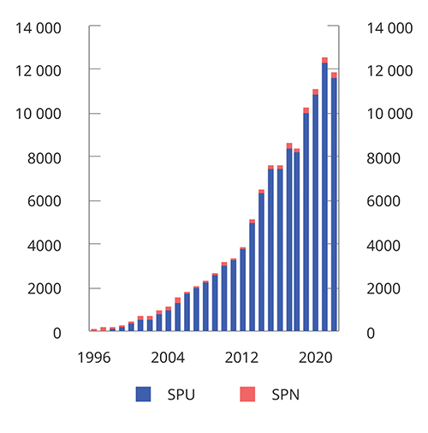
          - Utvikling i markedsverdien til Statens pensjonsfond siden 1996 t.o.m. første halvår 2022. Milliarder kroner
Norges Bank, Folketrygdfondet og Finansdepartementet.
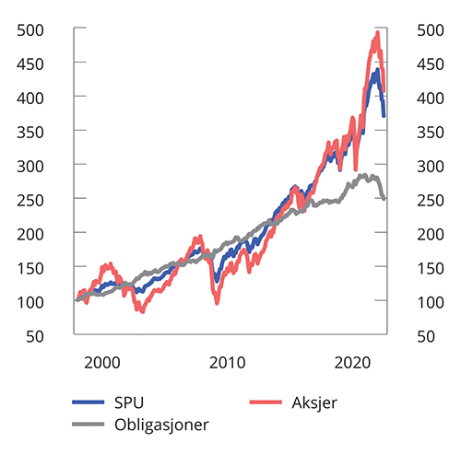
          - Utviklingen i SPUs referanseindeks og delindekser målt i fondets valutakurv. Indeksert til 100 ved utgangen av 1997
Norges Bank og Finansdepartementet.
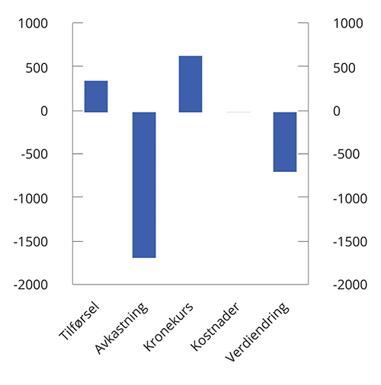
          - Bidrag til verdiendring i SPU i første halvår 2022. Milliarder kroner
Norges Bank og Finansdepartementet.
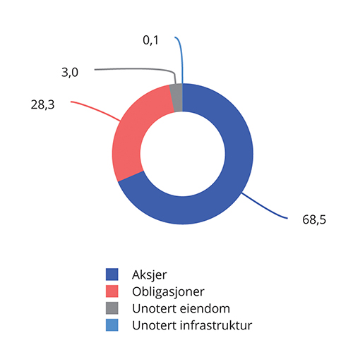
          - Sammensetning av investeringene i SPU per 30. juni 2022. Prosent
Norges Bank og Finansdepartementet.

Aktuelle saker i forvaltningen av Statens pensjonsfond
Statens pensjonsfond utland – Sverdruputvalget
Et utvalg ledet av Ulf Sverdrup (direktør ved NUPI) overleverte sin utredning NOU 2022: 12 Fondet i en brytningstid til Finansdepartementet den 26. september i år. Utvalget ble oppnevnt i september 2021 for å vurdere langsiktige perspektiver for SPU. Det er stor usikkerhet i verden både politisk og økonomisk, og utvalget fikk i oppdrag å vurdere hvordan utviklingstrekk internasjonalt kan påvirke forvaltningen og styringen av fondet.
Utvalget peker på at fondet nå er i en brytningstid. Fondet kan ikke forventes å øke i verdi på samme måte som vi har sett hittil. Petroleumsinntektene er i dag svært høye, men vil etter hvert avta. I Europa er det krig og energikrise. Maktforholdene i internasjonal politikk og økonomi er ifølge utvalget i endring, og konfliktnivået er økende. Finansmarkedene er i ferd med å bli sentrale virkemidler i den politiske rivaliseringen. Globalisering er i noen grad i ferd med å flate ut eller reverseres.
SPUs investeringer er spredt mellom ulike markeder, sektorer, selskaper og finansielle instrumenter over hele verden. Utviklingen internasjonalt vil derfor ha stor betydning for verdiutviklingen i fondet, og dermed også for grunnlaget for overføringer til statsbudsjettet.
Utvalget mener hovedprinsippene i SPUs forvaltningsmodell fortsatt er det beste utgangspunktet i møte med det nye risikobildet som tegnes opp. Utvalget understreker samtidig at forvaltningen kan bli mer krevende. De foreslår ikke konkrete endringer i fondets investeringsstrategi, men peker på noen tiltak som kan gjøre fondet enda bedre i stand til å møte ulike strukturelle endringer og kriser.
Utredningen er sendt på offentlig høring, og departementet vil deretter behandle utredningen og høringsuttalelsene i fondsmeldingene som legges frem for Stortinget.
Statens pensjonsfond utland – arbeid med klimarisiko
Stortinget behandlet meldingen Statens pensjonsfond 2022 13. juni 2022, jf. Meld. St. 9 (2021–2022) og Innst. 443 S (2021–2022). I meldingen la departementet opp til å styrke og videreutvikle arbeidet med klimarisiko i SPU. Vurderingene og forslagene i meldingen fulgte i stor grad opp anbefalingene i rapporten «Klimarisiko og Oljefondet» fra ekspertgruppen ledet av Martin Skancke, og vurderinger fra Norges Bank.
Departementet skrev i meldingen at klimarisiko ikke gir grunnlag for å endre sammensetningen av referanseindeksen. Hovedtrekkene i investeringsstrategien bør ligge fast. Den ansvarlige forvaltningen, og særlig eierskapsutøvelse, vil være sentralt i Norges Banks håndtering av klimarisiko. Samtidig må klimarisiko inngå i den samlede risikohåndteringen innenfor fondets overordnede finansielle målsetting. Departementet la i meldingen opp til tiltak forankret i fondets finansielle målsetting. Tiltakene omfatter både rammeverk, håndtering og rapportering. Klimarisiko integreres i risikostyringen, investeringsbeslutningene og eierskapsutøvelsen på tvers av forvaltningen.
Finanskomiteen understreker i sin innstilling at fondet ikke er et politisk virkemiddel, et prinsipp det er bred politisk enighet om. Komiteen viser til departementets vurdering av at håndteringen av klimarisiko i forvaltningen må ta utgangspunkt i fondets rolle som finansiell investor og at hovedtrekkene i investeringsstrategien og referanseindeksen bør ligge fast.
Komiteen viser videre til at som en langsiktig og universell investor med eierandeler i et betydelig antall selskaper globalt, har SPU en finansiell interesse av at selskapene tar hensyn til klimagassutslipp og naturødeleggelser i sin virksomhet, ettersom det kan medføre finansielle tap for andre deler av porteføljen. Komiteen mener eierskapsutøvelse er det sentrale virkemiddelet for å håndtere SPUs klimarisiko, gjennom å påvirke selskapenes robusthet, samt bidra til å styrke finansmarkedenes generelle evne til å prise klimarisiko og redusere overgangsrisiko.
Departementet har i tråd med Stortingets behandling fastsatt endringer i forvaltningsmandatet med virkning fra 12. september 2022. Endringene omhandler forankring av den ansvarlige forvaltningen i et langsiktig mål knyttet til globale netto nullutslipp i tråd med Parisavtalen, krav om at bankens prinsipper for ansvarlig forvaltning skal omfatte håndtering av klimarisiko i tråd med internasjonalt anerkjente prinsipper og standarder, krav om måling og styring av klimarisiko, herunder bruk av stresstesting inkludert et 1,5 graders scenario, krav om rapportering om arbeidet med klimarisiko og at arbeidet med ansvarlig forvaltning skal evalueres jevnlig.
Statens pensjonsfond utland – miljømandater og klimakriteriet
Finansdepartementet la i fondsmeldingen 2022 opp til å fjerne kravet i forvaltningsmandatet for SPU om etablering av særskilte miljømandater. Det ble i meldingen understreket at fjerning av kravet må ses i sammenheng med at departementet nå legger opp til å styrke og videreutvikle rammeverket for og arbeidet med klimarisiko i forvaltningen av SPU, se omtale av arbeidet med klimarisiko. Departementet la vekt på at beslutningen om å fjerne kravet ikke må tolkes dithen at fondets investeringer i klima- og miljørettet virksomhet nødvendigvis må reduseres. I meldingen ble det også lagt opp til at Norges Bank gis initiativrett til å utelukke eller sette selskaper til observasjon etter det atferdsbaserte klimakriteriet i retningslinjene for observasjon og utelukkelse av selskaper fra SPU. Stortinget sluttet seg til dette. Endringer i aktuelle bestemmelser trådte i kraft 5. september 2022.
Statens pensjonsfond utland – energiaksjer
I Meld. St. 14 (2018–2019) Energiaksjer i Statens pensjonsfond utland (energiaksjemeldingen) ble det lagt opp til å ta aksjeinvesteringer i oppstrømsselskaper ut av SPUs referanseindeks og investeringsunivers for å redusere samlet oljeprisrisiko i norsk økonomi. Stortinget sluttet seg til dette, jf. Innst. 339 S (2018–2019). Finansdepartementet fastsatte på bakgrunn av Stortingets behandling regler for utfasing av oppstrømsselskaper i samråd med Norges Bank.
Referanseindeksen for aksjer i SPU tar utgangspunkt i den brede markedsindeksen FTSE Global All Cap. Energisektoren er en av 11 hovedsektorer i denne indeksen. Sektoren er inndelt i fornybare- og ikke-fornybare energiselskaper. Innenfor hver av disse delsektorene er det en mer finmasket inndeling i undersektorer basert på hovedinntektskilder. Indeksleverandøren legger en viss skjønnsutøvelse til grunn for sine klassifiseringer. Det gjelder blant annet for vurderinger av hva som er selskapenes hovedvirksomhet, men også vurderinger av hvor mange undersektorer selskapene skal deles inn i og derigjennom hvor rendyrkede disse undersektorene skal være.
Da Stortinget behandlet energiaksjemeldingen, ble oppstrømsselskaper definert som selskaper i undersektoren «leting og produksjon». I ettertid har indeksleverandøren gjennomgått og endret sine selskapsklassifiseringer og departementet vedtok etter råd fra Norges Bank at oppstrømsselskaper fra 1. oktober 2019 skulle omfatte selskaper i den nye undersektoren «produsenter av råolje».
Departementet varslet i energiaksjemeldingen at en ville vurdere erfaringene med treffsikkerheten av å ta oppstrømsselskaper ut av SPU for å redusere oljeprisrisiko, basert på utviklingen i sammensetningen av energisektoren over tid. I brev 28. juni 2021 til Norges Bank skrev departementet at det tas sikte på å legge frem en slik vurdering i fondsmeldingen våren 2022, og banken ble på den bakgrunn bedt om en oppdatert vurdering av hvilke undersektorer i referanseindeksen for aksjer som omfatter oppstrømsselskaper.
Norges Bank oversendte sine vurderinger 29. oktober 2021. Basert på analyser av inntektene til selskapene innen energisektoren fant banken at undersektoren «offshore oljeboring og andre tjenester» skilte seg ut ved å ha en vesentlig andel av sine inntekter fra råoljeproduksjon.
Departementets vurdering var at undersektoren burde tas ut av referanseindeksen og investeringsuniverset, i tråd med Stortingets forutsetninger. Beslutningen om å avgrense SPUs referanseindeks og investeringsunivers mot selskapene i undersektoren «offshore oljeboring og andre tjenester» samt nødvendige endringer i forvaltningsmandatet, en utfasingsplan og regler for reklassifisering ble sendt Norges Bank 8. desember 2021.
I brev 29. august 2022 meddelte Norges Bank at utfasingen var gjennomført etter planen. Finansdepartementets beslutning om nedsalg og korrespondansen med Norges Bank ble først offentliggjort etter at aksjene var solgt. Formålet med utsettelsen var å redusere risikoen for at fondet pådro seg unødige kostnader i en nedsalgsperiode som følge av spekulasjoner og oppmerksomhet om enkeltselskaper. Av samme grunn ble saken ikke omtalt i fondsmeldingen som ble lagt frem i april 2022.
Statens pensjonsfond utland – særskilt om Russland
Finansdepartementet omtalte SPUs investeringer i Russland i fondsmeldingen 2022. Etter at Russland gikk til krig mot Ukraina 24. februar 2022, besluttet Finansdepartementet 28. februar å fryse alle investeringer i Russland og at fondet skal trekkes ut av det russiske markedet. Markedet for handel i russiske finansielle instrumenter er per september 2022 fortsatt stengt, og nedsalg kan dermed foreløpig ikke gjennomføres.
Finansdepartementet har lagt til grunn at Norges Bank inntil nedsalget starter, kan utøve eierbeføyelser i de russiske selskapene. Departementet er imidlertid gjort kjent med at det fremover ikke vil være mulig for Norges Bank å avgi stemme ved generalforsamlinger i russiske selskaper.
Finansdepartementet vil komme tilbake til Stortinget med en redegjørelse når nedsalget er gjennomført.
Statens pensjonsfond Norge – gjennomgang av Folketrygdfondets aktive forvaltning
Finansdepartementet gjennomgår regelmessig Folketrygdfondets aktive forvaltning av SPN. Det ble redegjort for slike gjennomganger i fondsmeldingene våren 2011, 2015 og 2019.
Departementet har nå satt i gang arbeidet med en ny gjennomgang av Folketrygdfondets aktive forvaltning av SPN. Som del av gjennomgangen har departementet i brev 29. juni 2022 bedt Folketrygdfondet legge frem analyser og vurderinger av gjennomføringen av forvaltningen.
Finansdepartementets brev til Folketrygdfondet er tilgjengelig på departementets nettsider. Departementet vil redegjøre for gjennomgangen i fondsmeldingen våren 2023.
Statens pensjonsfond Norge – utfordringen med høye eierandeler på Oslo Børs
Finansdepartementet mottok i 2019 råd fra Folketrygdfondet om å endre mandatet for SPN som følge av at eierandelene i det norske aksjemarkedet er kommet opp på et så høyt nivå at det er risiko for å komme i brudd med eierandelsbegrensningen på 15 pst. i norske selskaper. I meldingen Statens pensjonsfond 2020 skrev Finansdepartementet at utfordringen med høye eierandeler helt eller delvis bør løses gjennom uttak fra SPN, men at et slikt uttak vil kreve nærmere utredninger. Finanskomiteen tok i Innst. 136 S (2020–2021) dette til orientering. I Meld. St. 1 (2021–2022) Nasjonalbudsjettet 2022 foreslo Finansdepartementet etter en ny vurdering at utfordringen med høye eierandeler på Oslo Børs løses ved at andelen av SPN investert i Norden for øvrig økes fra 15 pst. til mellom 20 og 25 pst., og at den endelige reguleringen fastsettes etter å ha innhentet nærmere informasjon, herunder fra Folketrygdfondet. Finanskomiteen tok dette til orientering, jf. Innst. 2 S (2021–2022).
Finansdepartementet har ikke tatt endelig stilling til løsningen på eierandelsutfordringen i SPN, og har satt i gang en ny, bred vurdering av ulike alternativer for å håndtere dette spørsmålet.
I Meld. St. 9 (2021–2022) ble det annonsert at regjeringen har som mål å opprette en egen enhet i Tromsø, som kan bidra til å styrke statens tilstedeværelse og bygge sterke kapitalforvaltningsmiljøer i nord. Om dette skal være en ny enhet i Folketrygdfondet, underlagt Folketrygdfondet, en ny selvstendig enhet eller del av en annen statlig kapitalforvaltningsvirksomhet, er blant spørsmålene som må utredes videre. Det vil også utredes om enheten skal kunne investere i unoterte selskaper i og utenfor Norge.
Finansdepartementet har oppnevnt en arbeidsgruppe som skal utrede oppsettet og investeringsstrategien for en statlig enhet for kapitalforvaltning i Tromsø. Enhetens bidrag til å løse eierandelsutfordringen i SPN vil inngå som ett av kriteriene i valg av oppsett for enheten. Arbeidsgruppens mandat er publisert på Finansdepartementets nettsider. Gruppen vil levere sin rapport innen 1. desember 2022.
Finansdepartementet vil komme tilbake til både eierandelsutfordringen og oppsettet av en ny enhet i Tromsø i fondsmeldingen våren 2023.
Statens obligasjonsfond Norge – plan for avvikling
Statens obligasjonsfond (SOF) ble gjenetablert i mars 2020 for å bidra til økt likviditet og kapital til kredittobligasjonsmarkedet. Folketrygdfondet forvalter SOF innenfor et mandat fastsatt av Finansdepartementet. I Prop. 58 LS (2019–2020) om økonomiske tiltak i møte med virusutbruddet ble det påpekt at SOF var ment å være et midlertidig tiltak. Folketrygdfondet har i sin rapportering til Finansdepartementet gitt uttrykk for at kredittobligasjonsmarkedet har vært velfungerende i noe tid. SOF ble opprettet som et tiltak i møte med pandemien, og departementet anser det som viktig at tiltak som er ment å være midlertidige, avvikles når behovet for tiltaket ikke lenger er til stede. Departementet har derfor bedt Folketrygdfondet om å lage en plan for avvikling av forvaltningen av SOF for godkjenning av departementet, jf. mandatets § 7-5.
Finansdepartementet
tilrår:
Tilråding fra Finansdepartementet 30. september 2022 om Nasjonalbudsjettet 2023 blir sendt Stortinget.

[[vedlegg reset]]

Beregning av strukturell oljekorrigert budsjettbalanse
Det samlede overskuddet på offentlige budsjetter kan endre seg betydelig fra år til år uten at dette er uttrykk for endringer i budsjettpolitikken. For å få et best mulig bilde av den underliggende innretningen av statsbudsjettet er det hensiktsmessig å se på utviklingen i budsjettbalansen utenom inntekter og utgifter fra petroleumsvirksomheten (oljekorrigert budsjettbalanse). I tillegg er det hensiktsmessig å korrigere for blant annet virkningene av økonomiske svingninger på skatter, avgifter og ledighetstrygd, slik at en får frem den underliggende utviklingen i budsjettbalansen i en normalsituasjon (strukturell oljekorrigert budsjettbalanse). For å komme fra den oljekorrigerte til den strukturelle oljekorrigerte budsjettbalansen gjøres følgende korreksjoner:
- For å justere for virkningen av at konjunkturene avviker fra en normalsituasjon, beregnes budsjettvirkningene av at ulike skatte- og avgiftsinntekter avviker fra sine trendverdier. Videre tas det hensyn til at utbetalingen av ledighetstrygd avhenger av konjunktursituasjonen.
- Det korrigeres for forskjellen mellom de faktiske nivåene og de anslåtte normalnivåene på renteutgifter på statsgjelden, renteinntekter på statens kontantbeholdning mv. og overføringene fra Norges Bank.
- Det korrigeres for regnskapsmessige omlegginger og for endringer i funksjonsfordelingen mellom stat og kommune som ikke påvirker den underliggende budsjettbalansen, slik som da sykehusene ble flyttet fra fylkeskommunene til statlige helseforetak. Videre korrigeres det for avviket mellom faktiske verdier og normalnivåer for inntekter fra vederlag for oppdrettskonsesjoner og pensjonspremier i helseforetakene. For 2022 og 2023 er det også korrigert for at staten har ekstraordinære inntekter fra blant annet grunnrenteskatt på vannkraft, se boks 3.3 for mer informasjon.
Oppdelingen av statens inntekter og utgifter i en konjunkturell og en strukturell del kan ikke baseres på direkte observasjoner, men må anslås med utgangspunkt i analyser av regnskapstall, økonomisk statistikk og prognoser for årene fremover. Vanligvis trekkes skillet mellom konjunkturelle og strukturelle endringer med utgangspunkt i beregnede trendnivåer for de størrelsene som inngår. Trendberegningene vil kunne påvirkes av nye tall for den økonomiske utviklingen i flere år fremover, også etter at statsregnskapet for det enkelte år foreligger, og fra tid til annen kan justeringene i det strukturelle underskuddet bli store, se nedenfor.
Beregningen av strukturelle skatter og avgifter tar utgangspunkt i data for faktiske, inntektsførte tall i statsregnskapet, samt anslag for prognoseperioden. Beregningene omfatter også skatt på inntekt og formue til kommuneforvaltningen og dekker regnskapsdata i perioden 1960–2021, forlenget med fremskrivinger 10 år frem i tid. For fremskrivingsperioden er det tatt utgangspunkt i Finansdepartementets mellomlangsiktige fremskrivinger og videreføring av det foreslåtte skatte- og avgiftsopplegget for 2023. Punktvis kan forutsetningene oppsummeres slik:
- Skatt på arbeid. Kategorien omfatter arbeidsgiveravgift til folketrygden og personskatter, inklusive formuesskatt fra personer. Utviklingen i antall sysselsatte normalårsverk er en viktig indikator for utviklingen i arbeidsgiveravgift til folketrygden og samlede personskatter. I fremskrivingene legges det til grunn en vekst i sysselsatte personer på 3,3 pst. i 2022 og 0,8 pst. i 2023.
- Skatt på kapital. Kategorien omfatter etterskuddsskatter fra selskaper og andre ikke-personlige skattytere utenom petroleumsvirksomhet og kildeskatt. Det er lagt til grunn at skatter fra foretak utenom grunnrenteskatt fra kraftproduksjon og petroleumsvirksomheten vil utvikle seg i takt med BNP for Fastlands-Norge etter 2023. For grunnrenteskatten fra kraftproduksjon er det lagt til grunn forventet strømprisutvikling framover.
- Avgifter. Kategorien omfatter merverdiavgift, engangsavgift på motorkjøretøyer og øvrige særavgifter, herunder dokumentavgift og diverse sektoravgifter. Utviklingen i privat konsum og i nybilkjøpene er særlig viktig for utviklingen i avgiftene.
På budsjettets utgiftsside korrigeres utgiftene til arbeidsledighetstrygd for utviklingen i konjunkturene. Disse justeringene tar utgangspunkt i beregnede trendavvik for antall dagpengemottakere.
Finansdepartementets metode for å beregne det strukturelle underskuddet avviker noe fra metodene som benyttes av internasjonale organisasjoner som OECD, IMF og EU-kommisjonen. Årsaken er først og fremst at departementet har tilgang til mer detaljert informasjon om skattegrunnlagene, noe som gir mulighet til en mer disaggregert aktivitets- og oppleggskorrigering av skattegrunnlagene. OECD, IMF og EU-kommisjonen benytter forholdvis aggregerte metoder basert på utviklingen i BNP. Dette må ses i sammenheng med behovet disse organisasjonene har for sammenlignbare analyser for flere land og tilgang til mindre detaljerte data om enkeltlandene.
Utviklingen i de tre hovedgruppene av skatter og avgifter, samt antall dagpengemottakere, er vist i figur 1.1–1.4. I etterkant av pandemien har norsk økonomi gått inn i en kraftig oppgang. Skatt på arbeid og avgifter anslås å ligge over sine trendnivåer både i 2022 og 2023. Skatt på kapital er om lag på trendnivå i 2022, men betydelig over i 2023. Dette må særlig ses i sammenheng med høye strømpriser bidrar til en kraftig økning i anslagene på utliknet grunnrenteskatt for 2022, som igjen vil bokføres i 2023. Også anslagene på avgifter ligger nå over sitt trendnivå. Også dette må ses i sammenheng med høye strømpriser. Høye priser i kombinasjon med strømstøtteordningen for husholdningene bidrar til kunstig høye inntekter fra merverdiavgiften i 2022 og 2023. Dette motsvares av at strømstøtteordningen også kompenserer for merverdiavgift.
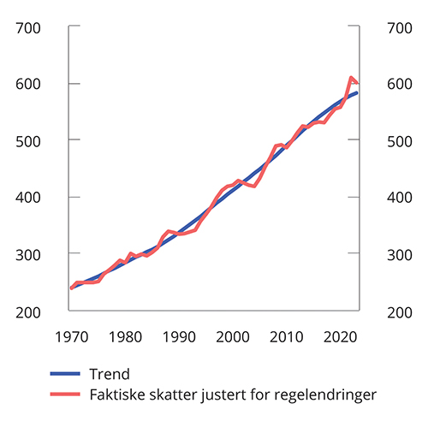
          - Underliggende trend i skatt på abeid
1 For årene frem til og med 2021 vises faktiske skatter ifølge statsregnskapet justert for endringer i skattesatser og skattegrunnlag og omregnet til faste 2015-kroner.
Finansdepartementet.
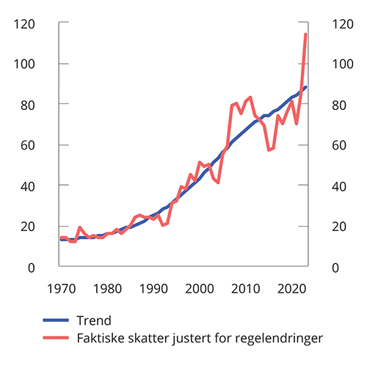
          - Underliggende trend i skatt på kapital
1 For årene frem til og med 2021 vises faktiske skatter ifølge statsregnskapet justert for endringer i skattesatser og skattegrunnlag og omregnet til faste 2015-kroner.
Finansdepartementet.
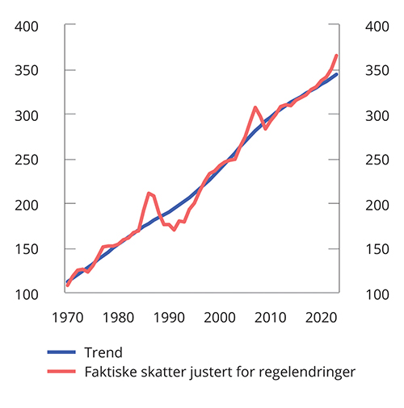
          - Underliggende trend i avgifter
1 For årene frem til og med 2021 vises faktiske skatter ifølge statsregnskapet justert for endringer i skattesatser og skattegrunnlag og omregnet til faste 2015-kroner.
Finansdepartementet.
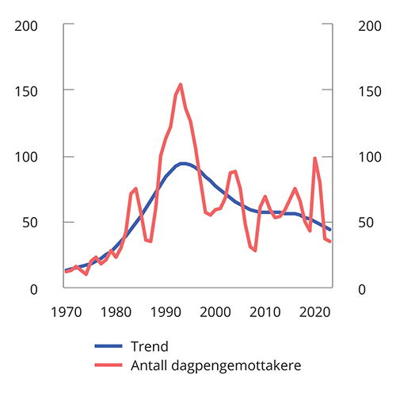
          - Underliggende trend i dagpenge- mottakere
1 Det korrigeres for at dagpengemottakere kan være delvis ledige ved å regne om antall mottakere til heltidsekvivalenter.
NAV.
Pandemien førte til en betydelig oppgang i den registrerte arbeidsledigheten i 2020 og 2021. Med oppgangen i økonomien har utviklingen snudd, og den registrerte arbeidsledigheten har gått ned betydelig. Antall dagpengemottakere anslås å ligge under den underliggende trenden i 2022 og 2023. Dagpengemottakere omfatter både permitterte og andre registrerte ledige.
Utviklingen i det oljekorrigerte og det strukturelle oljekorrigerte overskuddet på statsbudsjettet fremgår av tabell 1.1.
            - Det strukturelle oljekorrigerte budsjettoverskuddet. Mill. kroner
08J2xt2
 | Oljekorrigert overskudd (A) | Overføringer fra Norges Bank og netto renteinntekter utover beregnet trendnivå (B) | Særskilte regnskapsforhold (C) | Aktivitetskorreksjoner (D) | Strukturelt oljekorrigert overskudd
 |  |  |  |  | Mill. kroner (F=A-B-C-D) | Prosent av trend-BNP for Fastlands-Norge | Endring fra året før, prosentenheter
1980 | -15 305 | -3 697 | -14 | 283 | -11 877 | -4,5 | 0,7
1981 | -16 559 | -2 664 | -67 | 2 722 | -16 549 | -5,7 | -1,2
1982 | -20 139 | -2 034 | -129 | -215 | -17 761 | -5,5 | 0,2
1983 | -23 204 | -2 700 | -795 | -837 | -18 872 | -5,3 | 0,2
1984 | -18 488 | -313 | 703 | -3 510 | -15 367 | -3,9 | 1,4
1985 | -14 378 | 505 | 805 | 6 611 | -22 300 | -5,2 | -1,2
1986 | -3 641 | 2 309 | -208 | 18 000 | -23 742 | -5,0 | 0,2
1987 | 44 | 213 | 128 | 21 164 | -21 460 | -4,1 | 0,9
1988 | 1 840 | 6 848 | 335 | 9 084 | -14 427 | -2,5 | 1,6
1989 | -13 517 | 11 818 | -151 | -4 942 | -20 242 | -3,2 | -0,7
1990 | -31 182 | 12 765 | -1 162 | -12 147 | -30 638 | -4,6 | -1,4
1991 | -59 212 | 10 080 | -10 778 | -20 678 | -37 836 | -5,4 | -0,8
1992 | -65 372 | 4 693 | 332 | -23 432 | -46 964 | -6,3 | -1,0
1993 | -71 896 | 1 820 | 2 053 | -29 503 | -46 266 | -5,9 | 0,4
1994 | -54 499 | 576 | 1 470 | -14 818 | -41 727 | -5,1 | 0,9
1995 | -34 436 | -1 240 | 7 581 | -12 332 | -28 445 | -3,3 | 1,8
1996 | -22 730 | -3 311 | 5 276 | 95 | -24 789 | -2,7 | 0,6
1997 | -20 068 | -9 536 | 1 181 | 8 025 | -19 738 | -2,0 | 0,7
1998 | -17 454 | -12 384 | -1 923 | 18 542 | -21 690 | -2,1 | -0,1
1999 | -12 066 | -7 718 | 1 770 | 14 180 | -20 298 | -1,9 | 0,2
2000 | -7 943 | 844 | -6 712 | 13 596 | -15 672 | -1,4 | 0,5
2001 | -1 640 | 2 087 | 3 436 | 10 419 | -17 582 | -1,4 | -0,1
2002 | -62 392 | -8 754 | -19 356 | -1 112 | -33 170 | -2,6 | -1,1
2003 | -66 150 | -9 997 | 5 334 | -22 132 | -39 354 | -2,9 | -0,3
2004 | -79 246 | -12 204 | 1 994 | -25 906 | -43 130 | -3,0 | -0,1
2005 | -64 763 | -10 926 | 792 | -9 469 | -45 161 | -2,9 | 0,0
2006 | -44 002 | -16 928 | 1 645 | 12 682 | -41 402 | -2,5 | 0,4
2007 | -1 342 | -4 511 | 2 292 | 43 911 | -43 034 | -2,5 | 0,0
2008 | -11 797 | -2 415 | 858 | 42 212 | -52 453 | -2,9 | -0,4
2009 | -96 561 | -6 900 | -6 058 | 8 000 | -91 603 | -4,8 | -1,9
2010 | -104 070 | -7 230 | -1 121 | 2 686 | -98 406 | -4,9 | -0,1
2011 | -79 399 | -3 657 | 4 540 | 10 054 | -90 336 | -4,3 | 0,6
2012 | -100 898 | -5 724 | -1 465 | 11 086 | -104 796 | -4,7 | -0,4
2013 | -116 454 | -7 252 | 80 | 8 771 | -118 054 | -5,0 | -0,3
2014 | -160 008 | -6 626 | -568 | -11 301 | -141 513 | -5,8 | -0,7
2015 | -185 312 | 2 835 | -458 | -23 106 | -164 584 | -6,4 | -0,6
2016 | -208 388 | 19 062 | 490 | -32 662 | -195 278 | -7,2 | -0,8
2017 | -222 826 | 12 607 | -2 910 | -24 704 | -207 818 | -7,3 | -0,1
2018 | -218 513 | 7 385 | 679 | -20 978 | -205 598 | -7,0 | 0,4
2019 | -227 623 | 7 955 | 6 472 | -11 059 | -230 991 | -7,5 | -0,5
2020 | -370 525 | 10 645 | 1 912 | -20 261 | -362 821 | -11,3 | -3,8
2021 | -368 969 | 2 979 | -5 015 | -16 484 | -350 448 | -10,5 | 0,8
2022 | -304 445 | 2 718 | -37 712 | 54 273 | -323 724 | -9,3 | 1,2
2023 | -257 048 | 11 750 | -40 797 | 88 792 | -316 793 | -8,8 | 0,6
Finansdepartementet.
Figur 1.5 viser at utslagene i det oljekorrigerte underskuddet er større enn utslagene i det strukturelle oljekorrigerte underskuddet. Dette skyldes at en lar de automatiske stabilisatorene i budsjettet få virke, slik at konjunkturelle variasjoner i skatter og avgifter fra fastlandsøkonomien ikke skal slå ut på budsjettets utgiftsside. De beregnede avvikene fra trend i 2022 og 2023 ventes å bli særlige positive som følge av høye strømpriser og konjunktursituasjonen i økonomien, se figur 1.6.
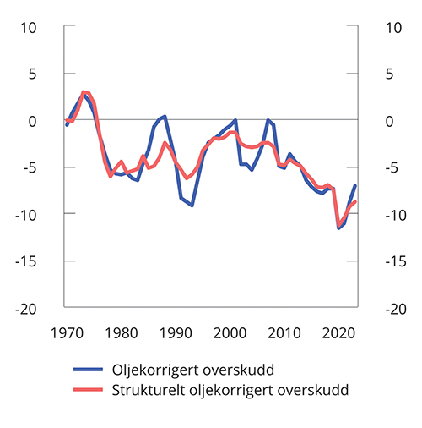
          - Oljekorrigert og strukturell oljekorrigert budsjettbalanse. Prosent av trend-BNP for Fastlands-Norge
Finansdepartementet.
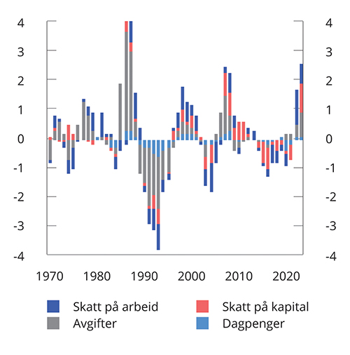
          - Beregnede aktivitetskorreksjoner etter kilde. Prosent av trend-BNP for Fastlands-Norge
Finansdepartementet.
Erfaringer viser at det er vanskelig å skille virkningen av konjunkturer fra den underliggende trendutviklingen i skatteinntektene. Anslaget på det strukturelle oljekorrigerte underskuddet kan derfor bli betydelig revidert i lys av ny informasjon. Som figur 1.7 viser, kan anslagene revideres både opp og ned. Figuren viser det strukturelle oljekorrigerte budsjettunderskuddet slik det ble anslått i de enkelte nasjonalbudsjettene (blå stolper) og oppdaterte anslag basert på statsregnskapet (røde markører), sammenlignet med tallene slik de nå står (mørkeblå linje). For 2020 og 2021 skyldes de store revisjonene særlig at den vedtatte oljepengebruken er økt betydelig sammenlignet med de opprinnelige forslagene i nasjonalbudsjettene. Tabell 1.2 gir en oversikt over revisjonene i anslagene over budsjettets stilling siden 2007.
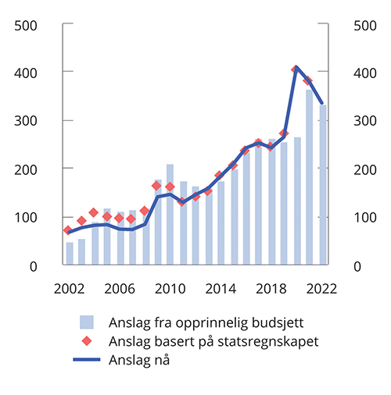
          - Anslag for strukturelt oljekorrigert budsjettunderskudd i ulike budsjettdokument. Mrd. 2023-kroner
1 For 2009 vises anslaget fra St.prp. nr. 37 (2008–2009) Om endringer i statsbudsjettet 2009 med tiltak for arbeid. Proposisjonen ble lagt frem i januar 2009.
Finansdepartementet.
            - Strukturelt oljekorrigert overskudd på statsbudsjettet. Anslag gitt i ulike budsjettdokument. Prosent av trend-BNP for Fastlands-Norge1
13J1xt2
 | 2007 | 2008 | 2009 | 2010 | 2011 | 2012 | 2013 | 2014 | 2015 | 2016 | 2017 | 2018 | 2019 | 2020 | 2021 | 2022 | 2023
NB07 | -4,6
RNB07 | -4,3
NB08 | -4,3 | -4,5
RNB08 | -3,6 | -4,3
NB09 | -3,6 | -4,3 | -5,0
RNB09 | -3,5 | -4,2 | -7,2
NB10 | -3,5 | -4,2 | -7,2 | -7,8
RNB10 | -3,4 | -3,9 | -6,0 | -6,8
NB11 | -3,3 | -3,8 | -5,9 | -6,4 | -6,3
RNB11 | -3,0 | -3,5 | -5,5 | -5,7 | -5,5
NB12 | -2,9 | -3,4 | -5,4 | -5,5 | -5,3 | -5,6
RNB12 | -2,8 | -3,3 | -5,2 | -5,2 | -4,5 | -5,2
NB13 | -2,8 | -3,2 | -5,1 | -5,1 | -4,4 | -5,2 | -5,3
RNB13 | -2,9 | -3,2 | -5,1 | -5,1 | -4,3 | -5,2 | -5,3
NB14 | -2,9 | -3,2 | -5,0 | -5,0 | -4,2 | -4,7 | -5,2 | -5,5
RNB14 | -2,9 | -3,3 | -5,2 | -5,2 | -4,4 | -4,9 | -5,1 | -5,8
NB15 | -2,9 | -3,3 | -5,2 | -5,2 | -4,5 | -4,9 | -5,1 | -5,8 | -6,4
RNB15 | -3,0 | -3,3 | -5,2 | -5,2 | -4,5 | -5,0 | -5,2 | -5,8 | -6,4
NB16 | -2,9 | -3,3 | -5,1 | -5,2 | -4,5 | -5,0 | -5,2 | -5,8 | -6,4 | -7,1
RNB16 | -2,6 | -3,0 | -4,9 | -4,9 | -4,3 | -4,9 | -5,1 | -5,9 | -6,4 | -7,5
NB17 | -2,6 | -3,0 | -4,9 | -5,0 | -4,4 | -4,8 | -5,2 | -5,9 | -6,5 | -7,5 | -7,9
RNB17 | -2,6 | -3,0 | -4,9 | -5,0 | -4,5 | -4,9 | -5,2 | -5,9 | -6,5 | -7,2 | -7,7
NB18 | -2,6 | -3,0 | -4,9 | -5,0 | -4,4 | -4,9 | -5,2 | -5,9 | -6,6 | -7,2 | -7,7 | -7,7
RNB18 | -2,6 | -3,0 | -4,8 | -5,0 | -4,4 | -4,9 | -5,2 | -5,9 | -6,6 | -7,3 | -7,5 | -7,6
NB19 | -2,5 | -2,9 | -4,8 | -4,9 | -4,4 | -4,8 | -5,2 | -5,9 | -6,6 | -7,3 | -7,5 | -7,4 | -7,5
RNB19 | -2,5 | -2,9 | -4,8 | -4,9 | -4,4 | -4,9 | -5,3 | -6,0 | -6,7 | -7,4 | -7,6 | -7,2 | -7,7
NB20 | -2,5 | -2,9 | -4,8 | -4,9 | -4,4 | -4,9 | -5,3 | -6,0 | -6,7 | -7,4 | -7,7 | -7,2 | -7,8 | -7,6
RNB202 | -2,6 | -3,0 | -5,0 | -5,1 | -4,6 | -5,1 | -5,5 | -6,3 | -7,1 | -7,8 | -8,0 | -7,6 | -8,0 | -13,1
NB21 | -2,6 | -3,0 | -4,9 | -5,1 | -4,6 | -5,1 | -5,5 | -6,3 | -7,0 | -7,7 | -8,0 | -7,5 | -7,9 | -12,3 | -9,4
RNB21 | -2,6 | -3,0 | -4,9 | -5,0 | -4,4 | -4,9 | -5,3 | -6,1 | -6,8 | -7,7 | -7,9 | -7,4 | -7,8 | -11,7 | -12,3
NB22 | -2,6 | -2,9 | -4,8 | -5,0 | -4,4 | -4,8 | -5,2 | -6,0 | -6,7 | -7,6 | -7,9 | -7,3 | -7,7 | -11,5 | -12,1 | -9,5
RNB22 | -2,6 | -3,0 | -4,9 | -5,0 | -4,4 | -4,8 | -5,2 | -5,9 | -6,5 | -7,3 | -7,4 | -6,9 | -7,3 | -11,4 | -10,8 | -10,3
NB23 | -2,5 | -2,9 | -4,8 | -4,9 | -4,3 | -4,7 | -5,0 | -5,8 | -6,4 | -7,2 | -7,3 | -7,0 | -7,5 | -11,3 | -10,5 | -9,3 | -8,8
1 Anslag gitt i nasjonalbudsjettet (NB) og revidert nasjonalbudsjett (RNB) for det enkelte år.
2 Som lagt frem i Meld. St. 2 (2019­2020) Revidert nasjonalbudsjett 2020. Det strukturelle oljekorrigerte overskuddet i 2020 ble betydelig redusert etter Stortingets behandling av RNB20 og Prop. 127 S og anslås til -13,4 pst. av trend-BNP for Fastlands-Norge i vedtatt revidert budsjett.
Finansdepartementet.
Finansdepartementets metode for beregning av strukturell oljekorrigert budsjettbalanse er nærmere forklart i et arbeidsnotat som kan lastes ned fra departementets hjemmeside (www.regjeringen.no/no/tema/okonomi-og-budsjett/norsk_okonomi/arbeidsnotater/).

[[vedlegg reset]]

Historiske tabeller og detaljerte anslagstall
            - Bruttonasjonalinntekt. Mrd. kroner
04J1xt2
 | 2021 | 2022 | 2023
Bruttonasjonalprodukt | 4 141,9 | 5 589,3 | 5 715,6
BNP Fastlands-Norge | 3 267,4 | 3 599,3 | 3 801,6
Rente- og stønadsbalansen | 111,8 | 60,7 | 88,2
Overskudd på driftsbalansen | 619,5 | 1 662,1 | 1 689,7
Bruttonasjonalinntekt | 4 323,2 | 5 689,3 | 5 839,6
Finansdepartementet og SSB.
            - Produktivitetsutviklingen. Prosentvis endring fra året før1
07J2xt2
 | Årlig gjennomsnitt
 | 1971–1980 | 1981–1990 | 1991–2021 | 1971–2021 | 2022 | 2023
Arbeidskraftsproduktivitet
Fastlands-Norge | 3,3 | 1,7 | 1,6 | 1,9 | -0,6 | 1,5
Private fastlandsnæringer2 | 2,9 | 1,7 | 1,8 | 2,0 | -1,0 | 1,9
Total faktorproduktivitet
Fastlands-Norge | 2,1 | 0,7 | 1,2 | 1,3 | -0,1 | 0,9
Private fastlandsnæringer2 | 2,0 | 0,7 | 1,4 | 1,4 | -0,1 | 1,1
1 Arbeidsproduktivitet er definert som bruttoprodukt per utført timeverk, mens total faktorproduktivitet er definert som den delen av endringen i bruttoproduktet som ikke kan henføres til endring i bruken av arbeidskraft og realkapital.
2 Private næringer i Fastlands-Norge utenom bolig, primærnæringer, oljeboring og elektrisitetsforsyning.
Statistisk sentralbyrå og Finansdepartementet.
            - Anslag for den økonomiske utviklingen i 2023. Prosentvis endring fra året før
06J1xt2
 |  | BNP Fastlands-Norge | KPI | Årslønn | Arbeidsledighet AKU1
Danske Bank | Jun 2022 | 1,6 | 2,0 | 3,7 | ...
DNB | Aug 2022 | 1,2 | 4,0 | 4,8 | 3,5
Handelsbanken | Sep 2022 | 0,7 | 3,7 | 4,5 | ...
LO | Sep 2022 | 1,6 | 3,1 | ... | 3,6
Nordea | Sep 2022 | 1,3 | 3,8 | 5,0 | ...
Norges Bank | Jun 2022 | 1,6 | 3,6 | 4,5 | ...
NHO | Jun 2022 | 2,9 | 2,8 | ... | ...
OECD | Jun 2022 | 1,7 | 3,3 | ... | 4,0
SEB | Aug 2022 | 0,8 | 4,0 | 4,5 | 3,4
Statistisk sentralbyrå | Sep 2022 | 2,0 | 3,3 | 4,4 | 3,6
Swedbank | Sep 2022 | 1,0 | 3,1 | 3,5 | ...
Gjennomsnitt |  | 1,5 | 3,3 | 4,4 | 3,6
Finansdepartementet | Okt 2022 | 1,7 | 2,8 | 4,2 | 3,2
1 Prosent av arbeidsstyrken.
Som angitt i tabellen.
            - Hovedtall for noen av Norges viktigste handelspartnere. Prosentvis endring fra året før
12J2xt2
 | Bruttonasjonal-produkt |  |  |  | Konsumprisindeks |  |  |  | Arbeidsledighet1
 | 2021 | 2022 | 2023 |  | 2021 | 2022 | 2023 |  | 2021 | 2022 | 2023
Euroområdet | 5,3 | 2,6 | 1,2 |  | 2,6 | 7,3 | 3,9 |  | 7,7 | 7,1 | 7,4
Sverige | 4,9 | 2,2 | 1,0 |  | 2,2 | 6,5 | 5,4 |  | 8,8 | 7,4 | 7,4
Storbritannia | 7,4 | 3,2 | 0,5 |  | 2,6 | 10,5 | 7,4 |  | 4,5 | 3,8 | 4,3
USA | 5,7 | 2,3 | 1,0 |  | 4,7 | 7,7 | 3,0 |  | 5,4 | 3,6 | 3,8
Danmark | 4,7 | 3,0 | 1,4 |  | 1,9 | 5,2 | 3,9 |  | 5,2 | 5,1 | 5,5
Kina | 8,1 | 3,3 | 4,6 |  | 0,8 | 2,0 | 3,0 |  | - | - | -
1 Prosent av arbeidsstyrken.
IMF, OECD, Eurostat, nasjonale kilder og Finansdepartementet.
            - Framskriving av norsk tremåneders pengemarkedsrente1. Prosent
04J1xt2
 | 2021 | 2022 | 2023
Nasjonalbudsjettet 2022 | 0,5 | 2,1 | 3,7
Revidert nasjonalbudsjett 2021 | 0,5 | 1,6 | 2,9
1 Årsgjennomsnitt beregnet på bakgrunn av implisitte terminrenter.
Macrobond, Thomson Reuters og Finansdepartementet.
            - Finansdepartementets anslag for 2022 på ulike tidspunkter.1 Prosentvis volumendring fra året før, der ikke annet er angitt
03J1xt2
 | RNB22 | NB23
Handelspartnerne
BNP | 2,9 | 2,6
Norge
BNP Fastlands-Norge | 3,6 | 2,9
Sysselsatte personer | 3,0 | 3,3
Arbeidsledighetsrate (AKU), nivå | 3,3 | 3,2
Årslønn | 3,7 | 3,9
Konsumprisindeksen (KPI) | 3,4 | 4,8
Råoljepris, kroner per fat, nivå2 | 885 | 986
Statsbudsjettet
Overskudd, mrd. kroner, nivå3 | 874,8 | 1 117,2
Underliggende, reell utgiftsvekst | 0,8 | 1,5
Strukturelt oljekorrigert underskudd4 | 10,3 | 9,3
1 Revidert nasjonalbudsjett 2022 (RNB22) og Nasjonalbudsjettet 2023 (NB23).
2 Løpende priser.
3 Inklusive Statens pensjonsfond.
4 Prosent av trend-BNP for Fastlands-Norge.
Finansdepartementet.
            - Hovedtall for offentlig konsum. Prosentvis volumendring fra året før
04J1xt2
 | Mrd. kroner 2021 | 2022 | 2023
Offentlig konsum | 968,3 | 0,0 | 1,3
Statlig | 479,8 | -0,6 | 1,9
Kommunalt | 488,5 | 0,6 | 0,7
Offentlige investeringer | 219,5 | 3,2 | 0,8
Statlig | 134,4 | 3,3 | 1,4
Kommunalt | 85,1 | 3,0 | 0,0
Bruttoprodukt | 736,2 | 1,4 | 1,6
Statlig | 346,1 | 0,2 | 2,4
Kommunalt | 390,2 | 2,4 | 0,9
Sysselsetting, mill. timeverk | 1 191,2 | 0,8 | 0,7
Statlig | 480,6 | -1,1 | 1,5
Kommunalt | 710,7 | 2,0 | 0,2
Statistisk sentralbyrå og Finansdepartementet.
            - Påløpte inntekter og utgifter i offentlig forvaltning. Mill. kroner og prosentvis endring fra året før
11J2xt2
 | Mill. kroner |  |  |  |  |  | Prosentvis endring fra året før
 | 2019 | 2020 | 2021 | 2022 | 2023 |  | 2020 | 2021 | 2022 | 2023
A. Totale inntekter | 2 071 679 | 1 907 351 | 2 439 162 | 3 451 576 | 3 781 666 |  | -7,9 | 27,9 | 41,5 | 9,6
Formuesinntekter | 443 990 | 367 423 | 490 141 | 931 738 | 928 775 |  | -17,2 | 33,4 | 90,1 | -0,3
Skatt- og pensjonspremier | 1 440 173 | 1 346 879 | 1 751 164 | 2 313 303 | 2 645 296 |  | -6,5 | 30,0 | 32,1 | 14,4
2.1 Oljeskatter | 119 721 | 22 514 | 300 203 | 742 100 | 965 500 |  | -81,2 | – | 147,2 | 30,1
2.2 Produksjonsskatter Fastlands-Norge | 429 062 | 434 722 | 460 194 | 499 157 | 550 897 |  | 1,3 | 5,9 | 8,5 | 10,4
2.3 Skatt og trygdeavgifter Fastlands-Norge | 891 390 | 889 643 | 990 767 | 1 072 046 | 1 128 899 |  | -0,2 | 11,4 | 8,2 | 5,3
Andre overføringer, bøter mv. | 29 255 | 36 691 | 34 044 | 29 884 | 24 977 |  | 25,4 | -7,2 | -12,2 | -16,4
Gebyrinntekter mv | 158 261 | 156 358 | 163 813 | 176 651 | 182 618 |  | -1,2 | 4,8 | 7,8 | 3,4
B. Totale utgifter | 1 837 064 | 1 996 520 | 2 034 303 | 2 180 013 | 2 287 451 |  | 8,7 | 1,9 | 7,2 | 4,9
Renteutgifter og utbytte | 18 609 | 15 830 | 12 117 | 17 480 | 29 629 |  | -14,9 | -23,5 | 44,3 | 69,5
Overføringer til utlandet | 38 806 | 43 355 | 44 974 | 51 366 | 48 728 |  | 11,7 | 3,7 | 14,2 | -5,1
Subsidier mv. | 72 446 | 98 523 | 96 092 | 142 437 | 157 636 |  | 36,0 | -2,5 | 48,2 | 10,7
Stønader til husholdninger | 524 244 | 579 730 | 596 864 | 611 954 | 637 555 |  | 10,6 | 3,0 | 2,5 | 4,2
Overføringer til ideelle organisasjoner | 63 217 | 70 478 | 73 461 | 72 933 | 76 085 |  | 11,5 | 4,2 | -0,7 | 4,3
Lønnskostnader | 545 218 | 556 721 | 585 489 | 615 174 | 644 869 |  | 2,1 | 5,2 | 5,1 | 4,8
Produktinnsats | 272 495 | 286 752 | 309 735 | 325 831 | 336 093 |  | 5,2 | 8,0 | 5,2 | 3,1
Produktkjøp til husholdninger | 78 235 | 79 967 | 86 831 | 89 630 | 93 599 |  | 2,2 | 8,6 | 3,2 | 4,4
Bruttoinvesteringer i fast realkapital | 214 170 | 217 303 | 219 523 | 243 547 | 253 434 |  | 1,5 | 1,0 | 10,9 | 4,1
Netto kjøp av tomter og grunn | 274 | -7 639 | 80 | 621 | 640 |  | - | - | - | -
Kapitaloverføringer | 9 350 | 55 500 | 9 137 | 9 040 | 9 182 |  | - | -83,5 | -1,1 | 1,6
C. Nettofinansinvestering (A-B) | 234 615 | -89 169 | 404 859 | 1 271 563 | 1 494 215 |  | - | - | - | -
Memo:
Konsum i offentlig forvaltning | 867 706 | 905 323 | 968 307 | 1 018 740 | 1 069 585 |  | 4,3 | 7,0 | 5,2 | 5,0
Statistisk sentralbyrå og Finansdepartementet.
            - Påløpte inntekter og utgifter i statsforvaltningen. Mill. kroner og prosentvis endring fra året før
11J2xt2
 | Mill. kroner |  |  |  |  |  | Prosentvis endring fra året før
 | 2019 | 2020 | 2021 | 2022 | 2023 |  | 2020 | 2021 | 2022 | 2023
A. Totale inntekter | 1 737 456 | 1 575 329 | 2 050 828 | 3 084 042 | 3 392 773 |  | -9,3 | 30,2 | 50,4 | 10,0
Formuesinntekter | 422 393 | 352 215 | 472 975 | 913 089 | 907 412 |  | -16,6 | 34,3 | 93,1 | -0,6
Skatt- og pensjonspremier | 1 216 251 | 1 118 707 | 1 472 023 | 2 064 066 | 2 380 714 |  | -8,0 | 31,6 | 40,2 | 15,3
2.1 Oljeskatter | 119 721 | 22 514 | 300 203 | 742 100 | 965 500 |  | -81,2 | - | 147,2 | 30,1
2.2 Produksjonsskatter Fastlands-Norge | 414 314 | 419 904 | 444 628 | 482 876 | 534 120 |  | 1,3 | 5,9 | 8,6 | 10,6
2.3 Skatt og trygdeavgifter Fastlands-Norge | 682 216 | 676 289 | 727 193 | 839 091 | 881 094 |  | -0,9 | 7,5 | 15,4 | 5,0
Overføringer innen offentlig forvaltning | 2 498 | 2 438 | 2 647 | 3 074 | 3 389 |  | -2,4 | 8,6 | 16,1 | 10,3
Andre overføringer, bøter mv. | 22 464 | 28 473 | 25 416 | 20 349 | 15 774 |  | 26,7 | -10,7 | -19,9 | -22,5
Gebyrinntekter mv | 73 850 | 73 496 | 77 767 | 83 465 | 85 484 |  | -0,5 | 5,8 | 7,3 | 2,4
B. Totale utgifter | 1 467 502 | 1 641 848 | 1 654 040 | 1 740 477 | 1 841 805 |  | 11,9 | 0,7 | 5,2 | 5,8
Renteutgifter og utbytte | 6 992 | 6 009 | 4 214 | 1 493 | 1 005 |  | -14,1 | -29,9 | -64,6 | -32,7
Overføringer til utlandet | 38 806 | 43 355 | 44 974 | 51 366 | 48 728 |  | 11,7 | 3,7 | 14,2 | -5,1
Subsidier mv. | 62 197 | 86 790 | 81 208 | 127 060 | 141 774 |  | 39,5 | -6,4 | 56,5 | 11,6
Stønader til husholdninger | 504 830 | 560 843 | 577 893 | 592 311 | 617 281 |  | 11,1 | 3,0 | 2,5 | 4,2
Overføringer til ideelle organisasjoner | 41 567 | 48 006 | 50 297 | 48 949 | 51 330 |  | 15,5 | 4,8 | -2,7 | 4,9
Overføringer innen offentlig forvaltning | 257 729 | 281 043 | 287 080 | 273 167 | 307 351 |  | 9,0 | 2,1 | -4,8 | 12,5
Lønnskostnader | 232 838 | 240 846 | 255 272 | 265 419 | 279 495 |  | 3,4 | 6,0 | 4,0 | 5,3
Produktinnsats | 137 957 | 147 896 | 156 079 | 165 904 | 170 051 |  | 7,2 | 5,5 | 6,3 | 2,5
Produktkjøp til husholdninger | 49 914 | 50 406 | 56 102 | 57 813 | 60 760 |  | 1,0 | 11,3 | 3,0 | 5,1
Bruttoinvesteringer i fast realkapital | 127 195 | 131 110 | 134 437 | 149 335 | 156 208 |  | 3,1 | 2,5 | 11,1 | 4,6
Netto kjøp av tomter og grunn | 546 | -7 639 | -420 | 621 | 640 |  | - | - | - | -
Kapitaloverføringer | 6 931 | 53 183 | 6 904 | 7 040 | 7 182 |  | - | -87,0 | 2,0 | 2,0
C. Nettofinansinvestering (A-B) | 269 954 | -66 519 | 396 788 | 1 343 565 | 1 550 968 |  | - | - | - | -
Memo:
Konsum i statsforvaltningen | 424 011 | 449 794 | 479 833 | 505 184 | 532 981 |  | 6,1 | 6,7 | 5,3 | 5,5
Statistisk sentralbyrå og Finansdepartementet.
            - Kommuneforvaltningens inntekter og utgifter. Bokførte verdier i mill. kroner og prosentvis endring fra året før
11J2xt2
 | Mill. kroner |  |  |  |  |  | Prosentvis endring fra året før
 | 2019 | 2020 | 2021 | 2022 | 2023 |  | 2020 | 2021 | 2022 | 2023
A. Totale inntekter | 597 105 | 614 142 | 660 652 | 672 173 | 698 258 |  | 2,9 | 7,6 | 1,7 | 3,9
Formuesinntekter | 21 188 | 14 858 | 16 816 | 18 299 | 21 013 |  | -29,9 | 13,2 | 8,8 | 14,8
Skatteinntekter | 224 099 | 222 189 | 256 307 | 274 686 | 262 558 |  | -0,9 | 15,4 | 7,2 | -4,4
Skatt på inntekt og formue | 209 351 | 207 371 | 240 741 | 258 404 | 245 781 |  | -0,9 | 16,1 | 7,3 | -4,9
Produksjonsskatter | 14 748 | 14 818 | 15 566 | 16 282 | 16 777 |  | 0,5 | 5,1 | 4,6 | 3,0
Overføringer fra statsforvaltningen | 260 616 | 286 015 | 292 855 | 276 467 | 308 351 |  | 9,7 | 2,4 | -5,6 | 11,5
Gebyrinntekter mv | 84 411 | 82 862 | 86 046 | 93 186 | 97 134 |  | -1,8 | 3,8 | 8,3 | 4,2
Andre overføringer | 6 791 | 8 218 | 8 628 | 9 535 | 9 203 |  | 21,0 | 5,0 | 10,5 | -3,5
B. Totale utgifter | 630 245 | 638 972 | 670 828 | 717 245 | 757 638 |  | 1,4 | 5,0 | 6,9 | 5,6
Renteutgifter | 11 617 | 9 821 | 7 903 | 15 988 | 28 624 |  | -15,5 | -19,5 | 102,3 | 79,0
Overføringer til private | 51 313 | 53 092 | 57 019 | 59 004 | 60 891 |  | 3,5 | 7,4 | 3,5 | 3,2
Overføringer til statsforvaltningen | 2 954 | 3 257 | 3 485 | 4 543 | 4 641 |  | 10,3 | 7,0 | 30,3 | 2,2
Lønnskostnader | 312 380 | 315 875 | 330 217 | 349 755 | 365 374 |  | 1,1 | 4,5 | 5,9 | 4,5
Produktinnsats | 134 538 | 138 856 | 153 656 | 159 926 | 166 042 |  | 3,2 | 10,7 | 4,1 | 3,8
Produktkjøp til husholdninger | 28 321 | 29 561 | 30 729 | 31 818 | 32 839 |  | 4,4 | 4,0 | 3,5 | 3,2
Bruttoinvesteringer i fast realkapital | 86 975 | 86 193 | 85 086 | 94 211 | 97 226 |  | -0,9 | -1,3 | 10,7 | 3,2
Netto kjøp av tomter og grunn | -272 | – | 500 | – | – |  | - | - | - | -
Andre kapitaloverføringer | 2 419 | 2 317 | 2 233 | 2 000 | 2 000 |  | -4,2 | -3,6 | -10,4 | 0,0
C. Nettofinansinvestering (A-B) | -33 140 | -24 830 | -10 176 | -45 072 | -59 379 |  | -25,1 | -59,0 | 342,9 | 31,7
Memo:
Konsum i kommuneforvaltningen | 443 695 | 455 529 | 488 474 | 513 555 | 536 600 |  | 2,7 | 7,2 | 5,1 | 4,5
Statistisk sentralbyrå og Finansdepartementet.
            - Påløpte skatte- og avgiftsinntekter til offentlig forvaltning. Mill. kroner
06J1xt2
 | 2019 | 2020 | 2021 | 2022 | 2023
Påløpte skatter i alt, statsforvaltningen | 1 216 251 | 1 118 707 | 1 472 023 | 2 064 066 | 2 380 714
Skatt på inntekt, formue og kapital | 417 686 | 309 991 | 618 340 | 1 144 962 | 1 380 868
Ordinær inntekts- og formuesskatt (ekskl.oljeutvinning) | 85 811 | 80 588 | 99 957 | 160 363 | 166 073
Skatt på inntekt ved utvinning av petroleum | 114 241 | 16 800 | 294 940 | 734 900 | 958 000
Fellesskatt | 190 975 | 194 334 | 201 141 | 226 179 | 232 277
Finansskatt | 5 554 | 4 386 | 4 700 | 5 000 | 5 200
Annen skatt på inntekt, formue og kapital | 21 104 | 13 882 | 17 602 | 18 520 | 19 318
Produksjonsskatter | 419 794 | 425 618 | 449 891 | 490 076 | 541 620
Merverdiavgift | 307 000 | 311 600 | 338 000 | 373 044 | 398 599
Avgifter på oljeutvinning | 5 480 | 5 714 | 5 263 | 7 200 | 7 500
Andre produksjonsskatter | 107 314 | 108 304 | 106 628 | 109 832 | 135 521
Trygde- og pensjonspremier | 378 772 | 383 098 | 403 792 | 429 029 | 458 225
Fra arbeidstakere | 150 537 | 155 588 | 163 958 | 171 085 | 177 850
Fra arbeidsgivere | 228 235 | 227 510 | 239 834 | 257 944 | 280 376
Påløpte skatter, kommuner og fylkeskommuner | 223 922 | 228 173 | 279 141 | 249 237 | 264 582
Skatt på inntekt og formue | 205 087 | 209 198 | 259 240 | 228 450 | 243 124
Produksjonsskatter | 14 748 | 14 818 | 15 566 | 16 282 | 16 777
Trygde- og pensjonspremier | 4 087 | 4 157 | 4 335 | 4 504 | 4 681
Påløpte skatte- og avgiftsinntekter offentlig forvaltning | 1 440 173 | 1 346 879 | 1 751 164 | 2 313 303 | 2 645 296
Skatter som andel av BNP | 40,4 | 39,5 | 42,3 | 41,4 | 46,3
Skatter utenom petroleumsvirksomhet. Prosent av BNP for Fastlands-Norge | 43,1 | 43,5 | 44,4 | 43,6 | 44,2
Statistisk sentralbyrå og Finansdepartementet.
            - Finanspolitiske indikatorer
08J1xt2
 | 2017 | 2018 | 2019 | 2020 | 2021 | 2022 | 2023
Statsbudsjettet
Samlet overskudd på statsbudsjettet og Statens pensjonsfond. Mrd. kroner | 148,6 | 257,4 | 276,7 | -39,2 | 142,2 | 1 117,2 | 1 415,0
Oljekorrigert overskudd. Mrd. kroner | -222,8 | -218,5 | -227,6 | -370,5 | -369,0 | -304,4 | -257,0
Strukturelt overskudd. Mrd. kroner | -207,8 | -205,6 | -231,0 | -362,8 | -350,4 | -323,7 | -316,8
Strukturelt overskudd. Prosent av trend-BNP for Fastlands-Norge | -7,3 | -7,0 | -7,5 | -11,3 | -10,5 | -9,3 | -8,8
Underliggende reell vekst i statsbudsjettets utgifter. Prosentvis endring fra året før | 1,9 | 0,7 | 1,7 | 8,8 | -1,3 | 1,5 | 1,3
Utgiftsdeflator statsbudsjettet | 2,1 | 2,9 | 3,0 | 1,5 | 4,2 | 4,7 | 3,5
Offentlig forvaltning
Nettofinansinvestering. Mrd. kroner | 164,7 | 279,5 | 234,6 | -89,2 | 404,9 | 1 271,6 | 1 494,2
Nettofinansinvestering. Prosent av BNP | 5,0 | 7,9 | 6,6 | -2,6 | 9,8 | 22,7 | 26,1
Nettofinansinvestering utenom petroleumsvirksomhet. Prosent av BNP Fastlands-Norge | -8,0 | -7,5 | -8,0 | -13,3 | -9,3 | -8,3 | -7,3
Påløpte skatter. Prosent av BNP | 39,1 | 39,7 | 40,4 | 39,5 | 42,3 | 41,4 | 46,3
Påløpte skatter utenom petroleumsvirksomhet. Prosent av BNP for Fastlands-Norge | 43,1 | 43,0 | 43,1 | 43,5 | 44,4 | 43,6 | 44,2
Offentlige utgifter. Prosent av BNP | 50,5 | 48,8 | 51,6 | 58,5 | 49,1 | 39,0 | 40,0
Offentlige utgifter. Prosent av BNP for Fastlands-Norge | 59,6 | 59,1 | 60,0 | 65,6 | 62,3 | 60,6 | 60,2
Offentlig forvaltnings nettofordringer. Prosent av BNP1 | 301,4 | 272,1 | 323,2 | 363,6 | 342,4 | 256,9 | 282,7
Markedsverdien av Statens pensjonsfond. Prosent av BNP | 264,7 | 238,7 | 290,6 | 328,4 | 306,0 | 229,8 | 256,3
Offentlig gjeld. Prosent av BNP | 37,8 | 39,1 | 40,3 | 45,9 | 43,2 | 31,9 | -
Offentlig gjeld eksklusive Statens pensjonsfond. Prosent av BNP | 29,0 | 27,9 | 30,0 | 33,2 | 27,7 | 20,4 | -
1 Eksklusive fordringer og gjeld knyttet til skatter og avgifter.
Statistisk sentralbyrå og Finansdepartementet.
            - Indikatorer for kommuneøkonomien
09J1xt2
 | 2016 | 2017 | 2018 | 2019 | 2020 | 2021 | 2022 | 2023
Kommunalt konsum. Pst. av BNP for Fastlands-Norge | 14,2 | 14,4 | 14,4 | 14,5 | 15,0 | 14,9 | 14,1 | 14,0
Inntekter i kommunesektoren. Pst. av BNP  for Fastlands-Norge | 18,7 | 19,0 | 18,7 | 18,6 | 19,5 | 19,6 | 18,0 | 17,6
Utførte timeverk i kommunesektoren. Prosent av landet | 17,1 | 17,3 | 17,3 | 17,2 | 17,6 | 17,6 | 17,4 | 17,3
Sysselsatte personer i kommunesektoren. Prosent av landet | 19,5 | 19,6 | 19,6 | 19,5 | 19,7 | 19,7 | 19,4 | 19,4
Inntekter i kommunesektoren, reell prosentvis endring fra året før1 | 3,0 | 2,0 | 0,7 | 1,3 | 1,4 | 2,0 | -1,2 | 0,4
Kommunal deflator. Prosent endring | 2,6 | 2,4 | 3,1 | 3,2 | 1,0 | 4,3 | 5,3 | 3,7
Frie inntekter i prosent av samlede inntekter | 72,6 | 72,2 | 71,7 | 71,3 | 71,7 | 72,2 | 71,9 | 71,8
Frie inntekter, reell prosentvis endring fra året før1 | 2,8 | 1,4 | 0,2 | 1,1 | -0,2 | 3,5 | -2,9 | 0,0
Aktivitetsendring i pst. fra året før | 2,7 | 1,5 | 2,7 | 2,6 | 0,0 | 1,9 | 0,8 | 0,3
Brutto realinvesteringer i prosent av inntekter | 14,0 | 13,2 | 14,2 | 15,3 | 14,5 | 13,3 | 14,5 | 14,5
Netto driftsresultat i prosent. Kommunekonsern | 4,2 | 3,9 | 2,8 | 2,0 | 3,1 | 4,7 | - | -
Netto finansinvesteringer. Prosent av inntekter | -2,6 | -2,4 | -3,8 | -5,8 | -4,2 | -1,6 | -7,0 | -8,8
Netto gjeld. Prosent av inntekter2 | 32,9 | 32,3 | 33,0 | 35,2 | 29,3 | 27,3 | - | -
1 Innenfor det økonomiske opplegget for kommuneøkonomien. Ved beregning av inntektsvekst er det korrigert for oppgaveendringer.
2 Eksklusive fordringer og gjeld knyttet til skatter og avgifter.
Statistisk sentralbyrå og Finansdepartementet.
            - Inntekter og utgifter i Statens pensjonsfond utland. Mill. kroner
04J1xt2
 | 2021 | 2022 | 2023
Inntekter | 501 579 | 1 409 201 | 1 658 801
– Netto kontantstrøm fra petroleumsvirksomhet | 287 513 | 1 168 801 | 1 384 301
– Renteinntekter og utbytte mv | 214 066 | 240 400 | 274 500
Utgifter | 390 066 | 304 445 | 257 048
– Overføring til statskassen | 390 066 | 304 445 | 257 048
Overskudd i Statens pensjonsfond utland | 111 513 | 1 104 756 | 1 401 753
Kapital i fondet pr. 31.12 målt til markedsverdi1 | 12 340 085 | 12 500 000 | 14 285 662
1 Medregnet tilbakeføring av 70 mrd. kroner i 2022 fra statens kontantbeholdning til Statens pensjonsfond utland
Finansdepartementet.
            - Statsbudsjettets inntekter og utgifter. Mill. kroner
04J1xt2
 |  | 2021 | 2022 | 2023
A | Inntekter utenom overføringer fra Statens pensjonsfond utland | 1 502 720 | 2 521 145 | 2 875 025
A.1 | Inntekter fra petroleumsvirksomhet | 312 245 | 1 195 501 | 1 412 601
 | Skatter og avgifter fra petroleumsvirksomhet | 91 849 | 580 201 | 854 901
 | Inntekter fra statlig petroleumsvirksomhet | 220 396 | 615 300 | 557 700
 | – Driftsresultat i statlig petroleumsvirksomhet | 181 937 | 560 200 | 513 300
 | – Renteinntekter | 2 331 | 2 300 | 2 400
 | – Tilbakeføring av kapitalinnskudd | 25 634 | 26 100 | 27 000
 | – Andre petroleumsinntekter | 10 494 | 26 700 | 15 000
A.2 | Inntekter utenom petroleumsvirksomhet | 1 190 476 | 1 325 644 | 1 462 424
 | Skatter fra Fastlands-Norge | 1 099 480 | 1 219 764 | 1 355 626
 | – Skatt på inntekt, formue og kapital | 656 605 | 742 601 | 829 685
 | – Produksjonsavgifter | 442 876 | 477 163 | 525 941
 | Overført fra Norges Bank | 15 169 | 11 108 | 8 600
 | Renteinntekter | 9 117 | 13 965 | 29 552
 | Andre inntekter | 66 710 | 80 807 | 68 646
B | Utgifter ekskl. overføringer til Statens pensjonsfond utland | 1 584 176 | 1 656 789 | 1 747 772
B.1 | Utgifter til statlig petroleumsvirksomhet | 24 732 | 26 700 | 28 300
 | - Investeringer i statlig petroleumsvirksomhet | 24 732 | 26 700 | 28 300
 | - Andre utgifter i statlig petroleumsvirksomhet | 0 | 0 | 0
B.2 | Utgifter utenom petroleumsvirksomhet | 1 559 444 | 1 630 089 | 1 719 472
 | Kjøp av varer og tjenester | 249 851 | 278 243 | 275 252
 | - Sivile formål | 183 247 | 205 701 | 200 436
 | - Forsvarsformål | 66 603 | 72 542 | 74 816
 | Overføringer | 1 309 594 | 1 351 846 | 1 444 220
 | - Til kommuneforvaltningen | 271 559 | 256 589 | 289 286
 | - Renteutgifter | 9 871 | 10 469 | 12 125
 | - Til private og utlandet | 1 028 164 | 1 084 788 | 1 142 809
C.1 | Overskudd før overføringer til Statens pensjonsfond utland | -81 456 | 864 356 | 1 127 253
 | - Netto kontantstrøm fra petroleumsvirksomhet | 287 513 | 1 168 801 | 1 384 301
C.2 | Oljekorrigert overskudd | -368 969 | -304 445 | -257 048
 | + Overført fra Statens pensjonsfond utland | 390 066 | 304 445 | 257 048
C.3 | = Overskudd før lånetransaksjoner | 21 097 | 0 | 0
D | Lånetransaksjoner, netto | 83 358 | 99 707 | 3 636
 | 1 Utlån | 9 353 | 99 707 | -74 821
 | 2 Gjeldsavdrag | 74 005 | 0 | 78 457
E.1 | Finansieringsbehov (D­C.3) | 62 261 | 99 707 | 3 636
Finansdepartementet.
            - Statens balanse siden 1990. Mrd. kroner1
13J1xt2
 | 1990 | 1995 | 2000 | 2005 | 2010 | 2011 | 2012 | 2013 | 2014 | 2015 | 2016 | 2017 | 2018 | 2019 | 2020 | 2021
Sum eiendeler | 396 | 469 | 937 | 2 044 | 4 478 | 4 610 | 5 152 | 6 403 | 7 769 | 8 844 | 9 026 | 10 061 | 9 767 | 11 656 | 12 739 | 14 323
60. Kontantbeholdning | 98 | 93 | 85 | 110 | 137 | 82 | 131 | 89 | 116 | 101 | 147 | 162 | 188 | 188 | 313 | 344
61. Spesielle beholdninger, forsikringer mv. | 2 | 8 | 421 | 1 418 | 3 321 | 3 543 | 4 076 | 5 308 | 6 626 | 7 671 | 7 736 | 8 743 | 8 504 | 10 374 | 11 269 | 12 765
hvorav: Statens pensjonsfond utland | 0 | 2 | 387 | 1 390 | 3 081 | 3 308 | 3 825 | 5 032 | 6 431 | 7 461 | 7 510 | 8 484 | 8 243 | 10 086 | 10 907 | 12 355
Statens pensjonsfond Norge | 0 | 0 | 12 | 12 | 135 | 129 | 145 | 168 | 186 | 198 | 212 | 240 | 239 | 269 | 292 | 333
62. Verdipapir | 9 | 11 | 53 | 93 | 364 | 301 | 277 | 226 | 150 | 151 | 157 | 176 | 179 | 179 | 169 | 177
hvorav: Obligasjoner med fortrinnsrett | 0 | 0 | 0 | 0 | 224 | 160 | 133 | 81 | 0 | 0 | 0 | 0 | 0 | 0 | 0 | 0
63. Utlån og utestående fordringer | 145 | 182 | 191 | 222 | 305 | 332 | 387 | 445 | 489 | 481 | 487 | 479 | 481 | 507 | 522 | 533
hvorav: Utlån til Statsbankene | 140 | 153 | 170 | 192 | 238 | 250 | 265 | 285 | 300 | 314 | 325 | 339 | 353 | 367 | 386 | 406
64. Ordinære fond | 0 | 0 | 8 | 51 | 132 | 133 | 55 | 77 | 106 | 151 | 197 | 196 | 129 | 130 | 162 | 163
65. Forskudd | 1 | 1 | 1 | 1 | 0 | 0 | 0 | 0 | 0 | 0 | 0 | 0 | 0 | 1 | 0 | 0
66. Kapital i statsbankene | 6 | 8 | 3 | 2 | 3 | 3 | 1 | 1 | 1 | 1 | 1 | 1 | 0 | 1 | 1 | 1
68. Fast kapital i forvaltningsbedrifter | 128 | 168 | 176 | 148 | 185 | 190 | 197 | 213 | 227 | 233 | 233 | 238 | 239 | 244 | 245 | 255
hvorav: SDØE | 55 | 113 | 151 | 129 | 154 | 158 | 163 | 176 | 193 | 193 | 192 | 195 | 193 | 195 | 194 | 201
69. Egenbeholdning statspapirer | 0 | 0 | 0 | 14 | 48 | 41 | 45 | 60 | 64 | 68 | 82 | 78 | 59 | 42 | 75 | 75
70–72. Mellomværender | 8 | 6 | 0 | -10 | -6 | -4 | -2 | -4 | -1 | -3 | -4 | -3 | -5 | -4 | -10 | -4
77. Overkurs/underkurs statspapirer | 0 | -3 | 0 | -4 | -1 | -3 | -7 | -8 | -9 | -10 | -10 | -9 | -7 | -5 | -7 | -5
78. Kurs og tryggingselement | 0 | -5 | -1 | 0 | -10 | -8 | -7 | -4 | 0 | 0 | 0 | 0 | 0 | 0 | 0 | 0
Sum gjeld og egenkapital | 396 | 469 | 937 | 2 044 | 4 478 | 4 610 | 5 152 | 6 403 | 7 769 | 8 844 | 9 026 | 10 061 | 9 767 | 11 656 | 12 739 | 14 323
80. Statsgjelden | 165 | 291 | 286 | 334 | 653 | 557 | 617 | 604 | 485 | 483 | 516 | 522 | 524 | 511 | 638 | 653
81. Kontolån fra ordinære fond | 3 | 3 | 10 | 56 | 140 | 142 | 64 | 86 | 116 | 162 | 208 | 208 | 141 | 141 | 171 | 172
82. Virksomheter med særskilte fullmakter | 0 | 0 | 1 | 8 | 11 | 12 | 13 | 14 | 16 | 17 | 18 | 19 | 20 | 20 | 23 | 24
84. Deposita og avsetninger | 6 | 13 | 16 | 7 | 9 | 1 | 13 | -1 | 6 | -8 | 6 | 3 | -6 | 4 | -1 | 15
85. Utstedte gjeldsbrev, grunnfond statsbanker | 4 | 0 | 0 | 0 | 0 | 0 | 0 | 0 | 0 | 0 | 0 | 0 | 0 | 0 | 0 | 0
87. Overførte ubrukte bevilgninger | 7 | 15 | 9 | 7 | 11 | 44 | 13 | 14 | 12 | 11 | 14 | 15 | 17 | 16 | 26 | 27
99. Avslutningskonto (egenkapital) | 211 | 147 | 615 | 1 631 | 3 654 | 3 853 | 4 432 | 5 685 | 7 133 | 8 180 | 8 266 | 9 294 | 9 072 | 10 964 | 11 882 | 13 432
Memo:
Egenkapital utenom Statens pensjonsfond | 209 | 139 | 206 | 215 | 439 | 416 | 462 | 485 | 517 | 521 | 544 | 570 | 589 | 609 | 684 | 744
Korrigert for kontolån2 | 211 | 178 | 285 | 326 | 439 | 416 | 462 | 485 | 517 | 521 | 544 | 570 | 589 | 609 | 684 | 744
1 Balansen ved utgangen av det enkelte år. Kommentarer til utviklingen i enkeltposter finnes i de årlige statsregnskapene.
2 Folketrygdfondets kontolån til staten ble avviklet i 2006. Tidsserien er korrigert for dette.
Finansdepartementet.
            - Statsbudsjettets inntekter og utgifter i 2022. Endringer i forhold til saldert budsjett. Mill. kroner
07J1xt2
 |  | 1.  Saldert budsjett | 2. Endring | 3. Revidert nasjonalbudsjett | 4. Endring | 5. Nasjonal-budsjettet 2023 | 6=5-1 Memo: Endring fra saldert
A. | Inntekter utenom petroleumsinntekter | 1 254 986 | 52 611 | 1 307 598 | 18 046 | 1 325 644 | 70 658
 | Skatter og avgifter fra Fastlands-Norge | 1 169 030 | 34 147 | 1 203 177 | 16 586 | 1 219 764 | 50 733
 | Renteinntekter | 13 281 | 684 | 13 965 | 0 | 13 965 | 684
 | Overføringer fra Norges Bank | 10 113 | 995 | 11 108 | 0 | 11 108 | 995
 | Andre inntekter | 62 562 | 16 785 | 79 347 | 1 460 | 80 807 | 18 245
B. | Utgifter utenom petroleumsvirksomhet | 1 555 063 | 55 926 | 1 610 988 | 19 101 | 1 630 089 | 75 027
 | Renteutgifter | 10 469 | 0 | 10 469 | 0 | 10 469 | 0
 | Dagpenger | 14 257 | -837 | 13 420 | 0 | 13 420 | -837
 | Andre utgifter | 1 530 337 | 56 763 | 1 587 100 | 19 101 | 1 606 201 | 75 864
C. | Oljekorrigert overskudd (A-B) | -300 076 | -3 314 | -303 391 | -1 055 | -304 445 | -4 369
D. | Kontantstrøm fra petroleumsvirksomhet | 277 511 | 655 490 | 933 001 | 235 800 | 1 168 801 | 891 290
E. | Avsetning til Statens pensjonsfond utland (C+D) | -22 565 | 652 176 | 629 610 | 234 745 | 864 356 | 886 921
F. | Overskudd før lånetransaksjoner (C+D-E) | 0 | 0 | 0 | 0 | 0 | 0
G. | Rente og utbytteinntekter Statens pensjonsfond | 233 800 | 11 393 | 245 193 | 7 607 | 252 800 | 19 000
H. | Samlet overskudd på statsbudsjettet og Statens pensjonsfond (E+F+G) | 211 235 | 663 569 | 874 803 | 242 352 | 1 117 156 | 905 921
Finansdepartementet.
            - Nøkkeltall Nasjonalbudsjettet 2023. Prosentvis volumendring fra året før der ikke annet er angitt
04J1xt2
 | 2021 | 2022 | 2023 | 2024
Realøkonomien
Privat konsum | 4,9 | 5,9 | 1,4 | 2,3
Offentlig konsum | 3,8 | 0,0 | 1,3 | ..
Bruttoinvestering i fast kapital, offentlig forvaltning | -4,0 | 3,2 | 0,8 | ..
Bruttonasjonalprodukt | 3,9 | 2,7 | 2,8 | 1,9
Herav: Fastlands-Norge | 4,1 | 2,9 | 1,7 | 2,0
Arbeidsmarkedet
Sysselsetting, vekst i personer | 1,2 | 3,3 | 0,8 | 0,3
Arbeidsledighetsrate, AKU (nivå) | 4,4 | 3,2 | 3,2 | 3,4
Arbeidsledighetsrate, registrert (nivå) | 3,1 | 1,7 | 1,7 | 1,9
Priser og lønninger. Prosentvis endring fra året før
Årslønn | 3,5 | 3,9 | 4,2 | ..
KPI | 3,5 | 4,8 | 2,8 | 2,4
Råoljepris, kroner per fat (løpende priser) | 609 | 986 | 912 | 845
Rente og valutakurs
Tremåneders pengemarkedsrente, pst.2 | 0,5 | 2,1 | 3,7 | 3,6
Importveid kursindeks, årlig endring i pst.3 | -5,7 | 1,5 | 1,7 | 0,0
Nøkkeltall for statsbudsjettet:
Oljekorrigert underskudd, mrd. kroner | 369,0 | 304,4 | 257,0 | ..
Strukturelt oljekorrigert underskudd, mrd. kroner | 350,4 | 323,7 | 316,8 | ..
Prosent av fondskapitalen | 3,2 | 2,6 | 2,5 | ..
Prosent av trend-BNP Fastlands-Norge | 10,5 | 9,3 | 8,8 | ..
Budsjettimpuls, prosentenheter4 | -0,8 | -1,2 | -0,6 | ..
Reell, underliggende utgiftsvekst, pst. | -1,3 | 1,5 | 1,3 | ..
1 Utenom lagerendring.
2 Beregningsmessig forutsetning basert på terminpriser.
3 Positivt tall angir svakere krone.
4 Positive tall indikerer at budsjettet virker ekspansivt. Indikatoren tar ikke hensyn til at ulike inntekts- og utgiftsposter kan ha ulik betydning for aktiviteten i økonomien.
ICE, Macrobond, Nav, Reuters, Statistisk sentralbyrå og Finansdepartementet.

For at det skal være et bedre samsvar mellom hvordan de høye strømprisene slår ut på inntekts- og utgiftssiden av den strukturelle budsjettbalansen, har Finansdepartementet lagt inn en midlertidig korreksjon i beregningen av det strukturelle underskuddet, se boks 3.3.
Automatiske stabilisatorer betegner endringer i budsjettunderskuddet som skyldes at skatteinntektene er høye i høykonjunktur og lave i lavkonjunktur, og at dagpengeutbetalinger er lave i høykonjunktur og høye i lavkonjunktur, se boks 3.1.
Beregningsmetodene som ble benyttet, er ulike på mellomlang og på lang sikt. På mellomlang sikt, frem til 2030, er fremskrivingene av handlingsrommet nært knyttet til hvordan de årlige budsjettene lages. De langsiktige fremskrivingene frem mot 2060 er basert på den generelle likevektsmodellen DEMEC.
Beregningene i Perspektivmeldingen 2021 tok utgangspunkt i innretningen av finanspolitikken for 2021 ved salderingen av budsjettet i desember 2020. Videre ble det beregningsteknisk tatt utgangspunkt i en fondsverdi på 10 400 mrd. kroner ved inngangen til 2022. I Bakgrunnstekst 1 i Uttalelsen 2022, lagt frem av Rådgivende utvalg for finanspolitiske analyser i mars 2022, ble det vist at dersom fondsverdien ved inngangen til 2022 ble antatt å være 12 250 mrd. kroner (i tråd med anslaget i Nasjonalbudsjettet 2022), ville inndekningsbehovet frem mot 2060 anslås til 4,5 prosent. Om fondsverdien var 9 250 mrd. kroner, ville inndekningsbehovet i 2060 blitt beregnet til 6,2 pst. Beregningene ble gjort av Finansdepartementet for utvalget.
Verdiberegningene baserer seg på at kraften selges til spotpris. For 2023 er det lagt til grunn en pris på 182,73 øre/kWh på Østlandet (NO1), 193,93 øre/kWh på Sørlandet (NO2) og 179,93 øre/kWh på Vestlandet (NO5). Samlet volum av konsesjonskraft er anslått til 5,9 TWh.
Stats- og kommuneforvaltningen sett under ett og inkludert Statens pensjonsfond.
Kontolån av denne typen er ikke lån i vanlig forstand, blant annet fordi kreditor, som er et fond under et departement, ikke på noe tidspunkt kan disponere hovedstolen.
https://www.ipcc.ch/report/ar6/wg2/downloads/report/IPCC_AR6_WGII_SummaryForPolicymakers.pdf
https://www.ipcc.ch/report/ar6/wg3/downloads/report/IPCC_AR6_WGIII_SPM.pdf
Innmeldt innen 11. oktober 2021.
Dette tallet inkluderer ikke rapporterte utslipp i skog- og arealbrukssektoren.
Emission targets and coalition options for a small, ambitious country: An analysis of welfare costs and distributional impacts for Norway, Taran Fæhn og Hidemichi Yonezawa.
Foreløpige tall for 2021
FCCC/CP/2019/13/Add.1 (unfccc.int)
Regelverk for fluorholdige klimagasser (f-gass) skal sørge for at utslippene av de sterke klimagassene HFK-er, PFK-er og SF6 reduseres, og at import av HKF-er til Norge begrenses.
OEDC (2021), Government investment spending i Government at a Glace 2021 (s. 95). Paris: OECD.
Williams, Terry M., Knut Samset og Gro Holst Volden (2022). The Front-end of Large Public Projects – Paradoxes and Ways Ahead. 7. juni 2022.
Se blant annet OECD (2011). Divided we stand. Why Inequality keeps Rising. OECD Publishing, og OECD (2011). A Broken Social Elevator? How to Promote Social Mobility. OECD Publishing.
En komponents bidrag er produktet av komponentens andel av disponibel inntekt og konsentrasjonskoeffisienten. Konsentrasjonskoeffisienten er den betingede Gini-koeffisienten for inntektskomponenten gitt enhetens rangering i disponibel inntekt (det vil si hvor konsentrert inntekten er i fordelingen av den disponible inntekten).
Aaberge, R. m. fl. (2018). Local governments, in-kind transfers, and economic inequality. Journal of Public Economics.
Pareliussen, J.K. m.fl. (2018). Income Inequality in the Nordics from an OECD Perspective. Nordic Economic Policy Review.
Pareliussen, J.K. & Robling, P.O. (2018). Demographic Changes and Inequality Trends in the Nordic Countries. Nordic Economic Policy Review.
Aaberge, R. Langørgen, A. og Lindgren, P. Y. (2021). Offentlige tjenester reduserer ulikhet og fattigdom. SSB analyser 2021/13. Statistisk sentralbyrå.
Aaberge, R., Modalsli, J. og Vestad, O. (2020). Ulikheten – betydelig større enn statistikken viser. SSB Analyse 2020/13. Statistisk sentralbyrå.
Andresen, M. E. (2022). Latente eierinntekter og skatteplikt på unoterte aksjer etter aksjonærmodellen. SSB rapporter 2022/37. Statistisk sentralbyrå.
Aaberge, R. Vestad, O. Vestre, A. og Mogstad, M. (2021). Økonomisk ulikhet i Norge i det 21. århundre. SSB Rapporter 2021/33. Statistisk sentralbyrå.
Aaberge, R. & Stubhaug, M. (2018). Formuesulikheten øker. SSB Analyse 2018/18.
Office for National Statistics (2019). Developing Experimental Estimates of Investment in Intangible Assets in the UK: 2016.
Andresen, M.E. & Bø, E.E. (2022). Verdsetting av unoterte selskaper. SSB rapporter 2022/31.
Halvorsen, E. & Hetland, A. (2021). Pensjonsformue i Norge 2018. SSB rapporter 2021/16.
Normann, M. & Sandvik, L. (2021). Formuesulikheten øker. SSB Analyse (2021/07). Statistisk sentralbyrå.
Alstadsæter, A., Johannesen, N. & Zucman, G. (2019). Tax Evasion and Inequality. American Economic Review, 109(6), 2073–2103.
Meld. St. 9 (2021-2022) Statens pensjonsfond 2022.

